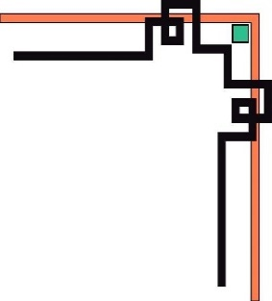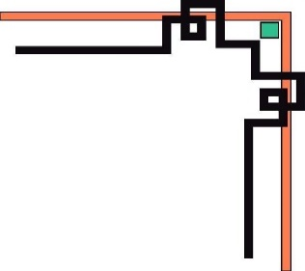

TRƯỜNG ĐẠI HỌC NHA TRANG

KHOA CÔNG NGHỆ THÔNG TIN

**Lập Trình Thiết Bị Nhúng**

**Báo Cáo Môn Học**

Giảng viên hướng dẫn: Mai Cường Thọ



* Người thực hiện :

Cao Thái Toàn Phong

# Phần I. Lập trình với Arduino Uno

# Bài 1: Blinking LED

## Mô tả

* Bài này thực hiện việc lập trình điều khiển 1 đèn LED

bật/tắt trong khoảng thời gian 0,2 giây, đèn LED được kết nối vào chân số 13 của board mạch.

## Sơ đồ mạch

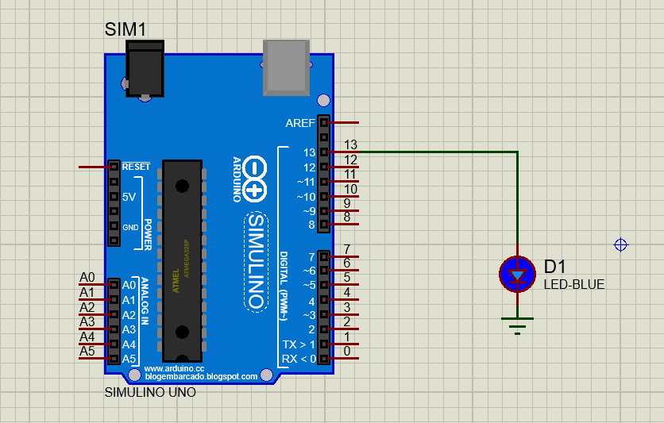

Figure . Sơ đồ kết nối của hệ thống

## Linh kiện

#### 1 mạch Arduino Uno

#### 1 đèn LED-BLUE

## Code chương trình

|  |
| --- |
| int pin=13;  void setup() {  // put your setup code here, to run once:  pinMode(pin,OUTPUT);  }  void loop() {  // main code  digitalWrite(pin,HIGH);  delay(200); // 0,2s  digitalWrite(pin,LOW);  delay(200);  } |

## Kết quả chạy chương trình

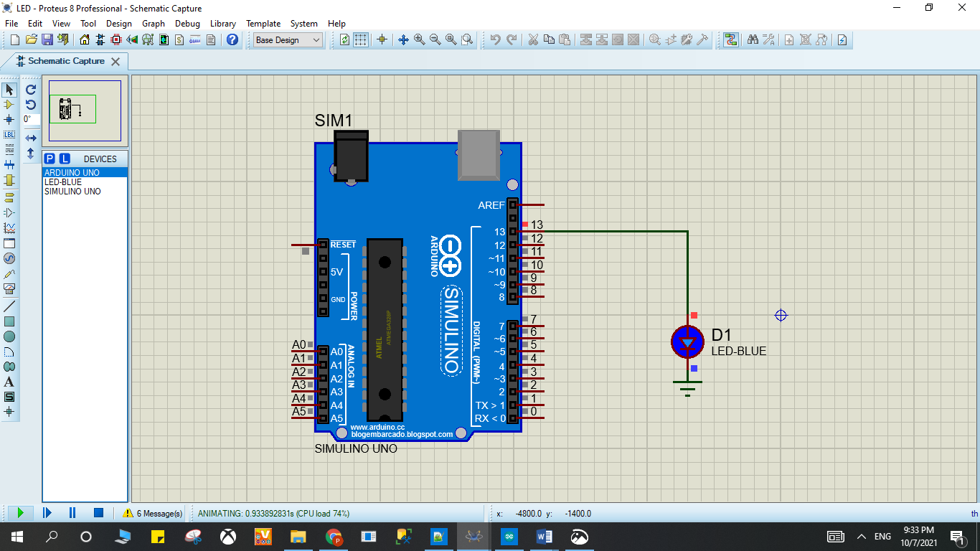

Figure Kết quả

# Bài 2: Turn on LED with button

## Mô tả

* Bài này thực hiện việc bật/tắt 1 đèn LED trong khoảng thời gian 1 giây bằng button, đèn LED được kết nối vào chân số 13 của board mạch, button được kết nối vào chân số 2 của board mạch, đèn sáng khi nút nhấn và ngược lại.

## Sơ đồ mạch

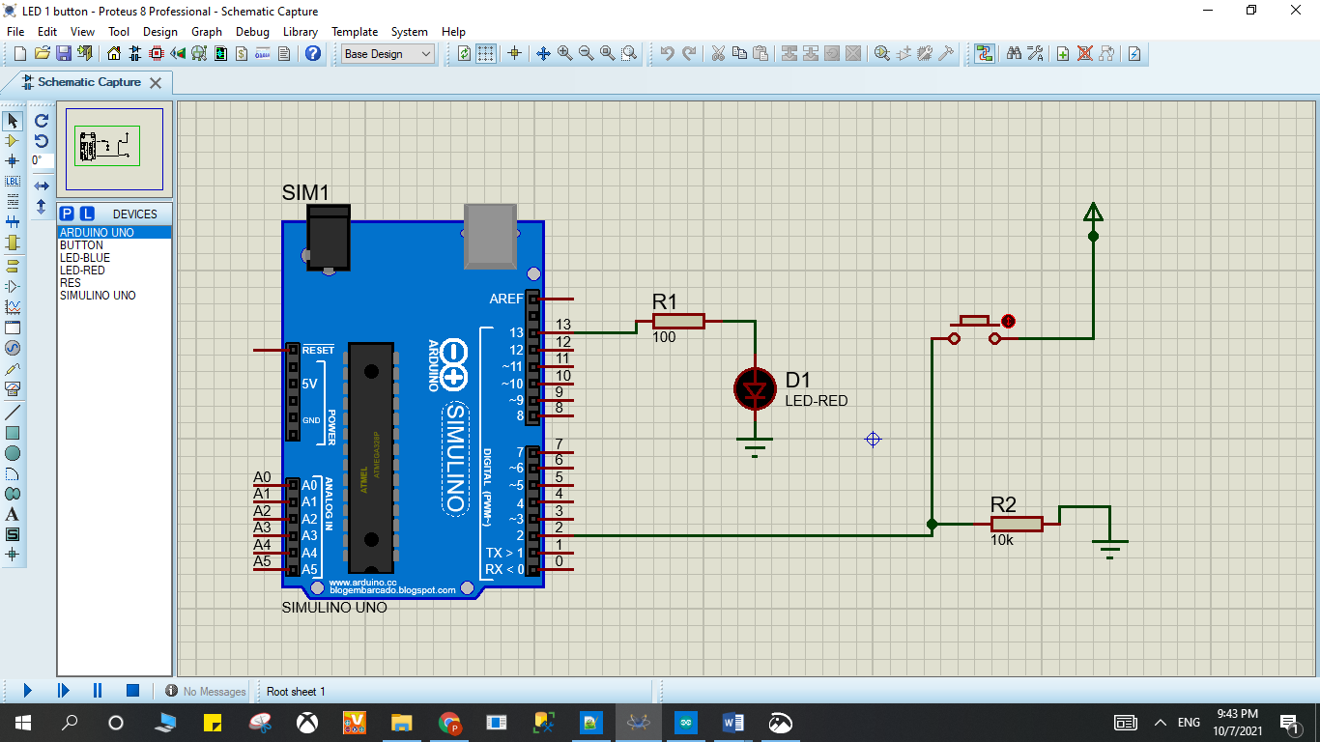

Figure Sơ đồ kết nối của hệ thống 2

## Linh kiện

#### 1 mạch Arduino Uno

#### 1 đèn LED-RED

#### 1 điện trở 100Ω và 1 điện trở 10k Ω

## Code chương trình

|  |
| --- |
| int x = 0;  void setup() {  pinMode(2, INPUT);  pinMode(13, OUTPUT);  }  void loop()  {  // đọc cổng 2  x = digitalRead(2);  if (x == HIGH) {  digitalWrite(13, HIGH); // LED ON  } else {  digitalWrite(13, LOW); //LED OFF  }  delay(1000); // wait 1s } |

|  |
| --- |
|  |

## Kết quả chạy chương trình

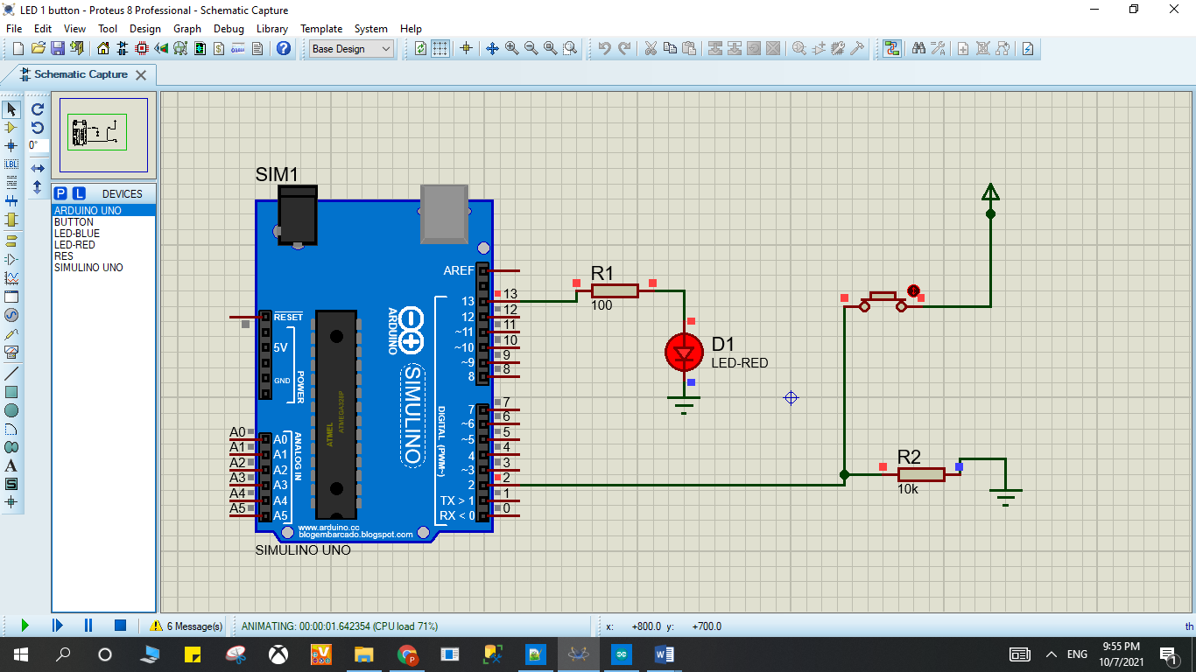

Figure Kết quả

# Bài 3. LED RGB

## Mô tả

* Bài này thực hiện việc lập trình bật 1 đèn LED RGB với 3 điện trở R1, R2 R3, đèn LED được kết nối thông qua điện trở lần lượt vào chân số 9, 10,11 của board mạch.

## Sơ đồ mạch

### 

Figure Sơ đồ kết nối của hệ thống 3

## Linh kiện

#### 1 mạch Arduino Uno

#### 1 đèn RGBLED-CC

#### 3 điện trở 10k Ω

## Code chương trình

|  |
| --- |
| int counter;  void setup()  {  pinMode(11, OUTPUT);  pinMode(10, OUTPUT);  pinMode(9, OUTPUT);  }  void loop()  {  analogWrite(11, 255);  analogWrite(10, 0);  analogWrite(9, 0);  delay(1000); // Wait for 1000 millisecond(s)  analogWrite(11, 255);  analogWrite(10, 255);  analogWrite(9, 255);  delay(1000); // Wait for 1000 millisecond(s)  for (counter = 0; counter < 10; ++counter) {  analogWrite(11, 255);  analogWrite(10, 255);  analogWrite(9, 0);  delay(1000); // Wait for 1000 millisecond(s)  analogWrite(11, 51);  analogWrite(10, 255);  analogWrite(9, 51);  delay(1000); // Wait for 1000 millisecond(s)  }  } |

|  |
| --- |
|  |

## Kết quả chạy chương trình

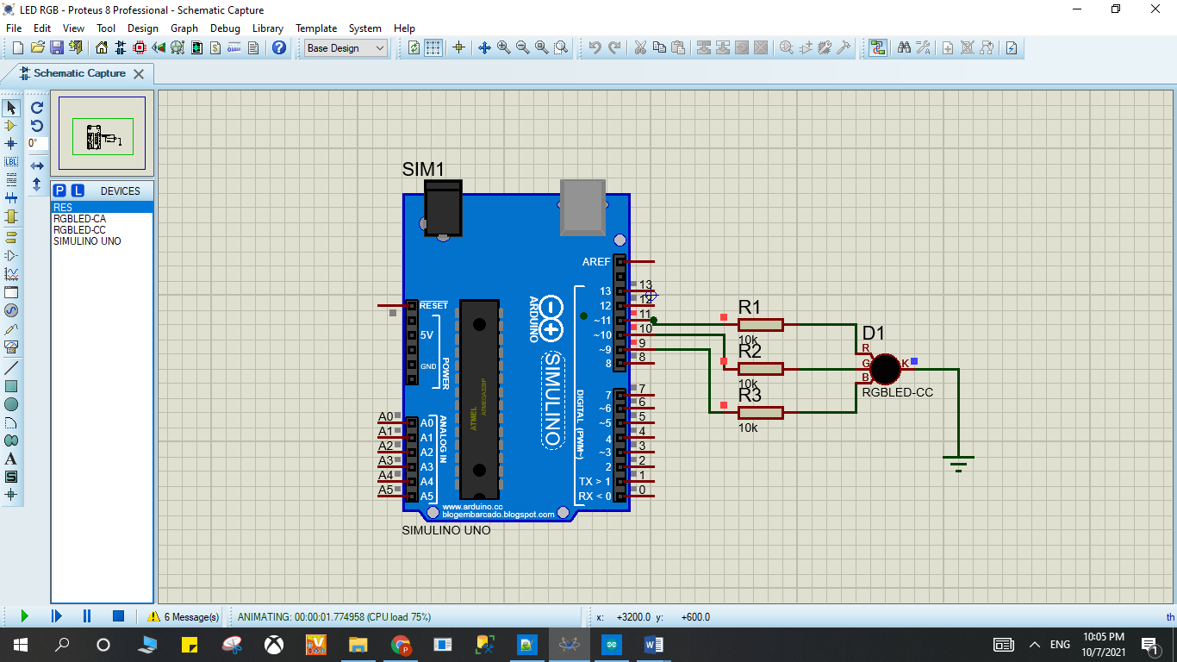

Figure Kết quả

# Bài 4. LED 7-Segment

## Mô tả

* Bài này thực hiện việc lập trình 1 đèn LED 7 đoạn hiển thị các số từ 0 đến 9 trong khoảng thời gian 0,5 giây, đèn LED được kết nối vào các chân số7,8,9,10,11,12,13 của board mạch.

## Sơ đồ mạch

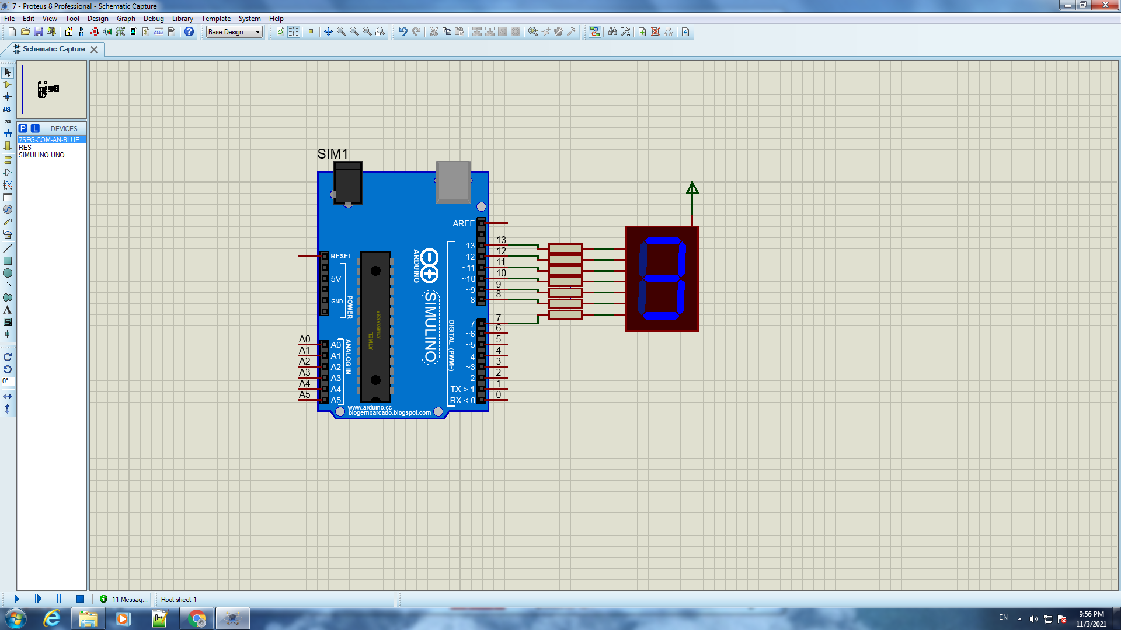

Figure Sơ đồ kết nối của hệ thống 4

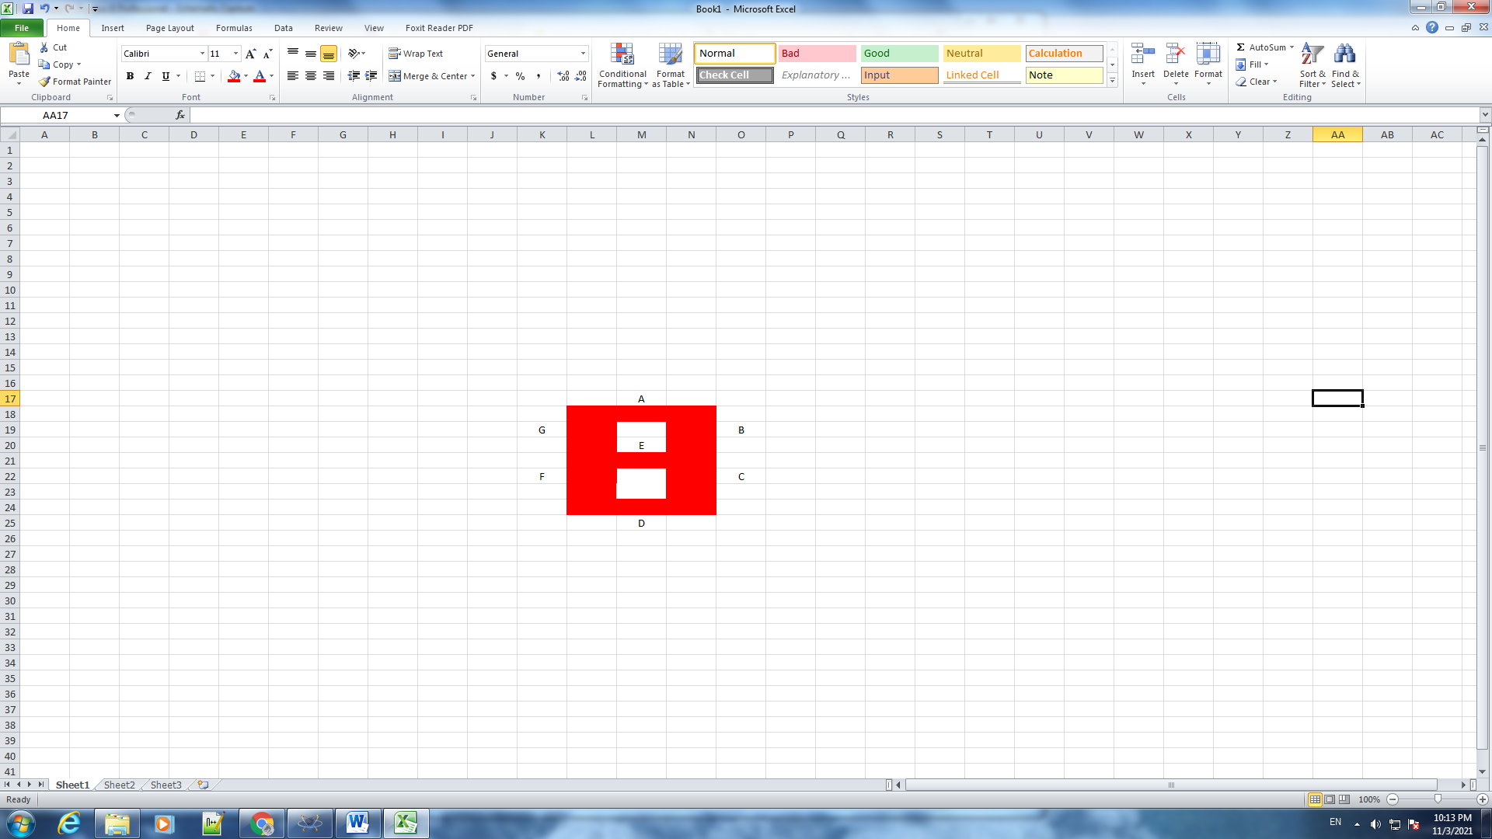

Figure Sơ đồ kết nối của hệ thống 5

## Linh kiện

#### 1 mạch Arduino Uno

#### 1 đèn 7-SEG-COM-ANODE

## Code chương trình

|  |
| --- |
| int f = 7 ;  int g = 8 ;  int e = 9 ;  int d = 10 ;  int c = 11 ;  int b = 12 ;  int a = 13 ;  int hoan = 500 ;  void setup () {  pinMode (f, OUTPUT);  pinMode (g, OUTPUT);  pinMode (e, OUTPUT);  pinMode (d, OUTPUT);  pinMode (c, OUTPUT);  pinMode (b, OUTPUT);  pinMode (a, OUTPUT);  }  void loop ()  {  // 0  digitalWrite (a, 0 );  digitalWrite (b, 0 );  digitalWrite (c, 0 );  digitalWrite (d, 0 );  digitalWrite (e, 0 );  digitalWrite (f, 1 );  digitalWrite (g, 0 );  delay (hoan);  //1  digitalWrite (a, 1 );  digitalWrite (b, 0 );  digitalWrite (c, 0 );  digitalWrite (d, 1 );  digitalWrite (e, 1 );  digitalWrite (f, 1 );  digitalWrite (g, 1 );  delay (hoan);  //2  digitalWrite (a, 0 );  digitalWrite (b, 0 );  digitalWrite (c, 1 );  digitalWrite (d, 0 );  digitalWrite (e, 0 );  digitalWrite (f, 0 );  digitalWrite (g, 1 );  delay (hoan);  //3  digitalWrite (a, 0 );  digitalWrite (b, 0 );  digitalWrite (c, 0 );  digitalWrite (d, 0 );  digitalWrite (e, 1 );  digitalWrite (f, 0 );  digitalWrite (g, 1 );  delay (hoan);  //4  digitalWrite (a, 1 );  digitalWrite (b, 0 );  digitalWrite (c, 0 );  digitalWrite (d, 1 );  digitalWrite (e, 1 );  digitalWrite (f, 0 );  digitalWrite (g, 0 );  delay (hoan);  //5  digitalWrite (a, 0 );  digitalWrite (b, 1 );  digitalWrite (c, 0 );  digitalWrite (d, 0 );  digitalWrite (e, 1 );  digitalWrite (f, 0 );  digitalWrite (g, 0 );  delay (hoan);  //6  digitalWrite (a, 0 );  digitalWrite (b, 1 );  digitalWrite (c, 0 );  digitalWrite (d, 0 );  digitalWrite (e, 0 );  digitalWrite (f, 0 );  digitalWrite (g, 0 );  delay (hoan);  //7  digitalWrite (a, 0 );  digitalWrite (b, 0 );  digitalWrite (c, 0 );  digitalWrite (d, 1 );  digitalWrite (e, 1 );  digitalWrite (f, 1 );  digitalWrite (g, 1 );  delay (hoan);  //8  digitalWrite (a, 0 );  digitalWrite (b, 0 );  digitalWrite (c, 0 );  digitalWrite (d, 0 );  digitalWrite (e, 0 );  digitalWrite (f, 0 );  digitalWrite (g, 0 );  delay (hoan);  //9  digitalWrite (a, 0 );  digitalWrite (b, 0 );  digitalWrite (c, 0 );  digitalWrite (d, 0 );  digitalWrite (e, 1 );  digitalWrite (f, 0 );  digitalWrite (g, 0 );  delay (hoan);  } |

## Kết quả chạy chương trình

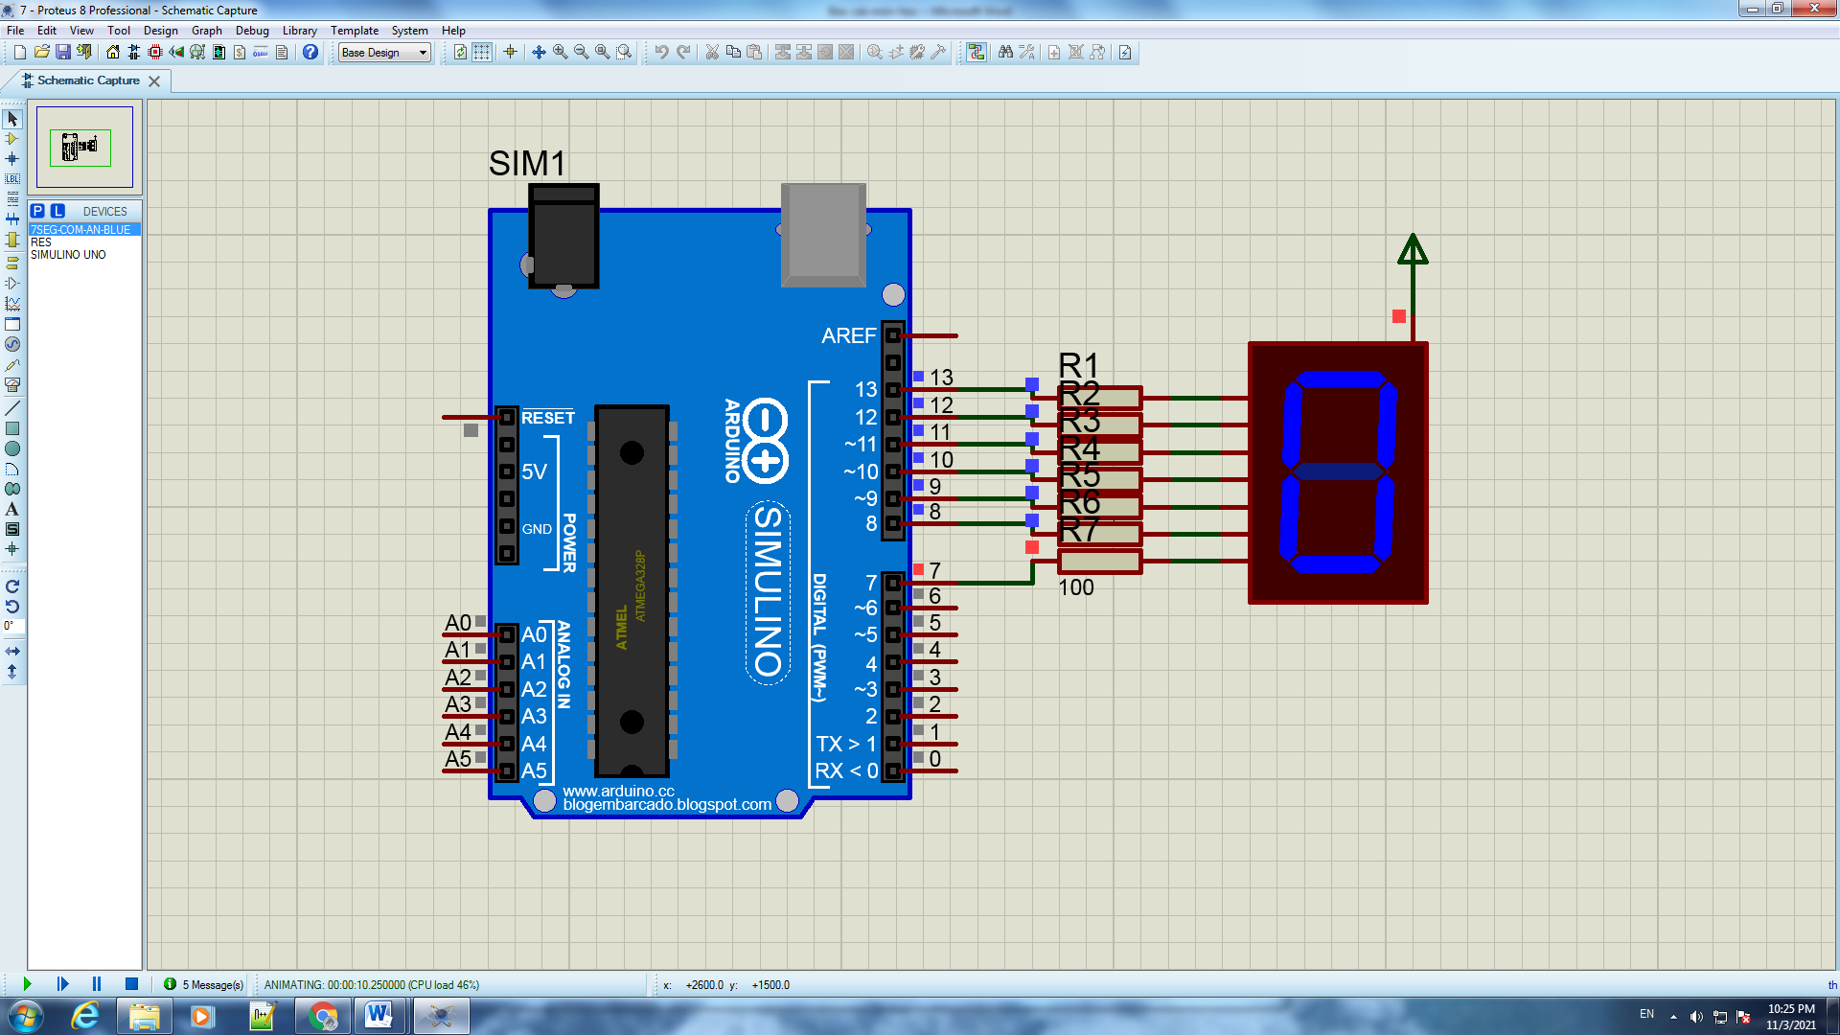

Figure Kết quả

# Bài 5. Temperature Sensor

## Mô tả

* Bài này thực hiện việc lập trình 1 hệ thống cảm biến nhiệt độ sử dụng nhiệt điện trở NCP15XH103

và hiển thị nhiệt độ đo được qua màn hình LCD

## Sơ đồ mạch

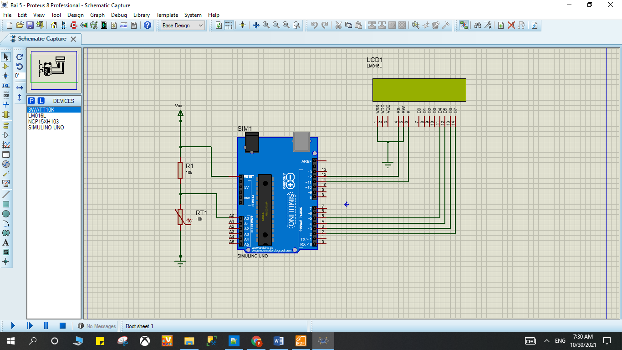

Figure Sơ đồ kết nối của hệ thống 6

## Linh kiện

#### 1 mạch Arduino Uno

#### 1 bảng dữ liệu LM016L LCD

#### 1 nhiệt điện trở NCP15XH103

#### 1 điện trở 3WATT10K

## Code chương trình

|  |
| --- |
| #include <LiquidCrystal.h>  int THERMISTORPIN = 0, BCOEFFICIENT = 3380 ;  float THERMISTORNOMINAL = 10000 , TEMPERATURENOMINAL = 25 , SERIESRESISTOR = 10000 ;  LiquidCrystal lcd(12, 11, 5, 4, 3, 2);  int sample[5];  void setup() {  Serial.begin(9600);  lcd.begin(16, 2);  }  void loop() {  int i;  float average;    // lấy N mẫu liên tiếp  for (i=0; i< 5; i++) {  sample[i] = analogRead(THERMISTORPIN);  delay(10);  }  average = 0;    for (i=0; i< 5; i++) {  average += sample[i];    }  average /= 5;  // chuyển đổi giá trị qua điện trở  average = 1023 / average - 1;  average = SERIESRESISTOR / average;      float steinhart;  steinhart = average / THERMISTORNOMINAL;  steinhart = log(steinhart);  steinhart /= BCOEFFICIENT;  steinhart += 1.0 / (TEMPERATURENOMINAL + 273.15);  steinhart = 1.0 / steinhart;  steinhart -= 273.15; // chuyển đổi sang độ C  lcd.print("Temp = ");  lcd.print((int)steinhart);  lcd.print(" C");  delay(500);  lcd.clear();  } |

|  |
| --- |
|  |

## Kết quả chạy chương trình

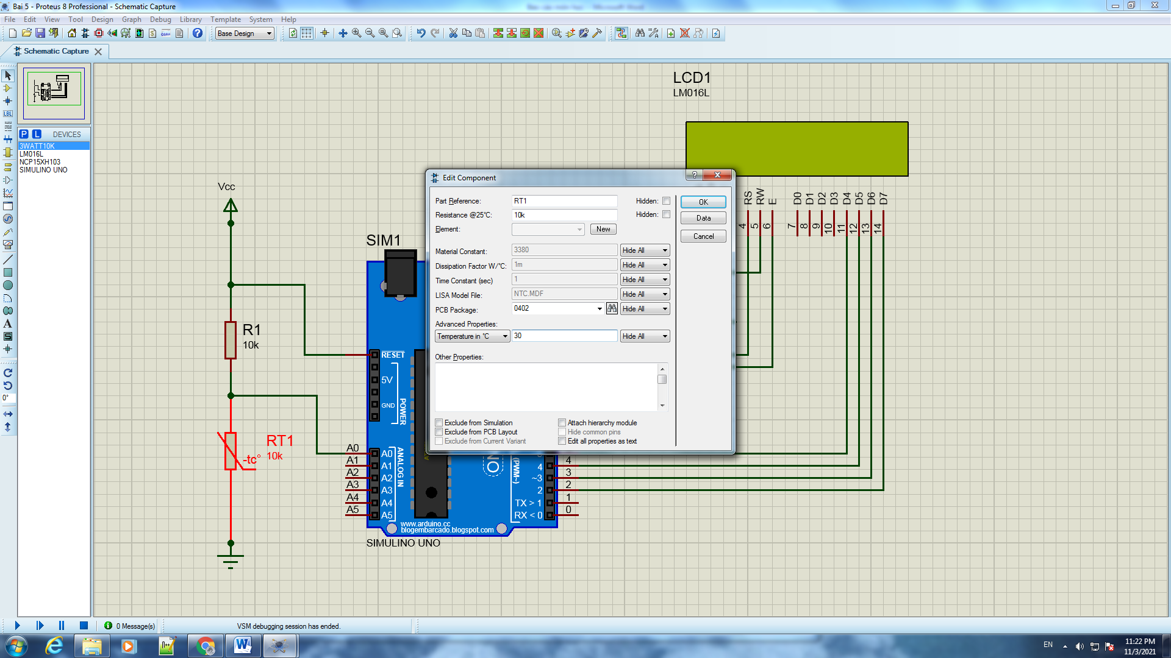

Kết quả điều chỉnh nhiệt độ

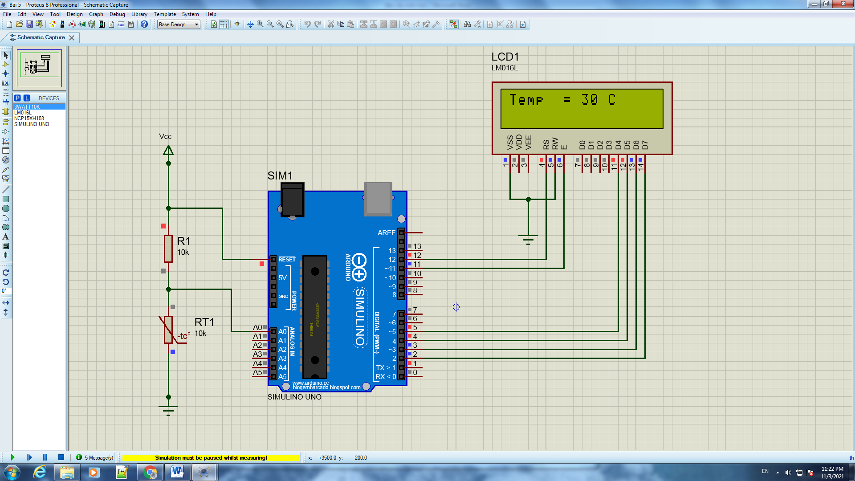

Kết quả

# Bài 6. 8 LED

## Mô tả

* Bài này thực hiện bật sáng 8 đèn led theo một trình tự, sử dụng IC 74HC545.

## Sơ đồ mạch

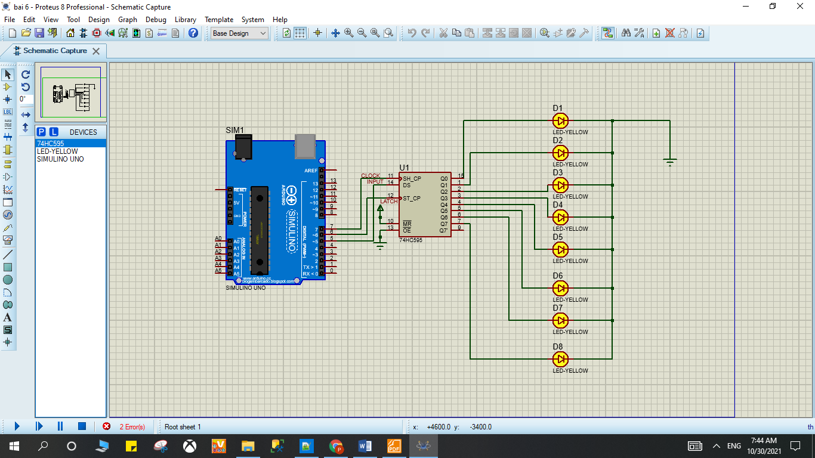

Sơ đồ kết nối của hệ thống 7

## Linh kiện

#### 1 mạch Arduino Uno

#### 8 đèn LED-YELLOW

#### 1 IC 74HC545

## Code chương trình

|  |
| --- |
| #define _latch 6  #define _clock 7  #define _data 5  void setup()  {  pinMode(_latch, OUTPUT);  pinMode(_clock, OUTPUT);  pinMode(_data, OUTPUT);  }  void loop()  {  for (int i =0;i< 256; i++)  //chot IC  {  digitalWrite(_latch,LOW);  //day dl ra IC  int soLieu=255; //B11111111, hoac 0xff  shiftOut(_data, _clock, LSBFIRST,soLieu);  //mo chot, de IC out dl ra  digitalWrite(_latch,HIGH);  delay(500);  }  } |

|  |
| --- |
|  |

## Kết quả chạy chương trình



Kết quả

# Bài 7. Keypad

## Mô tả

* Bài này thực hiện hiển thị nút được nhấn ở Keypad 4x4 lên màn hình LCD

## Sơ đồ mạch

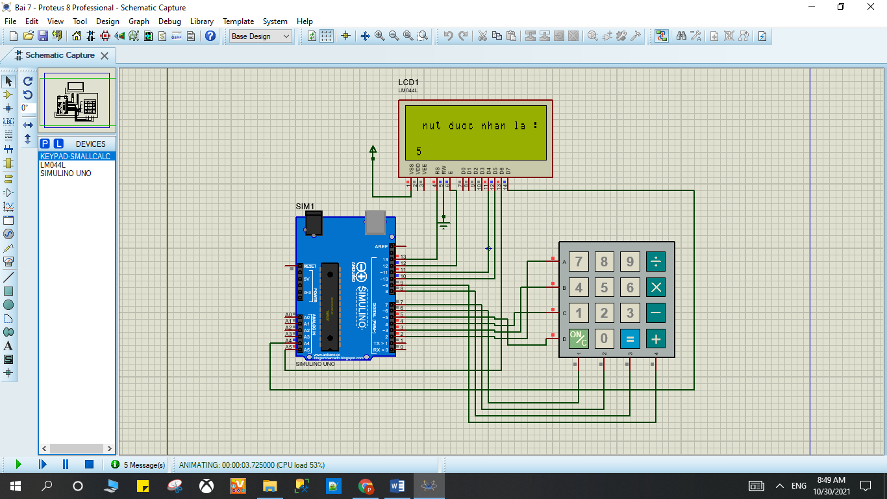

Figure Sơ đồ kết nối của hệ thống 8

## Linh kiện

#### 1 mạch Arduino Uno

#### 1 LCD LM044L

#### 1 Keypad 4x4

## Code chương trình

|  |  |
| --- | --- |
| #include <LiquidCrystal.h>  #include "Keypad.h"  // LCD Setup  const int rs=13, en=12,d4=11,d5=10, d6=A5, d7=A4;  LiquidCrystal lcd(rs, en, d4, d5, d6, d7);  // Keypad Setup  const byte ROWS = 4; // Four Rows  const byte COLS = 4; // Four Columns  char keys[ROWS][COLS] = {  {'7','8','9','A'},  {'4','5','6','B'},  {'1','2','3','C'},  {'*','0','#','D'}  };  byte rowPins[ROWS] = {2,3,4,5 }; // Arduino pins connected to the row pins of the keypad  byte colPins[COLS] = {6,7,8,9}; // Arduino pins connected to the column pins of the keypad  Keypad keypad_key = Keypad( makeKeymap(keys), rowPins, colPins, ROWS, COLS ); // Keypad Library definition  void setup(void) {  // Hiển thị trên LCD  lcd.begin(16, 4); //LCD columns and rows  lcd.setCursor(0,1);  lcd.print(" Xin chao, ");  lcd.print("Hay nhap vao");  delay(2000);  }  void loop(){  char keypressed = keypad_key.getKey(); // nhận gt được nhấn trên keypad  if (keypressed != NO_KEY){ // check  lcd.clear();  lcd.setCursor(1, 1);  lcd.print(" nut duoc nhan la : ");  lcd.print(keypressed);  }  } |  |

## Kết quả chạy chương trình



Figure Kết quả

# Bài 8. LED MATRIX 8x8

## Mô tả

Bài này thực hiện việc lập trình 1 dãy đèn LED ma trận 8x8 màu xanh dương kèm 2 IC 78HC595 hiển thị các số và chữ theo lập trình ở các file

file code_test_1 : Tất cả ô đèn trong dãy đèn đều sáng

file code_test_2 : Các đèn trong dãy đèn sẽ sáng từng bit theo hàng dọc từ trái sáng phải

file code_test_3 : sáng từng bit giống câu 2 nhưng chậm hơn để dễ quan sát ( delay sẽ chỉnh từ 100 thành 1000)

file code_test_4 : Hiển thị chữ A trong dãy đèn

file code_test_5 : Chạy tất cả chữ từ a đến z và từ 0 đến 9 trong dãy đèn

file code_test_6 : Hiển thị dòng chữ chứa từ happy new year , dòng chữ chạy từ trái sáng phải

file code_test_7 : Hiển thị dòng chữ chứa tên sinh viên kèm mã số sinh viên, dòng chữ chạy từ trái sáng phải

## Sơ đồ mạch

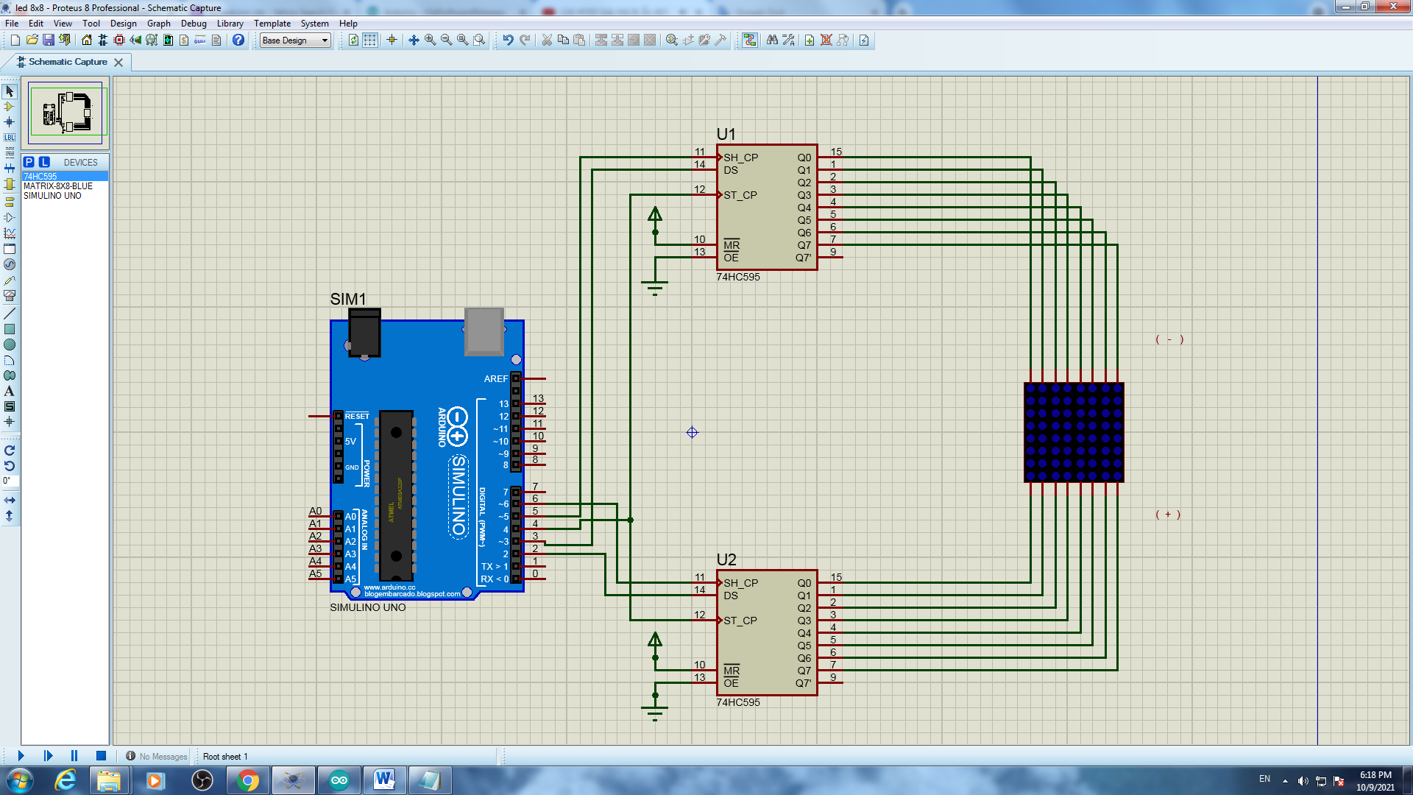

Figure Sơ đồ kết nối của hệ thống 9

## Linh kiện

* 2 IC 78HC595
* 1 bảng đèn LED ma trận 8x8 màu xanh dương
* Mạch Arduino

## Code chương trình

* Code file code_test_1

|  |  |
| --- | --- |
| #define DS_cot 2  #define DS_hang 3  #define SH_CP_hang 5  #define SH_CP_cot 6  #define ST_CP 4  byte cot = 0b10000000;  void setup() {  pinMode(ST_CP,OUTPUT);//RCLK    pinMode(DS_hang,OUTPUT);//SER hang  pinMode(SH_CP_hang,OUTPUT);//SRCLK hang  pinMode(SH_CP_cot,OUTPUT);//SRCLK cot  pinMode(DS_cot,OUTPUT);//SER cot  digitalWrite(ST_CP,LOW);  shiftOut(DS_hang,SH_CP_hang,LSBFIRST,0b00000000);// hang 8 - hang 1  digitalWrite(ST_CP,HIGH);  }  void loop() {  for(int i = 0; i < 8;i++){  digitalWrite(ST_CP,LOW);  shiftOut(DS_cot,SH_CP_cot,LSBFIRST,cot >> i); // cot 8 - cot 1  digitalWrite(ST_CP,HIGH);  delay(1);  }  } |  |

* Code file code_test_2

|  |  |
| --- | --- |
| #define DS_cot 2  #define DS_hang 3  #define SH_CP_hang 5  #define SH_CP_cot 6  #define ST_CP 4  byte cot = 0b10000000;  void setup() {  pinMode(ST_CP,OUTPUT);//RCLK    pinMode(DS_hang,OUTPUT);//SER hang  pinMode(SH_CP_hang,OUTPUT);//SRCLK hang  pinMode(SH_CP_cot,OUTPUT);//SRCLK cot  pinMode(DS_cot,OUTPUT);//SER cot  digitalWrite(ST_CP,LOW);  shiftOut(DS_hang,SH_CP_hang,LSBFIRST,0b00000000);// hang 8 - hang 1  digitalWrite(ST_CP,HIGH);  }  void loop() {  for(int i = 0; i < 8;i++){  digitalWrite(ST_CP,LOW);  shiftOut(DS_cot,SH_CP_cot,LSBFIRST,cot >> i); // cot 8 - cot 1  digitalWrite(ST_CP,HIGH);  delay(100);  }  } |  |

* Code file code_test_3

|  |
| --- |
| // code giống câu 2 nhưng sửa delay ở câu 2 thành 1000  delay(1000); |

* Code file code_test_4

|  |
| --- |
|  |

* Code file code_test_5

|  |  |
| --- | --- |
| #define DS_cot 2  #define DS_hang 3  #define SH_CP_hang 5  #define SH_CP_cot 6  #define ST_CP 4  byte chu[][8] = {  {0xFF,0xC0,0x80,0xB7,0xB7,0x80,0xC0,0xFF}, //A  {0xFF,0x80,0x80,0xB6,0xB6,0x80,0xC9,0xFF}, //B  {0xFF,0xC1,0x80,0xBE,0xBE,0x9C,0xDD,0xFF}, //C  {0xFF,0x80,0x80,0xBE,0xBE,0x80,0xC1,0xFF}, //D  {0xFF,0x80,0x80,0xB6,0xB6,0xBE,0xBE,0xFF},//E  {0xFF,0x80,0x80,0xB7,0xB7,0xBF,0xBF,0xFF},//F  {0xFF,0xC1,0x80,0xBE,0xBA,0x98,0xD9,0xFF},//G  {0xFF,0x80,0x80,0xF7,0xF7,0x80,0x80,0xFF},//H  {0xFF,0xFF,0xBE,0x80,0x80,0xBE,0xFF,0xFF},//I  {0xFF,0xF9,0xF8,0xBE,0x80,0x81,0xBF,0xFF},//J  {0xFF,0x80,0x80,0xE3,0xC9,0x9C,0xBE,0xFF},//K  {0xFF,0x80,0x80,0xFE,0xFE,0xFE,0xFE,0xFF},//L  {0xFF,0x80,0x80,0xCF,0xE7,0xCF,0x80,0x80},//M  {0xFF,0x80,0x80,0xCF,0xE7,0xF3,0x80,0x80},//N  {0xFF,0xC1,0x80,0xBE,0xBE,0x80,0xC1,0xFF},//O  {0xFF,0x80,0x80,0xBB,0xBB,0x83,0xC7,0xFF},//P  {0xFF,0xC3,0x81,0xBD,0xBD,0x80,0xC2,0xFF},//Q  {0xFF,0x80,0x80,0xB3,0xB1,0x84,0xCE,0xFF},//R  {0xFF,0xCD,0x84,0xB6,0xB6,0x90,0xD9,0xFF},//S  {0xFF,0x9F,0xBF,0x80,0x80,0xBF,0x9F,0xFF},//T  {0xFF,0x81,0x80,0xFE,0xFE,0x80,0x80,0xFF},//U  {0xFF,0x83,0x81,0xFC,0xFC,0x81,0x83,0xFF},//V  {0xFF,0x80,0x80,0xF9,0xF3,0xF9,0x80,0x80},//W  {0xFF,0x9C,0x88,0xE3,0xF7,0xE3,0x88,0x9C},//X  {0xFF,0x8F,0x87,0xF0,0xF0,0x87,0x8F,0xFF},//Y  {0xFF,0xBC,0xB8,0xB2,0xA6,0x8E,0x9E,0xFF},//Z  {0xFF,0xFE,0xEE,0x80,0x80,0xFE,0xFE,0xFF},//1  {0xFF,0xDC,0x98,0xBA,0xB6,0x86,0xCE,0xFF},//2  {0xFF,0xDD,0x9C,0xB6,0xB6,0x80,0xC9,0xFF},//3  {0xFF,0xF3,0xEB,0xDB,0x80,0x80,0xFB,0xFF},//4  {0xFF,0x8D,0x8C,0xAE,0xAE,0xA0,0xB1,0xFF},//5  {0xFF,0xC1,0x80,0xB6,0xB6,0x90,0xD9,0xFF},//6  {0xFF,0x9F,0x9F,0xB8,0xA0,0x87,0x9F,0xFF},//7  {0xFF,0xC9,0x80,0xB6,0xB6,0x80,0xC9,0xFF},//8  {0xFF,0xCD,0x84,0xB6,0xB6,0x80,0xC1,0xFF},//9  {0xFF,0xC1,0x80,0xAE,0xB6,0x80,0xC1,0xFF},//0  {0xFF,0xFF,0xFF,0xFF,0xFF,0xFF,0xFF,0xFF},//space    };  byte cot = 0b10000000;  void setup() {  Serial.begin(9600);  pinMode(ST_CP,OUTPUT);//RCLK    pinMode(DS_hang,OUTPUT);//SER hang  pinMode(SH_CP_hang,OUTPUT);//SRCLK hang  pinMode(SH_CP_cot,OUTPUT);//SRCLK cot  pinMode(DS_cot,OUTPUT);//SER cot  }  void loop() {  for(int j = 0; j<37;j++){  for(int z = 0;z<50;z++){  for(int i = 0; i < 8;i++){  digitalWrite(ST_CP,LOW);  shiftOut(DS_hang,SH_CP_hang,LSBFIRST,chu[j][i]);// hang 8 - hang 1  shiftOut(DS_cot,SH_CP_cot,LSBFIRST,cot >> i); // cot 8 - cot 1  digitalWrite(ST_CP,HIGH);  delay(1);  }  }  }  } |  |

* Code file code_test_6

|  |  |
| --- | --- |
| #define DS_cot 2  #define DS_hang 3  #define SH_CP_hang 5  #define SH_CP_cot 6  #define ST_CP 4  byte chu[][8] = {  {0xFF,0xC0,0x80,0xB7,0xB7,0x80,0xC0,0xFF}, //A  {0xFF,0x80,0x80,0xB6,0xB6,0x80,0xC9,0xFF}, //B  {0xFF,0xC1,0x80,0xBE,0xBE,0x9C,0xDD,0xFF}, //C  {0xFF,0x80,0x80,0xBE,0xBE,0x80,0xC1,0xFF}, //D  {0xFF,0x80,0x80,0xB6,0xB6,0xBE,0xBE,0xFF},//E  {0xFF,0x80,0x80,0xB7,0xB7,0xBF,0xBF,0xFF},//F  {0xFF,0xC1,0x80,0xBE,0xBA,0x98,0xD9,0xFF},//G  {0xFF,0x80,0x80,0xF7,0xF7,0x80,0x80,0xFF},//H  {0xFF,0xFF,0xBE,0x80,0x80,0xBE,0xFF,0xFF},//I  {0xFF,0xF9,0xF8,0xBE,0x80,0x81,0xBF,0xFF},//J  {0xFF,0x80,0x80,0xE3,0xC9,0x9C,0xBE,0xFF},//K  {0xFF,0x80,0x80,0xFE,0xFE,0xFE,0xFE,0xFF},//L  {0xFF,0x80,0x80,0xCF,0xE7,0xCF,0x80,0x80},//M  {0xFF,0x80,0x80,0xCF,0xE7,0xF3,0x80,0x80},//N  {0xFF,0xC1,0x80,0xBE,0xBE,0x80,0xC1,0xFF},//O  {0xFF,0x80,0x80,0xBB,0xBB,0x83,0xC7,0xFF},//P  {0xFF,0xC3,0x81,0xBD,0xBD,0x80,0xC2,0xFF},//Q  {0xFF,0x80,0x80,0xB3,0xB1,0x84,0xCE,0xFF},//R  {0xFF,0xCD,0x84,0xB6,0xB6,0x90,0xD9,0xFF},//S  {0xFF,0x9F,0xBF,0x80,0x80,0xBF,0x9F,0xFF},//T  {0xFF,0x81,0x80,0xFE,0xFE,0x80,0x80,0xFF},//U  {0xFF,0x83,0x81,0xFC,0xFC,0x81,0x83,0xFF},//V  {0xFF,0x80,0x80,0xF9,0xF3,0xF9,0x80,0x80},//W  {0xFF,0x9C,0x88,0xE3,0xF7,0xE3,0x88,0x9C},//X  {0xFF,0x8F,0x87,0xF0,0xF0,0x87,0x8F,0xFF},//Y  {0xFF,0xBC,0xB8,0xB2,0xA6,0x8E,0x9E,0xFF},//Z  {0xFF,0xFE,0xEE,0x80,0x80,0xFE,0xFE,0xFF},//1  {0xFF,0xDC,0x98,0xBA,0xB6,0x86,0xCE,0xFF},//2  {0xFF,0xDD,0x9C,0xB6,0xB6,0x80,0xC9,0xFF},//3  {0xFF,0xF3,0xEB,0xDB,0x80,0x80,0xFB,0xFF},//4  {0xFF,0x8D,0x8C,0xAE,0xAE,0xA0,0xB1,0xFF},//5  {0xFF,0xC1,0x80,0xB6,0xB6,0x90,0xD9,0xFF},//6  {0xFF,0x9F,0x9F,0xB8,0xA0,0x87,0x9F,0xFF},//7  {0xFF,0xC9,0x80,0xB6,0xB6,0x80,0xC9,0xFF},//8  {0xFF,0xCD,0x84,0xB6,0xB6,0x80,0xC1,0xFF},//9  {0xFF,0xC1,0x80,0xAE,0xB6,0x80,0xC1,0xFF},//0  {0xFF,0xFF,0xFF,0xFF,0xFF,0xFF,0xFF,0xFF},//space    };  byte cot[8]={0b10000000,0b01000000,0b00100000,0b00010000,0b00001000,0b00000100,0b00000010,0b00000001};  char character[]={'A','B','C','D','E','F','G','H','I','J','K','L','M','N','O','P','Q','R','S','T','U','V','W','X','Y','Z','1','2','3','4','5','6','7','8','9','0',' '};  //String hienthi = "HAPPY NEW YEAR";  byte led[][8] = {  {0xFF,0xFF,0xFF,0xFF,0xFF,0xFF,0xFF,0xFF},  {0xFF,0xFF,0xFF,0xFF,0xFF,0xFF,0xFF,0xFF},  {0xFF,0xFF,0xFF,0xFF,0xFF,0xFF,0xFF,0xFF},  };  byte nho;  void setup() {  Serial.begin(9600);  pinMode(ST_CP,OUTPUT);//RCLK    pinMode(DS_hang,OUTPUT);//SER hang  pinMode(SH_CP_hang,OUTPUT);//SRCLK hang  pinMode(SH_CP_cot,OUTPUT);//SRCLK cot  pinMode(DS_cot,OUTPUT);//SER cot  }  void loop() {  hienthi("HAPPY NEW YEAR",20);  }  void hienthi(String tukhoa, unsigned int tocdo){  for(int q=0;q<tukhoa.length();q++){  for(int e=0;e<sizeof(character);e++){  if(tukhoa.charAt(q)==character[e]){  for(byte h=0;h<8;h++){    for(byte j=0;j<7;j++){  led[0][j] = led[0][j+1];  }  led[0][7]=chu[e][h];  for(byte w = 0; w<tocdo;w++){  for(byte i=0;i<8;i++){  digitalWrite(ST_CP,LOW);  shiftOut(DS_hang,SH_CP_hang,LSBFIRST,led[0][i]);// hang 8 - hang 1  shiftOut(DS_hang,SH_CP_hang,LSBFIRST,led[1][i]);// hang 8 - hang 1  shiftOut(DS_hang,SH_CP_hang,LSBFIRST,led[2][i]);// hang 8 - hang 1  shiftOut(DS_cot,SH_CP_cot,LSBFIRST,cot[i]); // cot 8 - cot 1  digitalWrite(ST_CP,HIGH);  }  }  for(byte j=0;j<7;j++){  led[2][j] = led[2][j+1];  }  led[2][7]=led[1][0];  for(byte j=0;j<7;j++){  led[1][j] = led[1][j+1];  }  led[1][7]=led[0][0];    }  if(q==tukhoa.length()-1){ ///// tao khoang trong  for(byte h=0;h<24;h++){  for(byte j=0;j<7;j++){  led[0][j] = led[0][j+1];  }  led[0][7]=0xFF;  for(byte w = 0; w<tocdo;w++){  for(byte i=0;i<8;i++){  digitalWrite(ST_CP,LOW);  shiftOut(DS_hang,SH_CP_hang,LSBFIRST,led[0][i]);// hang 8 - hang 1  shiftOut(DS_hang,SH_CP_hang,LSBFIRST,led[1][i]);// hang 8 - hang 1  shiftOut(DS_hang,SH_CP_hang,LSBFIRST,led[2][i]);// hang 8 - hang 1  shiftOut(DS_cot,SH_CP_cot,LSBFIRST,cot[i]); // cot 8 - cot 1  digitalWrite(ST_CP,HIGH);  }  }  for(byte j=0;j<7;j++){  led[2][j] = led[2][j+1];  }  led[2][7]=led[1][0];  for(byte j=0;j<7;j++){  led[1][j] = led[1][j+1];  }  led[1][7]=led[0][0];  }  }  }  }  }  } |  |

* Code file code_test_7

|  |  |
| --- | --- |
| #define DS_cot 2  #define DS_hang 3  #define SH_CP_hang 5  #define SH_CP_cot 6  #define ST_CP 4  byte chu[][8] = {  {0xFF,0xC0,0x80,0xB7,0xB7,0x80,0xC0,0xFF}, //A  {0xFF,0x80,0x80,0xB6,0xB6,0x80,0xC9,0xFF}, //B  {0xFF,0xC1,0x80,0xBE,0xBE,0x9C,0xDD,0xFF}, //C  {0xFF,0x80,0x80,0xBE,0xBE,0x80,0xC1,0xFF}, //D  {0xFF,0x80,0x80,0xB6,0xB6,0xBE,0xBE,0xFF},//E  {0xFF,0x80,0x80,0xB7,0xB7,0xBF,0xBF,0xFF},//F  {0xFF,0xC1,0x80,0xBE,0xBA,0x98,0xD9,0xFF},//G  {0xFF,0x80,0x80,0xF7,0xF7,0x80,0x80,0xFF},//H  {0xFF,0xFF,0xBE,0x80,0x80,0xBE,0xFF,0xFF},//I  {0xFF,0xF9,0xF8,0xBE,0x80,0x81,0xBF,0xFF},//J  {0xFF,0x80,0x80,0xE3,0xC9,0x9C,0xBE,0xFF},//K  {0xFF,0x80,0x80,0xFE,0xFE,0xFE,0xFE,0xFF},//L  {0xFF,0x80,0x80,0xCF,0xE7,0xCF,0x80,0x80},//M  {0xFF,0x80,0x80,0xCF,0xE7,0xF3,0x80,0x80},//N  {0xFF,0xC1,0x80,0xBE,0xBE,0x80,0xC1,0xFF},//O  {0xFF,0x80,0x80,0xBB,0xBB,0x83,0xC7,0xFF},//P  {0xFF,0xC3,0x81,0xBD,0xBD,0x80,0xC2,0xFF},//Q  {0xFF,0x80,0x80,0xB3,0xB1,0x84,0xCE,0xFF},//R  {0xFF,0xCD,0x84,0xB6,0xB6,0x90,0xD9,0xFF},//S  {0xFF,0x9F,0xBF,0x80,0x80,0xBF,0x9F,0xFF},//T  {0xFF,0x81,0x80,0xFE,0xFE,0x80,0x80,0xFF},//U  {0xFF,0x83,0x81,0xFC,0xFC,0x81,0x83,0xFF},//V  {0xFF,0x80,0x80,0xF9,0xF3,0xF9,0x80,0x80},//W  {0xFF,0x9C,0x88,0xE3,0xF7,0xE3,0x88,0x9C},//X  {0xFF,0x8F,0x87,0xF0,0xF0,0x87,0x8F,0xFF},//Y  {0xFF,0xBC,0xB8,0xB2,0xA6,0x8E,0x9E,0xFF},//Z  {0xFF,0xFE,0xEE,0x80,0x80,0xFE,0xFE,0xFF},//1  {0xFF,0xDC,0x98,0xBA,0xB6,0x86,0xCE,0xFF},//2  {0xFF,0xDD,0x9C,0xB6,0xB6,0x80,0xC9,0xFF},//3  {0xFF,0xF3,0xEB,0xDB,0x80,0x80,0xFB,0xFF},//4  {0xFF,0x8D,0x8C,0xAE,0xAE,0xA0,0xB1,0xFF},//5  {0xFF,0xC1,0x80,0xB6,0xB6,0x90,0xD9,0xFF},//6  {0xFF,0x9F,0x9F,0xB8,0xA0,0x87,0x9F,0xFF},//7  {0xFF,0xC9,0x80,0xB6,0xB6,0x80,0xC9,0xFF},//8  {0xFF,0xCD,0x84,0xB6,0xB6,0x80,0xC1,0xFF},//9  {0xFF,0xC1,0x80,0xAE,0xB6,0x80,0xC1,0xFF},//0  {0xFF,0xFF,0xFF,0xFF,0xFF,0xFF,0xFF,0xFF},//space  };  byte cot[8]={0b10000000,0b01000000,0b00100000,0b00010000,0b00001000,0b00000100,0b00000010,0b00000001};  char character[]={'A','B','C','D','E','F','G','H','I','J','K','L','M','N','O','P','Q','R','S','T','U','V','W','X','Y','Z','1','2','3','4','5','6','7','8','9','0',' '};  //String hienthi = "HAPPY NEW YEAR";  byte led[][8] = {  {0xFF,0xFF,0xFF,0xFF,0xFF,0xFF,0xFF,0xFF},  {0xFF,0xFF,0xFF,0xFF,0xFF,0xFF,0xFF,0xFF},  {0xFF,0xFF,0xFF,0xFF,0xFF,0xFF,0xFF,0xFF},  };  byte nho;  void setup() {  Serial.begin(9600);  pinMode(ST_CP,OUTPUT);//RCLK    pinMode(DS_hang,OUTPUT);//SER hang  pinMode(SH_CP_hang,OUTPUT);//SRCLK hang  pinMode(SH_CP_cot,OUTPUT);//SRCLK cot  pinMode(DS_cot,OUTPUT);//SER cot  }  void loop() {  hienthi("CAO THAI TOAN PHONG MSSV 60136530 ",20);  }  void hienthi(String tukhoa, unsigned int tocdo){  for(int q=0;q<tukhoa.length();q++){  for(int e=0;e<sizeof(character);e++){  if(tukhoa.charAt(q)==character[e]){  for(byte h=0;h<8;h++){    for(byte j=0;j<7;j++){  led[0][j] = led[0][j+1];  }  led[0][7]=chu[e][h];  for(byte w = 0; w<tocdo;w++){  for(byte i=0;i<8;i++){  digitalWrite(ST_CP,LOW);  shiftOut(DS_hang,SH_CP_hang,LSBFIRST,led[0][i]);// hang 8 - hang 1  shiftOut(DS_hang,SH_CP_hang,LSBFIRST,led[1][i]);// hang 8 - hang 1  shiftOut(DS_hang,SH_CP_hang,LSBFIRST,led[2][i]);// hang 8 - hang 1  shiftOut(DS_cot,SH_CP_cot,LSBFIRST,cot[i]); // cot 8 - cot 1  digitalWrite(ST_CP,HIGH);  }  }  for(byte j=0;j<7;j++){  led[2][j] = led[2][j+1];  }  led[2][7]=led[1][0];  for(byte j=0;j<7;j++){  led[1][j] = led[1][j+1];  }  led[1][7]=led[0][0];  }  if(q==tukhoa.length()-1){ ///// tao khoang trong  for(byte h=0;h<24;h++){  for(byte j=0;j<7;j++){  led[0][j] = led[0][j+1];  }  led[0][7]=0xFF;  for(byte w = 0; w<tocdo;w++){  for(byte i=0;i<8;i++){  digitalWrite(ST_CP,LOW);  shiftOut(DS_hang,SH_CP_hang,LSBFIRST,led[0][i]);// hang 8 - hang 1  shiftOut(DS_hang,SH_CP_hang,LSBFIRST,led[1][i]);// hang 8 - hang 1  shiftOut(DS_hang,SH_CP_hang,LSBFIRST,led[2][i]);// hang 8 - hang 1  shiftOut(DS_cot,SH_CP_cot,LSBFIRST,cot[i]); // cot 8 - cot 1  digitalWrite(ST_CP,HIGH);  }  }  for(byte j=0;j<7;j++){  led[2][j] = led[2][j+1];  }  led[2][7]=led[1][0];  for(byte j=0;j<7;j++){  led[1][j] = led[1][j+1];  }  led[1][7]=led[0][0];  }  }  }  }  }  } |  |

## Kết quả chạy chương trình

* Kết quả file Test 1

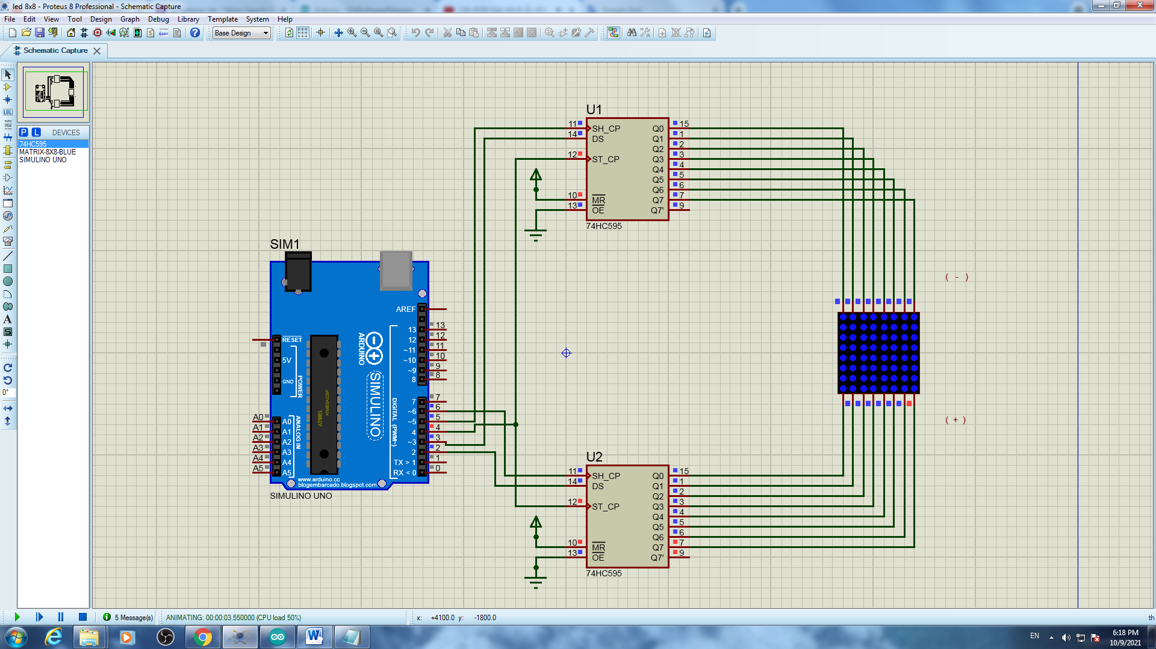

Figure Kết quả KQ test 1

* Kết quả file Test 2

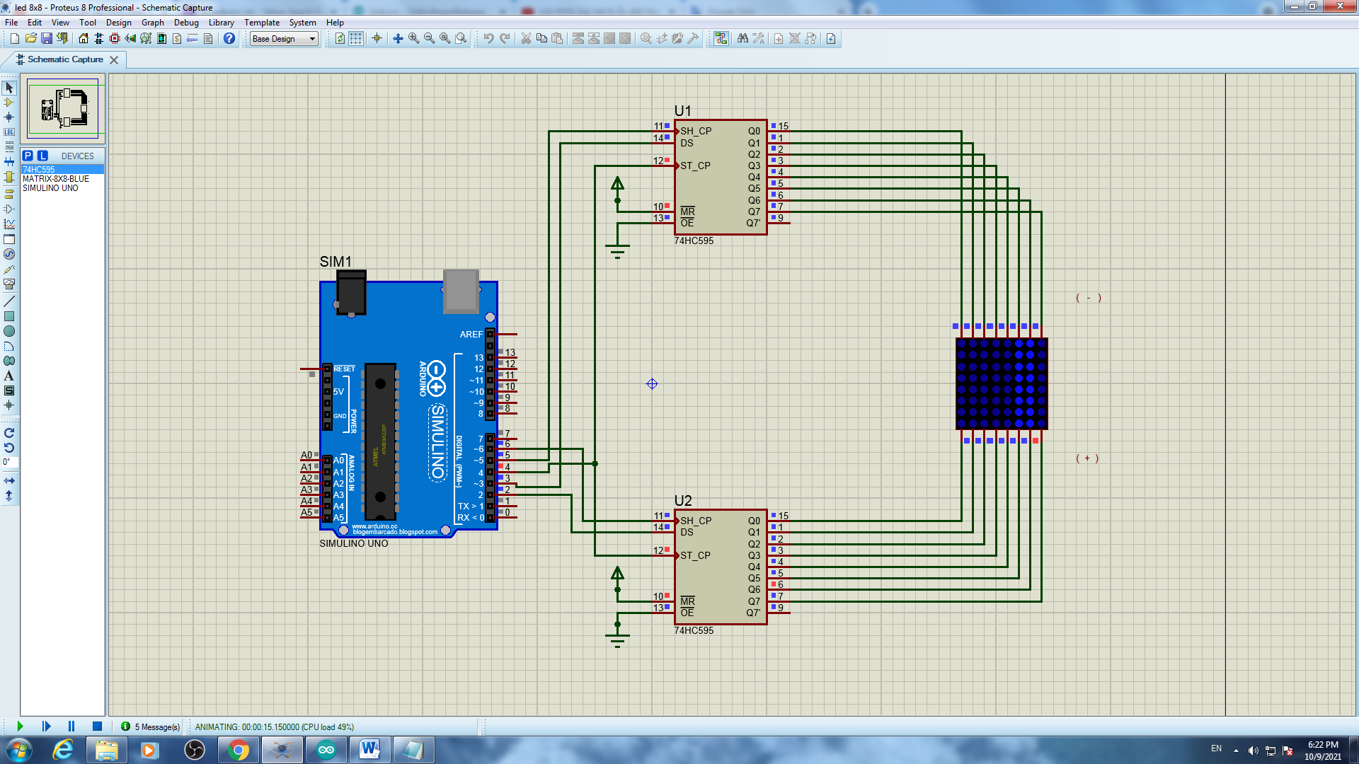

Figure Kết quả

* Kết quả file Test 3

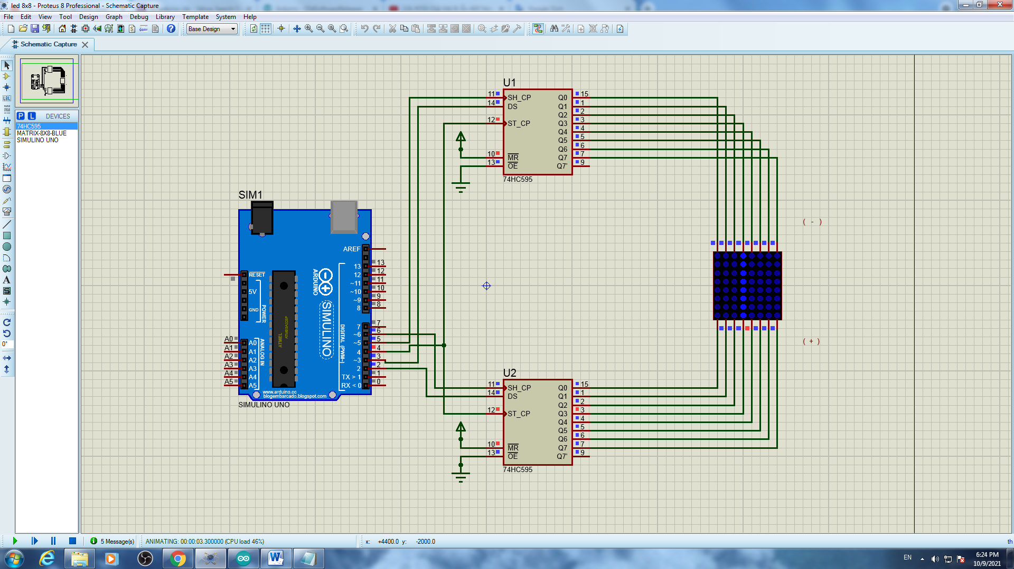

Figure Kết quả

* Kết quả file Test 4

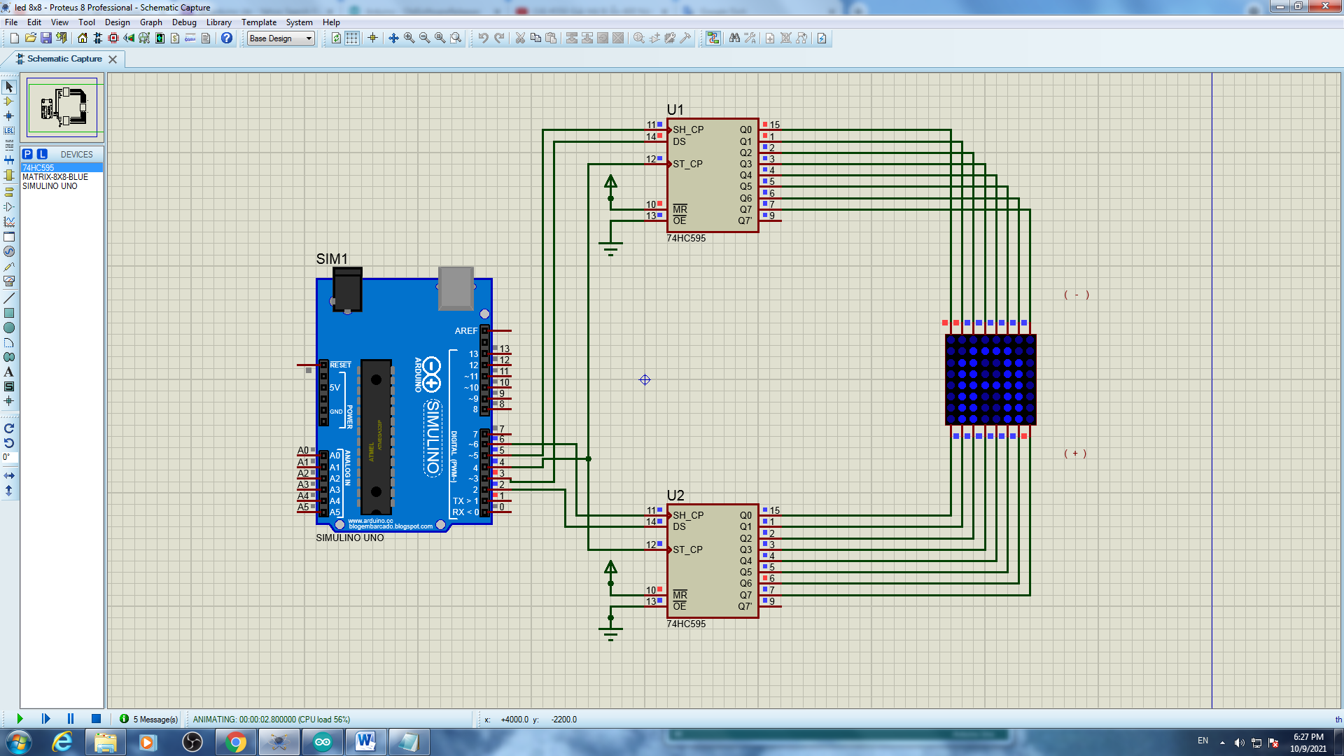

Figure Kết quả

* Kết quả file Test 5

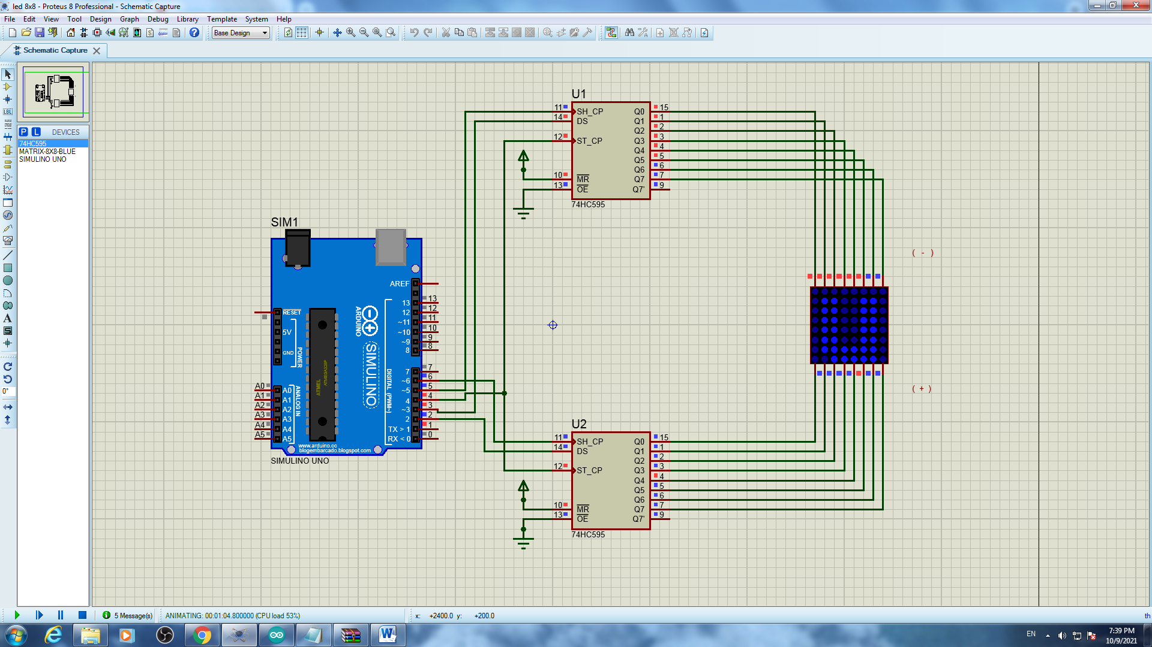

Figure Kết quả

* Kết quả file Test 6

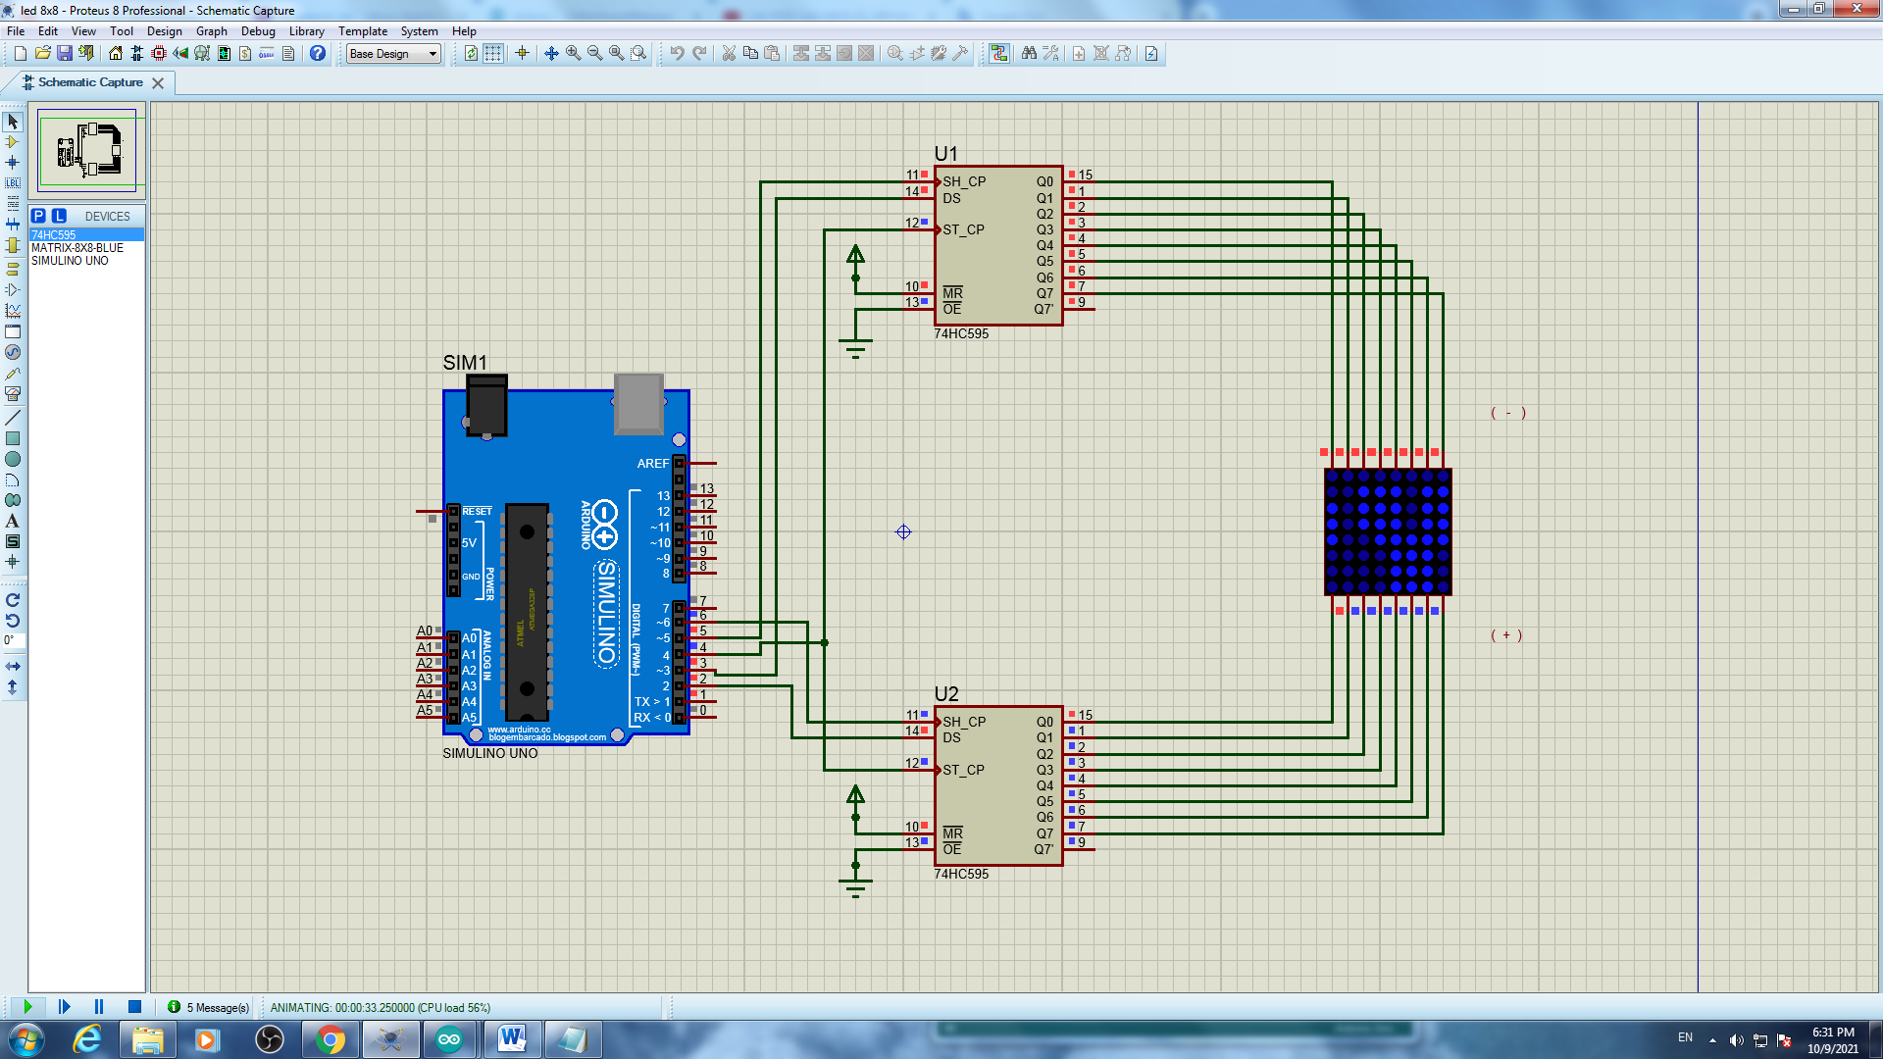

Figure Kết quả

* Kết quả file Test 7

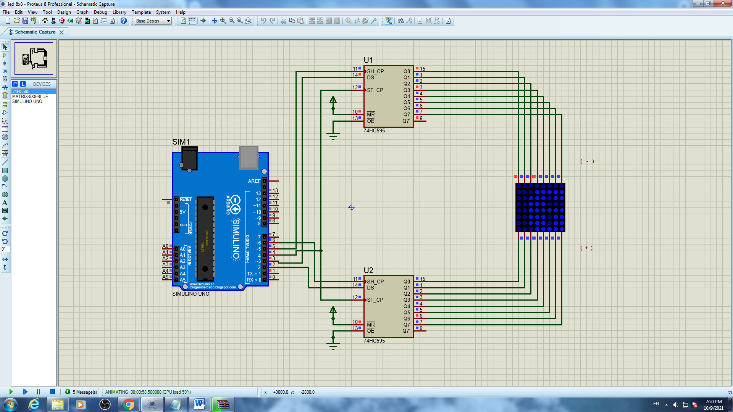

Figure Kết quả

# Bài 9 : LED MATRIX 24x8

## Mô tả

Bài này thực hiện việc lập trình 1 dãy đèn LED ma trận 24x8 màu xanh dương kèm 4 IC 78HC595 hiển thị các số và chữ theo lập trình ở các file

file test_1 : Hiển thị chữ A trong dãy đèn chạy từ trái sang phải và đổi chiều

file test_2 : Hiển thị dòng chữ chứa từ happy new year , dòng chữ chạy từ trái sáng phải

file test_3 : Chạy tất cả chữ từ a đến z và từ 0 đến 9 trong dãy đèn

file test_4 : Hiển thị dòng chữ chứa tên sinh viên kèm mã số sinh viên, dòng chữ chạy từ trái sáng phải

## Linh kiện

#### 4 IC 78HC595

#### 1 bảng đèn LED ma trận 8x8 màu xanh dương

#### Mạch Arduino

## Sơ đồ mạch

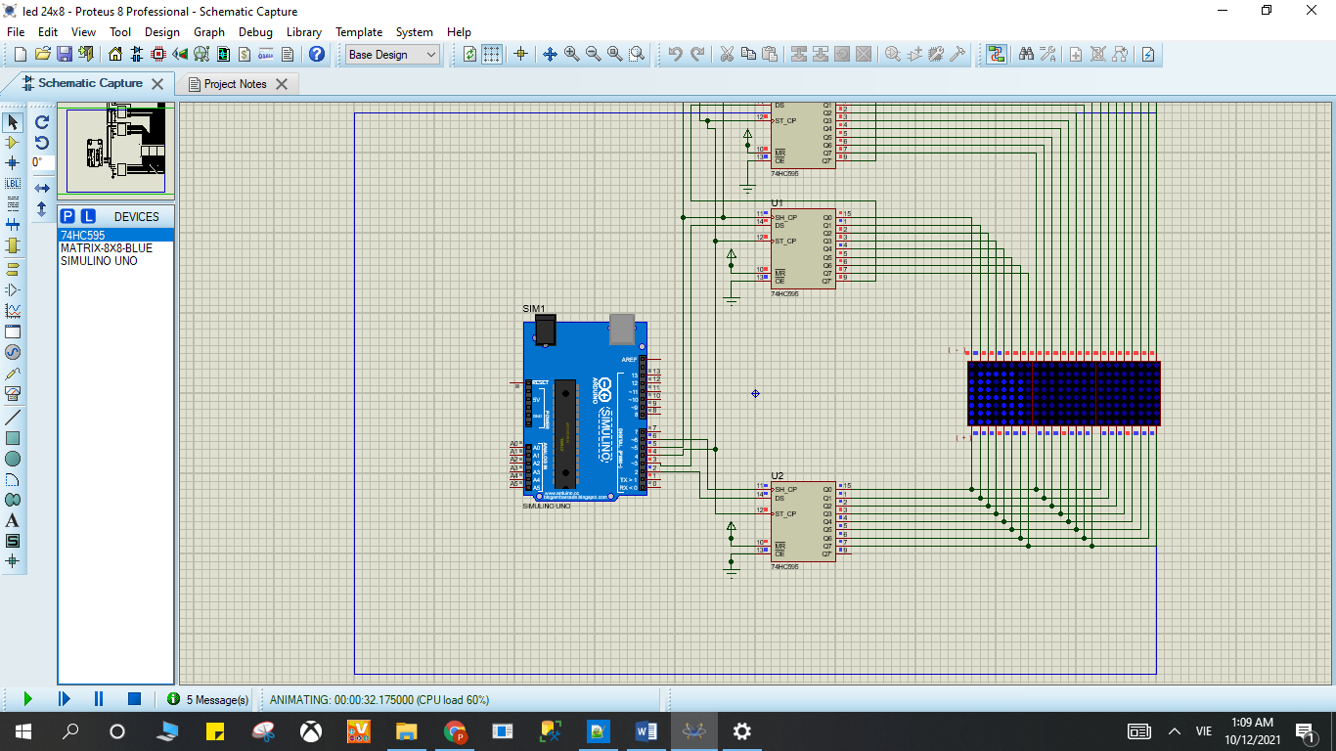

Sơ đồ kết nối của hệ thống 9

## Code chương trình

* Code file test_1:

|  |  |
| --- | --- |
| #define DS_cot 2  #define DS_hang 3  #define SH_CP_hang 5  #define SH_CP_cot 6  #define ST_CP 4  byte chu[][8] = {  {0xFF,0xC0,0x80,0xB7,0xB7,0x80,0xC0,0xFF}, //A  {0xFF,0x80,0x80,0xB6,0xB6,0x80,0xC9,0xFF}, //B  {0xFF,0xC1,0x80,0xBE,0xBE,0x9C,0xDD,0xFF}, //C  {0xFF,0x80,0x80,0xBE,0xBE,0x80,0xC1,0xFF}, //D  {0xFF,0x80,0x80,0xB6,0xB6,0xBE,0xBE,0xFF},//E  {0xFF,0x80,0x80,0xB7,0xB7,0xBF,0xBF,0xFF},//F  {0xFF,0xC1,0x80,0xBE,0xBA,0x98,0xD9,0xFF},//G  {0xFF,0x80,0x80,0xF7,0xF7,0x80,0x80,0xFF},//H  {0xFF,0xFF,0xBE,0x80,0x80,0xBE,0xFF,0xFF},//I  {0xFF,0xF9,0xF8,0xBE,0x80,0x81,0xBF,0xFF},//J  {0xFF,0x80,0x80,0xE3,0xC9,0x9C,0xBE,0xFF},//K  {0xFF,0x80,0x80,0xFE,0xFE,0xFE,0xFE,0xFF},//L  {0xFF,0x80,0x80,0xCF,0xE7,0xCF,0x80,0x80},//M  {0xFF,0x80,0x80,0xCF,0xE7,0xF3,0x80,0x80},//N  {0xFF,0xC1,0x80,0xBE,0xBE,0x80,0xC1,0xFF},//O  {0xFF,0x80,0x80,0xBB,0xBB,0x83,0xC7,0xFF},//P  {0xFF,0xC3,0x81,0xBD,0xBD,0x80,0xC2,0xFF},//Q  {0xFF,0x80,0x80,0xB3,0xB1,0x84,0xCE,0xFF},//R  {0xFF,0xCD,0x84,0xB6,0xB6,0x90,0xD9,0xFF},//S  {0xFF,0x9F,0xBF,0x80,0x80,0xBF,0x9F,0xFF},//T  {0xFF,0x81,0x80,0xFE,0xFE,0x80,0x80,0xFF},//U  {0xFF,0x83,0x81,0xFC,0xFC,0x81,0x83,0xFF},//V  {0xFF,0x80,0x80,0xF9,0xF3,0xF9,0x80,0x80},//W  {0xFF,0x9C,0x88,0xE3,0xF7,0xE3,0x88,0x9C},//X  {0xFF,0x8F,0x87,0xF0,0xF0,0x87,0x8F,0xFF},//Y  {0xFF,0xBC,0xB8,0xB2,0xA6,0x8E,0x9E,0xFF},//Z  {0xFF,0xFE,0xEE,0x80,0x80,0xFE,0xFE,0xFF},//1  {0xFF,0xDC,0x98,0xBA,0xB6,0x86,0xCE,0xFF},//2  {0xFF,0xDD,0x9C,0xB6,0xB6,0x80,0xC9,0xFF},//3  {0xFF,0xF3,0xEB,0xDB,0x80,0x80,0xFB,0xFF},//4  {0xFF,0x8D,0x8C,0xAE,0xAE,0xA0,0xB1,0xFF},//5  {0xFF,0xC1,0x80,0xB6,0xB6,0x90,0xD9,0xFF},//6  {0xFF,0x9F,0x9F,0xB8,0xA0,0x87,0x9F,0xFF},//7  {0xFF,0xC9,0x80,0xB6,0xB6,0x80,0xC9,0xFF},//8  {0xFF,0xCD,0x84,0xB6,0xB6,0x80,0xC1,0xFF},//9  {0xFF,0xC1,0x80,0xAE,0xB6,0x80,0xC1,0xFF},//0  {0xFF,0xFF,0xFF,0xFF,0xFF,0xFF,0xFF,0xFF},//space    };  byte cot = 0b10000000;  void setup() {  Serial.begin(9600);  pinMode(ST_CP,OUTPUT);//RCLK    pinMode(DS_hang,OUTPUT);//SER hang  pinMode(SH_CP_hang,OUTPUT);//SRCLK hang  pinMode(SH_CP_cot,OUTPUT);//SRCLK cot  pinMode(DS_cot,OUTPUT);//SER cot  }  void loop() {  for(int j = 0;j<10;j++){  digitalWrite(ST_CP,LOW);  shiftOut(DS_hang,SH_CP_hang,LSBFIRST,0b11111111);// hang 8 - hang 1  shiftOut(DS_hang,SH_CP_hang,LSBFIRST,0b11111111);// hang 8 - hang 1  shiftOut(DS_hang,SH_CP_hang,LSBFIRST,0xC0);// hang 8 - hang 1  shiftOut(DS_cot,SH_CP_cot,LSBFIRST,0b10000000); // cot 8 - cot 1  digitalWrite(ST_CP,HIGH);  delay(1);  digitalWrite(ST_CP,LOW);  shiftOut(DS_hang,SH_CP_hang,LSBFIRST,0b11111111);// hang 8 - hang 1  shiftOut(DS_hang,SH_CP_hang,LSBFIRST,0b11111111);// hang 8 - hang 1  shiftOut(DS_hang,SH_CP_hang,LSBFIRST,0xFF);// hang 8 - hang 1  shiftOut(DS_cot,SH_CP_cot,LSBFIRST,0b01000000); // cot 8 - cot 1  digitalWrite(ST_CP,HIGH);  delay(1);    digitalWrite(ST_CP,LOW);  shiftOut(DS_hang,SH_CP_hang,LSBFIRST,0b11111111);// hang 8 - hang 1  shiftOut(DS_hang,SH_CP_hang,LSBFIRST,0b11111111);// hang 8 - hang 1  shiftOut(DS_hang,SH_CP_hang,LSBFIRST,0xFF);// hang 8 - hang 1  shiftOut(DS_cot,SH_CP_cot,LSBFIRST,0b00100000); // cot 8 - cot 1  digitalWrite(ST_CP,HIGH);  delay(1);  digitalWrite(ST_CP,LOW);  shiftOut(DS_hang,SH_CP_hang,LSBFIRST,0b11111111);// hang 8 - hang 1  shiftOut(DS_hang,SH_CP_hang,LSBFIRST,0b11111111);// hang 8 - hang 1  shiftOut(DS_hang,SH_CP_hang,LSBFIRST,0xFF);// hang 8 - hang 1  shiftOut(DS_cot,SH_CP_cot,LSBFIRST,0b00010000); // cot 8 - cot 1  digitalWrite(ST_CP,HIGH);  delay(1);  digitalWrite(ST_CP,LOW);  shiftOut(DS_hang,SH_CP_hang,LSBFIRST,0b11111111);// hang 8 - hang 1  shiftOut(DS_hang,SH_CP_hang,LSBFIRST,0b11111111);// hang 8 - hang 1  shiftOut(DS_hang,SH_CP_hang,LSBFIRST,0xFF);// hang 8 - hang 1  shiftOut(DS_cot,SH_CP_cot,LSBFIRST,0b00001000); // cot 8 - cot 1  digitalWrite(ST_CP,HIGH);  delay(1);    digitalWrite(ST_CP,LOW);  shiftOut(DS_hang,SH_CP_hang,LSBFIRST,0b11111111);// hang 8 - hang 1  shiftOut(DS_hang,SH_CP_hang,LSBFIRST,0b11111111);// hang 8 - hang 1  shiftOut(DS_hang,SH_CP_hang,LSBFIRST,0xFF);// hang 8 - hang 1  shiftOut(DS_cot,SH_CP_cot,LSBFIRST,0b00000100); // cot 8 - cot 1  digitalWrite(ST_CP,HIGH);  delay(1);  digitalWrite(ST_CP,LOW);  shiftOut(DS_hang,SH_CP_hang,LSBFIRST,0b11111111);// hang 8 - hang 1  shiftOut(DS_hang,SH_CP_hang,LSBFIRST,0b11111111);// hang 8 - hang 1  shiftOut(DS_hang,SH_CP_hang,LSBFIRST,0xFF);// hang 8 - hang 1  shiftOut(DS_cot,SH_CP_cot,LSBFIRST,0b00000010); // cot 8 - cot 1  digitalWrite(ST_CP,HIGH);  delay(1);  digitalWrite(ST_CP,LOW);  shiftOut(DS_hang,SH_CP_hang,LSBFIRST,0b11111111);// hang 8 - hang 1  shiftOut(DS_hang,SH_CP_hang,LSBFIRST,0b11111111);// hang 8 - hang 1  shiftOut(DS_hang,SH_CP_hang,LSBFIRST,0xFF);// hang 8 - hang 1  shiftOut(DS_cot,SH_CP_cot,LSBFIRST,0b00000001); // cot 8 - cot 1  digitalWrite(ST_CP,HIGH);  delay(1);  }  for(int j = 0;j<10;j++){  digitalWrite(ST_CP,LOW);  shiftOut(DS_hang,SH_CP_hang,LSBFIRST,0b11111111);// hang 8 - hang 1  shiftOut(DS_hang,SH_CP_hang,LSBFIRST,0b11111111);// hang 8 - hang 1  shiftOut(DS_hang,SH_CP_hang,LSBFIRST,0x80);// hang 8 - hang 1  shiftOut(DS_cot,SH_CP_cot,LSBFIRST,0b10000000); // cot 8 - cot 1  digitalWrite(ST_CP,HIGH);  delay(1);  digitalWrite(ST_CP,LOW);  shiftOut(DS_hang,SH_CP_hang,LSBFIRST,0b11111111);// hang 8 - hang 1  shiftOut(DS_hang,SH_CP_hang,LSBFIRST,0b11111111);// hang 8 - hang 1  shiftOut(DS_hang,SH_CP_hang,LSBFIRST,0xC0);// hang 8 - hang 1  shiftOut(DS_cot,SH_CP_cot,LSBFIRST,0b01000000); // cot 8 - cot 1  digitalWrite(ST_CP,HIGH);  delay(1);    digitalWrite(ST_CP,LOW);  shiftOut(DS_hang,SH_CP_hang,LSBFIRST,0b11111111);// hang 8 - hang 1  shiftOut(DS_hang,SH_CP_hang,LSBFIRST,0b11111111);// hang 8 - hang 1  shiftOut(DS_hang,SH_CP_hang,LSBFIRST,0xFF);// hang 8 - hang 1  shiftOut(DS_cot,SH_CP_cot,LSBFIRST,0b00100000); // cot 8 - cot 1  digitalWrite(ST_CP,HIGH);  delay(1);  digitalWrite(ST_CP,LOW);  shiftOut(DS_hang,SH_CP_hang,LSBFIRST,0b11111111);// hang 8 - hang 1  shiftOut(DS_hang,SH_CP_hang,LSBFIRST,0b11111111);// hang 8 - hang 1  shiftOut(DS_hang,SH_CP_hang,LSBFIRST,0xFF);// hang 8 - hang 1  shiftOut(DS_cot,SH_CP_cot,LSBFIRST,0b00010000); // cot 8 - cot 1  digitalWrite(ST_CP,HIGH);  delay(1);  digitalWrite(ST_CP,LOW);  shiftOut(DS_hang,SH_CP_hang,LSBFIRST,0b11111111);// hang 8 - hang 1  shiftOut(DS_hang,SH_CP_hang,LSBFIRST,0b11111111);// hang 8 - hang 1  shiftOut(DS_hang,SH_CP_hang,LSBFIRST,0xFF);// hang 8 - hang 1  shiftOut(DS_cot,SH_CP_cot,LSBFIRST,0b00001000); // cot 8 - cot 1  digitalWrite(ST_CP,HIGH);  delay(1);    digitalWrite(ST_CP,LOW);  shiftOut(DS_hang,SH_CP_hang,LSBFIRST,0b11111111);// hang 8 - hang 1  shiftOut(DS_hang,SH_CP_hang,LSBFIRST,0b11111111);// hang 8 - hang 1  shiftOut(DS_hang,SH_CP_hang,LSBFIRST,0xFF);// hang 8 - hang 1  shiftOut(DS_cot,SH_CP_cot,LSBFIRST,0b00000100); // cot 8 - cot 1  digitalWrite(ST_CP,HIGH);  delay(1);  digitalWrite(ST_CP,LOW);  shiftOut(DS_hang,SH_CP_hang,LSBFIRST,0b11111111);// hang 8 - hang 1  shiftOut(DS_hang,SH_CP_hang,LSBFIRST,0b11111111);// hang 8 - hang 1  shiftOut(DS_hang,SH_CP_hang,LSBFIRST,0xFF);// hang 8 - hang 1  shiftOut(DS_cot,SH_CP_cot,LSBFIRST,0b00000010); // cot 8 - cot 1  digitalWrite(ST_CP,HIGH);  delay(1);  digitalWrite(ST_CP,LOW);  shiftOut(DS_hang,SH_CP_hang,LSBFIRST,0b11111111);// hang 8 - hang 1  shiftOut(DS_hang,SH_CP_hang,LSBFIRST,0b11111111);// hang 8 - hang 1  shiftOut(DS_hang,SH_CP_hang,LSBFIRST,0xFF);// hang 8 - hang 1  shiftOut(DS_cot,SH_CP_cot,LSBFIRST,0b00000001); // cot 8 - cot 1  digitalWrite(ST_CP,HIGH);  delay(1);  }  for(int j = 0;j<10;j++){  digitalWrite(ST_CP,LOW);  shiftOut(DS_hang,SH_CP_hang,LSBFIRST,0b11111111);// hang 8 - hang 1  shiftOut(DS_hang,SH_CP_hang,LSBFIRST,0b11111111);// hang 8 - hang 1  shiftOut(DS_hang,SH_CP_hang,LSBFIRST,0xB7);// hang 8 - hang 1  shiftOut(DS_cot,SH_CP_cot,LSBFIRST,0b10000000); // cot 8 - cot 1  digitalWrite(ST_CP,HIGH);  delay(1);  digitalWrite(ST_CP,LOW);  shiftOut(DS_hang,SH_CP_hang,LSBFIRST,0b11111111);// hang 8 - hang 1  shiftOut(DS_hang,SH_CP_hang,LSBFIRST,0b11111111);// hang 8 - hang 1  shiftOut(DS_hang,SH_CP_hang,LSBFIRST,0x80);// hang 8 - hang 1  shiftOut(DS_cot,SH_CP_cot,LSBFIRST,0b01000000); // cot 8 - cot 1  digitalWrite(ST_CP,HIGH);  delay(1);    digitalWrite(ST_CP,LOW);  shiftOut(DS_hang,SH_CP_hang,LSBFIRST,0b11111111);// hang 8 - hang 1  shiftOut(DS_hang,SH_CP_hang,LSBFIRST,0b11111111);// hang 8 - hang 1  shiftOut(DS_hang,SH_CP_hang,LSBFIRST,0xC0);// hang 8 - hang 1  shiftOut(DS_cot,SH_CP_cot,LSBFIRST,0b00100000); // cot 8 - cot 1  digitalWrite(ST_CP,HIGH);  delay(1);  digitalWrite(ST_CP,LOW);  shiftOut(DS_hang,SH_CP_hang,LSBFIRST,0b11111111);// hang 8 - hang 1  shiftOut(DS_hang,SH_CP_hang,LSBFIRST,0b11111111);// hang 8 - hang 1  shiftOut(DS_hang,SH_CP_hang,LSBFIRST,0xFF);// hang 8 - hang 1  shiftOut(DS_cot,SH_CP_cot,LSBFIRST,0b00010000); // cot 8 - cot 1  digitalWrite(ST_CP,HIGH);  delay(1);  digitalWrite(ST_CP,LOW);  shiftOut(DS_hang,SH_CP_hang,LSBFIRST,0b11111111);// hang 8 - hang 1  shiftOut(DS_hang,SH_CP_hang,LSBFIRST,0b11111111);// hang 8 - hang 1  shiftOut(DS_hang,SH_CP_hang,LSBFIRST,0xFF);// hang 8 - hang 1  shiftOut(DS_cot,SH_CP_cot,LSBFIRST,0b00001000); // cot 8 - cot 1  digitalWrite(ST_CP,HIGH);  delay(1);    digitalWrite(ST_CP,LOW);  shiftOut(DS_hang,SH_CP_hang,LSBFIRST,0b11111111);// hang 8 - hang 1  shiftOut(DS_hang,SH_CP_hang,LSBFIRST,0b11111111);// hang 8 - hang 1  shiftOut(DS_hang,SH_CP_hang,LSBFIRST,0xFF);// hang 8 - hang 1  shiftOut(DS_cot,SH_CP_cot,LSBFIRST,0b00000100); // cot 8 - cot 1  digitalWrite(ST_CP,HIGH);  delay(1);  digitalWrite(ST_CP,LOW);  shiftOut(DS_hang,SH_CP_hang,LSBFIRST,0b11111111);// hang 8 - hang 1  shiftOut(DS_hang,SH_CP_hang,LSBFIRST,0b11111111);// hang 8 - hang 1  shiftOut(DS_hang,SH_CP_hang,LSBFIRST,0xFF);// hang 8 - hang 1  shiftOut(DS_cot,SH_CP_cot,LSBFIRST,0b00000010); // cot 8 - cot 1  digitalWrite(ST_CP,HIGH);  delay(1);  digitalWrite(ST_CP,LOW);  shiftOut(DS_hang,SH_CP_hang,LSBFIRST,0b11111111);// hang 8 - hang 1  shiftOut(DS_hang,SH_CP_hang,LSBFIRST,0b11111111);// hang 8 - hang 1  shiftOut(DS_hang,SH_CP_hang,LSBFIRST,0xFF);// hang 8 - hang 1  shiftOut(DS_cot,SH_CP_cot,LSBFIRST,0b00000001); // cot 8 - cot 1  digitalWrite(ST_CP,HIGH);  delay(1);  }  for(int j = 0;j<10;j++){  digitalWrite(ST_CP,LOW);  shiftOut(DS_hang,SH_CP_hang,LSBFIRST,0b11111111);// hang 8 - hang 1  shiftOut(DS_hang,SH_CP_hang,LSBFIRST,0b11111111);// hang 8 - hang 1  shiftOut(DS_hang,SH_CP_hang,LSBFIRST,0xB7);// hang 8 - hang 1  shiftOut(DS_cot,SH_CP_cot,LSBFIRST,0b10000000); // cot 8 - cot 1  digitalWrite(ST_CP,HIGH);  delay(1);  digitalWrite(ST_CP,LOW);  shiftOut(DS_hang,SH_CP_hang,LSBFIRST,0b11111111);// hang 8 - hang 1  shiftOut(DS_hang,SH_CP_hang,LSBFIRST,0b11111111);// hang 8 - hang 1  shiftOut(DS_hang,SH_CP_hang,LSBFIRST,0xB7);// hang 8 - hang 1  shiftOut(DS_cot,SH_CP_cot,LSBFIRST,0b01000000); // cot 8 - cot 1  digitalWrite(ST_CP,HIGH);  delay(1);    digitalWrite(ST_CP,LOW);  shiftOut(DS_hang,SH_CP_hang,LSBFIRST,0b11111111);// hang 8 - hang 1  shiftOut(DS_hang,SH_CP_hang,LSBFIRST,0b11111111);// hang 8 - hang 1  shiftOut(DS_hang,SH_CP_hang,LSBFIRST,0x80);// hang 8 - hang 1  shiftOut(DS_cot,SH_CP_cot,LSBFIRST,0b00100000); // cot 8 - cot 1  digitalWrite(ST_CP,HIGH);  delay(1);  digitalWrite(ST_CP,LOW);  shiftOut(DS_hang,SH_CP_hang,LSBFIRST,0b11111111);// hang 8 - hang 1  shiftOut(DS_hang,SH_CP_hang,LSBFIRST,0b11111111);// hang 8 - hang 1  shiftOut(DS_hang,SH_CP_hang,LSBFIRST,0xC0);// hang 8 - hang 1  shiftOut(DS_cot,SH_CP_cot,LSBFIRST,0b00010000); // cot 8 - cot 1  digitalWrite(ST_CP,HIGH);  delay(1);  digitalWrite(ST_CP,LOW);  shiftOut(DS_hang,SH_CP_hang,LSBFIRST,0b11111111);// hang 8 - hang 1  shiftOut(DS_hang,SH_CP_hang,LSBFIRST,0b11111111);// hang 8 - hang 1  shiftOut(DS_hang,SH_CP_hang,LSBFIRST,0xFF);// hang 8 - hang 1  shiftOut(DS_cot,SH_CP_cot,LSBFIRST,0b00001000); // cot 8 - cot 1  digitalWrite(ST_CP,HIGH);  delay(1);    digitalWrite(ST_CP,LOW);  shiftOut(DS_hang,SH_CP_hang,LSBFIRST,0b11111111);// hang 8 - hang 1  shiftOut(DS_hang,SH_CP_hang,LSBFIRST,0b11111111);// hang 8 - hang 1  shiftOut(DS_hang,SH_CP_hang,LSBFIRST,0xFF);// hang 8 - hang 1  shiftOut(DS_cot,SH_CP_cot,LSBFIRST,0b00000100); // cot 8 - cot 1  digitalWrite(ST_CP,HIGH);  delay(1);  digitalWrite(ST_CP,LOW);  shiftOut(DS_hang,SH_CP_hang,LSBFIRST,0b11111111);// hang 8 - hang 1  shiftOut(DS_hang,SH_CP_hang,LSBFIRST,0b11111111);// hang 8 - hang 1  shiftOut(DS_hang,SH_CP_hang,LSBFIRST,0xFF);// hang 8 - hang 1  shiftOut(DS_cot,SH_CP_cot,LSBFIRST,0b00000010); // cot 8 - cot 1  digitalWrite(ST_CP,HIGH);  delay(1);  digitalWrite(ST_CP,LOW);  shiftOut(DS_hang,SH_CP_hang,LSBFIRST,0b11111111);// hang 8 - hang 1  shiftOut(DS_hang,SH_CP_hang,LSBFIRST,0b11111111);// hang 8 - hang 1  shiftOut(DS_hang,SH_CP_hang,LSBFIRST,0xFF);// hang 8 - hang 1  shiftOut(DS_cot,SH_CP_cot,LSBFIRST,0b00000001); // cot 8 - cot 1  digitalWrite(ST_CP,HIGH);  delay(1);  }  /////////////////////////////////////////////////  for(int j = 0;j<10;j++){  digitalWrite(ST_CP,LOW);  shiftOut(DS_hang,SH_CP_hang,LSBFIRST,0b11111111);// hang 8 - hang 1  shiftOut(DS_hang,SH_CP_hang,LSBFIRST,0b11111111);// hang 8 - hang 1  shiftOut(DS_hang,SH_CP_hang,LSBFIRST,0x80);// hang 8 - hang 1  shiftOut(DS_cot,SH_CP_cot,LSBFIRST,0b10000000); // cot 8 - cot 1  digitalWrite(ST_CP,HIGH);  delay(1);  digitalWrite(ST_CP,LOW);  shiftOut(DS_hang,SH_CP_hang,LSBFIRST,0b11111111);// hang 8 - hang 1  shiftOut(DS_hang,SH_CP_hang,LSBFIRST,0b11111111);// hang 8 - hang 1  shiftOut(DS_hang,SH_CP_hang,LSBFIRST,0xB7);// hang 8 - hang 1  shiftOut(DS_cot,SH_CP_cot,LSBFIRST,0b01000000); // cot 8 - cot 1  digitalWrite(ST_CP,HIGH);  delay(1);    digitalWrite(ST_CP,LOW);  shiftOut(DS_hang,SH_CP_hang,LSBFIRST,0b11111111);// hang 8 - hang 1  shiftOut(DS_hang,SH_CP_hang,LSBFIRST,0b11111111);// hang 8 - hang 1  shiftOut(DS_hang,SH_CP_hang,LSBFIRST,0xB7);// hang 8 - hang 1  shiftOut(DS_cot,SH_CP_cot,LSBFIRST,0b00100000); // cot 8 - cot 1  digitalWrite(ST_CP,HIGH);  delay(1);  digitalWrite(ST_CP,LOW);  shiftOut(DS_hang,SH_CP_hang,LSBFIRST,0b11111111);// hang 8 - hang 1  shiftOut(DS_hang,SH_CP_hang,LSBFIRST,0b11111111);// hang 8 - hang 1  shiftOut(DS_hang,SH_CP_hang,LSBFIRST,0x80);// hang 8 - hang 1  shiftOut(DS_cot,SH_CP_cot,LSBFIRST,0b00010000); // cot 8 - cot 1  digitalWrite(ST_CP,HIGH);  delay(1);  digitalWrite(ST_CP,LOW);  shiftOut(DS_hang,SH_CP_hang,LSBFIRST,0b11111111);// hang 8 - hang 1  shiftOut(DS_hang,SH_CP_hang,LSBFIRST,0b11111111);// hang 8 - hang 1  shiftOut(DS_hang,SH_CP_hang,LSBFIRST,0xC0);// hang 8 - hang 1  shiftOut(DS_cot,SH_CP_cot,LSBFIRST,0b00001000); // cot 8 - cot 1  digitalWrite(ST_CP,HIGH);  delay(1);    digitalWrite(ST_CP,LOW);  shiftOut(DS_hang,SH_CP_hang,LSBFIRST,0b11111111);// hang 8 - hang 1  shiftOut(DS_hang,SH_CP_hang,LSBFIRST,0b11111111);// hang 8 - hang 1  shiftOut(DS_hang,SH_CP_hang,LSBFIRST,0xFF);// hang 8 - hang 1  shiftOut(DS_cot,SH_CP_cot,LSBFIRST,0b00000100); // cot 8 - cot 1  digitalWrite(ST_CP,HIGH);  delay(1);  digitalWrite(ST_CP,LOW);  shiftOut(DS_hang,SH_CP_hang,LSBFIRST,0b11111111);// hang 8 - hang 1  shiftOut(DS_hang,SH_CP_hang,LSBFIRST,0b11111111);// hang 8 - hang 1  shiftOut(DS_hang,SH_CP_hang,LSBFIRST,0xFF);// hang 8 - hang 1  shiftOut(DS_cot,SH_CP_cot,LSBFIRST,0b00000010); // cot 8 - cot 1  digitalWrite(ST_CP,HIGH);  delay(1);  digitalWrite(ST_CP,LOW);  shiftOut(DS_hang,SH_CP_hang,LSBFIRST,0b11111111);// hang 8 - hang 1  shiftOut(DS_hang,SH_CP_hang,LSBFIRST,0b11111111);// hang 8 - hang 1  shiftOut(DS_hang,SH_CP_hang,LSBFIRST,0xFF);// hang 8 - hang 1  shiftOut(DS_cot,SH_CP_cot,LSBFIRST,0b00000001); // cot 8 - cot 1  digitalWrite(ST_CP,HIGH);  delay(1);  }  /////////////////////////////////////////////////////////////////////  for(int j = 0;j<10;j++){  digitalWrite(ST_CP,LOW);  shiftOut(DS_hang,SH_CP_hang,LSBFIRST,0b11111111);// hang 8 - hang 1  shiftOut(DS_hang,SH_CP_hang,LSBFIRST,0b11111111);// hang 8 - hang 1  shiftOut(DS_hang,SH_CP_hang,LSBFIRST,0xC0);// hang 8 - hang 1  shiftOut(DS_cot,SH_CP_cot,LSBFIRST,0b10000000); // cot 8 - cot 1  digitalWrite(ST_CP,HIGH);  delay(1);  digitalWrite(ST_CP,LOW);  shiftOut(DS_hang,SH_CP_hang,LSBFIRST,0b11111111);// hang 8 - hang 1  shiftOut(DS_hang,SH_CP_hang,LSBFIRST,0b11111111);// hang 8 - hang 1  shiftOut(DS_hang,SH_CP_hang,LSBFIRST,0x80);// hang 8 - hang 1  shiftOut(DS_cot,SH_CP_cot,LSBFIRST,0b01000000); // cot 8 - cot 1  digitalWrite(ST_CP,HIGH);  delay(1);    digitalWrite(ST_CP,LOW);  shiftOut(DS_hang,SH_CP_hang,LSBFIRST,0b11111111);// hang 8 - hang 1  shiftOut(DS_hang,SH_CP_hang,LSBFIRST,0b11111111);// hang 8 - hang 1  shiftOut(DS_hang,SH_CP_hang,LSBFIRST,0xB7);// hang 8 - hang 1  shiftOut(DS_cot,SH_CP_cot,LSBFIRST,0b00100000); // cot 8 - cot 1  digitalWrite(ST_CP,HIGH);  delay(1);  digitalWrite(ST_CP,LOW);  shiftOut(DS_hang,SH_CP_hang,LSBFIRST,0b11111111);// hang 8 - hang 1  shiftOut(DS_hang,SH_CP_hang,LSBFIRST,0b11111111);// hang 8 - hang 1  shiftOut(DS_hang,SH_CP_hang,LSBFIRST,0xB7);// hang 8 - hang 1  shiftOut(DS_cot,SH_CP_cot,LSBFIRST,0b00010000); // cot 8 - cot 1  digitalWrite(ST_CP,HIGH);  delay(1);  digitalWrite(ST_CP,LOW);  shiftOut(DS_hang,SH_CP_hang,LSBFIRST,0b11111111);// hang 8 - hang 1  shiftOut(DS_hang,SH_CP_hang,LSBFIRST,0b11111111);// hang 8 - hang 1  shiftOut(DS_hang,SH_CP_hang,LSBFIRST,0x80);// hang 8 - hang 1  shiftOut(DS_cot,SH_CP_cot,LSBFIRST,0b00001000); // cot 8 - cot 1  digitalWrite(ST_CP,HIGH);  delay(1);    digitalWrite(ST_CP,LOW);  shiftOut(DS_hang,SH_CP_hang,LSBFIRST,0b11111111);// hang 8 - hang 1  shiftOut(DS_hang,SH_CP_hang,LSBFIRST,0b11111111);// hang 8 - hang 1  shiftOut(DS_hang,SH_CP_hang,LSBFIRST,0xC0);// hang 8 - hang 1  shiftOut(DS_cot,SH_CP_cot,LSBFIRST,0b00000100); // cot 8 - cot 1  digitalWrite(ST_CP,HIGH);  delay(1);  digitalWrite(ST_CP,LOW);  shiftOut(DS_hang,SH_CP_hang,LSBFIRST,0b11111111);// hang 8 - hang 1  shiftOut(DS_hang,SH_CP_hang,LSBFIRST,0b11111111);// hang 8 - hang 1  shiftOut(DS_hang,SH_CP_hang,LSBFIRST,0xFF);// hang 8 - hang 1  shiftOut(DS_cot,SH_CP_cot,LSBFIRST,0b00000010); // cot 8 - cot 1  digitalWrite(ST_CP,HIGH);  delay(1);  digitalWrite(ST_CP,LOW);  shiftOut(DS_hang,SH_CP_hang,LSBFIRST,0b11111111);// hang 8 - hang 1  shiftOut(DS_hang,SH_CP_hang,LSBFIRST,0b11111111);// hang 8 - hang 1  shiftOut(DS_hang,SH_CP_hang,LSBFIRST,0xFF);// hang 8 - hang 1  shiftOut(DS_cot,SH_CP_cot,LSBFIRST,0b00000001); // cot 8 - cot 1  digitalWrite(ST_CP,HIGH);  delay(1);  }  //////////////////////////////  for(int j = 0;j<10;j++){  digitalWrite(ST_CP,LOW);  shiftOut(DS_hang,SH_CP_hang,LSBFIRST,0b11111111);// hang 8 - hang 1  shiftOut(DS_hang,SH_CP_hang,LSBFIRST,0b11111111);// hang 8 - hang 1  shiftOut(DS_hang,SH_CP_hang,LSBFIRST,0xFF);// hang 8 - hang 1  shiftOut(DS_cot,SH_CP_cot,LSBFIRST,0b10000000); // cot 8 - cot 1  digitalWrite(ST_CP,HIGH);  delay(1);  digitalWrite(ST_CP,LOW);  shiftOut(DS_hang,SH_CP_hang,LSBFIRST,0b11111111);// hang 8 - hang 1  shiftOut(DS_hang,SH_CP_hang,LSBFIRST,0b11111111);// hang 8 - hang 1  shiftOut(DS_hang,SH_CP_hang,LSBFIRST,0xC0);// hang 8 - hang 1  shiftOut(DS_cot,SH_CP_cot,LSBFIRST,0b01000000); // cot 8 - cot 1  digitalWrite(ST_CP,HIGH);  delay(1);    digitalWrite(ST_CP,LOW);  shiftOut(DS_hang,SH_CP_hang,LSBFIRST,0b11111111);// hang 8 - hang 1  shiftOut(DS_hang,SH_CP_hang,LSBFIRST,0b11111111);// hang 8 - hang 1  shiftOut(DS_hang,SH_CP_hang,LSBFIRST,0x80);// hang 8 - hang 1  shiftOut(DS_cot,SH_CP_cot,LSBFIRST,0b00100000); // cot 8 - cot 1  digitalWrite(ST_CP,HIGH);  delay(1);  digitalWrite(ST_CP,LOW);  shiftOut(DS_hang,SH_CP_hang,LSBFIRST,0b11111111);// hang 8 - hang 1  shiftOut(DS_hang,SH_CP_hang,LSBFIRST,0b11111111);// hang 8 - hang 1  shiftOut(DS_hang,SH_CP_hang,LSBFIRST,0xB7);// hang 8 - hang 1  shiftOut(DS_cot,SH_CP_cot,LSBFIRST,0b00010000); // cot 8 - cot 1  digitalWrite(ST_CP,HIGH);  delay(1);  digitalWrite(ST_CP,LOW);  shiftOut(DS_hang,SH_CP_hang,LSBFIRST,0b11111111);// hang 8 - hang 1  shiftOut(DS_hang,SH_CP_hang,LSBFIRST,0b11111111);// hang 8 - hang 1  shiftOut(DS_hang,SH_CP_hang,LSBFIRST,0xB7);// hang 8 - hang 1  shiftOut(DS_cot,SH_CP_cot,LSBFIRST,0b00001000); // cot 8 - cot 1  digitalWrite(ST_CP,HIGH);  delay(1);    digitalWrite(ST_CP,LOW);  shiftOut(DS_hang,SH_CP_hang,LSBFIRST,0b11111111);// hang 8 - hang 1  shiftOut(DS_hang,SH_CP_hang,LSBFIRST,0b11111111);// hang 8 - hang 1  shiftOut(DS_hang,SH_CP_hang,LSBFIRST,0x80);// hang 8 - hang 1  shiftOut(DS_cot,SH_CP_cot,LSBFIRST,0b00000100); // cot 8 - cot 1  digitalWrite(ST_CP,HIGH);  delay(1);  digitalWrite(ST_CP,LOW);  shiftOut(DS_hang,SH_CP_hang,LSBFIRST,0b11111111);// hang 8 - hang 1  shiftOut(DS_hang,SH_CP_hang,LSBFIRST,0b11111111);// hang 8 - hang 1  shiftOut(DS_hang,SH_CP_hang,LSBFIRST,0xC0);// hang 8 - hang 1  shiftOut(DS_cot,SH_CP_cot,LSBFIRST,0b00000010); // cot 8 - cot 1  digitalWrite(ST_CP,HIGH);  delay(1);  digitalWrite(ST_CP,LOW);  shiftOut(DS_hang,SH_CP_hang,LSBFIRST,0b11111111);// hang 8 - hang 1  shiftOut(DS_hang,SH_CP_hang,LSBFIRST,0b11111111);// hang 8 - hang 1  shiftOut(DS_hang,SH_CP_hang,LSBFIRST,0xFF);// hang 8 - hang 1  shiftOut(DS_cot,SH_CP_cot,LSBFIRST,0b00000001); // cot 8 - cot 1  digitalWrite(ST_CP,HIGH);  delay(1);  }  /////////////////////////////  for(int j = 0;j<10;j++){  digitalWrite(ST_CP,LOW);  shiftOut(DS_hang,SH_CP_hang,LSBFIRST,0b11111111);// hang 8 - hang 1  shiftOut(DS_hang,SH_CP_hang,LSBFIRST,0b11111111);// hang 8 - hang 1  shiftOut(DS_hang,SH_CP_hang,LSBFIRST,0xFF);// hang 8 - hang 1  shiftOut(DS_cot,SH_CP_cot,LSBFIRST,0b10000000); // cot 8 - cot 1  digitalWrite(ST_CP,HIGH);  delay(1);  digitalWrite(ST_CP,LOW);  shiftOut(DS_hang,SH_CP_hang,LSBFIRST,0b11111111);// hang 8 - hang 1  shiftOut(DS_hang,SH_CP_hang,LSBFIRST,0b11111111);// hang 8 - hang 1  shiftOut(DS_hang,SH_CP_hang,LSBFIRST,0xFF);// hang 8 - hang 1  shiftOut(DS_cot,SH_CP_cot,LSBFIRST,0b01000000); // cot 8 - cot 1  digitalWrite(ST_CP,HIGH);  delay(1);    digitalWrite(ST_CP,LOW);  shiftOut(DS_hang,SH_CP_hang,LSBFIRST,0b11111111);// hang 8 - hang 1  shiftOut(DS_hang,SH_CP_hang,LSBFIRST,0b11111111);// hang 8 - hang 1  shiftOut(DS_hang,SH_CP_hang,LSBFIRST,0xC0);// hang 8 - hang 1  shiftOut(DS_cot,SH_CP_cot,LSBFIRST,0b00100000); // cot 8 - cot 1  digitalWrite(ST_CP,HIGH);  delay(1);  digitalWrite(ST_CP,LOW);  shiftOut(DS_hang,SH_CP_hang,LSBFIRST,0b11111111);// hang 8 - hang 1  shiftOut(DS_hang,SH_CP_hang,LSBFIRST,0b11111111);// hang 8 - hang 1  shiftOut(DS_hang,SH_CP_hang,LSBFIRST,0x80);// hang 8 - hang 1  shiftOut(DS_cot,SH_CP_cot,LSBFIRST,0b00010000); // cot 8 - cot 1  digitalWrite(ST_CP,HIGH);  delay(1);  digitalWrite(ST_CP,LOW);  shiftOut(DS_hang,SH_CP_hang,LSBFIRST,0b11111111);// hang 8 - hang 1  shiftOut(DS_hang,SH_CP_hang,LSBFIRST,0b11111111);// hang 8 - hang 1  shiftOut(DS_hang,SH_CP_hang,LSBFIRST,0xB7);// hang 8 - hang 1  shiftOut(DS_cot,SH_CP_cot,LSBFIRST,0b00001000); // cot 8 - cot 1  digitalWrite(ST_CP,HIGH);  delay(1);    digitalWrite(ST_CP,LOW);  shiftOut(DS_hang,SH_CP_hang,LSBFIRST,0b11111111);// hang 8 - hang 1  shiftOut(DS_hang,SH_CP_hang,LSBFIRST,0b11111111);// hang 8 - hang 1  shiftOut(DS_hang,SH_CP_hang,LSBFIRST,0xB7);// hang 8 - hang 1  shiftOut(DS_cot,SH_CP_cot,LSBFIRST,0b00000100); // cot 8 - cot 1  digitalWrite(ST_CP,HIGH);  delay(1);  digitalWrite(ST_CP,LOW);  shiftOut(DS_hang,SH_CP_hang,LSBFIRST,0b11111111);// hang 8 - hang 1  shiftOut(DS_hang,SH_CP_hang,LSBFIRST,0b11111111);// hang 8 - hang 1  shiftOut(DS_hang,SH_CP_hang,LSBFIRST,0x80);// hang 8 - hang 1  shiftOut(DS_cot,SH_CP_cot,LSBFIRST,0b00000010); // cot 8 - cot 1  digitalWrite(ST_CP,HIGH);  delay(1);  digitalWrite(ST_CP,LOW);  shiftOut(DS_hang,SH_CP_hang,LSBFIRST,0b11111111);// hang 8 - hang 1  shiftOut(DS_hang,SH_CP_hang,LSBFIRST,0b11111111);// hang 8 - hang 1  shiftOut(DS_hang,SH_CP_hang,LSBFIRST,0xC0);// hang 8 - hang 1  shiftOut(DS_cot,SH_CP_cot,LSBFIRST,0b00000001); // cot 8 - cot 1  digitalWrite(ST_CP,HIGH);  delay(1);  }  //////////////////////////////////////    for(int j = 0;j<10;j++){  digitalWrite(ST_CP,LOW);  shiftOut(DS_hang,SH_CP_hang,LSBFIRST,0b11111111);// hang 8 - hang 1  shiftOut(DS_hang,SH_CP_hang,LSBFIRST,0xC0);// hang 8 - hang 1  shiftOut(DS_hang,SH_CP_hang,LSBFIRST,0xFF);// hang 8 - hang 1  shiftOut(DS_cot,SH_CP_cot,LSBFIRST,0b10000000); // cot 8 - cot 1  digitalWrite(ST_CP,HIGH);  delay(1);  digitalWrite(ST_CP,LOW);  shiftOut(DS_hang,SH_CP_hang,LSBFIRST,0b11111111);// hang 8 - hang 1  shiftOut(DS_hang,SH_CP_hang,LSBFIRST,0b11111111);// hang 8 - hang 1  shiftOut(DS_hang,SH_CP_hang,LSBFIRST,0xFF);// hang 8 - hang 1  shiftOut(DS_cot,SH_CP_cot,LSBFIRST,0b01000000); // cot 8 - cot 1  digitalWrite(ST_CP,HIGH);  delay(1);    digitalWrite(ST_CP,LOW);  shiftOut(DS_hang,SH_CP_hang,LSBFIRST,0b11111111);// hang 8 - hang 1  shiftOut(DS_hang,SH_CP_hang,LSBFIRST,0b11111111);// hang 8 - hang 1  shiftOut(DS_hang,SH_CP_hang,LSBFIRST,0xFF);// hang 8 - hang 1  shiftOut(DS_cot,SH_CP_cot,LSBFIRST,0b00100000); // cot 8 - cot 1  digitalWrite(ST_CP,HIGH);  delay(1);  digitalWrite(ST_CP,LOW);  shiftOut(DS_hang,SH_CP_hang,LSBFIRST,0b11111111);// hang 8 - hang 1  shiftOut(DS_hang,SH_CP_hang,LSBFIRST,0b11111111);// hang 8 - hang 1  shiftOut(DS_hang,SH_CP_hang,LSBFIRST,0xC0);// hang 8 - hang 1  shiftOut(DS_cot,SH_CP_cot,LSBFIRST,0b00010000); // cot 8 - cot 1  digitalWrite(ST_CP,HIGH);  delay(1);  digitalWrite(ST_CP,LOW);  shiftOut(DS_hang,SH_CP_hang,LSBFIRST,0b11111111);// hang 8 - hang 1  shiftOut(DS_hang,SH_CP_hang,LSBFIRST,0b11111111);// hang 8 - hang 1  shiftOut(DS_hang,SH_CP_hang,LSBFIRST,0x80);// hang 8 - hang 1  shiftOut(DS_cot,SH_CP_cot,LSBFIRST,0b00001000); // cot 8 - cot 1  digitalWrite(ST_CP,HIGH);  delay(1);    digitalWrite(ST_CP,LOW);  shiftOut(DS_hang,SH_CP_hang,LSBFIRST,0b11111111);// hang 8 - hang 1  shiftOut(DS_hang,SH_CP_hang,LSBFIRST,0b11111111);// hang 8 - hang 1  shiftOut(DS_hang,SH_CP_hang,LSBFIRST,0xB7);// hang 8 - hang 1  shiftOut(DS_cot,SH_CP_cot,LSBFIRST,0b00000100); // cot 8 - cot 1  digitalWrite(ST_CP,HIGH);  delay(1);  digitalWrite(ST_CP,LOW);  shiftOut(DS_hang,SH_CP_hang,LSBFIRST,0b11111111);// hang 8 - hang 1  shiftOut(DS_hang,SH_CP_hang,LSBFIRST,0b11111111);// hang 8 - hang 1  shiftOut(DS_hang,SH_CP_hang,LSBFIRST,0xB7);// hang 8 - hang 1  shiftOut(DS_cot,SH_CP_cot,LSBFIRST,0b00000010); // cot 8 - cot 1  digitalWrite(ST_CP,HIGH);  delay(1);  digitalWrite(ST_CP,LOW);  shiftOut(DS_hang,SH_CP_hang,LSBFIRST,0b11111111);// hang 8 - hang 1  shiftOut(DS_hang,SH_CP_hang,LSBFIRST,0b11111111);// hang 8 - hang 1  shiftOut(DS_hang,SH_CP_hang,LSBFIRST,0x80);// hang 8 - hang 1  shiftOut(DS_cot,SH_CP_cot,LSBFIRST,0b00000001); // cot 8 - cot 1  digitalWrite(ST_CP,HIGH);  delay(1);  }  /////////////////////////////////  for(int j = 0;j<10;j++){  digitalWrite(ST_CP,LOW);  shiftOut(DS_hang,SH_CP_hang,LSBFIRST,0b11111111);// hang 8 - hang 1  shiftOut(DS_hang,SH_CP_hang,LSBFIRST,0x80);// hang 8 - hang 1  shiftOut(DS_hang,SH_CP_hang,LSBFIRST,0xFF);// hang 8 - hang 1  shiftOut(DS_cot,SH_CP_cot,LSBFIRST,0b10000000); // cot 8 - cot 1  digitalWrite(ST_CP,HIGH);  delay(1);  digitalWrite(ST_CP,LOW);  shiftOut(DS_hang,SH_CP_hang,LSBFIRST,0b11111111);// hang 8 - hang 1  shiftOut(DS_hang,SH_CP_hang,LSBFIRST,0xC0);// hang 8 - hang 1  shiftOut(DS_hang,SH_CP_hang,LSBFIRST,0xFF);// hang 8 - hang 1  shiftOut(DS_cot,SH_CP_cot,LSBFIRST,0b01000000); // cot 8 - cot 1  digitalWrite(ST_CP,HIGH);  delay(1);    digitalWrite(ST_CP,LOW);  shiftOut(DS_hang,SH_CP_hang,LSBFIRST,0b11111111);// hang 8 - hang 1  shiftOut(DS_hang,SH_CP_hang,LSBFIRST,0b11111111);// hang 8 - hang 1  shiftOut(DS_hang,SH_CP_hang,LSBFIRST,0xFF);// hang 8 - hang 1  shiftOut(DS_cot,SH_CP_cot,LSBFIRST,0b00100000); // cot 8 - cot 1  digitalWrite(ST_CP,HIGH);  delay(1);  digitalWrite(ST_CP,LOW);  shiftOut(DS_hang,SH_CP_hang,LSBFIRST,0b11111111);// hang 8 - hang 1  shiftOut(DS_hang,SH_CP_hang,LSBFIRST,0b11111111);// hang 8 - hang 1  shiftOut(DS_hang,SH_CP_hang,LSBFIRST,0xFF);// hang 8 - hang 1  shiftOut(DS_cot,SH_CP_cot,LSBFIRST,0b00010000); // cot 8 - cot 1  digitalWrite(ST_CP,HIGH);  delay(1);  digitalWrite(ST_CP,LOW);  shiftOut(DS_hang,SH_CP_hang,LSBFIRST,0b11111111);// hang 8 - hang 1  shiftOut(DS_hang,SH_CP_hang,LSBFIRST,0b11111111);// hang 8 - hang 1  shiftOut(DS_hang,SH_CP_hang,LSBFIRST,0xC0);// hang 8 - hang 1  shiftOut(DS_cot,SH_CP_cot,LSBFIRST,0b00001000); // cot 8 - cot 1  digitalWrite(ST_CP,HIGH);  delay(1);    digitalWrite(ST_CP,LOW);  shiftOut(DS_hang,SH_CP_hang,LSBFIRST,0b11111111);// hang 8 - hang 1  shiftOut(DS_hang,SH_CP_hang,LSBFIRST,0b11111111);// hang 8 - hang 1  shiftOut(DS_hang,SH_CP_hang,LSBFIRST,0x80);// hang 8 - hang 1  shiftOut(DS_cot,SH_CP_cot,LSBFIRST,0b00000100); // cot 8 - cot 1  digitalWrite(ST_CP,HIGH);  delay(1);  digitalWrite(ST_CP,LOW);  shiftOut(DS_hang,SH_CP_hang,LSBFIRST,0b11111111);// hang 8 - hang 1  shiftOut(DS_hang,SH_CP_hang,LSBFIRST,0b11111111);// hang 8 - hang 1  shiftOut(DS_hang,SH_CP_hang,LSBFIRST,0xB7);// hang 8 - hang 1  shiftOut(DS_cot,SH_CP_cot,LSBFIRST,0b00000010); // cot 8 - cot 1  digitalWrite(ST_CP,HIGH);  delay(1);  digitalWrite(ST_CP,LOW);  shiftOut(DS_hang,SH_CP_hang,LSBFIRST,0b11111111);// hang 8 - hang 1  shiftOut(DS_hang,SH_CP_hang,LSBFIRST,0b11111111);// hang 8 - hang 1  shiftOut(DS_hang,SH_CP_hang,LSBFIRST,0xB7);// hang 8 - hang 1  shiftOut(DS_cot,SH_CP_cot,LSBFIRST,0b00000001); // cot 8 - cot 1  digitalWrite(ST_CP,HIGH);  delay(1);  }  ////  for(int j = 0;j<10;j++){  digitalWrite(ST_CP,LOW);  shiftOut(DS_hang,SH_CP_hang,LSBFIRST,0b11111111);// hang 8 - hang 1  shiftOut(DS_hang,SH_CP_hang,LSBFIRST,0xB7);// hang 8 - hang 1  shiftOut(DS_hang,SH_CP_hang,LSBFIRST,0xFF);// hang 8 - hang 1  shiftOut(DS_cot,SH_CP_cot,LSBFIRST,0b10000000); // cot 8 - cot 1  digitalWrite(ST_CP,HIGH);  delay(1);  digitalWrite(ST_CP,LOW);  shiftOut(DS_hang,SH_CP_hang,LSBFIRST,0b11111111);// hang 8 - hang 1  shiftOut(DS_hang,SH_CP_hang,LSBFIRST,0x80);// hang 8 - hang 1  shiftOut(DS_hang,SH_CP_hang,LSBFIRST,0xFF);// hang 8 - hang 1  shiftOut(DS_cot,SH_CP_cot,LSBFIRST,0b01000000); // cot 8 - cot 1  digitalWrite(ST_CP,HIGH);  delay(1);    digitalWrite(ST_CP,LOW);  shiftOut(DS_hang,SH_CP_hang,LSBFIRST,0b11111111);// hang 8 - hang 1  shiftOut(DS_hang,SH_CP_hang,LSBFIRST,0xC0);// hang 8 - hang 1  shiftOut(DS_hang,SH_CP_hang,LSBFIRST,0xFF);// hang 8 - hang 1  shiftOut(DS_cot,SH_CP_cot,LSBFIRST,0b00100000); // cot 8 - cot 1  digitalWrite(ST_CP,HIGH);  delay(1);  digitalWrite(ST_CP,LOW);  shiftOut(DS_hang,SH_CP_hang,LSBFIRST,0b11111111);// hang 8 - hang 1  shiftOut(DS_hang,SH_CP_hang,LSBFIRST,0b11111111);// hang 8 - hang 1  shiftOut(DS_hang,SH_CP_hang,LSBFIRST,0xFF);// hang 8 - hang 1  shiftOut(DS_cot,SH_CP_cot,LSBFIRST,0b00010000); // cot 8 - cot 1  digitalWrite(ST_CP,HIGH);  delay(1);  digitalWrite(ST_CP,LOW);  shiftOut(DS_hang,SH_CP_hang,LSBFIRST,0b11111111);// hang 8 - hang 1  shiftOut(DS_hang,SH_CP_hang,LSBFIRST,0b11111111);// hang 8 - hang 1  shiftOut(DS_hang,SH_CP_hang,LSBFIRST,0xFF);// hang 8 - hang 1  shiftOut(DS_cot,SH_CP_cot,LSBFIRST,0b00001000); // cot 8 - cot 1  digitalWrite(ST_CP,HIGH);  delay(1);    digitalWrite(ST_CP,LOW);  shiftOut(DS_hang,SH_CP_hang,LSBFIRST,0b11111111);// hang 8 - hang 1  shiftOut(DS_hang,SH_CP_hang,LSBFIRST,0b11111111);// hang 8 - hang 1  shiftOut(DS_hang,SH_CP_hang,LSBFIRST,0xC0);// hang 8 - hang 1  shiftOut(DS_cot,SH_CP_cot,LSBFIRST,0b00000100); // cot 8 - cot 1  digitalWrite(ST_CP,HIGH);  delay(1);  digitalWrite(ST_CP,LOW);  shiftOut(DS_hang,SH_CP_hang,LSBFIRST,0b11111111);// hang 8 - hang 1  shiftOut(DS_hang,SH_CP_hang,LSBFIRST,0b11111111);// hang 8 - hang 1  shiftOut(DS_hang,SH_CP_hang,LSBFIRST,0x80);// hang 8 - hang 1  shiftOut(DS_cot,SH_CP_cot,LSBFIRST,0b00000010); // cot 8 - cot 1  digitalWrite(ST_CP,HIGH);  delay(1);  digitalWrite(ST_CP,LOW);  shiftOut(DS_hang,SH_CP_hang,LSBFIRST,0b11111111);// hang 8 - hang 1  shiftOut(DS_hang,SH_CP_hang,LSBFIRST,0b11111111);// hang 8 - hang 1  shiftOut(DS_hang,SH_CP_hang,LSBFIRST,0xB7);// hang 8 - hang 1  shiftOut(DS_cot,SH_CP_cot,LSBFIRST,0b00000001); // cot 8 - cot 1  digitalWrite(ST_CP,HIGH);  delay(1);  }  ////  for(int j = 0;j<10;j++){  digitalWrite(ST_CP,LOW);  shiftOut(DS_hang,SH_CP_hang,LSBFIRST,0b11111111);// hang 8 - hang 1  shiftOut(DS_hang,SH_CP_hang,LSBFIRST,0xB7);// hang 8 - hang 1  shiftOut(DS_hang,SH_CP_hang,LSBFIRST,0xFF);// hang 8 - hang 1  shiftOut(DS_cot,SH_CP_cot,LSBFIRST,0b10000000); // cot 8 - cot 1  digitalWrite(ST_CP,HIGH);  delay(1);  digitalWrite(ST_CP,LOW);  shiftOut(DS_hang,SH_CP_hang,LSBFIRST,0b11111111);// hang 8 - hang 1  shiftOut(DS_hang,SH_CP_hang,LSBFIRST,0xB7);// hang 8 - hang 1  shiftOut(DS_hang,SH_CP_hang,LSBFIRST,0xFF);// hang 8 - hang 1  shiftOut(DS_cot,SH_CP_cot,LSBFIRST,0b01000000); // cot 8 - cot 1  digitalWrite(ST_CP,HIGH);  delay(1);    digitalWrite(ST_CP,LOW);  shiftOut(DS_hang,SH_CP_hang,LSBFIRST,0b11111111);// hang 8 - hang 1  shiftOut(DS_hang,SH_CP_hang,LSBFIRST,0x80);// hang 8 - hang 1  shiftOut(DS_hang,SH_CP_hang,LSBFIRST,0xFF);// hang 8 - hang 1  shiftOut(DS_cot,SH_CP_cot,LSBFIRST,0b00100000); // cot 8 - cot 1  digitalWrite(ST_CP,HIGH);  delay(1);  digitalWrite(ST_CP,LOW);  shiftOut(DS_hang,SH_CP_hang,LSBFIRST,0b11111111);// hang 8 - hang 1  shiftOut(DS_hang,SH_CP_hang,LSBFIRST,0xC0);// hang 8 - hang 1  shiftOut(DS_hang,SH_CP_hang,LSBFIRST,0xFF);// hang 8 - hang 1  shiftOut(DS_cot,SH_CP_cot,LSBFIRST,0b00010000); // cot 8 - cot 1  digitalWrite(ST_CP,HIGH);  delay(1);  digitalWrite(ST_CP,LOW);  shiftOut(DS_hang,SH_CP_hang,LSBFIRST,0b11111111);// hang 8 - hang 1  shiftOut(DS_hang,SH_CP_hang,LSBFIRST,0b11111111);// hang 8 - hang 1  shiftOut(DS_hang,SH_CP_hang,LSBFIRST,0xFF);// hang 8 - hang 1  shiftOut(DS_cot,SH_CP_cot,LSBFIRST,0b00001000); // cot 8 - cot 1  digitalWrite(ST_CP,HIGH);  delay(1);    digitalWrite(ST_CP,LOW);  shiftOut(DS_hang,SH_CP_hang,LSBFIRST,0b11111111);// hang 8 - hang 1  shiftOut(DS_hang,SH_CP_hang,LSBFIRST,0b11111111);// hang 8 - hang 1  shiftOut(DS_hang,SH_CP_hang,LSBFIRST,0xFF);// hang 8 - hang 1  shiftOut(DS_cot,SH_CP_cot,LSBFIRST,0b00000100); // cot 8 - cot 1  digitalWrite(ST_CP,HIGH);  delay(1);  digitalWrite(ST_CP,LOW);  shiftOut(DS_hang,SH_CP_hang,LSBFIRST,0b11111111);// hang 8 - hang 1  shiftOut(DS_hang,SH_CP_hang,LSBFIRST,0b11111111);// hang 8 - hang 1  shiftOut(DS_hang,SH_CP_hang,LSBFIRST,0xC0);// hang 8 - hang 1  shiftOut(DS_cot,SH_CP_cot,LSBFIRST,0b00000010); // cot 8 - cot 1  digitalWrite(ST_CP,HIGH);  delay(1);  digitalWrite(ST_CP,LOW);  shiftOut(DS_hang,SH_CP_hang,LSBFIRST,0b11111111);// hang 8 - hang 1  shiftOut(DS_hang,SH_CP_hang,LSBFIRST,0b11111111);// hang 8 - hang 1  shiftOut(DS_hang,SH_CP_hang,LSBFIRST,0x80);// hang 8 - hang 1  shiftOut(DS_cot,SH_CP_cot,LSBFIRST,0b00000001); // cot 8 - cot 1  digitalWrite(ST_CP,HIGH);  delay(1);  }  /////  for(int j = 0;j<10;j++){  digitalWrite(ST_CP,LOW);  shiftOut(DS_hang,SH_CP_hang,LSBFIRST,0b11111111);// hang 8 - hang 1  shiftOut(DS_hang,SH_CP_hang,LSBFIRST,0x80);// hang 8 - hang 1  shiftOut(DS_hang,SH_CP_hang,LSBFIRST,0xFF);// hang 8 - hang 1  shiftOut(DS_cot,SH_CP_cot,LSBFIRST,0b10000000); // cot 8 - cot 1  digitalWrite(ST_CP,HIGH);  delay(1);  digitalWrite(ST_CP,LOW);  shiftOut(DS_hang,SH_CP_hang,LSBFIRST,0b11111111);// hang 8 - hang 1  shiftOut(DS_hang,SH_CP_hang,LSBFIRST,0xB7);// hang 8 - hang 1  shiftOut(DS_hang,SH_CP_hang,LSBFIRST,0xFF);// hang 8 - hang 1  shiftOut(DS_cot,SH_CP_cot,LSBFIRST,0b01000000); // cot 8 - cot 1  digitalWrite(ST_CP,HIGH);  delay(1);    digitalWrite(ST_CP,LOW);  shiftOut(DS_hang,SH_CP_hang,LSBFIRST,0b11111111);// hang 8 - hang 1  shiftOut(DS_hang,SH_CP_hang,LSBFIRST,0xB7);// hang 8 - hang 1  shiftOut(DS_hang,SH_CP_hang,LSBFIRST,0xFF);// hang 8 - hang 1  shiftOut(DS_cot,SH_CP_cot,LSBFIRST,0b00100000); // cot 8 - cot 1  digitalWrite(ST_CP,HIGH);  delay(1);  digitalWrite(ST_CP,LOW);  shiftOut(DS_hang,SH_CP_hang,LSBFIRST,0b11111111);// hang 8 - hang 1  shiftOut(DS_hang,SH_CP_hang,LSBFIRST,0x80);// hang 8 - hang 1  shiftOut(DS_hang,SH_CP_hang,LSBFIRST,0xFF);// hang 8 - hang 1  shiftOut(DS_cot,SH_CP_cot,LSBFIRST,0b00010000); // cot 8 - cot 1  digitalWrite(ST_CP,HIGH);  delay(1);  digitalWrite(ST_CP,LOW);  shiftOut(DS_hang,SH_CP_hang,LSBFIRST,0b11111111);// hang 8 - hang 1  shiftOut(DS_hang,SH_CP_hang,LSBFIRST,0xC0);// hang 8 - hang 1  shiftOut(DS_hang,SH_CP_hang,LSBFIRST,0xFF);// hang 8 - hang 1  shiftOut(DS_cot,SH_CP_cot,LSBFIRST,0b00001000); // cot 8 - cot 1  digitalWrite(ST_CP,HIGH);  delay(1);    digitalWrite(ST_CP,LOW);  shiftOut(DS_hang,SH_CP_hang,LSBFIRST,0b11111111);// hang 8 - hang 1  shiftOut(DS_hang,SH_CP_hang,LSBFIRST,0b11111111);// hang 8 - hang 1  shiftOut(DS_hang,SH_CP_hang,LSBFIRST,0xFF);// hang 8 - hang 1  shiftOut(DS_cot,SH_CP_cot,LSBFIRST,0b00000100); // cot 8 - cot 1  digitalWrite(ST_CP,HIGH);  delay(1);  digitalWrite(ST_CP,LOW);  shiftOut(DS_hang,SH_CP_hang,LSBFIRST,0b11111111);// hang 8 - hang 1  shiftOut(DS_hang,SH_CP_hang,LSBFIRST,0b11111111);// hang 8 - hang 1  shiftOut(DS_hang,SH_CP_hang,LSBFIRST,0xFF);// hang 8 - hang 1  shiftOut(DS_cot,SH_CP_cot,LSBFIRST,0b00000010); // cot 8 - cot 1  digitalWrite(ST_CP,HIGH);  delay(1);  digitalWrite(ST_CP,LOW);  shiftOut(DS_hang,SH_CP_hang,LSBFIRST,0b11111111);// hang 8 - hang 1  shiftOut(DS_hang,SH_CP_hang,LSBFIRST,0b11111111);// hang 8 - hang 1  shiftOut(DS_hang,SH_CP_hang,LSBFIRST,0xC0);// hang 8 - hang 1  shiftOut(DS_cot,SH_CP_cot,LSBFIRST,0b00000001); // cot 8 - cot 1  digitalWrite(ST_CP,HIGH);  delay(1);  }  /////  for(int j = 0;j<10;j++){  digitalWrite(ST_CP,LOW);  shiftOut(DS_hang,SH_CP_hang,LSBFIRST,0b11111111);// hang 8 - hang 1  shiftOut(DS_hang,SH_CP_hang,LSBFIRST,0xC0);// hang 8 - hang 1  shiftOut(DS_hang,SH_CP_hang,LSBFIRST,0xFF);// hang 8 - hang 1  shiftOut(DS_cot,SH_CP_cot,LSBFIRST,0b10000000); // cot 8 - cot 1  digitalWrite(ST_CP,HIGH);  delay(1);  digitalWrite(ST_CP,LOW);  shiftOut(DS_hang,SH_CP_hang,LSBFIRST,0b11111111);// hang 8 - hang 1  shiftOut(DS_hang,SH_CP_hang,LSBFIRST,0x80);// hang 8 - hang 1  shiftOut(DS_hang,SH_CP_hang,LSBFIRST,0xFF);// hang 8 - hang 1  shiftOut(DS_cot,SH_CP_cot,LSBFIRST,0b01000000); // cot 8 - cot 1  digitalWrite(ST_CP,HIGH);  delay(1);    digitalWrite(ST_CP,LOW);  shiftOut(DS_hang,SH_CP_hang,LSBFIRST,0b11111111);// hang 8 - hang 1  shiftOut(DS_hang,SH_CP_hang,LSBFIRST,0xB7);// hang 8 - hang 1  shiftOut(DS_hang,SH_CP_hang,LSBFIRST,0xFF);// hang 8 - hang 1  shiftOut(DS_cot,SH_CP_cot,LSBFIRST,0b00100000); // cot 8 - cot 1  digitalWrite(ST_CP,HIGH);  delay(1);  digitalWrite(ST_CP,LOW);  shiftOut(DS_hang,SH_CP_hang,LSBFIRST,0b11111111);// hang 8 - hang 1  shiftOut(DS_hang,SH_CP_hang,LSBFIRST,0xB7);// hang 8 - hang 1  shiftOut(DS_hang,SH_CP_hang,LSBFIRST,0xFF);// hang 8 - hang 1  shiftOut(DS_cot,SH_CP_cot,LSBFIRST,0b00010000); // cot 8 - cot 1  digitalWrite(ST_CP,HIGH);  delay(1);  digitalWrite(ST_CP,LOW);  shiftOut(DS_hang,SH_CP_hang,LSBFIRST,0b11111111);// hang 8 - hang 1  shiftOut(DS_hang,SH_CP_hang,LSBFIRST,0x80);// hang 8 - hang 1  shiftOut(DS_hang,SH_CP_hang,LSBFIRST,0xFF);// hang 8 - hang 1  shiftOut(DS_cot,SH_CP_cot,LSBFIRST,0b00001000); // cot 8 - cot 1  digitalWrite(ST_CP,HIGH);  delay(1);    digitalWrite(ST_CP,LOW);  shiftOut(DS_hang,SH_CP_hang,LSBFIRST,0b11111111);// hang 8 - hang 1  shiftOut(DS_hang,SH_CP_hang,LSBFIRST,0xC0);// hang 8 - hang 1  shiftOut(DS_hang,SH_CP_hang,LSBFIRST,0xFF);// hang 8 - hang 1  shiftOut(DS_cot,SH_CP_cot,LSBFIRST,0b00000100); // cot 8 - cot 1  digitalWrite(ST_CP,HIGH);  delay(1);  digitalWrite(ST_CP,LOW);  shiftOut(DS_hang,SH_CP_hang,LSBFIRST,0b11111111);// hang 8 - hang 1  shiftOut(DS_hang,SH_CP_hang,LSBFIRST,0b11111111);// hang 8 - hang 1  shiftOut(DS_hang,SH_CP_hang,LSBFIRST,0xFF);// hang 8 - hang 1  shiftOut(DS_cot,SH_CP_cot,LSBFIRST,0b00000010); // cot 8 - cot 1  digitalWrite(ST_CP,HIGH);  delay(1);  digitalWrite(ST_CP,LOW);  shiftOut(DS_hang,SH_CP_hang,LSBFIRST,0b11111111);// hang 8 - hang 1  shiftOut(DS_hang,SH_CP_hang,LSBFIRST,0b11111111);// hang 8 - hang 1  shiftOut(DS_hang,SH_CP_hang,LSBFIRST,0xFF);// hang 8 - hang 1  shiftOut(DS_cot,SH_CP_cot,LSBFIRST,0b00000001); // cot 8 - cot 1  digitalWrite(ST_CP,HIGH);  delay(1);  }  /////  for(int j = 0;j<10;j++){  digitalWrite(ST_CP,LOW);  shiftOut(DS_hang,SH_CP_hang,LSBFIRST,0b11111111);// hang 8 - hang 1  shiftOut(DS_hang,SH_CP_hang,LSBFIRST,0xFF);// hang 8 - hang 1  shiftOut(DS_hang,SH_CP_hang,LSBFIRST,0xFF);// hang 8 - hang 1  shiftOut(DS_cot,SH_CP_cot,LSBFIRST,0b10000000); // cot 8 - cot 1  digitalWrite(ST_CP,HIGH);  delay(1);  digitalWrite(ST_CP,LOW);  shiftOut(DS_hang,SH_CP_hang,LSBFIRST,0b11111111);// hang 8 - hang 1  shiftOut(DS_hang,SH_CP_hang,LSBFIRST,0xC0);// hang 8 - hang 1  shiftOut(DS_hang,SH_CP_hang,LSBFIRST,0xFF);// hang 8 - hang 1  shiftOut(DS_cot,SH_CP_cot,LSBFIRST,0b01000000); // cot 8 - cot 1  digitalWrite(ST_CP,HIGH);  delay(1);    digitalWrite(ST_CP,LOW);  shiftOut(DS_hang,SH_CP_hang,LSBFIRST,0b11111111);// hang 8 - hang 1  shiftOut(DS_hang,SH_CP_hang,LSBFIRST,0x80);// hang 8 - hang 1  shiftOut(DS_hang,SH_CP_hang,LSBFIRST,0xFF);// hang 8 - hang 1  shiftOut(DS_cot,SH_CP_cot,LSBFIRST,0b00100000); // cot 8 - cot 1  digitalWrite(ST_CP,HIGH);  delay(1);  digitalWrite(ST_CP,LOW);  shiftOut(DS_hang,SH_CP_hang,LSBFIRST,0b11111111);// hang 8 - hang 1  shiftOut(DS_hang,SH_CP_hang,LSBFIRST,0xB7);// hang 8 - hang 1  shiftOut(DS_hang,SH_CP_hang,LSBFIRST,0xFF);// hang 8 - hang 1  shiftOut(DS_cot,SH_CP_cot,LSBFIRST,0b00010000); // cot 8 - cot 1  digitalWrite(ST_CP,HIGH);  delay(1);  digitalWrite(ST_CP,LOW);  shiftOut(DS_hang,SH_CP_hang,LSBFIRST,0b11111111);// hang 8 - hang 1  shiftOut(DS_hang,SH_CP_hang,LSBFIRST,0xB7);// hang 8 - hang 1  shiftOut(DS_hang,SH_CP_hang,LSBFIRST,0xFF);// hang 8 - hang 1  shiftOut(DS_cot,SH_CP_cot,LSBFIRST,0b00001000); // cot 8 - cot 1  digitalWrite(ST_CP,HIGH);  delay(1);    digitalWrite(ST_CP,LOW);  shiftOut(DS_hang,SH_CP_hang,LSBFIRST,0b11111111);// hang 8 - hang 1  shiftOut(DS_hang,SH_CP_hang,LSBFIRST,0x80);// hang 8 - hang 1  shiftOut(DS_hang,SH_CP_hang,LSBFIRST,0xFF);// hang 8 - hang 1  shiftOut(DS_cot,SH_CP_cot,LSBFIRST,0b00000100); // cot 8 - cot 1  digitalWrite(ST_CP,HIGH);  delay(1);  digitalWrite(ST_CP,LOW);  shiftOut(DS_hang,SH_CP_hang,LSBFIRST,0b11111111);// hang 8 - hang 1  shiftOut(DS_hang,SH_CP_hang,LSBFIRST,0xC0);// hang 8 - hang 1  shiftOut(DS_hang,SH_CP_hang,LSBFIRST,0xFF);// hang 8 - hang 1  shiftOut(DS_cot,SH_CP_cot,LSBFIRST,0b00000010); // cot 8 - cot 1  digitalWrite(ST_CP,HIGH);  delay(1);  digitalWrite(ST_CP,LOW);  shiftOut(DS_hang,SH_CP_hang,LSBFIRST,0b11111111);// hang 8 - hang 1  shiftOut(DS_hang,SH_CP_hang,LSBFIRST,0b11111111);// hang 8 - hang 1  shiftOut(DS_hang,SH_CP_hang,LSBFIRST,0xFF);// hang 8 - hang 1  shiftOut(DS_cot,SH_CP_cot,LSBFIRST,0b00000001); // cot 8 - cot 1  digitalWrite(ST_CP,HIGH);  delay(1);  }  /////  for(int j = 0;j<10;j++){  digitalWrite(ST_CP,LOW);  shiftOut(DS_hang,SH_CP_hang,LSBFIRST,0b11111111);// hang 8 - hang 1  shiftOut(DS_hang,SH_CP_hang,LSBFIRST,0xFF);// hang 8 - hang 1  shiftOut(DS_hang,SH_CP_hang,LSBFIRST,0xFF);// hang 8 - hang 1  shiftOut(DS_cot,SH_CP_cot,LSBFIRST,0b10000000); // cot 8 - cot 1  digitalWrite(ST_CP,HIGH);  delay(1);  digitalWrite(ST_CP,LOW);  shiftOut(DS_hang,SH_CP_hang,LSBFIRST,0b11111111);// hang 8 - hang 1  shiftOut(DS_hang,SH_CP_hang,LSBFIRST,0xFF);// hang 8 - hang 1  shiftOut(DS_hang,SH_CP_hang,LSBFIRST,0xFF);// hang 8 - hang 1  shiftOut(DS_cot,SH_CP_cot,LSBFIRST,0b01000000); // cot 8 - cot 1  digitalWrite(ST_CP,HIGH);  delay(1);    digitalWrite(ST_CP,LOW);  shiftOut(DS_hang,SH_CP_hang,LSBFIRST,0b11111111);// hang 8 - hang 1  shiftOut(DS_hang,SH_CP_hang,LSBFIRST,0xC0);// hang 8 - hang 1  shiftOut(DS_hang,SH_CP_hang,LSBFIRST,0xFF);// hang 8 - hang 1  shiftOut(DS_cot,SH_CP_cot,LSBFIRST,0b00100000); // cot 8 - cot 1  digitalWrite(ST_CP,HIGH);  delay(1);  digitalWrite(ST_CP,LOW);  shiftOut(DS_hang,SH_CP_hang,LSBFIRST,0b11111111);// hang 8 - hang 1  shiftOut(DS_hang,SH_CP_hang,LSBFIRST,0x80);// hang 8 - hang 1  shiftOut(DS_hang,SH_CP_hang,LSBFIRST,0xFF);// hang 8 - hang 1  shiftOut(DS_cot,SH_CP_cot,LSBFIRST,0b00010000); // cot 8 - cot 1  digitalWrite(ST_CP,HIGH);  delay(1);  digitalWrite(ST_CP,LOW);  shiftOut(DS_hang,SH_CP_hang,LSBFIRST,0b11111111);// hang 8 - hang 1  shiftOut(DS_hang,SH_CP_hang,LSBFIRST,0xB7);// hang 8 - hang 1  shiftOut(DS_hang,SH_CP_hang,LSBFIRST,0xFF);// hang 8 - hang 1  shiftOut(DS_cot,SH_CP_cot,LSBFIRST,0b00001000); // cot 8 - cot 1  digitalWrite(ST_CP,HIGH);  delay(1);    digitalWrite(ST_CP,LOW);  shiftOut(DS_hang,SH_CP_hang,LSBFIRST,0b11111111);// hang 8 - hang 1  shiftOut(DS_hang,SH_CP_hang,LSBFIRST,0xB7);// hang 8 - hang 1  shiftOut(DS_hang,SH_CP_hang,LSBFIRST,0xFF);// hang 8 - hang 1  shiftOut(DS_cot,SH_CP_cot,LSBFIRST,0b00000100); // cot 8 - cot 1  digitalWrite(ST_CP,HIGH);  delay(1);  digitalWrite(ST_CP,LOW);  shiftOut(DS_hang,SH_CP_hang,LSBFIRST,0b11111111);// hang 8 - hang 1  shiftOut(DS_hang,SH_CP_hang,LSBFIRST,0x80);// hang 8 - hang 1  shiftOut(DS_hang,SH_CP_hang,LSBFIRST,0xFF);// hang 8 - hang 1  shiftOut(DS_cot,SH_CP_cot,LSBFIRST,0b00000010); // cot 8 - cot 1  digitalWrite(ST_CP,HIGH);  delay(1);  digitalWrite(ST_CP,LOW);  shiftOut(DS_hang,SH_CP_hang,LSBFIRST,0b11111111);// hang 8 - hang 1  shiftOut(DS_hang,SH_CP_hang,LSBFIRST,0xC0);// hang 8 - hang 1  shiftOut(DS_hang,SH_CP_hang,LSBFIRST,0xFF);// hang 8 - hang 1  shiftOut(DS_cot,SH_CP_cot,LSBFIRST,0b00000001); // cot 8 - cot 1  digitalWrite(ST_CP,HIGH);  delay(1);  }  /////  for(int j = 0;j<10;j++){  digitalWrite(ST_CP,LOW);  shiftOut(DS_hang,SH_CP_hang,LSBFIRST,0xC0);// hang 8 - hang 1  shiftOut(DS_hang,SH_CP_hang,LSBFIRST,0xFF);// hang 8 - hang 1  shiftOut(DS_hang,SH_CP_hang,LSBFIRST,0xFF);// hang 8 - hang 1  shiftOut(DS_cot,SH_CP_cot,LSBFIRST,0b10000000); // cot 8 - cot 1  digitalWrite(ST_CP,HIGH);  delay(1);  digitalWrite(ST_CP,LOW);  shiftOut(DS_hang,SH_CP_hang,LSBFIRST,0b11111111);// hang 8 - hang 1  shiftOut(DS_hang,SH_CP_hang,LSBFIRST,0xFF);// hang 8 - hang 1  shiftOut(DS_hang,SH_CP_hang,LSBFIRST,0xFF);// hang 8 - hang 1  shiftOut(DS_cot,SH_CP_cot,LSBFIRST,0b01000000); // cot 8 - cot 1  digitalWrite(ST_CP,HIGH);  delay(1);    digitalWrite(ST_CP,LOW);  shiftOut(DS_hang,SH_CP_hang,LSBFIRST,0b11111111);// hang 8 - hang 1  shiftOut(DS_hang,SH_CP_hang,LSBFIRST,0xFF);// hang 8 - hang 1  shiftOut(DS_hang,SH_CP_hang,LSBFIRST,0xFF);// hang 8 - hang 1  shiftOut(DS_cot,SH_CP_cot,LSBFIRST,0b00100000); // cot 8 - cot 1  digitalWrite(ST_CP,HIGH);  delay(1);  digitalWrite(ST_CP,LOW);  shiftOut(DS_hang,SH_CP_hang,LSBFIRST,0b11111111);// hang 8 - hang 1  shiftOut(DS_hang,SH_CP_hang,LSBFIRST,0xC0);// hang 8 - hang 1  shiftOut(DS_hang,SH_CP_hang,LSBFIRST,0xFF);// hang 8 - hang 1  shiftOut(DS_cot,SH_CP_cot,LSBFIRST,0b00010000); // cot 8 - cot 1  digitalWrite(ST_CP,HIGH);  delay(1);  digitalWrite(ST_CP,LOW);  shiftOut(DS_hang,SH_CP_hang,LSBFIRST,0b11111111);// hang 8 - hang 1  shiftOut(DS_hang,SH_CP_hang,LSBFIRST,0x80);// hang 8 - hang 1  shiftOut(DS_hang,SH_CP_hang,LSBFIRST,0xFF);// hang 8 - hang 1  shiftOut(DS_cot,SH_CP_cot,LSBFIRST,0b00001000); // cot 8 - cot 1  digitalWrite(ST_CP,HIGH);  delay(1);    digitalWrite(ST_CP,LOW);  shiftOut(DS_hang,SH_CP_hang,LSBFIRST,0b11111111);// hang 8 - hang 1  shiftOut(DS_hang,SH_CP_hang,LSBFIRST,0xB7);// hang 8 - hang 1  shiftOut(DS_hang,SH_CP_hang,LSBFIRST,0xFF);// hang 8 - hang 1  shiftOut(DS_cot,SH_CP_cot,LSBFIRST,0b00000100); // cot 8 - cot 1  digitalWrite(ST_CP,HIGH);  delay(1);  digitalWrite(ST_CP,LOW);  shiftOut(DS_hang,SH_CP_hang,LSBFIRST,0b11111111);// hang 8 - hang 1  shiftOut(DS_hang,SH_CP_hang,LSBFIRST,0xB7);// hang 8 - hang 1  shiftOut(DS_hang,SH_CP_hang,LSBFIRST,0xFF);// hang 8 - hang 1  shiftOut(DS_cot,SH_CP_cot,LSBFIRST,0b00000010); // cot 8 - cot 1  digitalWrite(ST_CP,HIGH);  delay(1);  digitalWrite(ST_CP,LOW);  shiftOut(DS_hang,SH_CP_hang,LSBFIRST,0b11111111);// hang 8 - hang 1  shiftOut(DS_hang,SH_CP_hang,LSBFIRST,0x80);// hang 8 - hang 1  shiftOut(DS_hang,SH_CP_hang,LSBFIRST,0xFF);// hang 8 - hang 1  shiftOut(DS_cot,SH_CP_cot,LSBFIRST,0b00000001); // cot 8 - cot 1  digitalWrite(ST_CP,HIGH);  delay(1);  }  /////  for(int j = 0;j<10;j++){  digitalWrite(ST_CP,LOW);  shiftOut(DS_hang,SH_CP_hang,LSBFIRST,0x80);// hang 8 - hang 1  shiftOut(DS_hang,SH_CP_hang,LSBFIRST,0xFF);// hang 8 - hang 1  shiftOut(DS_hang,SH_CP_hang,LSBFIRST,0xFF);// hang 8 - hang 1  shiftOut(DS_cot,SH_CP_cot,LSBFIRST,0b10000000); // cot 8 - cot 1  digitalWrite(ST_CP,HIGH);  delay(1);  digitalWrite(ST_CP,LOW);  shiftOut(DS_hang,SH_CP_hang,LSBFIRST,0xC0);// hang 8 - hang 1  shiftOut(DS_hang,SH_CP_hang,LSBFIRST,0xFF);// hang 8 - hang 1  shiftOut(DS_hang,SH_CP_hang,LSBFIRST,0xFF);// hang 8 - hang 1  shiftOut(DS_cot,SH_CP_cot,LSBFIRST,0b01000000); // cot 8 - cot 1  digitalWrite(ST_CP,HIGH);  delay(1);    digitalWrite(ST_CP,LOW);  shiftOut(DS_hang,SH_CP_hang,LSBFIRST,0b11111111);// hang 8 - hang 1  shiftOut(DS_hang,SH_CP_hang,LSBFIRST,0xFF);// hang 8 - hang 1  shiftOut(DS_hang,SH_CP_hang,LSBFIRST,0xFF);// hang 8 - hang 1  shiftOut(DS_cot,SH_CP_cot,LSBFIRST,0b00100000); // cot 8 - cot 1  digitalWrite(ST_CP,HIGH);  delay(1);  digitalWrite(ST_CP,LOW);  shiftOut(DS_hang,SH_CP_hang,LSBFIRST,0b11111111);// hang 8 - hang 1  shiftOut(DS_hang,SH_CP_hang,LSBFIRST,0xFF);// hang 8 - hang 1  shiftOut(DS_hang,SH_CP_hang,LSBFIRST,0xFF);// hang 8 - hang 1  shiftOut(DS_cot,SH_CP_cot,LSBFIRST,0b00010000); // cot 8 - cot 1  digitalWrite(ST_CP,HIGH);  delay(1);  digitalWrite(ST_CP,LOW);  shiftOut(DS_hang,SH_CP_hang,LSBFIRST,0b11111111);// hang 8 - hang 1  shiftOut(DS_hang,SH_CP_hang,LSBFIRST,0xC0);// hang 8 - hang 1  shiftOut(DS_hang,SH_CP_hang,LSBFIRST,0xFF);// hang 8 - hang 1  shiftOut(DS_cot,SH_CP_cot,LSBFIRST,0b00001000); // cot 8 - cot 1  digitalWrite(ST_CP,HIGH);  delay(1);    digitalWrite(ST_CP,LOW);  shiftOut(DS_hang,SH_CP_hang,LSBFIRST,0b11111111);// hang 8 - hang 1  shiftOut(DS_hang,SH_CP_hang,LSBFIRST,0x80);// hang 8 - hang 1  shiftOut(DS_hang,SH_CP_hang,LSBFIRST,0xFF);// hang 8 - hang 1  shiftOut(DS_cot,SH_CP_cot,LSBFIRST,0b00000100); // cot 8 - cot 1  digitalWrite(ST_CP,HIGH);  delay(1);  digitalWrite(ST_CP,LOW);  shiftOut(DS_hang,SH_CP_hang,LSBFIRST,0b11111111);// hang 8 - hang 1  shiftOut(DS_hang,SH_CP_hang,LSBFIRST,0xB7);// hang 8 - hang 1  shiftOut(DS_hang,SH_CP_hang,LSBFIRST,0xFF);// hang 8 - hang 1  shiftOut(DS_cot,SH_CP_cot,LSBFIRST,0b00000010); // cot 8 - cot 1  digitalWrite(ST_CP,HIGH);  delay(1);  digitalWrite(ST_CP,LOW);  shiftOut(DS_hang,SH_CP_hang,LSBFIRST,0b11111111);// hang 8 - hang 1  shiftOut(DS_hang,SH_CP_hang,LSBFIRST,0xB7);// hang 8 - hang 1  shiftOut(DS_hang,SH_CP_hang,LSBFIRST,0xFF);// hang 8 - hang 1  shiftOut(DS_cot,SH_CP_cot,LSBFIRST,0b00000001); // cot 8 - cot 1  digitalWrite(ST_CP,HIGH);  delay(1);  }  /////  for(int j = 0;j<10;j++){  digitalWrite(ST_CP,LOW);  shiftOut(DS_hang,SH_CP_hang,LSBFIRST,0xB7);// hang 8 - hang 1  shiftOut(DS_hang,SH_CP_hang,LSBFIRST,0xFF);// hang 8 - hang 1  shiftOut(DS_hang,SH_CP_hang,LSBFIRST,0xFF);// hang 8 - hang 1  shiftOut(DS_cot,SH_CP_cot,LSBFIRST,0b10000000); // cot 8 - cot 1  digitalWrite(ST_CP,HIGH);  delay(1);  digitalWrite(ST_CP,LOW);  shiftOut(DS_hang,SH_CP_hang,LSBFIRST,0x80);// hang 8 - hang 1  shiftOut(DS_hang,SH_CP_hang,LSBFIRST,0xFF);// hang 8 - hang 1  shiftOut(DS_hang,SH_CP_hang,LSBFIRST,0xFF);// hang 8 - hang 1  shiftOut(DS_cot,SH_CP_cot,LSBFIRST,0b01000000); // cot 8 - cot 1  digitalWrite(ST_CP,HIGH);  delay(1);    digitalWrite(ST_CP,LOW);  shiftOut(DS_hang,SH_CP_hang,LSBFIRST,0xC0);// hang 8 - hang 1  shiftOut(DS_hang,SH_CP_hang,LSBFIRST,0xFF);// hang 8 - hang 1  shiftOut(DS_hang,SH_CP_hang,LSBFIRST,0xFF);// hang 8 - hang 1  shiftOut(DS_cot,SH_CP_cot,LSBFIRST,0b00100000); // cot 8 - cot 1  digitalWrite(ST_CP,HIGH);  delay(1);  digitalWrite(ST_CP,LOW);  shiftOut(DS_hang,SH_CP_hang,LSBFIRST,0b11111111);// hang 8 - hang 1  shiftOut(DS_hang,SH_CP_hang,LSBFIRST,0xFF);// hang 8 - hang 1  shiftOut(DS_hang,SH_CP_hang,LSBFIRST,0xFF);// hang 8 - hang 1  shiftOut(DS_cot,SH_CP_cot,LSBFIRST,0b00010000); // cot 8 - cot 1  digitalWrite(ST_CP,HIGH);  delay(1);  digitalWrite(ST_CP,LOW);  shiftOut(DS_hang,SH_CP_hang,LSBFIRST,0b11111111);// hang 8 - hang 1  shiftOut(DS_hang,SH_CP_hang,LSBFIRST,0xFF);// hang 8 - hang 1  shiftOut(DS_hang,SH_CP_hang,LSBFIRST,0xFF);// hang 8 - hang 1  shiftOut(DS_cot,SH_CP_cot,LSBFIRST,0b00001000); // cot 8 - cot 1  digitalWrite(ST_CP,HIGH);  delay(1);    digitalWrite(ST_CP,LOW);  shiftOut(DS_hang,SH_CP_hang,LSBFIRST,0b11111111);// hang 8 - hang 1  shiftOut(DS_hang,SH_CP_hang,LSBFIRST,0xC0);// hang 8 - hang 1  shiftOut(DS_hang,SH_CP_hang,LSBFIRST,0xFF);// hang 8 - hang 1  shiftOut(DS_cot,SH_CP_cot,LSBFIRST,0b00000100); // cot 8 - cot 1  digitalWrite(ST_CP,HIGH);  delay(1);  digitalWrite(ST_CP,LOW);  shiftOut(DS_hang,SH_CP_hang,LSBFIRST,0b11111111);// hang 8 - hang 1  shiftOut(DS_hang,SH_CP_hang,LSBFIRST,0x80);// hang 8 - hang 1  shiftOut(DS_hang,SH_CP_hang,LSBFIRST,0xFF);// hang 8 - hang 1  shiftOut(DS_cot,SH_CP_cot,LSBFIRST,0b00000010); // cot 8 - cot 1  digitalWrite(ST_CP,HIGH);  delay(1);  digitalWrite(ST_CP,LOW);  shiftOut(DS_hang,SH_CP_hang,LSBFIRST,0b11111111);// hang 8 - hang 1  shiftOut(DS_hang,SH_CP_hang,LSBFIRST,0xB7);// hang 8 - hang 1  shiftOut(DS_hang,SH_CP_hang,LSBFIRST,0xFF);// hang 8 - hang 1  shiftOut(DS_cot,SH_CP_cot,LSBFIRST,0b00000001); // cot 8 - cot 1  digitalWrite(ST_CP,HIGH);  delay(1);  }  /////  for(int j = 0;j<10;j++){  digitalWrite(ST_CP,LOW);  shiftOut(DS_hang,SH_CP_hang,LSBFIRST,0xB7);// hang 8 - hang 1  shiftOut(DS_hang,SH_CP_hang,LSBFIRST,0xFF);// hang 8 - hang 1  shiftOut(DS_hang,SH_CP_hang,LSBFIRST,0xFF);// hang 8 - hang 1  shiftOut(DS_cot,SH_CP_cot,LSBFIRST,0b10000000); // cot 8 - cot 1  digitalWrite(ST_CP,HIGH);  delay(1);  digitalWrite(ST_CP,LOW);  shiftOut(DS_hang,SH_CP_hang,LSBFIRST,0xB7);// hang 8 - hang 1  shiftOut(DS_hang,SH_CP_hang,LSBFIRST,0xFF);// hang 8 - hang 1  shiftOut(DS_hang,SH_CP_hang,LSBFIRST,0xFF);// hang 8 - hang 1  shiftOut(DS_cot,SH_CP_cot,LSBFIRST,0b01000000); // cot 8 - cot 1  digitalWrite(ST_CP,HIGH);  delay(1);    digitalWrite(ST_CP,LOW);  shiftOut(DS_hang,SH_CP_hang,LSBFIRST,0x80);// hang 8 - hang 1  shiftOut(DS_hang,SH_CP_hang,LSBFIRST,0xFF);// hang 8 - hang 1  shiftOut(DS_hang,SH_CP_hang,LSBFIRST,0xFF);// hang 8 - hang 1  shiftOut(DS_cot,SH_CP_cot,LSBFIRST,0b00100000); // cot 8 - cot 1  digitalWrite(ST_CP,HIGH);  delay(1);  digitalWrite(ST_CP,LOW);  shiftOut(DS_hang,SH_CP_hang,LSBFIRST,0xC0);// hang 8 - hang 1  shiftOut(DS_hang,SH_CP_hang,LSBFIRST,0xFF);// hang 8 - hang 1  shiftOut(DS_hang,SH_CP_hang,LSBFIRST,0xFF);// hang 8 - hang 1  shiftOut(DS_cot,SH_CP_cot,LSBFIRST,0b00010000); // cot 8 - cot 1  digitalWrite(ST_CP,HIGH);  delay(1);  digitalWrite(ST_CP,LOW);  shiftOut(DS_hang,SH_CP_hang,LSBFIRST,0b11111111);// hang 8 - hang 1  shiftOut(DS_hang,SH_CP_hang,LSBFIRST,0xFF);// hang 8 - hang 1  shiftOut(DS_hang,SH_CP_hang,LSBFIRST,0xFF);// hang 8 - hang 1  shiftOut(DS_cot,SH_CP_cot,LSBFIRST,0b00001000); // cot 8 - cot 1  digitalWrite(ST_CP,HIGH);  delay(1);    digitalWrite(ST_CP,LOW);  shiftOut(DS_hang,SH_CP_hang,LSBFIRST,0b11111111);// hang 8 - hang 1  shiftOut(DS_hang,SH_CP_hang,LSBFIRST,0xFF);// hang 8 - hang 1  shiftOut(DS_hang,SH_CP_hang,LSBFIRST,0xFF);// hang 8 - hang 1  shiftOut(DS_cot,SH_CP_cot,LSBFIRST,0b00000100); // cot 8 - cot 1  digitalWrite(ST_CP,HIGH);  delay(1);  digitalWrite(ST_CP,LOW);  shiftOut(DS_hang,SH_CP_hang,LSBFIRST,0b11111111);// hang 8 - hang 1  shiftOut(DS_hang,SH_CP_hang,LSBFIRST,0xC0);// hang 8 - hang 1  shiftOut(DS_hang,SH_CP_hang,LSBFIRST,0xFF);// hang 8 - hang 1  shiftOut(DS_cot,SH_CP_cot,LSBFIRST,0b00000010); // cot 8 - cot 1  digitalWrite(ST_CP,HIGH);  delay(1);  digitalWrite(ST_CP,LOW);  shiftOut(DS_hang,SH_CP_hang,LSBFIRST,0b11111111);// hang 8 - hang 1  shiftOut(DS_hang,SH_CP_hang,LSBFIRST,0x80);// hang 8 - hang 1  shiftOut(DS_hang,SH_CP_hang,LSBFIRST,0xFF);// hang 8 - hang 1  shiftOut(DS_cot,SH_CP_cot,LSBFIRST,0b00000001); // cot 8 - cot 1  digitalWrite(ST_CP,HIGH);  delay(1);  }  /////  for(int j = 0;j<10;j++){  digitalWrite(ST_CP,LOW);  shiftOut(DS_hang,SH_CP_hang,LSBFIRST,0x80);// hang 8 - hang 1  shiftOut(DS_hang,SH_CP_hang,LSBFIRST,0xFF);// hang 8 - hang 1  shiftOut(DS_hang,SH_CP_hang,LSBFIRST,0xFF);// hang 8 - hang 1  shiftOut(DS_cot,SH_CP_cot,LSBFIRST,0b10000000); // cot 8 - cot 1  digitalWrite(ST_CP,HIGH);  delay(1);  digitalWrite(ST_CP,LOW);  shiftOut(DS_hang,SH_CP_hang,LSBFIRST,0xB7);// hang 8 - hang 1  shiftOut(DS_hang,SH_CP_hang,LSBFIRST,0xFF);// hang 8 - hang 1  shiftOut(DS_hang,SH_CP_hang,LSBFIRST,0xFF);// hang 8 - hang 1  shiftOut(DS_cot,SH_CP_cot,LSBFIRST,0b01000000); // cot 8 - cot 1  digitalWrite(ST_CP,HIGH);  delay(1);    digitalWrite(ST_CP,LOW);  shiftOut(DS_hang,SH_CP_hang,LSBFIRST,0xB7);// hang 8 - hang 1  shiftOut(DS_hang,SH_CP_hang,LSBFIRST,0xFF);// hang 8 - hang 1  shiftOut(DS_hang,SH_CP_hang,LSBFIRST,0xFF);// hang 8 - hang 1  shiftOut(DS_cot,SH_CP_cot,LSBFIRST,0b00100000); // cot 8 - cot 1  digitalWrite(ST_CP,HIGH);  delay(1);  digitalWrite(ST_CP,LOW);  shiftOut(DS_hang,SH_CP_hang,LSBFIRST,0x80);// hang 8 - hang 1  shiftOut(DS_hang,SH_CP_hang,LSBFIRST,0xFF);// hang 8 - hang 1  shiftOut(DS_hang,SH_CP_hang,LSBFIRST,0xFF);// hang 8 - hang 1  shiftOut(DS_cot,SH_CP_cot,LSBFIRST,0b00010000); // cot 8 - cot 1  digitalWrite(ST_CP,HIGH);  delay(1);  digitalWrite(ST_CP,LOW);  shiftOut(DS_hang,SH_CP_hang,LSBFIRST,0xC0);// hang 8 - hang 1  shiftOut(DS_hang,SH_CP_hang,LSBFIRST,0xFF);// hang 8 - hang 1  shiftOut(DS_hang,SH_CP_hang,LSBFIRST,0xFF);// hang 8 - hang 1  shiftOut(DS_cot,SH_CP_cot,LSBFIRST,0b00001000); // cot 8 - cot 1  digitalWrite(ST_CP,HIGH);  delay(1);    digitalWrite(ST_CP,LOW);  shiftOut(DS_hang,SH_CP_hang,LSBFIRST,0b11111111);// hang 8 - hang 1  shiftOut(DS_hang,SH_CP_hang,LSBFIRST,0xFF);// hang 8 - hang 1  shiftOut(DS_hang,SH_CP_hang,LSBFIRST,0xFF);// hang 8 - hang 1  shiftOut(DS_cot,SH_CP_cot,LSBFIRST,0b00000100); // cot 8 - cot 1  digitalWrite(ST_CP,HIGH);  delay(1);  digitalWrite(ST_CP,LOW);  shiftOut(DS_hang,SH_CP_hang,LSBFIRST,0b11111111);// hang 8 - hang 1  shiftOut(DS_hang,SH_CP_hang,LSBFIRST,0xFF);// hang 8 - hang 1  shiftOut(DS_hang,SH_CP_hang,LSBFIRST,0xFF);// hang 8 - hang 1  shiftOut(DS_cot,SH_CP_cot,LSBFIRST,0b00000010); // cot 8 - cot 1  digitalWrite(ST_CP,HIGH);  delay(1);  digitalWrite(ST_CP,LOW);  shiftOut(DS_hang,SH_CP_hang,LSBFIRST,0b11111111);// hang 8 - hang 1  shiftOut(DS_hang,SH_CP_hang,LSBFIRST,0xC0);// hang 8 - hang 1  shiftOut(DS_hang,SH_CP_hang,LSBFIRST,0xFF);// hang 8 - hang 1  shiftOut(DS_cot,SH_CP_cot,LSBFIRST,0b00000001); // cot 8 - cot 1  digitalWrite(ST_CP,HIGH);  delay(1);  }  /////  for(int j = 0;j<10;j++){  digitalWrite(ST_CP,LOW);  shiftOut(DS_hang,SH_CP_hang,LSBFIRST,0xC0);// hang 8 - hang 1  shiftOut(DS_hang,SH_CP_hang,LSBFIRST,0xFF);// hang 8 - hang 1  shiftOut(DS_hang,SH_CP_hang,LSBFIRST,0xFF);// hang 8 - hang 1  shiftOut(DS_cot,SH_CP_cot,LSBFIRST,0b10000000); // cot 8 - cot 1  digitalWrite(ST_CP,HIGH);  delay(1);  digitalWrite(ST_CP,LOW);  shiftOut(DS_hang,SH_CP_hang,LSBFIRST,0x80);// hang 8 - hang 1  shiftOut(DS_hang,SH_CP_hang,LSBFIRST,0xFF);// hang 8 - hang 1  shiftOut(DS_hang,SH_CP_hang,LSBFIRST,0xFF);// hang 8 - hang 1  shiftOut(DS_cot,SH_CP_cot,LSBFIRST,0b01000000); // cot 8 - cot 1  digitalWrite(ST_CP,HIGH);  delay(1);    digitalWrite(ST_CP,LOW);  shiftOut(DS_hang,SH_CP_hang,LSBFIRST,0xB7);// hang 8 - hang 1  shiftOut(DS_hang,SH_CP_hang,LSBFIRST,0xFF);// hang 8 - hang 1  shiftOut(DS_hang,SH_CP_hang,LSBFIRST,0xFF);// hang 8 - hang 1  shiftOut(DS_cot,SH_CP_cot,LSBFIRST,0b00100000); // cot 8 - cot 1  digitalWrite(ST_CP,HIGH);  delay(1);  digitalWrite(ST_CP,LOW);  shiftOut(DS_hang,SH_CP_hang,LSBFIRST,0xB7);// hang 8 - hang 1  shiftOut(DS_hang,SH_CP_hang,LSBFIRST,0xFF);// hang 8 - hang 1  shiftOut(DS_hang,SH_CP_hang,LSBFIRST,0xFF);// hang 8 - hang 1  shiftOut(DS_cot,SH_CP_cot,LSBFIRST,0b00010000); // cot 8 - cot 1  digitalWrite(ST_CP,HIGH);  delay(1);  digitalWrite(ST_CP,LOW);  shiftOut(DS_hang,SH_CP_hang,LSBFIRST,0x80);// hang 8 - hang 1  shiftOut(DS_hang,SH_CP_hang,LSBFIRST,0xFF);// hang 8 - hang 1  shiftOut(DS_hang,SH_CP_hang,LSBFIRST,0xFF);// hang 8 - hang 1  shiftOut(DS_cot,SH_CP_cot,LSBFIRST,0b00001000); // cot 8 - cot 1  digitalWrite(ST_CP,HIGH);  delay(1);    digitalWrite(ST_CP,LOW);  shiftOut(DS_hang,SH_CP_hang,LSBFIRST,0xC0);// hang 8 - hang 1  shiftOut(DS_hang,SH_CP_hang,LSBFIRST,0xFF);// hang 8 - hang 1  shiftOut(DS_hang,SH_CP_hang,LSBFIRST,0xFF);// hang 8 - hang 1  shiftOut(DS_cot,SH_CP_cot,LSBFIRST,0b00000100); // cot 8 - cot 1  digitalWrite(ST_CP,HIGH);  delay(1);  digitalWrite(ST_CP,LOW);  shiftOut(DS_hang,SH_CP_hang,LSBFIRST,0b11111111);// hang 8 - hang 1  shiftOut(DS_hang,SH_CP_hang,LSBFIRST,0xFF);// hang 8 - hang 1  shiftOut(DS_hang,SH_CP_hang,LSBFIRST,0xFF);// hang 8 - hang 1  shiftOut(DS_cot,SH_CP_cot,LSBFIRST,0b00000010); // cot 8 - cot 1  digitalWrite(ST_CP,HIGH);  delay(1);  digitalWrite(ST_CP,LOW);  shiftOut(DS_hang,SH_CP_hang,LSBFIRST,0b11111111);// hang 8 - hang 1  shiftOut(DS_hang,SH_CP_hang,LSBFIRST,0xFF);// hang 8 - hang 1  shiftOut(DS_hang,SH_CP_hang,LSBFIRST,0xFF);// hang 8 - hang 1  shiftOut(DS_cot,SH_CP_cot,LSBFIRST,0b00000001); // cot 8 - cot 1  digitalWrite(ST_CP,HIGH);  delay(1);  }  /////  for(int j = 0;j<10;j++){  digitalWrite(ST_CP,LOW);  shiftOut(DS_hang,SH_CP_hang,LSBFIRST,0xFF);// hang 8 - hang 1  shiftOut(DS_hang,SH_CP_hang,LSBFIRST,0xFF);// hang 8 - hang 1  shiftOut(DS_hang,SH_CP_hang,LSBFIRST,0xFF);// hang 8 - hang 1  shiftOut(DS_cot,SH_CP_cot,LSBFIRST,0b10000000); // cot 8 - cot 1  digitalWrite(ST_CP,HIGH);  delay(1);  digitalWrite(ST_CP,LOW);  shiftOut(DS_hang,SH_CP_hang,LSBFIRST,0xC0);// hang 8 - hang 1  shiftOut(DS_hang,SH_CP_hang,LSBFIRST,0xFF);// hang 8 - hang 1  shiftOut(DS_hang,SH_CP_hang,LSBFIRST,0xFF);// hang 8 - hang 1  shiftOut(DS_cot,SH_CP_cot,LSBFIRST,0b01000000); // cot 8 - cot 1  digitalWrite(ST_CP,HIGH);  delay(1);    digitalWrite(ST_CP,LOW);  shiftOut(DS_hang,SH_CP_hang,LSBFIRST,0x80);// hang 8 - hang 1  shiftOut(DS_hang,SH_CP_hang,LSBFIRST,0xFF);// hang 8 - hang 1  shiftOut(DS_hang,SH_CP_hang,LSBFIRST,0xFF);// hang 8 - hang 1  shiftOut(DS_cot,SH_CP_cot,LSBFIRST,0b00100000); // cot 8 - cot 1  digitalWrite(ST_CP,HIGH);  delay(1);  digitalWrite(ST_CP,LOW);  shiftOut(DS_hang,SH_CP_hang,LSBFIRST,0xB7);// hang 8 - hang 1  shiftOut(DS_hang,SH_CP_hang,LSBFIRST,0xFF);// hang 8 - hang 1  shiftOut(DS_hang,SH_CP_hang,LSBFIRST,0xFF);// hang 8 - hang 1  shiftOut(DS_cot,SH_CP_cot,LSBFIRST,0b00010000); // cot 8 - cot 1  digitalWrite(ST_CP,HIGH);  delay(1);  digitalWrite(ST_CP,LOW);  shiftOut(DS_hang,SH_CP_hang,LSBFIRST,0xB7);// hang 8 - hang 1  shiftOut(DS_hang,SH_CP_hang,LSBFIRST,0xFF);// hang 8 - hang 1  shiftOut(DS_hang,SH_CP_hang,LSBFIRST,0xFF);// hang 8 - hang 1  shiftOut(DS_cot,SH_CP_cot,LSBFIRST,0b00001000); // cot 8 - cot 1  digitalWrite(ST_CP,HIGH);  delay(1);    digitalWrite(ST_CP,LOW);  shiftOut(DS_hang,SH_CP_hang,LSBFIRST,0x80);// hang 8 - hang 1  shiftOut(DS_hang,SH_CP_hang,LSBFIRST,0xFF);// hang 8 - hang 1  shiftOut(DS_hang,SH_CP_hang,LSBFIRST,0xFF);// hang 8 - hang 1  shiftOut(DS_cot,SH_CP_cot,LSBFIRST,0b00000100); // cot 8 - cot 1  digitalWrite(ST_CP,HIGH);  delay(1);  digitalWrite(ST_CP,LOW);  shiftOut(DS_hang,SH_CP_hang,LSBFIRST,0xC0);// hang 8 - hang 1  shiftOut(DS_hang,SH_CP_hang,LSBFIRST,0xFF);// hang 8 - hang 1  shiftOut(DS_hang,SH_CP_hang,LSBFIRST,0xFF);// hang 8 - hang 1  shiftOut(DS_cot,SH_CP_cot,LSBFIRST,0b00000010); // cot 8 - cot 1  digitalWrite(ST_CP,HIGH);  delay(1);  digitalWrite(ST_CP,LOW);  shiftOut(DS_hang,SH_CP_hang,LSBFIRST,0b11111111);// hang 8 - hang 1  shiftOut(DS_hang,SH_CP_hang,LSBFIRST,0xFF);// hang 8 - hang 1  shiftOut(DS_hang,SH_CP_hang,LSBFIRST,0xFF);// hang 8 - hang 1  shiftOut(DS_cot,SH_CP_cot,LSBFIRST,0b00000001); // cot 8 - cot 1  digitalWrite(ST_CP,HIGH);  delay(1);  }  /////  for(int j = 0;j<10;j++){  digitalWrite(ST_CP,LOW);  shiftOut(DS_hang,SH_CP_hang,LSBFIRST,0xFF);// hang 8 - hang 1  shiftOut(DS_hang,SH_CP_hang,LSBFIRST,0xFF);// hang 8 - hang 1  shiftOut(DS_hang,SH_CP_hang,LSBFIRST,0xFF);// hang 8 - hang 1  shiftOut(DS_cot,SH_CP_cot,LSBFIRST,0b10000000); // cot 8 - cot 1  digitalWrite(ST_CP,HIGH);  delay(1);  digitalWrite(ST_CP,LOW);  shiftOut(DS_hang,SH_CP_hang,LSBFIRST,0xFF);// hang 8 - hang 1  shiftOut(DS_hang,SH_CP_hang,LSBFIRST,0xFF);// hang 8 - hang 1  shiftOut(DS_hang,SH_CP_hang,LSBFIRST,0xFF);// hang 8 - hang 1  shiftOut(DS_cot,SH_CP_cot,LSBFIRST,0b01000000); // cot 8 - cot 1  digitalWrite(ST_CP,HIGH);  delay(1);    digitalWrite(ST_CP,LOW);  shiftOut(DS_hang,SH_CP_hang,LSBFIRST,0xC0);// hang 8 - hang 1  shiftOut(DS_hang,SH_CP_hang,LSBFIRST,0xFF);// hang 8 - hang 1  shiftOut(DS_hang,SH_CP_hang,LSBFIRST,0xFF);// hang 8 - hang 1  shiftOut(DS_cot,SH_CP_cot,LSBFIRST,0b00100000); // cot 8 - cot 1  digitalWrite(ST_CP,HIGH);  delay(1);  digitalWrite(ST_CP,LOW);  shiftOut(DS_hang,SH_CP_hang,LSBFIRST,0x80);// hang 8 - hang 1  shiftOut(DS_hang,SH_CP_hang,LSBFIRST,0xFF);// hang 8 - hang 1  shiftOut(DS_hang,SH_CP_hang,LSBFIRST,0xFF);// hang 8 - hang 1  shiftOut(DS_cot,SH_CP_cot,LSBFIRST,0b00010000); // cot 8 - cot 1  digitalWrite(ST_CP,HIGH);  delay(1);  digitalWrite(ST_CP,LOW);  shiftOut(DS_hang,SH_CP_hang,LSBFIRST,0xB7);// hang 8 - hang 1  shiftOut(DS_hang,SH_CP_hang,LSBFIRST,0xFF);// hang 8 - hang 1  shiftOut(DS_hang,SH_CP_hang,LSBFIRST,0xFF);// hang 8 - hang 1  shiftOut(DS_cot,SH_CP_cot,LSBFIRST,0b00001000); // cot 8 - cot 1  digitalWrite(ST_CP,HIGH);  delay(1);    digitalWrite(ST_CP,LOW);  shiftOut(DS_hang,SH_CP_hang,LSBFIRST,0xB7);// hang 8 - hang 1  shiftOut(DS_hang,SH_CP_hang,LSBFIRST,0xFF);// hang 8 - hang 1  shiftOut(DS_hang,SH_CP_hang,LSBFIRST,0xFF);// hang 8 - hang 1  shiftOut(DS_cot,SH_CP_cot,LSBFIRST,0b00000100); // cot 8 - cot 1  digitalWrite(ST_CP,HIGH);  delay(1);  digitalWrite(ST_CP,LOW);  shiftOut(DS_hang,SH_CP_hang,LSBFIRST,0x80);// hang 8 - hang 1  shiftOut(DS_hang,SH_CP_hang,LSBFIRST,0xFF);// hang 8 - hang 1  shiftOut(DS_hang,SH_CP_hang,LSBFIRST,0xFF);// hang 8 - hang 1  shiftOut(DS_cot,SH_CP_cot,LSBFIRST,0b00000010); // cot 8 - cot 1  digitalWrite(ST_CP,HIGH);  delay(1);  digitalWrite(ST_CP,LOW);  shiftOut(DS_hang,SH_CP_hang,LSBFIRST,0xC0);// hang 8 - hang 1  shiftOut(DS_hang,SH_CP_hang,LSBFIRST,0xFF);// hang 8 - hang 1  shiftOut(DS_hang,SH_CP_hang,LSBFIRST,0xFF);// hang 8 - hang 1  shiftOut(DS_cot,SH_CP_cot,LSBFIRST,0b00000001); // cot 8 - cot 1  digitalWrite(ST_CP,HIGH);  delay(1);  }  /////  for(int j = 0;j<10;j++){  digitalWrite(ST_CP,LOW);  shiftOut(DS_hang,SH_CP_hang,LSBFIRST,0xFF);// hang 8 - hang 1  shiftOut(DS_hang,SH_CP_hang,LSBFIRST,0xFF);// hang 8 - hang 1  shiftOut(DS_hang,SH_CP_hang,LSBFIRST,0xFF);// hang 8 - hang 1  shiftOut(DS_cot,SH_CP_cot,LSBFIRST,0b10000000); // cot 8 - cot 1  digitalWrite(ST_CP,HIGH);  delay(1);  digitalWrite(ST_CP,LOW);  shiftOut(DS_hang,SH_CP_hang,LSBFIRST,0xFF);// hang 8 - hang 1  shiftOut(DS_hang,SH_CP_hang,LSBFIRST,0xFF);// hang 8 - hang 1  shiftOut(DS_hang,SH_CP_hang,LSBFIRST,0xFF);// hang 8 - hang 1  shiftOut(DS_cot,SH_CP_cot,LSBFIRST,0b01000000); // cot 8 - cot 1  digitalWrite(ST_CP,HIGH);  delay(1);    digitalWrite(ST_CP,LOW);  shiftOut(DS_hang,SH_CP_hang,LSBFIRST,0xFF);// hang 8 - hang 1  shiftOut(DS_hang,SH_CP_hang,LSBFIRST,0xFF);// hang 8 - hang 1  shiftOut(DS_hang,SH_CP_hang,LSBFIRST,0xFF);// hang 8 - hang 1  shiftOut(DS_cot,SH_CP_cot,LSBFIRST,0b00100000); // cot 8 - cot 1  digitalWrite(ST_CP,HIGH);  delay(1);  digitalWrite(ST_CP,LOW);  shiftOut(DS_hang,SH_CP_hang,LSBFIRST,0xC0);// hang 8 - hang 1  shiftOut(DS_hang,SH_CP_hang,LSBFIRST,0xFF);// hang 8 - hang 1  shiftOut(DS_hang,SH_CP_hang,LSBFIRST,0xFF);// hang 8 - hang 1  shiftOut(DS_cot,SH_CP_cot,LSBFIRST,0b00010000); // cot 8 - cot 1  digitalWrite(ST_CP,HIGH);  delay(1);  digitalWrite(ST_CP,LOW);  shiftOut(DS_hang,SH_CP_hang,LSBFIRST,0x80);// hang 8 - hang 1  shiftOut(DS_hang,SH_CP_hang,LSBFIRST,0xFF);// hang 8 - hang 1  shiftOut(DS_hang,SH_CP_hang,LSBFIRST,0xFF);// hang 8 - hang 1  shiftOut(DS_cot,SH_CP_cot,LSBFIRST,0b00001000); // cot 8 - cot 1  digitalWrite(ST_CP,HIGH);  delay(1);    digitalWrite(ST_CP,LOW);  shiftOut(DS_hang,SH_CP_hang,LSBFIRST,0xB7);// hang 8 - hang 1  shiftOut(DS_hang,SH_CP_hang,LSBFIRST,0xFF);// hang 8 - hang 1  shiftOut(DS_hang,SH_CP_hang,LSBFIRST,0xFF);// hang 8 - hang 1  shiftOut(DS_cot,SH_CP_cot,LSBFIRST,0b00000100); // cot 8 - cot 1  digitalWrite(ST_CP,HIGH);  delay(1);  digitalWrite(ST_CP,LOW);  shiftOut(DS_hang,SH_CP_hang,LSBFIRST,0xB7);// hang 8 - hang 1  shiftOut(DS_hang,SH_CP_hang,LSBFIRST,0xFF);// hang 8 - hang 1  shiftOut(DS_hang,SH_CP_hang,LSBFIRST,0xFF);// hang 8 - hang 1  shiftOut(DS_cot,SH_CP_cot,LSBFIRST,0b00000010); // cot 8 - cot 1  digitalWrite(ST_CP,HIGH);  delay(1);  digitalWrite(ST_CP,LOW);  shiftOut(DS_hang,SH_CP_hang,LSBFIRST,0x80);// hang 8 - hang 1  shiftOut(DS_hang,SH_CP_hang,LSBFIRST,0xFF);// hang 8 - hang 1  shiftOut(DS_hang,SH_CP_hang,LSBFIRST,0xFF);// hang 8 - hang 1  shiftOut(DS_cot,SH_CP_cot,LSBFIRST,0b00000001); // cot 8 - cot 1  digitalWrite(ST_CP,HIGH);  delay(1);  }  /////  for(int j = 0;j<10;j++){  digitalWrite(ST_CP,LOW);  shiftOut(DS_hang,SH_CP_hang,LSBFIRST,0xFF);// hang 8 - hang 1  shiftOut(DS_hang,SH_CP_hang,LSBFIRST,0xFF);// hang 8 - hang 1  shiftOut(DS_hang,SH_CP_hang,LSBFIRST,0xFF);// hang 8 - hang 1  shiftOut(DS_cot,SH_CP_cot,LSBFIRST,0b10000000); // cot 8 - cot 1  digitalWrite(ST_CP,HIGH);  delay(1);  digitalWrite(ST_CP,LOW);  shiftOut(DS_hang,SH_CP_hang,LSBFIRST,0xFF);// hang 8 - hang 1  shiftOut(DS_hang,SH_CP_hang,LSBFIRST,0xFF);// hang 8 - hang 1  shiftOut(DS_hang,SH_CP_hang,LSBFIRST,0xFF);// hang 8 - hang 1  shiftOut(DS_cot,SH_CP_cot,LSBFIRST,0b01000000); // cot 8 - cot 1  digitalWrite(ST_CP,HIGH);  delay(1);    digitalWrite(ST_CP,LOW);  shiftOut(DS_hang,SH_CP_hang,LSBFIRST,0xFF);// hang 8 - hang 1  shiftOut(DS_hang,SH_CP_hang,LSBFIRST,0xFF);// hang 8 - hang 1  shiftOut(DS_hang,SH_CP_hang,LSBFIRST,0xFF);// hang 8 - hang 1  shiftOut(DS_cot,SH_CP_cot,LSBFIRST,0b00100000); // cot 8 - cot 1  digitalWrite(ST_CP,HIGH);  delay(1);  digitalWrite(ST_CP,LOW);  shiftOut(DS_hang,SH_CP_hang,LSBFIRST,0xFF);// hang 8 - hang 1  shiftOut(DS_hang,SH_CP_hang,LSBFIRST,0xFF);// hang 8 - hang 1  shiftOut(DS_hang,SH_CP_hang,LSBFIRST,0xFF);// hang 8 - hang 1  shiftOut(DS_cot,SH_CP_cot,LSBFIRST,0b00010000); // cot 8 - cot 1  digitalWrite(ST_CP,HIGH);  delay(1);  digitalWrite(ST_CP,LOW);  shiftOut(DS_hang,SH_CP_hang,LSBFIRST,0xC0);// hang 8 - hang 1  shiftOut(DS_hang,SH_CP_hang,LSBFIRST,0xFF);// hang 8 - hang 1  shiftOut(DS_hang,SH_CP_hang,LSBFIRST,0xFF);// hang 8 - hang 1  shiftOut(DS_cot,SH_CP_cot,LSBFIRST,0b00001000); // cot 8 - cot 1  digitalWrite(ST_CP,HIGH);  delay(1);    digitalWrite(ST_CP,LOW);  shiftOut(DS_hang,SH_CP_hang,LSBFIRST,0x80);// hang 8 - hang 1  shiftOut(DS_hang,SH_CP_hang,LSBFIRST,0xFF);// hang 8 - hang 1  shiftOut(DS_hang,SH_CP_hang,LSBFIRST,0xFF);// hang 8 - hang 1  shiftOut(DS_cot,SH_CP_cot,LSBFIRST,0b00000100); // cot 8 - cot 1  digitalWrite(ST_CP,HIGH);  delay(1);  digitalWrite(ST_CP,LOW);  shiftOut(DS_hang,SH_CP_hang,LSBFIRST,0xB7);// hang 8 - hang 1  shiftOut(DS_hang,SH_CP_hang,LSBFIRST,0xFF);// hang 8 - hang 1  shiftOut(DS_hang,SH_CP_hang,LSBFIRST,0xFF);// hang 8 - hang 1  shiftOut(DS_cot,SH_CP_cot,LSBFIRST,0b00000010); // cot 8 - cot 1  digitalWrite(ST_CP,HIGH);  delay(1);  digitalWrite(ST_CP,LOW);  shiftOut(DS_hang,SH_CP_hang,LSBFIRST,0xB7);// hang 8 - hang 1  shiftOut(DS_hang,SH_CP_hang,LSBFIRST,0xFF);// hang 8 - hang 1  shiftOut(DS_hang,SH_CP_hang,LSBFIRST,0xFF);// hang 8 - hang 1  shiftOut(DS_cot,SH_CP_cot,LSBFIRST,0b00000001); // cot 8 - cot 1  digitalWrite(ST_CP,HIGH);  delay(1);  }  /////  for(int j = 0;j<10;j++){  digitalWrite(ST_CP,LOW);  shiftOut(DS_hang,SH_CP_hang,LSBFIRST,0xFF);// hang 8 - hang 1  shiftOut(DS_hang,SH_CP_hang,LSBFIRST,0xFF);// hang 8 - hang 1  shiftOut(DS_hang,SH_CP_hang,LSBFIRST,0xFF);// hang 8 - hang 1  shiftOut(DS_cot,SH_CP_cot,LSBFIRST,0b10000000); // cot 8 - cot 1  digitalWrite(ST_CP,HIGH);  delay(1);  digitalWrite(ST_CP,LOW);  shiftOut(DS_hang,SH_CP_hang,LSBFIRST,0xFF);// hang 8 - hang 1  shiftOut(DS_hang,SH_CP_hang,LSBFIRST,0xFF);// hang 8 - hang 1  shiftOut(DS_hang,SH_CP_hang,LSBFIRST,0xFF);// hang 8 - hang 1  shiftOut(DS_cot,SH_CP_cot,LSBFIRST,0b01000000); // cot 8 - cot 1  digitalWrite(ST_CP,HIGH);  delay(1);    digitalWrite(ST_CP,LOW);  shiftOut(DS_hang,SH_CP_hang,LSBFIRST,0xFF);// hang 8 - hang 1  shiftOut(DS_hang,SH_CP_hang,LSBFIRST,0xFF);// hang 8 - hang 1  shiftOut(DS_hang,SH_CP_hang,LSBFIRST,0xFF);// hang 8 - hang 1  shiftOut(DS_cot,SH_CP_cot,LSBFIRST,0b00100000); // cot 8 - cot 1  digitalWrite(ST_CP,HIGH);  delay(1);  digitalWrite(ST_CP,LOW);  shiftOut(DS_hang,SH_CP_hang,LSBFIRST,0xFF);// hang 8 - hang 1  shiftOut(DS_hang,SH_CP_hang,LSBFIRST,0xFF);// hang 8 - hang 1  shiftOut(DS_hang,SH_CP_hang,LSBFIRST,0xFF);// hang 8 - hang 1  shiftOut(DS_cot,SH_CP_cot,LSBFIRST,0b00010000); // cot 8 - cot 1  digitalWrite(ST_CP,HIGH);  delay(1);  digitalWrite(ST_CP,LOW);  shiftOut(DS_hang,SH_CP_hang,LSBFIRST,0xFF);// hang 8 - hang 1  shiftOut(DS_hang,SH_CP_hang,LSBFIRST,0xFF);// hang 8 - hang 1  shiftOut(DS_hang,SH_CP_hang,LSBFIRST,0xFF);// hang 8 - hang 1  shiftOut(DS_cot,SH_CP_cot,LSBFIRST,0b00001000); // cot 8 - cot 1  digitalWrite(ST_CP,HIGH);  delay(1);    digitalWrite(ST_CP,LOW);  shiftOut(DS_hang,SH_CP_hang,LSBFIRST,0xC0);// hang 8 - hang 1  shiftOut(DS_hang,SH_CP_hang,LSBFIRST,0xFF);// hang 8 - hang 1  shiftOut(DS_hang,SH_CP_hang,LSBFIRST,0xFF);// hang 8 - hang 1  shiftOut(DS_cot,SH_CP_cot,LSBFIRST,0b00000100); // cot 8 - cot 1  digitalWrite(ST_CP,HIGH);  delay(1);  digitalWrite(ST_CP,LOW);  shiftOut(DS_hang,SH_CP_hang,LSBFIRST,0x80);// hang 8 - hang 1  shiftOut(DS_hang,SH_CP_hang,LSBFIRST,0xFF);// hang 8 - hang 1  shiftOut(DS_hang,SH_CP_hang,LSBFIRST,0xFF);// hang 8 - hang 1  shiftOut(DS_cot,SH_CP_cot,LSBFIRST,0b00000010); // cot 8 - cot 1  digitalWrite(ST_CP,HIGH);  delay(1);  digitalWrite(ST_CP,LOW);  shiftOut(DS_hang,SH_CP_hang,LSBFIRST,0xB7);// hang 8 - hang 1  shiftOut(DS_hang,SH_CP_hang,LSBFIRST,0xFF);// hang 8 - hang 1  shiftOut(DS_hang,SH_CP_hang,LSBFIRST,0xFF);// hang 8 - hang 1  shiftOut(DS_cot,SH_CP_cot,LSBFIRST,0b00000001); // cot 8 - cot 1  digitalWrite(ST_CP,HIGH);  delay(1);  }  /////  for(int j = 0;j<10;j++){  digitalWrite(ST_CP,LOW);  shiftOut(DS_hang,SH_CP_hang,LSBFIRST,0xFF);// hang 8 - hang 1  shiftOut(DS_hang,SH_CP_hang,LSBFIRST,0xFF);// hang 8 - hang 1  shiftOut(DS_hang,SH_CP_hang,LSBFIRST,0xFF);// hang 8 - hang 1  shiftOut(DS_cot,SH_CP_cot,LSBFIRST,0b10000000); // cot 8 - cot 1  digitalWrite(ST_CP,HIGH);  delay(1);  digitalWrite(ST_CP,LOW);  shiftOut(DS_hang,SH_CP_hang,LSBFIRST,0xFF);// hang 8 - hang 1  shiftOut(DS_hang,SH_CP_hang,LSBFIRST,0xFF);// hang 8 - hang 1  shiftOut(DS_hang,SH_CP_hang,LSBFIRST,0xFF);// hang 8 - hang 1  shiftOut(DS_cot,SH_CP_cot,LSBFIRST,0b01000000); // cot 8 - cot 1  digitalWrite(ST_CP,HIGH);  delay(1);    digitalWrite(ST_CP,LOW);  shiftOut(DS_hang,SH_CP_hang,LSBFIRST,0xFF);// hang 8 - hang 1  shiftOut(DS_hang,SH_CP_hang,LSBFIRST,0xFF);// hang 8 - hang 1  shiftOut(DS_hang,SH_CP_hang,LSBFIRST,0xFF);// hang 8 - hang 1  shiftOut(DS_cot,SH_CP_cot,LSBFIRST,0b00100000); // cot 8 - cot 1  digitalWrite(ST_CP,HIGH);  delay(1);  digitalWrite(ST_CP,LOW);  shiftOut(DS_hang,SH_CP_hang,LSBFIRST,0xFF);// hang 8 - hang 1  shiftOut(DS_hang,SH_CP_hang,LSBFIRST,0xFF);// hang 8 - hang 1  shiftOut(DS_hang,SH_CP_hang,LSBFIRST,0xFF);// hang 8 - hang 1  shiftOut(DS_cot,SH_CP_cot,LSBFIRST,0b00010000); // cot 8 - cot 1  digitalWrite(ST_CP,HIGH);  delay(1);  digitalWrite(ST_CP,LOW);  shiftOut(DS_hang,SH_CP_hang,LSBFIRST,0xFF);// hang 8 - hang 1  shiftOut(DS_hang,SH_CP_hang,LSBFIRST,0xFF);// hang 8 - hang 1  shiftOut(DS_hang,SH_CP_hang,LSBFIRST,0xFF);// hang 8 - hang 1  shiftOut(DS_cot,SH_CP_cot,LSBFIRST,0b00001000); // cot 8 - cot 1  digitalWrite(ST_CP,HIGH);  delay(1);    digitalWrite(ST_CP,LOW);  shiftOut(DS_hang,SH_CP_hang,LSBFIRST,0xFF);// hang 8 - hang 1  shiftOut(DS_hang,SH_CP_hang,LSBFIRST,0xFF);// hang 8 - hang 1  shiftOut(DS_hang,SH_CP_hang,LSBFIRST,0xFF);// hang 8 - hang 1  shiftOut(DS_cot,SH_CP_cot,LSBFIRST,0b00000100); // cot 8 - cot 1  digitalWrite(ST_CP,HIGH);  delay(1);  digitalWrite(ST_CP,LOW);  shiftOut(DS_hang,SH_CP_hang,LSBFIRST,0xC0);// hang 8 - hang 1  shiftOut(DS_hang,SH_CP_hang,LSBFIRST,0xFF);// hang 8 - hang 1  shiftOut(DS_hang,SH_CP_hang,LSBFIRST,0xFF);// hang 8 - hang 1  shiftOut(DS_cot,SH_CP_cot,LSBFIRST,0b00000010); // cot 8 - cot 1  digitalWrite(ST_CP,HIGH);  delay(1);  digitalWrite(ST_CP,LOW);  shiftOut(DS_hang,SH_CP_hang,LSBFIRST,0x80);// hang 8 - hang 1  shiftOut(DS_hang,SH_CP_hang,LSBFIRST,0xFF);// hang 8 - hang 1  shiftOut(DS_hang,SH_CP_hang,LSBFIRST,0xFF);// hang 8 - hang 1  shiftOut(DS_cot,SH_CP_cot,LSBFIRST,0b00000001); // cot 8 - cot 1  digitalWrite(ST_CP,HIGH);  delay(1);  }  /////  for(int j = 0;j<10;j++){  digitalWrite(ST_CP,LOW);  shiftOut(DS_hang,SH_CP_hang,LSBFIRST,0xFF);// hang 8 - hang 1  shiftOut(DS_hang,SH_CP_hang,LSBFIRST,0xFF);// hang 8 - hang 1  shiftOut(DS_hang,SH_CP_hang,LSBFIRST,0xFF);// hang 8 - hang 1  shiftOut(DS_cot,SH_CP_cot,LSBFIRST,0b10000000); // cot 8 - cot 1  digitalWrite(ST_CP,HIGH);  delay(1);  digitalWrite(ST_CP,LOW);  shiftOut(DS_hang,SH_CP_hang,LSBFIRST,0xFF);// hang 8 - hang 1  shiftOut(DS_hang,SH_CP_hang,LSBFIRST,0xFF);// hang 8 - hang 1  shiftOut(DS_hang,SH_CP_hang,LSBFIRST,0xFF);// hang 8 - hang 1  shiftOut(DS_cot,SH_CP_cot,LSBFIRST,0b01000000); // cot 8 - cot 1  digitalWrite(ST_CP,HIGH);  delay(1);    digitalWrite(ST_CP,LOW);  shiftOut(DS_hang,SH_CP_hang,LSBFIRST,0xFF);// hang 8 - hang 1  shiftOut(DS_hang,SH_CP_hang,LSBFIRST,0xFF);// hang 8 - hang 1  shiftOut(DS_hang,SH_CP_hang,LSBFIRST,0xFF);// hang 8 - hang 1  shiftOut(DS_cot,SH_CP_cot,LSBFIRST,0b00100000); // cot 8 - cot 1  digitalWrite(ST_CP,HIGH);  delay(1);  digitalWrite(ST_CP,LOW);  shiftOut(DS_hang,SH_CP_hang,LSBFIRST,0xFF);// hang 8 - hang 1  shiftOut(DS_hang,SH_CP_hang,LSBFIRST,0xFF);// hang 8 - hang 1  shiftOut(DS_hang,SH_CP_hang,LSBFIRST,0xFF);// hang 8 - hang 1  shiftOut(DS_cot,SH_CP_cot,LSBFIRST,0b00010000); // cot 8 - cot 1  digitalWrite(ST_CP,HIGH);  delay(1);  digitalWrite(ST_CP,LOW);  shiftOut(DS_hang,SH_CP_hang,LSBFIRST,0xFF);// hang 8 - hang 1  shiftOut(DS_hang,SH_CP_hang,LSBFIRST,0xFF);// hang 8 - hang 1  shiftOut(DS_hang,SH_CP_hang,LSBFIRST,0xFF);// hang 8 - hang 1  shiftOut(DS_cot,SH_CP_cot,LSBFIRST,0b00001000); // cot 8 - cot 1  digitalWrite(ST_CP,HIGH);  delay(1);    digitalWrite(ST_CP,LOW);  shiftOut(DS_hang,SH_CP_hang,LSBFIRST,0xFF);// hang 8 - hang 1  shiftOut(DS_hang,SH_CP_hang,LSBFIRST,0xFF);// hang 8 - hang 1  shiftOut(DS_hang,SH_CP_hang,LSBFIRST,0xFF);// hang 8 - hang 1  shiftOut(DS_cot,SH_CP_cot,LSBFIRST,0b00000100); // cot 8 - cot 1  digitalWrite(ST_CP,HIGH);  delay(1);  digitalWrite(ST_CP,LOW);  shiftOut(DS_hang,SH_CP_hang,LSBFIRST,0xFF);// hang 8 - hang 1  shiftOut(DS_hang,SH_CP_hang,LSBFIRST,0xFF);// hang 8 - hang 1  shiftOut(DS_hang,SH_CP_hang,LSBFIRST,0xFF);// hang 8 - hang 1  shiftOut(DS_cot,SH_CP_cot,LSBFIRST,0b00000010); // cot 8 - cot 1  digitalWrite(ST_CP,HIGH);  delay(1);  digitalWrite(ST_CP,LOW);  shiftOut(DS_hang,SH_CP_hang,LSBFIRST,0xC0);// hang 8 - hang 1  shiftOut(DS_hang,SH_CP_hang,LSBFIRST,0xFF);// hang 8 - hang 1  shiftOut(DS_hang,SH_CP_hang,LSBFIRST,0xFF);// hang 8 - hang 1  shiftOut(DS_cot,SH_CP_cot,LSBFIRST,0b00000001); // cot 8 - cot 1  digitalWrite(ST_CP,HIGH);  delay(1);  }  /////  for(int j = 0;j<10;j++){  digitalWrite(ST_CP,LOW);  shiftOut(DS_hang,SH_CP_hang,LSBFIRST,0xFF);// hang 8 - hang 1  shiftOut(DS_hang,SH_CP_hang,LSBFIRST,0xFF);// hang 8 - hang 1  shiftOut(DS_hang,SH_CP_hang,LSBFIRST,0xFF);// hang 8 - hang 1  shiftOut(DS_cot,SH_CP_cot,LSBFIRST,0b10000000); // cot 8 - cot 1  digitalWrite(ST_CP,HIGH);  delay(1);  digitalWrite(ST_CP,LOW);  shiftOut(DS_hang,SH_CP_hang,LSBFIRST,0xFF);// hang 8 - hang 1  shiftOut(DS_hang,SH_CP_hang,LSBFIRST,0xFF);// hang 8 - hang 1  shiftOut(DS_hang,SH_CP_hang,LSBFIRST,0xFF);// hang 8 - hang 1  shiftOut(DS_cot,SH_CP_cot,LSBFIRST,0b01000000); // cot 8 - cot 1  digitalWrite(ST_CP,HIGH);  delay(1);    digitalWrite(ST_CP,LOW);  shiftOut(DS_hang,SH_CP_hang,LSBFIRST,0xFF);// hang 8 - hang 1  shiftOut(DS_hang,SH_CP_hang,LSBFIRST,0xFF);// hang 8 - hang 1  shiftOut(DS_hang,SH_CP_hang,LSBFIRST,0xFF);// hang 8 - hang 1  shiftOut(DS_cot,SH_CP_cot,LSBFIRST,0b00100000); // cot 8 - cot 1  digitalWrite(ST_CP,HIGH);  delay(1);  digitalWrite(ST_CP,LOW);  shiftOut(DS_hang,SH_CP_hang,LSBFIRST,0xFF);// hang 8 - hang 1  shiftOut(DS_hang,SH_CP_hang,LSBFIRST,0xFF);// hang 8 - hang 1  shiftOut(DS_hang,SH_CP_hang,LSBFIRST,0xFF);// hang 8 - hang 1  shiftOut(DS_cot,SH_CP_cot,LSBFIRST,0b00010000); // cot 8 - cot 1  digitalWrite(ST_CP,HIGH);  delay(1);  digitalWrite(ST_CP,LOW);  shiftOut(DS_hang,SH_CP_hang,LSBFIRST,0xFF);// hang 8 - hang 1  shiftOut(DS_hang,SH_CP_hang,LSBFIRST,0xFF);// hang 8 - hang 1  shiftOut(DS_hang,SH_CP_hang,LSBFIRST,0xFF);// hang 8 - hang 1  shiftOut(DS_cot,SH_CP_cot,LSBFIRST,0b00001000); // cot 8 - cot 1  digitalWrite(ST_CP,HIGH);  delay(1);    digitalWrite(ST_CP,LOW);  shiftOut(DS_hang,SH_CP_hang,LSBFIRST,0xFF);// hang 8 - hang 1  shiftOut(DS_hang,SH_CP_hang,LSBFIRST,0xFF);// hang 8 - hang 1  shiftOut(DS_hang,SH_CP_hang,LSBFIRST,0xFF);// hang 8 - hang 1  shiftOut(DS_cot,SH_CP_cot,LSBFIRST,0b00000100); // cot 8 - cot 1  digitalWrite(ST_CP,HIGH);  delay(1);  digitalWrite(ST_CP,LOW);  shiftOut(DS_hang,SH_CP_hang,LSBFIRST,0xFF);// hang 8 - hang 1  shiftOut(DS_hang,SH_CP_hang,LSBFIRST,0xFF);// hang 8 - hang 1  shiftOut(DS_hang,SH_CP_hang,LSBFIRST,0xFF);// hang 8 - hang 1  shiftOut(DS_cot,SH_CP_cot,LSBFIRST,0b00000010); // cot 8 - cot 1  digitalWrite(ST_CP,HIGH);  delay(1);  digitalWrite(ST_CP,LOW);  shiftOut(DS_hang,SH_CP_hang,LSBFIRST,0xFF);// hang 8 - hang 1  shiftOut(DS_hang,SH_CP_hang,LSBFIRST,0xFF);// hang 8 - hang 1  shiftOut(DS_hang,SH_CP_hang,LSBFIRST,0xFF);// hang 8 - hang 1  shiftOut(DS_cot,SH_CP_cot,LSBFIRST,0b00000001); // cot 8 - cot 1  digitalWrite(ST_CP,HIGH);  delay(1);  }  } |  |

* Code file test_2

|  |
| --- |
| #define DS_cot 2  #define DS_hang 3  #define SH_CP_hang 5  #define SH_CP_cot 6  #define ST_CP 4  byte chu[][8] = {  {0xFF,0xC0,0x80,0xB7,0xB7,0x80,0xC0,0xFF}, //A  {0xFF,0x80,0x80,0xB6,0xB6,0x80,0xC9,0xFF}, //B  {0xFF,0xC1,0x80,0xBE,0xBE,0x9C,0xDD,0xFF}, //C  {0xFF,0x80,0x80,0xBE,0xBE,0x80,0xC1,0xFF}, //D  {0xFF,0x80,0x80,0xB6,0xB6,0xBE,0xBE,0xFF},//E  {0xFF,0x80,0x80,0xB7,0xB7,0xBF,0xBF,0xFF},//F  {0xFF,0xC1,0x80,0xBE,0xBA,0x98,0xD9,0xFF},//G  {0xFF,0x80,0x80,0xF7,0xF7,0x80,0x80,0xFF},//H  {0xFF,0xFF,0xBE,0x80,0x80,0xBE,0xFF,0xFF},//I  {0xFF,0xF9,0xF8,0xBE,0x80,0x81,0xBF,0xFF},//J  {0xFF,0x80,0x80,0xE3,0xC9,0x9C,0xBE,0xFF},//K  {0xFF,0x80,0x80,0xFE,0xFE,0xFE,0xFE,0xFF},//L  {0xFF,0x80,0x80,0xCF,0xE7,0xCF,0x80,0x80},//M  {0xFF,0x80,0x80,0xCF,0xE7,0xF3,0x80,0x80},//N  {0xFF,0xC1,0x80,0xBE,0xBE,0x80,0xC1,0xFF},//O  {0xFF,0x80,0x80,0xBB,0xBB,0x83,0xC7,0xFF},//P  {0xFF,0xC3,0x81,0xBD,0xBD,0x80,0xC2,0xFF},//Q  {0xFF,0x80,0x80,0xB3,0xB1,0x84,0xCE,0xFF},//R  {0xFF,0xCD,0x84,0xB6,0xB6,0x90,0xD9,0xFF},//S  {0xFF,0x9F,0xBF,0x80,0x80,0xBF,0x9F,0xFF},//T  {0xFF,0x81,0x80,0xFE,0xFE,0x80,0x80,0xFF},//U  {0xFF,0x83,0x81,0xFC,0xFC,0x81,0x83,0xFF},//V  {0xFF,0x80,0x80,0xF9,0xF3,0xF9,0x80,0x80},//W  {0xFF,0x9C,0x88,0xE3,0xF7,0xE3,0x88,0x9C},//X  {0xFF,0x8F,0x87,0xF0,0xF0,0x87,0x8F,0xFF},//Y  {0xFF,0xBC,0xB8,0xB2,0xA6,0x8E,0x9E,0xFF},//Z  {0xFF,0xFE,0xEE,0x80,0x80,0xFE,0xFE,0xFF},//1  {0xFF,0xDC,0x98,0xBA,0xB6,0x86,0xCE,0xFF},//2  {0xFF,0xDD,0x9C,0xB6,0xB6,0x80,0xC9,0xFF},//3  {0xFF,0xF3,0xEB,0xDB,0x80,0x80,0xFB,0xFF},//4  {0xFF,0x8D,0x8C,0xAE,0xAE,0xA0,0xB1,0xFF},//5  {0xFF,0xC1,0x80,0xB6,0xB6,0x90,0xD9,0xFF},//6  {0xFF,0x9F,0x9F,0xB8,0xA0,0x87,0x9F,0xFF},//7  {0xFF,0xC9,0x80,0xB6,0xB6,0x80,0xC9,0xFF},//8  {0xFF,0xCD,0x84,0xB6,0xB6,0x80,0xC1,0xFF},//9  {0xFF,0xC1,0x80,0xAE,0xB6,0x80,0xC1,0xFF},//0  {0xFF,0xFF,0xFF,0xFF,0xFF,0xFF,0xFF,0xFF},//space    };  byte cot[8]={0b10000000,0b01000000,0b00100000,0b00010000,0b00001000,0b00000100,0b00000010,0b00000001};  char character[]={'A','B','C','D','E','F','G','H','I','J','K','L','M','N','O','P','Q','R','S','T','U','V','W','X','Y','Z','1','2','3','4','5','6','7','8','9','0',' '};  //String hienthi = "HAPPY NEW YEAR";  byte led[][8] = {  {0xFF,0xFF,0xFF,0xFF,0xFF,0xFF,0xFF,0xFF},  {0xFF,0xFF,0xFF,0xFF,0xFF,0xFF,0xFF,0xFF},  {0xFF,0xFF,0xFF,0xFF,0xFF,0xFF,0xFF,0xFF},  };  byte nho;  void setup() {  Serial.begin(9600);  pinMode(ST_CP,OUTPUT);//RCLK    pinMode(DS_hang,OUTPUT);//SER hang  pinMode(SH_CP_hang,OUTPUT);//SRCLK hang  pinMode(SH_CP_cot,OUTPUT);//SRCLK cot  pinMode(DS_cot,OUTPUT);//SER cot  }  void loop() {  hienthi("HAPPY NEW YEAR",20);  }  void hienthi(String tukhoa, unsigned int tocdo){  for(int q=0;q<tukhoa.length();q++){  for(int e=0;e<sizeof(character);e++){  if(tukhoa.charAt(q)==character[e]){  for(byte h=0;h<8;h++){    for(byte j=0;j<7;j++){  led[0][j] = led[0][j+1];  }  led[0][7]=chu[e][h];  for(byte w = 0; w<tocdo;w++){  for(byte i=0;i<8;i++){  digitalWrite(ST_CP,LOW);  shiftOut(DS_hang,SH_CP_hang,LSBFIRST,led[0][i]);// hang 8 - hang 1  shiftOut(DS_hang,SH_CP_hang,LSBFIRST,led[1][i]);// hang 8 - hang 1  shiftOut(DS_hang,SH_CP_hang,LSBFIRST,led[2][i]);// hang 8 - hang 1  shiftOut(DS_cot,SH_CP_cot,LSBFIRST,cot[i]); // cot 8 - cot 1  digitalWrite(ST_CP,HIGH);  }  }  for(byte j=0;j<7;j++){  led[2][j] = led[2][j+1];  }  led[2][7]=led[1][0];  for(byte j=0;j<7;j++){  led[1][j] = led[1][j+1];  }  led[1][7]=led[0][0];    }  if(q==tukhoa.length()-1){ ///// tao khoang trong  for(byte h=0;h<24;h++){  for(byte j=0;j<7;j++){  led[0][j] = led[0][j+1];  }  led[0][7]=0xFF;  for(byte w = 0; w<tocdo;w++){  for(byte i=0;i<8;i++){  digitalWrite(ST_CP,LOW);  shiftOut(DS_hang,SH_CP_hang,LSBFIRST,led[0][i]);// hang 8 - hang 1  shiftOut(DS_hang,SH_CP_hang,LSBFIRST,led[1][i]);// hang 8 - hang 1  shiftOut(DS_hang,SH_CP_hang,LSBFIRST,led[2][i]);// hang 8 - hang 1  shiftOut(DS_cot,SH_CP_cot,LSBFIRST,cot[i]); // cot 8 - cot 1  digitalWrite(ST_CP,HIGH);  }  }  for(byte j=0;j<7;j++){  led[2][j] = led[2][j+1];  }  led[2][7]=led[1][0];  for(byte j=0;j<7;j++){  led[1][j] = led[1][j+1];  }  led[1][7]=led[0][0];  }  }  }  }  }  } |

* Code file test_3

|  |
| --- |
| #define DS_cot 2  #define DS_hang 3  #define SH_CP_hang 5  #define SH_CP_cot 6  #define ST_CP 4  byte chu[][8] = {  {0xFF,0xC0,0x80,0xB7,0xB7,0x80,0xC0,0xFF}, //A  {0xFF,0x80,0x80,0xB6,0xB6,0x80,0xC9,0xFF}, //B  {0xFF,0xC1,0x80,0xBE,0xBE,0x9C,0xDD,0xFF}, //C  {0xFF,0x80,0x80,0xBE,0xBE,0x80,0xC1,0xFF}, //D  {0xFF,0x80,0x80,0xB6,0xB6,0xBE,0xBE,0xFF},//E  {0xFF,0x80,0x80,0xB7,0xB7,0xBF,0xBF,0xFF},//F  {0xFF,0xC1,0x80,0xBE,0xBA,0x98,0xD9,0xFF},//G  {0xFF,0x80,0x80,0xF7,0xF7,0x80,0x80,0xFF},//H  {0xFF,0xFF,0xBE,0x80,0x80,0xBE,0xFF,0xFF},//I  {0xFF,0xF9,0xF8,0xBE,0x80,0x81,0xBF,0xFF},//J  {0xFF,0x80,0x80,0xE3,0xC9,0x9C,0xBE,0xFF},//K  {0xFF,0x80,0x80,0xFE,0xFE,0xFE,0xFE,0xFF},//L  {0xFF,0x80,0x80,0xCF,0xE7,0xCF,0x80,0x80},//M  {0xFF,0x80,0x80,0xCF,0xE7,0xF3,0x80,0x80},//N  {0xFF,0xC1,0x80,0xBE,0xBE,0x80,0xC1,0xFF},//O  {0xFF,0x80,0x80,0xBB,0xBB,0x83,0xC7,0xFF},//P  {0xFF,0xC3,0x81,0xBD,0xBD,0x80,0xC2,0xFF},//Q  {0xFF,0x80,0x80,0xB3,0xB1,0x84,0xCE,0xFF},//R  {0xFF,0xCD,0x84,0xB6,0xB6,0x90,0xD9,0xFF},//S  {0xFF,0x9F,0xBF,0x80,0x80,0xBF,0x9F,0xFF},//T  {0xFF,0x81,0x80,0xFE,0xFE,0x80,0x80,0xFF},//U  {0xFF,0x83,0x81,0xFC,0xFC,0x81,0x83,0xFF},//V  {0xFF,0x80,0x80,0xF9,0xF3,0xF9,0x80,0x80},//W  {0xFF,0x9C,0x88,0xE3,0xF7,0xE3,0x88,0x9C},//X  {0xFF,0x8F,0x87,0xF0,0xF0,0x87,0x8F,0xFF},//Y  {0xFF,0xBC,0xB8,0xB2,0xA6,0x8E,0x9E,0xFF},//Z  {0xFF,0xFE,0xEE,0x80,0x80,0xFE,0xFE,0xFF},//1  {0xFF,0xDC,0x98,0xBA,0xB6,0x86,0xCE,0xFF},//2  {0xFF,0xDD,0x9C,0xB6,0xB6,0x80,0xC9,0xFF},//3  {0xFF,0xF3,0xEB,0xDB,0x80,0x80,0xFB,0xFF},//4  {0xFF,0x8D,0x8C,0xAE,0xAE,0xA0,0xB1,0xFF},//5  {0xFF,0xC1,0x80,0xB6,0xB6,0x90,0xD9,0xFF},//6  {0xFF,0x9F,0x9F,0xB8,0xA0,0x87,0x9F,0xFF},//7  {0xFF,0xC9,0x80,0xB6,0xB6,0x80,0xC9,0xFF},//8  {0xFF,0xCD,0x84,0xB6,0xB6,0x80,0xC1,0xFF},//9  {0xFF,0xC1,0x80,0xAE,0xB6,0x80,0xC1,0xFF},//0  {0xFF,0xFF,0xFF,0xFF,0xFF,0xFF,0xFF,0xFF},//space    };  byte cot = 0b10000000;  void setup() {  Serial.begin(9600);  pinMode(ST_CP,OUTPUT);//RCLK    pinMode(DS_hang,OUTPUT);//SER hang  pinMode(SH_CP_hang,OUTPUT);//SRCLK hang  pinMode(SH_CP_cot,OUTPUT);//SRCLK cot  pinMode(DS_cot,OUTPUT);//SER cot  }  void loop() {  for(int j = 0; j<37;j++){  for(int z = 0;z<50;z++){  for(int i = 0; i < 8;i++){  digitalWrite(ST_CP,LOW);  shiftOut(DS_hang,SH_CP_hang,LSBFIRST,chu[j][i]);// hang 8 - hang 1  shiftOut(DS_cot,SH_CP_cot,LSBFIRST,cot >> i); // cot 8 - cot 1  digitalWrite(ST_CP,HIGH);  delay(1);  }  }  }  } |

Code file test_4

|  |
| --- |
| #define DS_cot 2  #define DS_hang 3  #define SH_CP_hang 5  #define SH_CP_cot 6  #define ST_CP 4  byte chu[][8] = {  {0xFF,0xC0,0x80,0xB7,0xB7,0x80,0xC0,0xFF}, //A  {0xFF,0x80,0x80,0xB6,0xB6,0x80,0xC9,0xFF}, //B  {0xFF,0xC1,0x80,0xBE,0xBE,0x9C,0xDD,0xFF}, //C  {0xFF,0x80,0x80,0xBE,0xBE,0x80,0xC1,0xFF}, //D  {0xFF,0x80,0x80,0xB6,0xB6,0xBE,0xBE,0xFF},//E  {0xFF,0x80,0x80,0xB7,0xB7,0xBF,0xBF,0xFF},//F  {0xFF,0xC1,0x80,0xBE,0xBA,0x98,0xD9,0xFF},//G  {0xFF,0x80,0x80,0xF7,0xF7,0x80,0x80,0xFF},//H  {0xFF,0xFF,0xBE,0x80,0x80,0xBE,0xFF,0xFF},//I  {0xFF,0xF9,0xF8,0xBE,0x80,0x81,0xBF,0xFF},//J  {0xFF,0x80,0x80,0xE3,0xC9,0x9C,0xBE,0xFF},//K  {0xFF,0x80,0x80,0xFE,0xFE,0xFE,0xFE,0xFF},//L  {0xFF,0x80,0x80,0xCF,0xE7,0xCF,0x80,0x80},//M  {0xFF,0x80,0x80,0xCF,0xE7,0xF3,0x80,0x80},//N  {0xFF,0xC1,0x80,0xBE,0xBE,0x80,0xC1,0xFF},//O  {0xFF,0x80,0x80,0xBB,0xBB,0x83,0xC7,0xFF},//P  {0xFF,0xC3,0x81,0xBD,0xBD,0x80,0xC2,0xFF},//Q  {0xFF,0x80,0x80,0xB3,0xB1,0x84,0xCE,0xFF},//R  {0xFF,0xCD,0x84,0xB6,0xB6,0x90,0xD9,0xFF},//S  {0xFF,0x9F,0xBF,0x80,0x80,0xBF,0x9F,0xFF},//T  {0xFF,0x81,0x80,0xFE,0xFE,0x80,0x80,0xFF},//U  {0xFF,0x83,0x81,0xFC,0xFC,0x81,0x83,0xFF},//V  {0xFF,0x80,0x80,0xF9,0xF3,0xF9,0x80,0x80},//W  {0xFF,0x9C,0x88,0xE3,0xF7,0xE3,0x88,0x9C},//X  {0xFF,0x8F,0x87,0xF0,0xF0,0x87,0x8F,0xFF},//Y  {0xFF,0xBC,0xB8,0xB2,0xA6,0x8E,0x9E,0xFF},//Z  {0xFF,0xFE,0xEE,0x80,0x80,0xFE,0xFE,0xFF},//1  {0xFF,0xDC,0x98,0xBA,0xB6,0x86,0xCE,0xFF},//2  {0xFF,0xDD,0x9C,0xB6,0xB6,0x80,0xC9,0xFF},//3  {0xFF,0xF3,0xEB,0xDB,0x80,0x80,0xFB,0xFF},//4  {0xFF,0x8D,0x8C,0xAE,0xAE,0xA0,0xB1,0xFF},//5  {0xFF,0xC1,0x80,0xB6,0xB6,0x90,0xD9,0xFF},//6  {0xFF,0x9F,0x9F,0xB8,0xA0,0x87,0x9F,0xFF},//7  {0xFF,0xC9,0x80,0xB6,0xB6,0x80,0xC9,0xFF},//8  {0xFF,0xCD,0x84,0xB6,0xB6,0x80,0xC1,0xFF},//9  {0xFF,0xC1,0x80,0xAE,0xB6,0x80,0xC1,0xFF},//0  {0xFF,0xFF,0xFF,0xFF,0xFF,0xFF,0xFF,0xFF},//space    };  byte cot[8]={0b10000000,0b01000000,0b00100000,0b00010000,0b00001000,0b00000100,0b00000010,0b00000001};  char character[]={'A','B','C','D','E','F','G','H','I','J','K','L','M','N','O','P','Q','R','S','T','U','V','W','X','Y','Z','1','2','3','4','5','6','7','8','9','0',' '};  //String hienthi = "HAPPY NEW YEAR";  byte led[][8] = {  {0xFF,0xFF,0xFF,0xFF,0xFF,0xFF,0xFF,0xFF},  {0xFF,0xFF,0xFF,0xFF,0xFF,0xFF,0xFF,0xFF},  {0xFF,0xFF,0xFF,0xFF,0xFF,0xFF,0xFF,0xFF},  };  byte nho;  void setup() {  Serial.begin(9600);  pinMode(ST_CP,OUTPUT);//RCLK    pinMode(DS_hang,OUTPUT);//SER hang  pinMode(SH_CP_hang,OUTPUT);//SRCLK hang  pinMode(SH_CP_cot,OUTPUT);//SRCLK cot  pinMode(DS_cot,OUTPUT);//SER cot  }  void loop() {  hienthi("CAO THAI TOAN PHONG MSSV 60136530 ",20);  }  void hienthi(String tukhoa, unsigned int tocdo){  for(int q=0;q<tukhoa.length();q++){  for(int e=0;e<sizeof(character);e++){  if(tukhoa.charAt(q)==character[e]){  for(byte h=0;h<8;h++){    for(byte j=0;j<7;j++){  led[0][j] = led[0][j+1];  }  led[0][7]=chu[e][h];  for(byte w = 0; w<tocdo;w++){  for(byte i=0;i<8;i++){  digitalWrite(ST_CP,LOW);  shiftOut(DS_hang,SH_CP_hang,LSBFIRST,led[0][i]);// hang 8 - hang 1  shiftOut(DS_hang,SH_CP_hang,LSBFIRST,led[1][i]);// hang 8 - hang 1  shiftOut(DS_hang,SH_CP_hang,LSBFIRST,led[2][i]);// hang 8 - hang 1  shiftOut(DS_cot,SH_CP_cot,LSBFIRST,cot[i]); // cot 8 - cot 1  digitalWrite(ST_CP,HIGH);  }  }  for(byte j=0;j<7;j++){  led[2][j] = led[2][j+1];  }  led[2][7]=led[1][0];  for(byte j=0;j<7;j++){  led[1][j] = led[1][j+1];  }  led[1][7]=led[0][0];    }  if(q==tukhoa.length()-1){ ///// tao khoang trong  for(byte h=0;h<24;h++){  for(byte j=0;j<7;j++){  led[0][j] = led[0][j+1];  }  led[0][7]=0xFF;  for(byte w = 0; w<tocdo;w++){  for(byte i=0;i<8;i++){  digitalWrite(ST_CP,LOW);  shiftOut(DS_hang,SH_CP_hang,LSBFIRST,led[0][i]);// hang 8 - hang 1  shiftOut(DS_hang,SH_CP_hang,LSBFIRST,led[1][i]);// hang 8 - hang 1  shiftOut(DS_hang,SH_CP_hang,LSBFIRST,led[2][i]);// hang 8 - hang 1  shiftOut(DS_cot,SH_CP_cot,LSBFIRST,cot[i]); // cot 8 - cot 1  digitalWrite(ST_CP,HIGH);  }  }  for(byte j=0;j<7;j++){  led[2][j] = led[2][j+1];  }  led[2][7]=led[1][0];  for(byte j=0;j<7;j++){  led[1][j] = led[1][j+1];  }  led[1][7]=led[0][0];  }  }  }  }  }  } |

## Kết quả chạy chương trình

* Kết quả file Test 1



Figure Kết quả

* Kết quả file Test 2

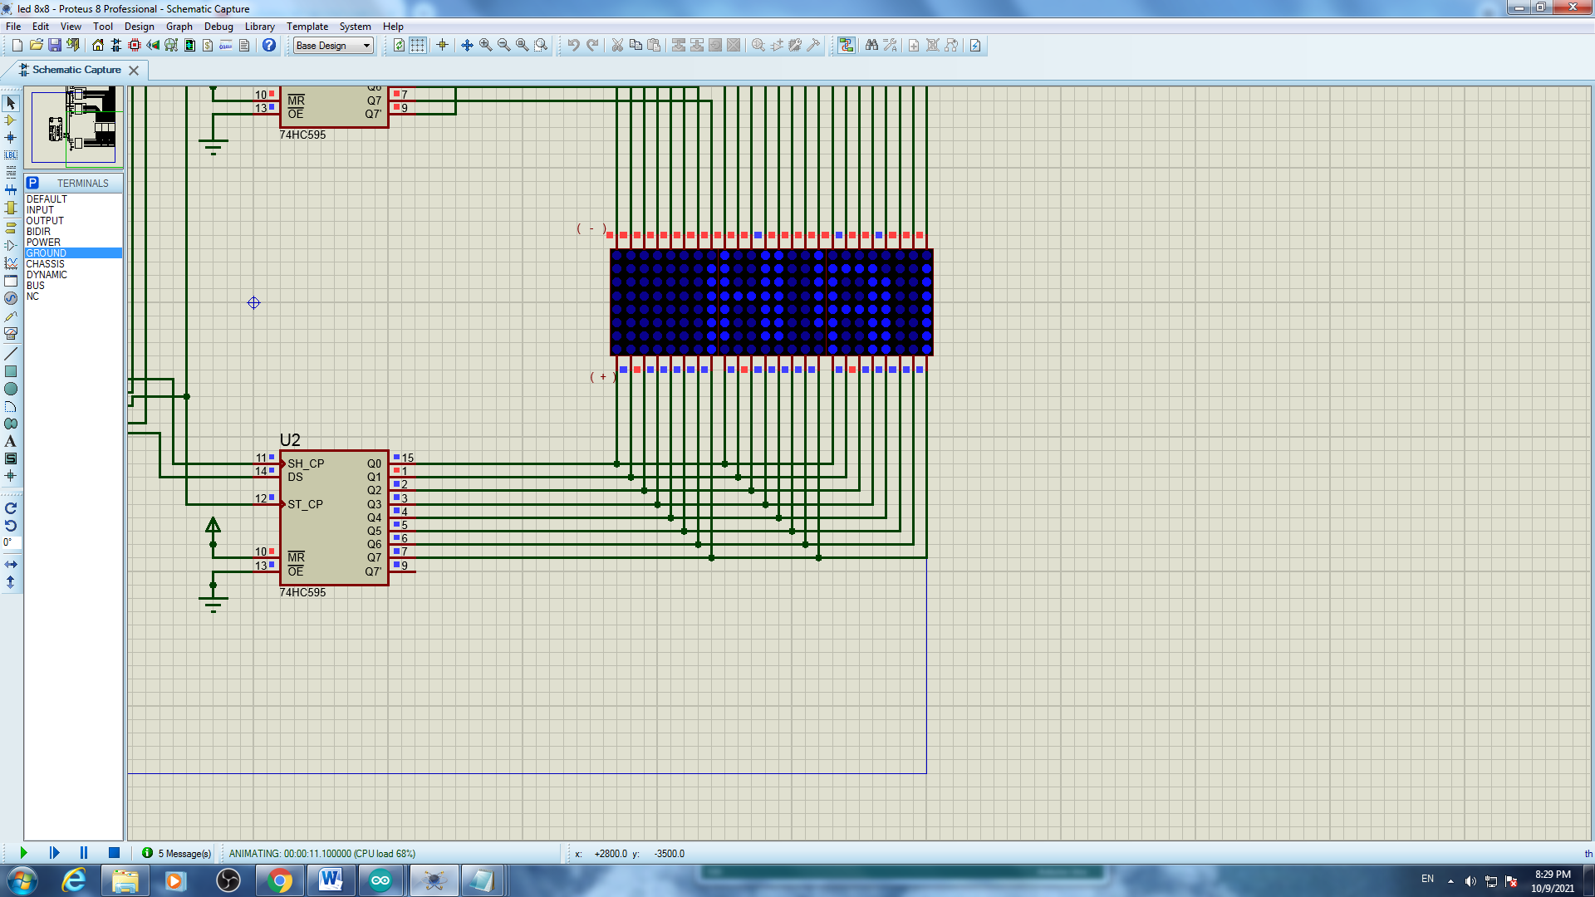

Figure Kết quả

* Kết quả file Test 3

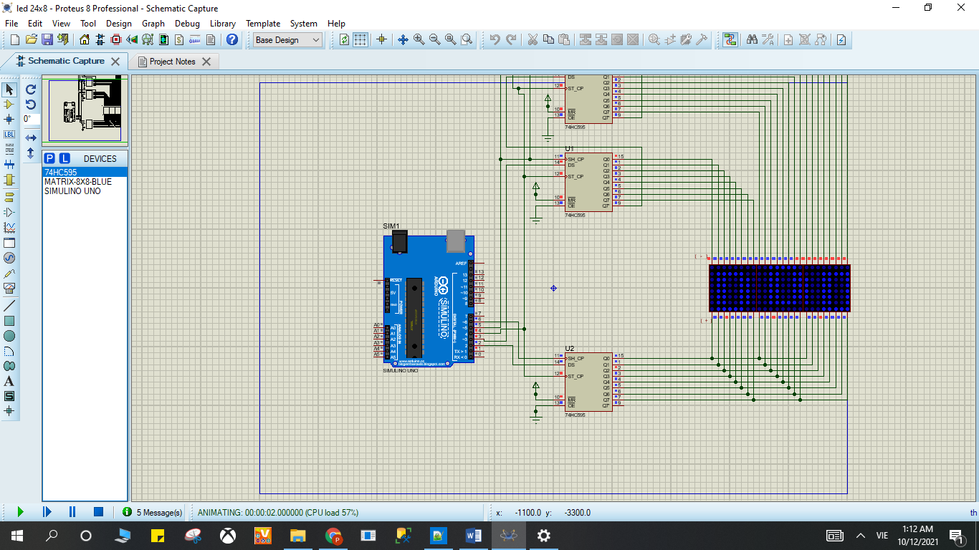

Figure Kết quả

* Kết quả file Test 4

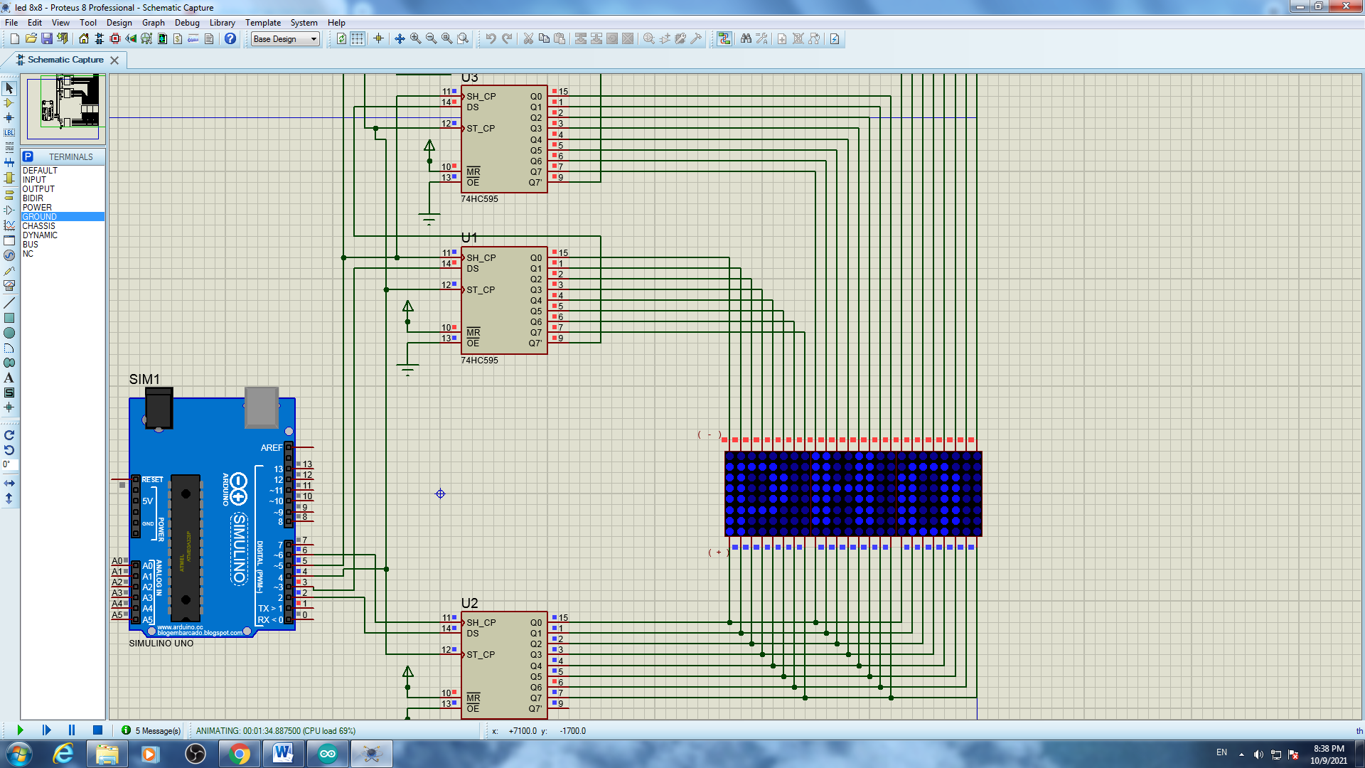

Figure Kết quả

# Bài 10. 2 Motor

## Mô tả

* Bài này thực hiện điều khiển 2 motor A và B quay từ trái sang phải rồi đổi chiều ngược lại

điều chỉnh 2 motor chạy ở mức độ tối đa 255

hoãn 1 giây, sau đó

điều chỉnh motor A chạy tốc độ từ 0 đến maximum rồi châm dần lại về 0 hoãn 1 giây sau đó tiếp tục vòng lặp

## Sơ đồ mạch

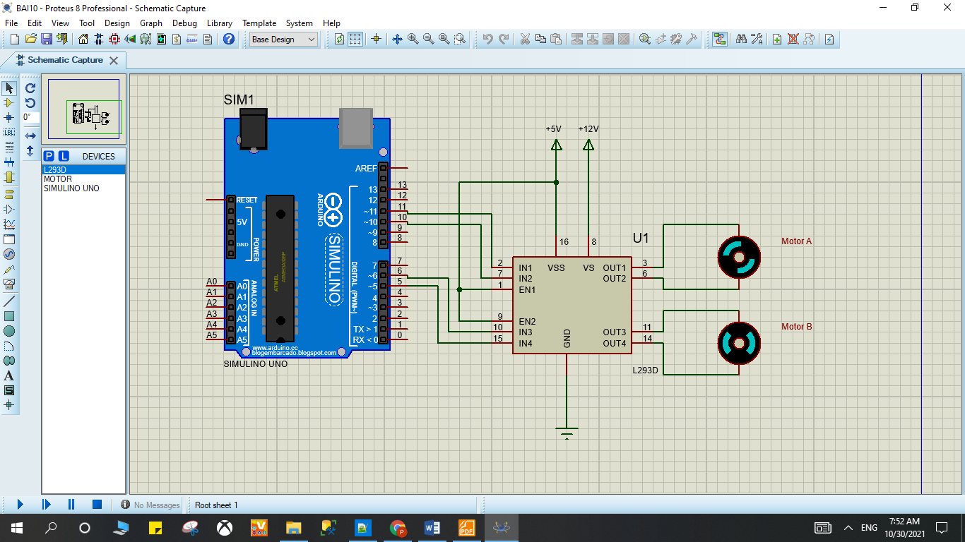

Figure Sơ đồ kết nối của hệ thống 10

## Linh kiện

#### 1 mạch Arduino Uno

#### 2 Motor

#### 1 IC L293D

## Code chương trình

|  |  |
| --- | --- |
| int A = 9;  int B = 3;  void setup()  {  pinMode(11, OUTPUT);  pinMode(10, OUTPUT);  pinMode(6, OUTPUT);  pinMode(5, OUTPUT);  pinMode(9, OUTPUT);  pinMode(3, OUTPUT);  digitalWrite(11, LOW);  digitalWrite(6, LOW);  digitalWrite(10, LOW);  digitalWrite(5, LOW);  }  void di()  {  analogWrite(A, 255);  analogWrite(B, 255);  digitalWrite(11, HIGH);  digitalWrite(6, HIGH);  digitalWrite(10, LOW);  digitalWrite(5, LOW);  delay(2000);    digitalWrite(11, LOW);  digitalWrite(6, LOW);  digitalWrite(10, HIGH);  digitalWrite(5, HIGH);  delay(2000);  digitalWrite(11, LOW);  digitalWrite(6, LOW);  digitalWrite(10, LOW);  digitalWrite(5, LOW);  }  // speed control motor A  void sc()  {  digitalWrite(11, LOW);  digitalWrite(10, HIGH);  for (int i=0;i<256;i++)  {  analogWrite(A,i);  delay(20);  }  for (int i=255;i>=0;--i)  {  analogWrite(A,i);  delay(20);  }  digitalWrite(11, LOW);  digitalWrite(10, LOW);  }  void loop()  {  di();  delay(1000);  sc();  delay(1000);  } |  |

## Kết quả chạy chương trình

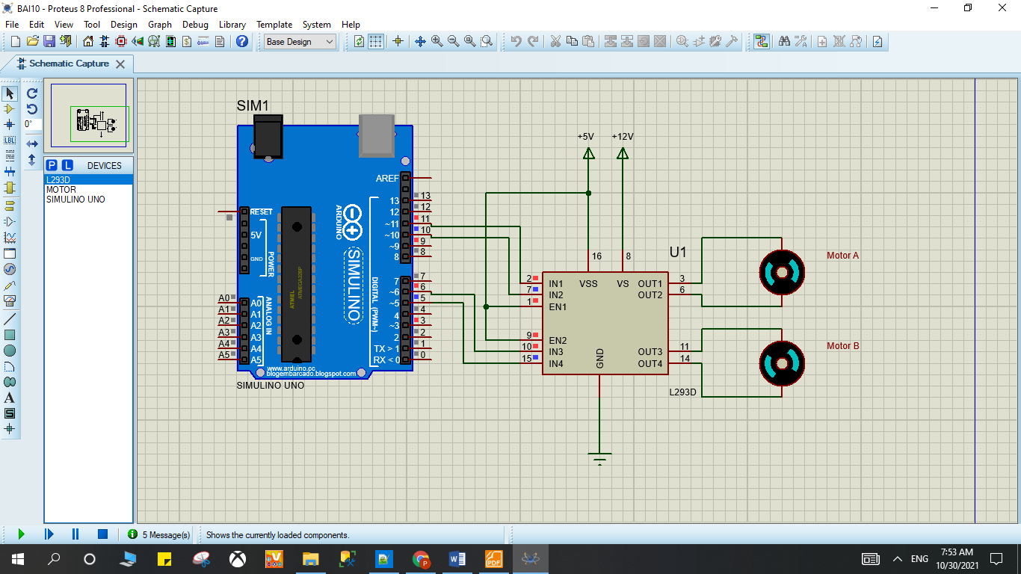

Figure Kết quả

# Phần II. Các bài làm thêm

# Bài 1T. Turn the LED on and off with 2 buttons

## Mô tả

* Bài này thực hiện việc bật/tắt 1 đèn LED bằng 2 button, đèn LED được kết nối vào chân số 13 của board mạch, button thứ 1 trạng thái ON được kết nối vào chân số 3 của board mạch, button thứ trạng thái OFF được kết nối vào chân số 2 của board mạch, khi không bật button nào thì đèn tắt.

## Sơ đồ mạch và kết quả chạy chương trình

## 

Sơ đồ kết nối của hệ thống 11

Figure Sơ đồ hệ thóng 11

## Linh kiện

#### 1 mạch Arduino Uno

#### 1 đèn LED-RED

#### 1 điện trở 220V

#### 2 Button

## Code chương trình

|  |  |
| --- | --- |
| #define ON 3  #define OFF 2  #define led 13  // setup  void setup() {  pinMode(ON, INPUT_PULLUP);  pinMode(OFF, INPUT_PULLUP);  pinMode(led,OUTPUT);  }  void loop()  {  if(digitalRead(ON)==0){digitalWrite(led,1);}  if(digitalRead(OFF)==0){digitalWrite(led,0);}  } |  |

# **Bài 2T. Fire alarm system**

## Mô tả

* Bài này thực hiện việc báo động lên màn hình LCD chữ ‘Lua Chay’ khi có cháy xảy ra và hiển thị ‘An Toan’ khi lửa tắt, mô phỏng xảy ra cháy bằng cách bật tắt logictoggle.

## Sơ đồ mạch

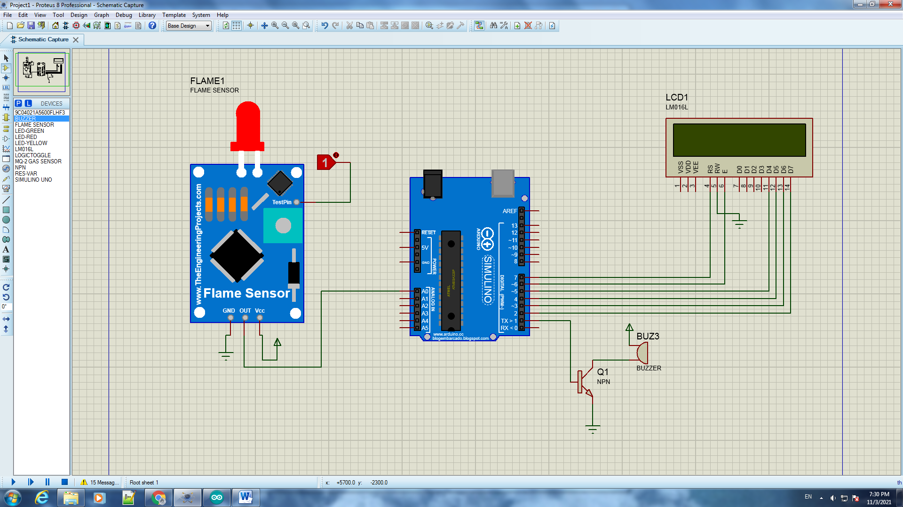

Figure Sơ đồ kết nối của hệ thống 12

## Linh kiện

#### 1 mạch Arduino Uno

#### 1 Màn hình LCD LM016L

* 1 Logictoggle switch
* 1 Flame Sensor
* 1 DC operated buzzer điện trở 5V và tần số phát âm thanh 500Hz

## Code chương trình

|  |  |
| --- | --- |
| #include <LiquidCrystal.h>  LiquidCrystal lcd(7, 6, 5, 4, 3, 2);  #define FlamePin A0  #define buzzer 1  void setup() {  lcd.begin(16, 2);  pinMode(FlamePin, INPUT_PULLUP);  pinMode(buzzer, OUTPUT);  }  void loop() {  int Flame = digitalRead(FlamePin);  if(Flame==HIGH)  {  digitalWrite(buzzer, HIGH);  lcd.setCursor(5, 0);  lcd.print("Lua");  lcd.setCursor(3, 1);  lcd.print("Chay");  delay(200);  lcd.clear();  delay(200);    }  else  {  digitalWrite(buzzer, LOW);  lcd.setCursor(5, 0);  lcd.print("An");  lcd.setCursor(3, 1);  lcd.print("Toan");  delay(1000);  lcd.clear();  }  } |  |

## Kết quả chạy chương trình

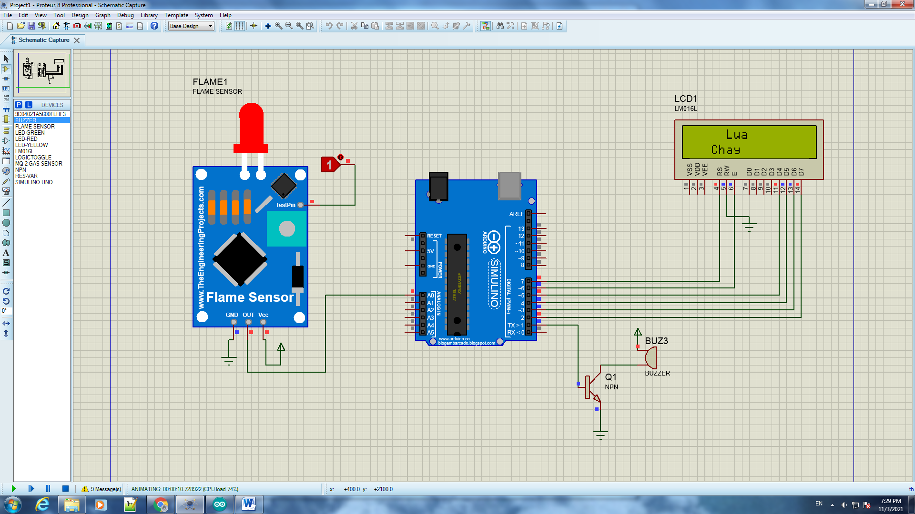

Figure Khi có lửa cháy

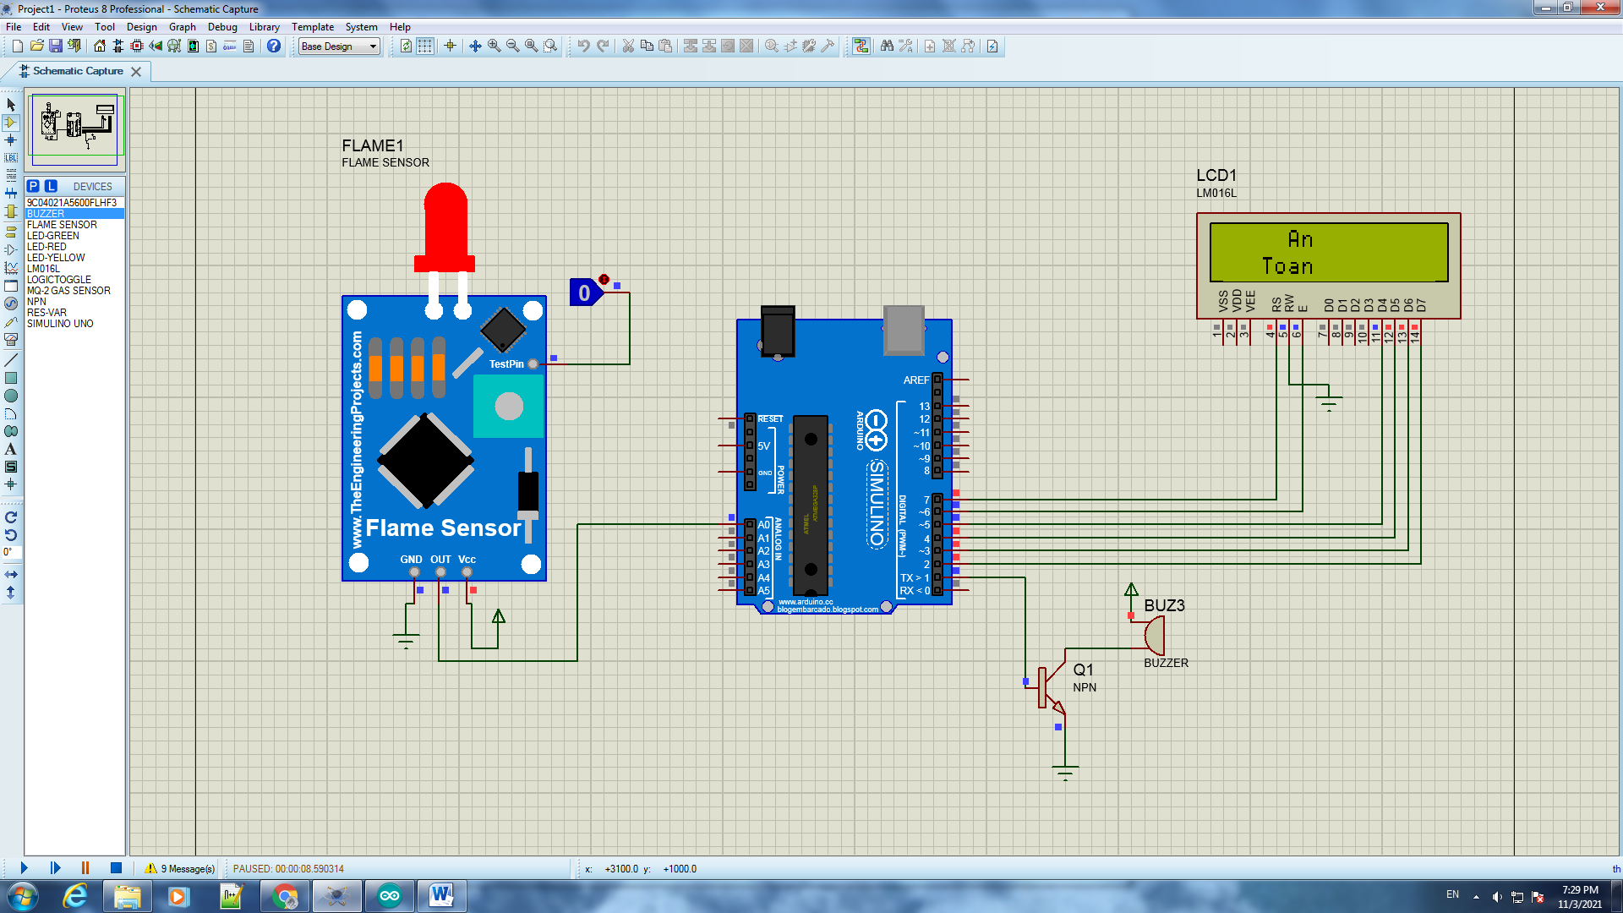

Figure Khi lửa tắt

# **Bài 3T. Gas leak alarm system**

## Mô tả

* Bài này thực hiện việc báo động lên màn hình LCD chữ ‘GAS RÒ RỈ’ khi cảm biến có khí gas rò rỉ ra xung quanh và hiển thị ‘An Toan’ khi cảm biến không còn phát hiện khí gas rò rỉ ra xung quanh, mô phỏng xảy ra rò rỉ gas bằng cách bật tắt logictoggle.

## Sơ đồ mạch

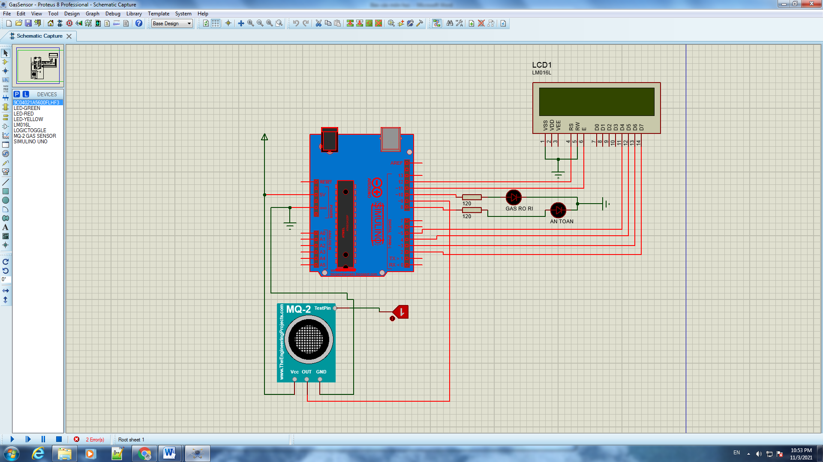

Figure Sơ đồ kết nối của hệ thống 13

## Linh kiện

#### 1 mạch Arduino Uno

#### 1 Màn hình LCD LM016L

* 1 Logictoggle switch
* 1 MQ-2 GAS Sensor
* 2 đèn LED màu đỏ và vàng
* 2 điện trở 120Ω

## Code chương trình

|  |  |
| --- | --- |
| #include<LiquidCrystal.h>  LiquidCrystal lcd(12 , 11 , 5 ,4 ,3 ,2);  int Gas = 9;  int redLed = 10;  int YLed = 8;  void setup() {  pinMode(Gas , INPUT);    }  void loop() {  if(digitalRead(Gas) == HIGH){  lcd.setCursor(0,0);  lcd.print(" GAS RO RI ");  digitalWrite(10, HIGH);  digitalWrite(8, LOW);  }  else{  lcd.setCursor(0,0);  lcd.print(" AN TOAN ");  digitalWrite(8, HIGH);  digitalWrite(10 ,LOW);  }  delay(500);  lcd.clear();  } |  |

## Kết quả chạy chương trình

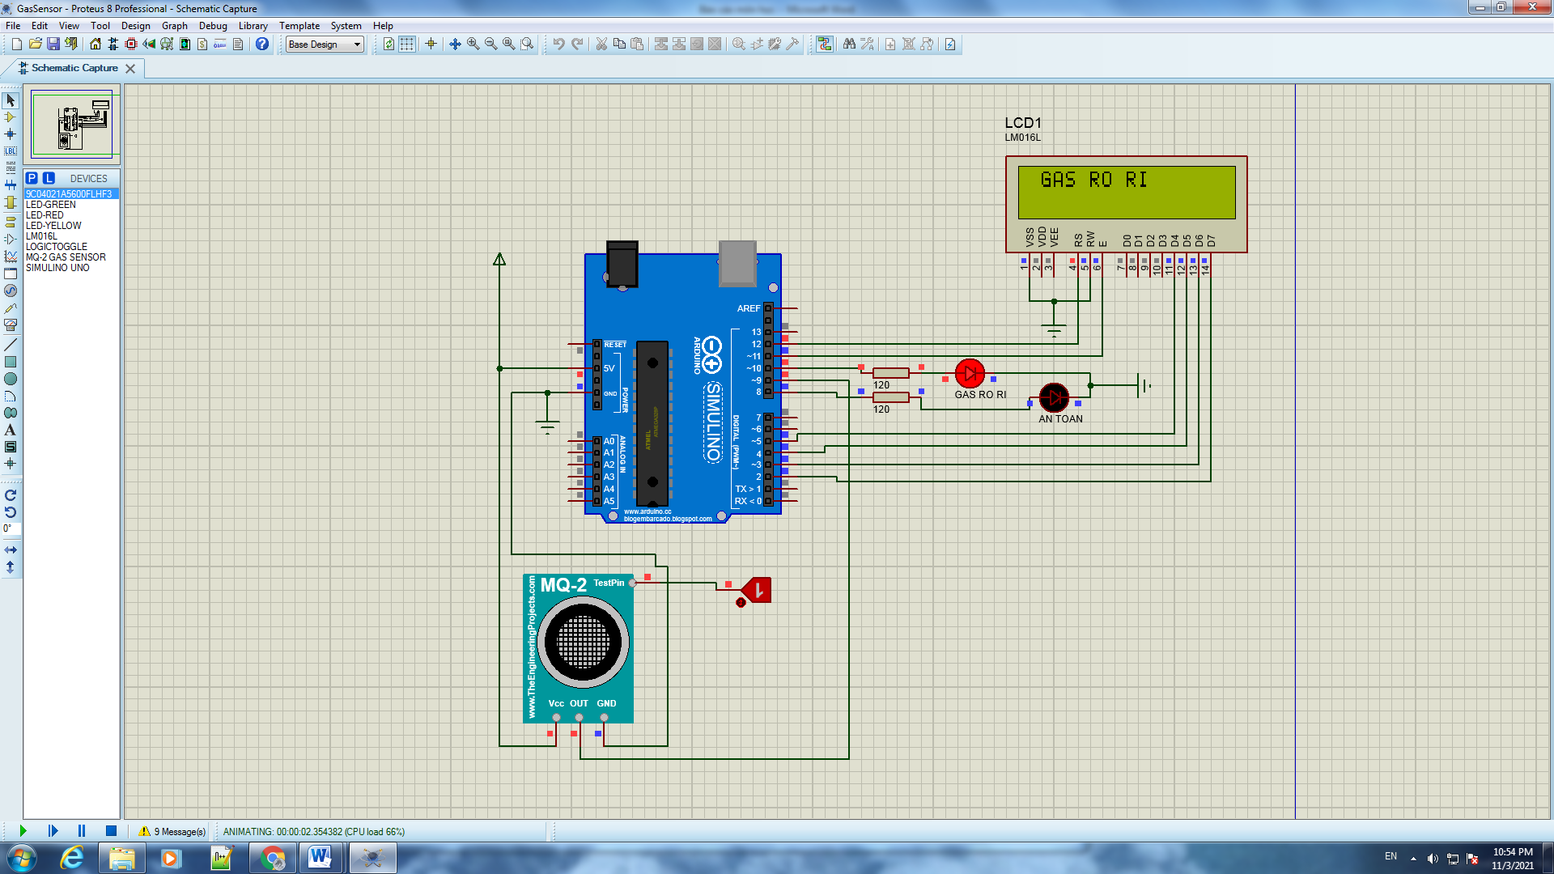

Figure Kết quả khi gas rò rỉ

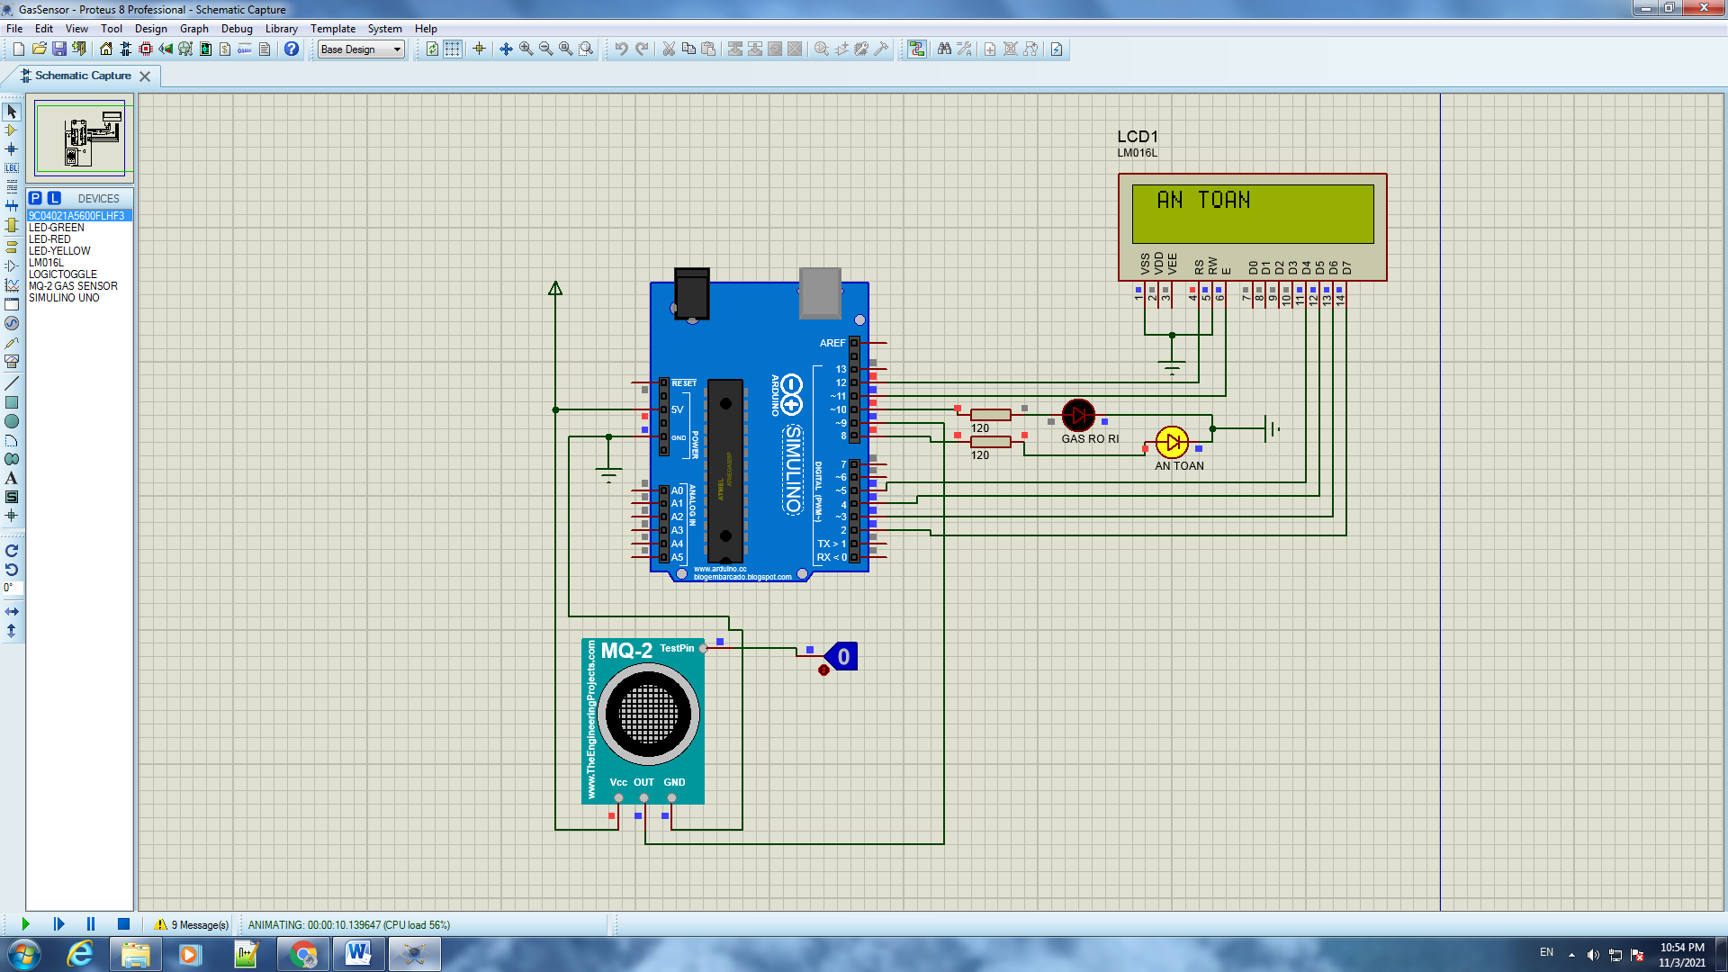

Figure Kết quả không có gas rò rỉ

# **Bài 4T. LED 7 SEGMENT x2 ( CATHODE )**

## Mô tả

* Bài này thực hiện việc
* File test 1: hiển thị từ 00 đến 99 tự động trên màn hình LED 7 SEGMENT x2, việc hiển thị mỗi số cách nhau 0,1 giây
* File test 2: Hiển thị lần lượt các kí tự của tên sinh viên ‘ P H O N G’ lên màn hình LED

## Sơ đồ mạch

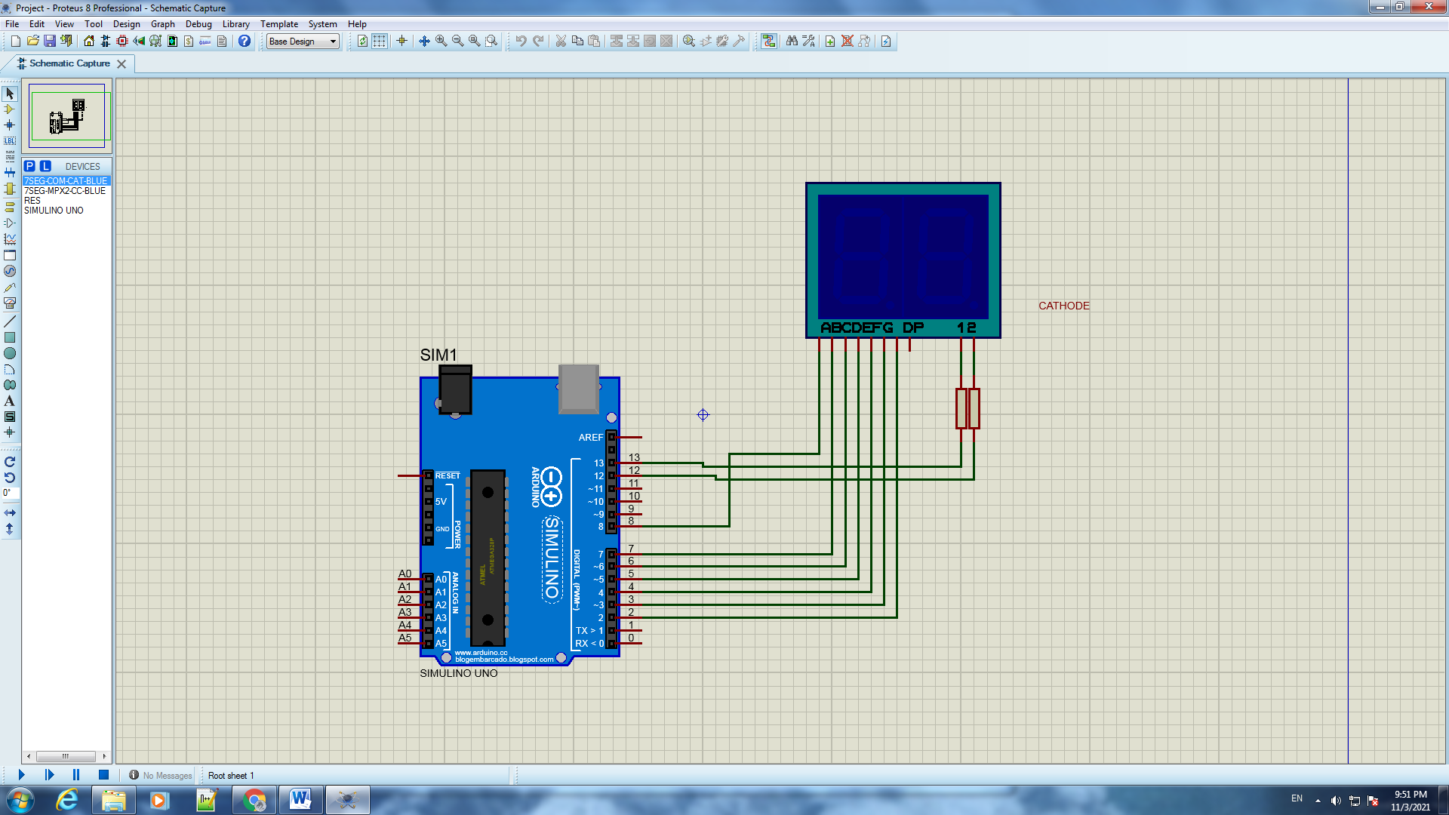

Figure Sơ đồ kết nối của hệ thống 14

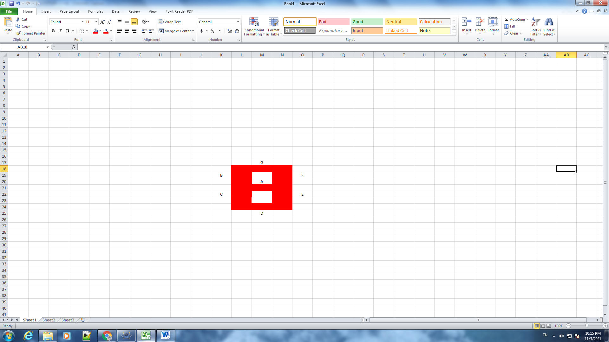

Figure Sơ đồ kết nối của hệ thống 15

## Linh kiện

#### 1 mạch Arduino Uno

#### 1 Bảng 7SEG-MPX2-CC-BLUE (Cathode)

* 2 điện trở 10Ω

## Code chương trình

|  |  |
| --- | --- |
| // File test 1:  int PIN_A = 2;  int PIN_B = 3;  int PIN_C = 4;  int PIN_D = 5;  int PIN_E = 6;  int PIN_F = 7;  int PIN_G = 8;  int POW_1 = 13;  int POW_2 = 12;  int i = 0;  int j = 0;  int n = 0;  int Arduino_Pins[7] = {PIN_A ,PIN_B, PIN_C, PIN_D, PIN_E, PIN_F, PIN_G};  int Segment_Pins[10][7] = {{0,1,1,1,1,1,1}, // số 0  {0,0,0,0,1,1,0},  {1,0,1,1,0,1,1},  {1,0,0,1,1,1,1},  {1,1,0,0,1,1,0},  {1,1,0,1,1,0,1},  {1,1,1,1,1,0,1},  {0,0,0,0,1,1,1},  {1,1,1,1,1,1,1},  {1,1,0,1,1,1,1}, // số 9  };  void setup() {  pinMode(PIN_A,OUTPUT);  pinMode(PIN_B,OUTPUT);  pinMode(PIN_C,OUTPUT);  pinMode(PIN_D,OUTPUT);  pinMode(PIN_E,OUTPUT);  pinMode(PIN_F,OUTPUT);  pinMode(PIN_G,OUTPUT);  pinMode(POW_1,OUTPUT);  pinMode(POW_2,OUTPUT);  }  void loop() {  for(i=0;i<10;i++){  digitalWrite(POW_1,0);  digitalWrite(POW_2,1);  for(j=0;j<7;j++){  digitalWrite(Arduino_Pins[j],Segment_Pins[n][j]);  }  delay(100);  digitalWrite(POW_1,1);  digitalWrite(POW_2,0);  for(j=0;j<7;j++){  digitalWrite(Arduino_Pins[j],Segment_Pins[i][j]);  }  delay(100);  if(i==9){  n++;  if(n>9){  n = 0;  }  }  }  }  //File Test 2:  int PIN_A = 2;  int PIN_B = 3;  int PIN_C = 4;  int PIN_D = 5;  int PIN_E = 6;  int PIN_F = 7;  int PIN_G = 8;  int POW_1 = 13;  int POW_2 = 12;  int i = 0;  int j = 0;  int n = 0;  int Arduino_Pins[7] = {PIN_A ,PIN_B, PIN_C, PIN_D, PIN_E, PIN_F, PIN_G};  int Segment_Pins[5][7] = {{1,1,1,0,0,1,1}, // chữ P  {1,1,1,0,1,1,0}, // CHỮ h  {0,1,1,1,1,1,1}, // chữ o  {0,1,1,0,1,1,1}, // chữ n  {0,1,1,1,1,0,1},// chữ g  };  void setup() {  pinMode(PIN_A,OUTPUT);  pinMode(PIN_B,OUTPUT);  pinMode(PIN_C,OUTPUT);  pinMode(PIN_D,OUTPUT);  pinMode(PIN_E,OUTPUT);  pinMode(PIN_F,OUTPUT);  pinMode(PIN_G,OUTPUT);  pinMode(POW_1,OUTPUT);  pinMode(POW_2,OUTPUT);  }  void loop() {  for(i=0;i<5;i++){  digitalWrite(POW_1,1);  digitalWrite(POW_2,0);  for(j=0;j<7;j++){  digitalWrite(Arduino_Pins[j],Segment_Pins[i][j]);  }  delay(500);  }  } |  |

## Kết quả chạy chương trình

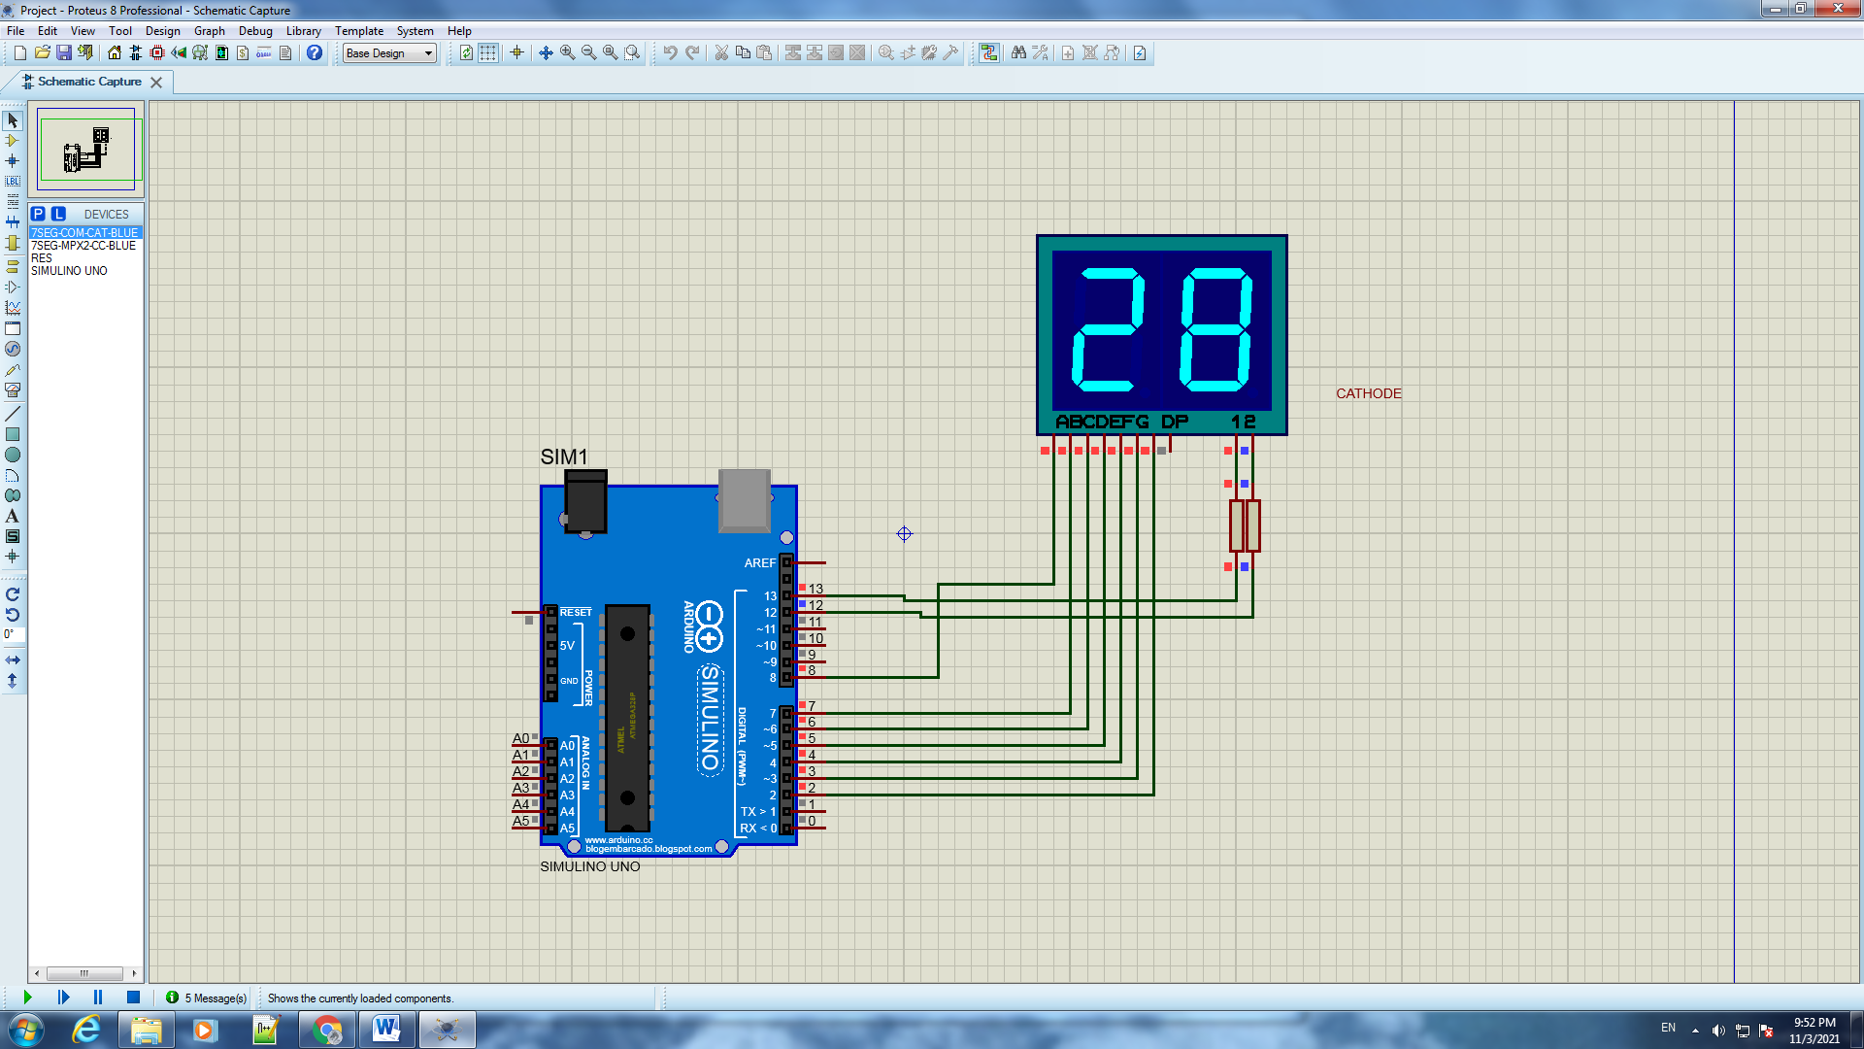

Figure Kết quả .chạy file test 1

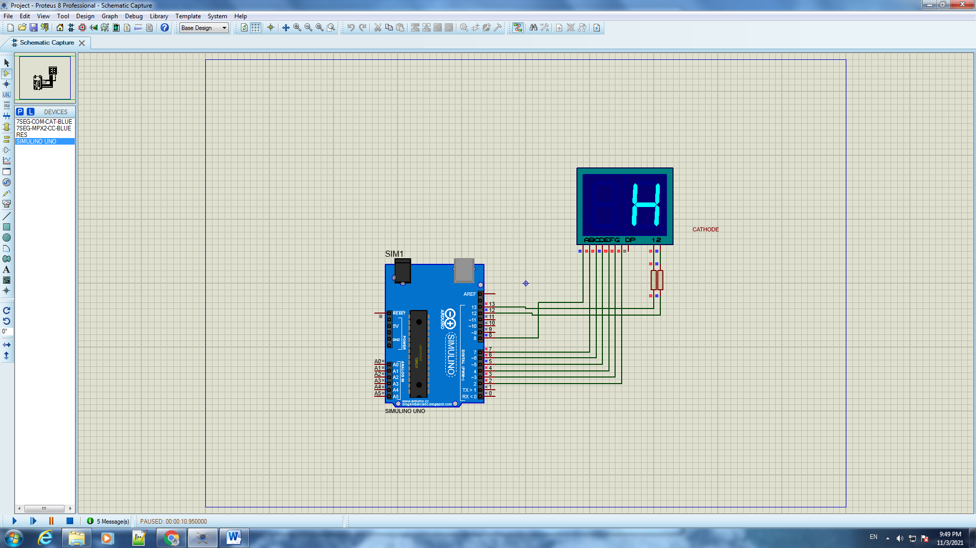

Figure Kết quả chạy file test 2

# Phần III. Lập trình Nhúng nâng cao – giao tiếp GPIO

# Bài 1. Sequential light up 4 LEDs

## Mô tả

* Lập trình giao tiếp GPIO Sử dụng kit STM32F407VE Nguồn sung :HSI - 16MHz

Chương trình thực hiện việc làm sáng mô hình LED từ trên xuống dưới, các đèn LED kết nối với các cổng POD12,POD13,POD14,POD15 , các đèn D5, D6 , D7 sáng trong 0,5 giây, đèn D8 sáng trong 1,5 giây và lặp lại.

## Linh kiện

* 1 kit STM32F401VE
* 4 Điện trở 150Ω
* 4 đèn LED khác màu

## Sơ đồ mạch

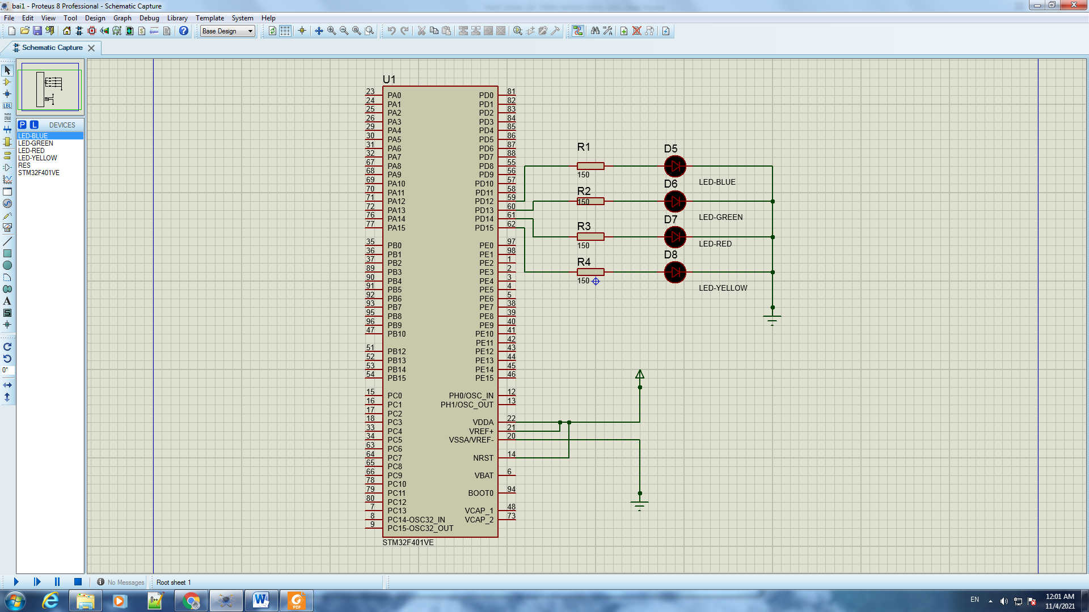

Figure Sơ đồ kết nối của hệ thống 15

## Code chương trình

|  |
| --- |
| #include "main.h"  WWDG_HandleTypeDef hwwdg;  void SystemClock_Config(void);  static void MX_GPIO_Init(void);  int main(void)  {  HAL_Init();  SystemClock_Config();  MX_GPIO_Init();  while (1)  {  HAL_GPIO_TogglePin(GPIOD, GPIO_PIN_12);  HAL_Delay(500);  HAL_GPIO_TogglePin(GPIOD, GPIO_PIN_13);  HAL_Delay(500);  HAL_GPIO_TogglePin(GPIOD, GPIO_PIN_14);  HAL_Delay(500);  HAL_GPIO_TogglePin(GPIOD, GPIO_PIN_15);  HAL_Delay(1500);  }  /* USER CODE END 3 */  }  /**  * @brief System Clock Configuration  * @retval None  */  void SystemClock_Config(void)  {  RCC_OscInitTypeDef RCC_OscInitStruct = {0};  RCC_ClkInitTypeDef RCC_ClkInitStruct = {0};  /** Configure the main internal regulator output voltage  */  __HAL_RCC_PWR_CLK_ENABLE();  __HAL_PWR_VOLTAGESCALING_CONFIG(PWR_REGULATOR_VOLTAGE_SCALE1);  /** Initializes the RCC Oscillators according to the specified parameters  * in the RCC_OscInitTypeDef structure.  */  RCC_OscInitStruct.OscillatorType = RCC_OSCILLATORTYPE_HSI;  RCC_OscInitStruct.HSIState = RCC_HSI_ON;  RCC_OscInitStruct.HSICalibrationValue = RCC_HSICALIBRATION_DEFAULT;  RCC_OscInitStruct.PLL.PLLState = RCC_PLL_NONE;  if (HAL_RCC_OscConfig(&RCC_OscInitStruct) != HAL_OK)  {  Error_Handler();  }  /** Initializes the CPU, AHB and APB buses clocks  */  RCC_ClkInitStruct.ClockType = RCC_CLOCKTYPE_HCLK|RCC_CLOCKTYPE_SYSCLK  |RCC_CLOCKTYPE_PCLK1|RCC_CLOCKTYPE_PCLK2;  RCC_ClkInitStruct.SYSCLKSource = RCC_SYSCLKSOURCE_HSI;  RCC_ClkInitStruct.AHBCLKDivider = RCC_SYSCLK_DIV2;  RCC_ClkInitStruct.APB1CLKDivider = RCC_HCLK_DIV1;  RCC_ClkInitStruct.APB2CLKDivider = RCC_HCLK_DIV1;  if (HAL_RCC_ClockConfig(&RCC_ClkInitStruct, FLASH_LATENCY_0) != HAL_OK)  {  Error_Handler();  }  }  static void MX_GPIO_Init(void)  {  GPIO_InitTypeDef GPIO_InitStruct = {0};  /* GPIO Ports Clock Enable */  __HAL_RCC_GPIOH_CLK_ENABLE();  __HAL_RCC_GPIOD_CLK_ENABLE();  /*Configure GPIO pin Output Level */  HAL_GPIO_WritePin(GPIOD, GPIO_PIN_12|GPIO_PIN_13|GPIO_PIN_14|GPIO_PIN_15, GPIO_PIN_RESET);  /*Configure GPIO pins : PD12 PD13 PD14 PD15 */  GPIO_InitStruct.Pin = GPIO_PIN_12|GPIO_PIN_13|GPIO_PIN_14|GPIO_PIN_15;  GPIO_InitStruct.Mode = GPIO_MODE_OUTPUT_PP;  GPIO_InitStruct.Pull = GPIO_NOPULL;  GPIO_InitStruct.Speed = GPIO_SPEED_FREQ_HIGH;  HAL_GPIO_Init(GPIOD, &GPIO_InitStruct);  }  void Error_Handler(void)  {  }  #ifdef USE_FULL_ASSERT  void assert_failed(uint8_t *file, uint32_t line)  {  }  #endif |

## Kết quả chạy chương trình

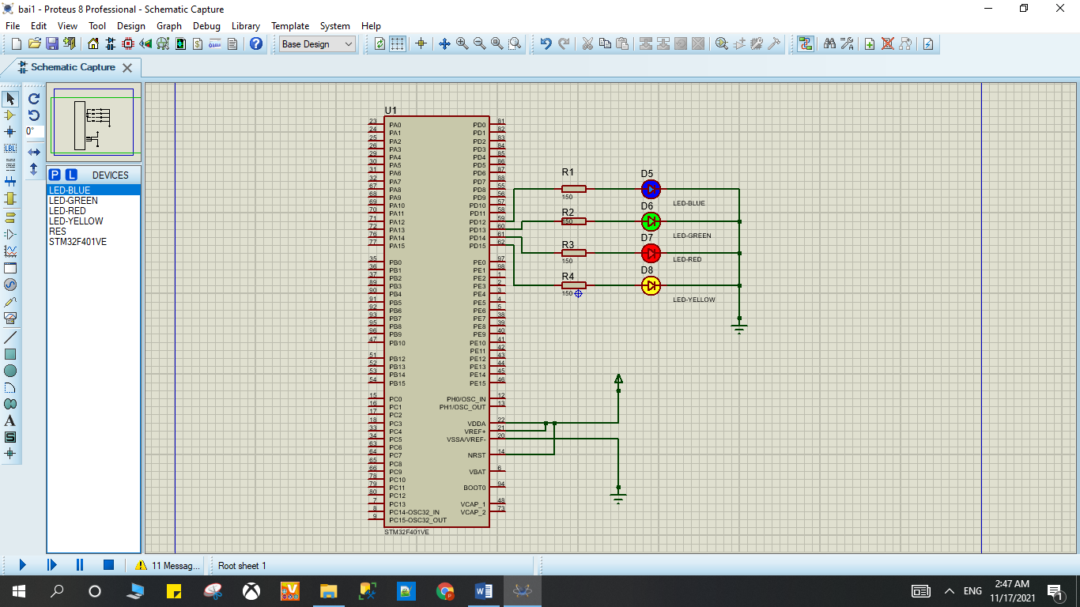

Kết quả chạy chương trình 7

# Bài 2. LED HEART

## Mô tả

* Lập trình giao tiếp GPIO Sử dụng kit STM32F407VE Nguồn sung :HSI - 8MHz

Chương trình thực hiện việc làm sáng mô hình LED hình trái tim với các thứ tự:

Chớp nháy 2 lần, sáng lần lượt theo kim đồng hồ rồi tắt tất cả, chờ 1 giây thực

hiện tiếp việc sáng tắt lần lượt ở các vị trí LED chẵn có khoảng cách nhau là 2,

chờ 2 giây, chớp nháy 2 lần rồi chờ 1,5 giây xong sáng theo vị trí chẵn theo chiều kim đồng hồ

và theo vị trí lẻ theo ngược chiều kim đồng hồ, chờ 1,5 giây rồi mô hình chớp nháy 1 lần

sau khi chờ 1 giây sẽ sáng theo đường chéo của mô hình rồi hoãn 1 giây, sau đó sáng lần lượt nửa

trên và nửa dưới trái tim kết hợp chớp nháy rồi thực hiện sáng chéo rồi tiếp tục vòng lặp

## Sơ đồ mạch

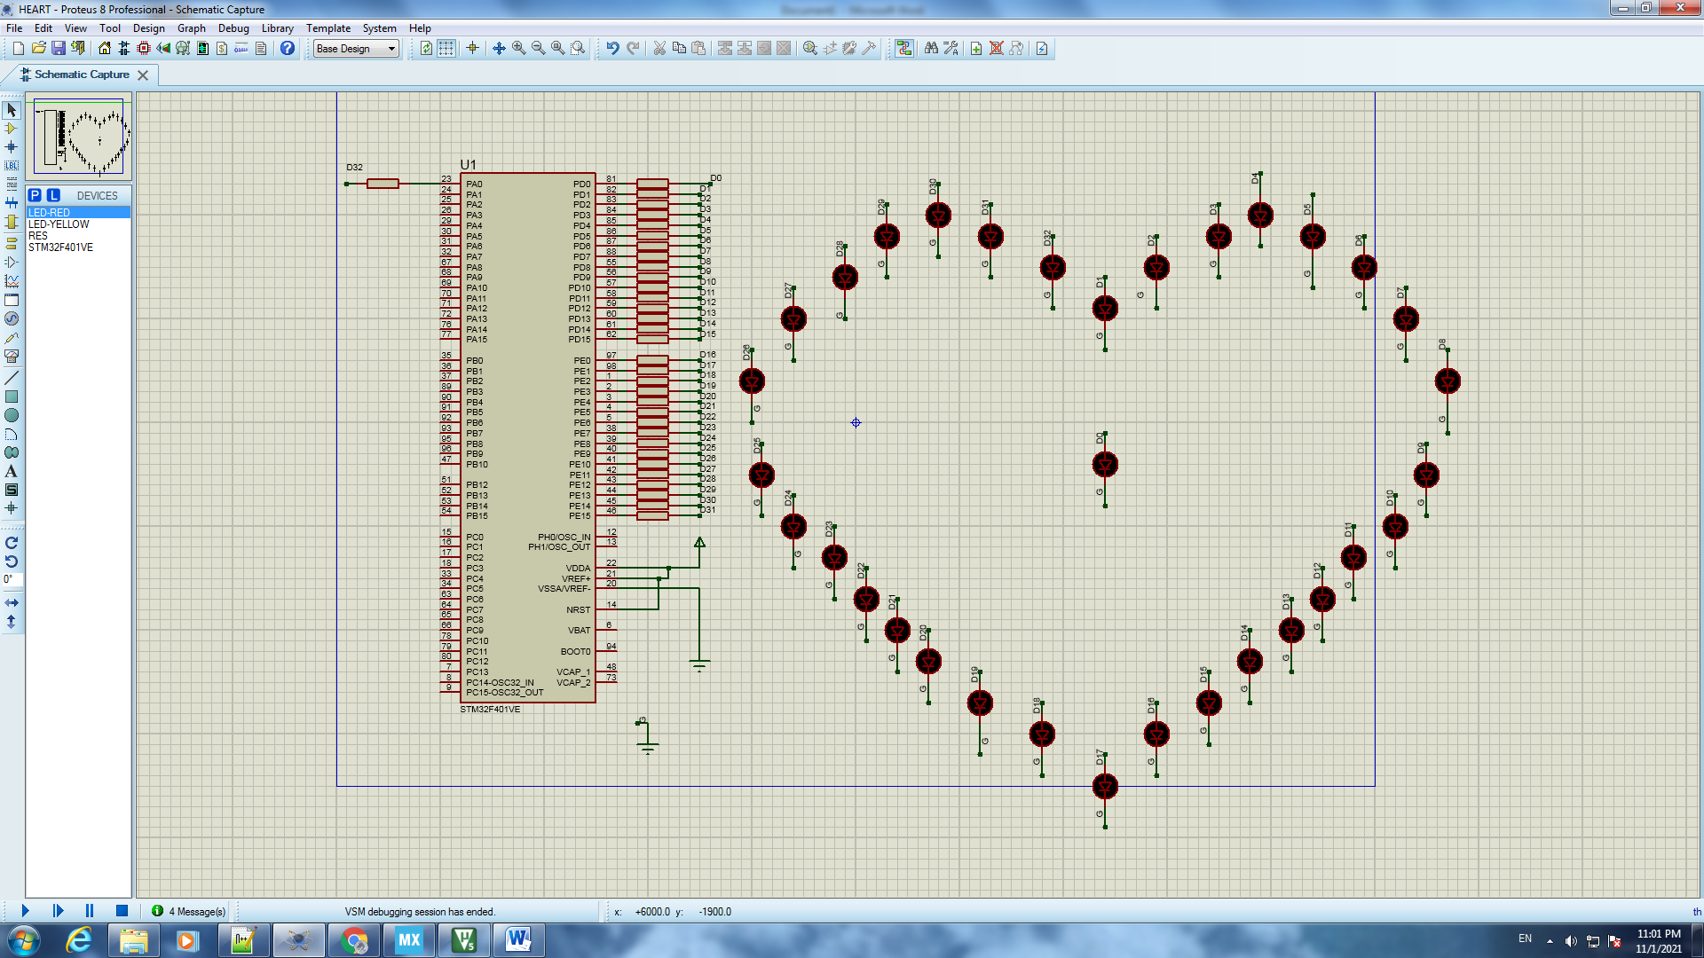

Figure Sơ đồ kết nối của hệ thống 17

## Linh kiện

* 1 kit STM32F401VE
* 32 Điện trở 150Ω
* 32 đèn LED-RED

## Code chương trình

|  |
| --- |
| // Hàm main  #include "main.h"  void SystemClock_Config(void);  static void MX_GPIO_Init(void);  void sangall();  void tatall();  void sangll(); //sáng lan luot  void sangtatll(); //sáng tat lan luot  void chopnhay2lan();  void chopnhay();  void sang2ben();  void sangdacbiet();  void sangmotnua();  int main(void)  {  HAL_Init();  SystemClock_Config();  MX_GPIO_Init();    while (1)  {  chopnhay2lan();  sangll();  tatall();  HAL_Delay(1000);  sangtatll();  HAL_Delay(2000);  chopnhay2lan();  HAL_Delay(1500);  sang2ben();  HAL_Delay(1500);  chopnhay();  HAL_Delay(1000);  sangdacbiet();  sangmotnua();  }  }  void sangall(){  HAL_GPIO_WritePin (GPIOD, GPIO_PIN_0, GPIO_PIN_SET); // Led D1  HAL_GPIO_WritePin (GPIOD, GPIO_PIN_1, GPIO_PIN_SET);  HAL_GPIO_WritePin (GPIOD, GPIO_PIN_2, GPIO_PIN_SET);  HAL_GPIO_WritePin (GPIOD, GPIO_PIN_3, GPIO_PIN_SET);  HAL_GPIO_WritePin (GPIOD, GPIO_PIN_4, GPIO_PIN_SET);  HAL_GPIO_WritePin (GPIOD, GPIO_PIN_5, GPIO_PIN_SET);  HAL_GPIO_WritePin (GPIOD, GPIO_PIN_6, GPIO_PIN_SET);  HAL_GPIO_WritePin (GPIOD, GPIO_PIN_7, GPIO_PIN_SET);  HAL_GPIO_WritePin (GPIOD, GPIO_PIN_8, GPIO_PIN_SET);  HAL_GPIO_WritePin (GPIOD, GPIO_PIN_9, GPIO_PIN_SET);  HAL_GPIO_WritePin (GPIOD, GPIO_PIN_10, GPIO_PIN_SET);  HAL_GPIO_WritePin (GPIOD, GPIO_PIN_11, GPIO_PIN_SET);  HAL_GPIO_WritePin (GPIOD, GPIO_PIN_12, GPIO_PIN_SET);  HAL_GPIO_WritePin (GPIOD, GPIO_PIN_13, GPIO_PIN_SET);  HAL_GPIO_WritePin (GPIOD, GPIO_PIN_14, GPIO_PIN_SET);  HAL_GPIO_WritePin (GPIOD, GPIO_PIN_15, GPIO_PIN_SET);  HAL_GPIO_WritePin (GPIOE, GPIO_PIN_0, GPIO_PIN_SET);  HAL_GPIO_WritePin (GPIOE, GPIO_PIN_1, GPIO_PIN_SET);  HAL_GPIO_WritePin (GPIOE, GPIO_PIN_2, GPIO_PIN_SET);  HAL_GPIO_WritePin (GPIOE, GPIO_PIN_3, GPIO_PIN_SET);  HAL_GPIO_WritePin (GPIOE, GPIO_PIN_4, GPIO_PIN_SET);  HAL_GPIO_WritePin (GPIOE, GPIO_PIN_5, GPIO_PIN_SET);  HAL_GPIO_WritePin (GPIOE, GPIO_PIN_6, GPIO_PIN_SET);  HAL_GPIO_WritePin (GPIOE, GPIO_PIN_7, GPIO_PIN_SET);  HAL_GPIO_WritePin (GPIOE, GPIO_PIN_8, GPIO_PIN_SET);  HAL_GPIO_WritePin (GPIOE, GPIO_PIN_9, GPIO_PIN_SET);  HAL_GPIO_WritePin (GPIOE, GPIO_PIN_10, GPIO_PIN_SET);  HAL_GPIO_WritePin (GPIOE, GPIO_PIN_11, GPIO_PIN_SET);  HAL_GPIO_WritePin (GPIOE, GPIO_PIN_12, GPIO_PIN_SET);  HAL_GPIO_WritePin (GPIOE, GPIO_PIN_13, GPIO_PIN_SET);  HAL_GPIO_WritePin (GPIOE, GPIO_PIN_14, GPIO_PIN_SET);  HAL_GPIO_WritePin (GPIOE, GPIO_PIN_15, GPIO_PIN_SET);    HAL_GPIO_WritePin (GPIOA, GPIO_PIN_0, GPIO_PIN_SET);  }  void tatall(){  HAL_GPIO_WritePin (GPIOD, GPIO_PIN_0, GPIO_PIN_SET);  HAL_GPIO_WritePin (GPIOD, GPIO_PIN_1, GPIO_PIN_RESET);  HAL_GPIO_WritePin (GPIOD, GPIO_PIN_2, GPIO_PIN_RESET);  HAL_GPIO_WritePin (GPIOD, GPIO_PIN_3, GPIO_PIN_RESET);  HAL_GPIO_WritePin (GPIOD, GPIO_PIN_4, GPIO_PIN_RESET);  HAL_GPIO_WritePin (GPIOD, GPIO_PIN_5, GPIO_PIN_RESET);  HAL_GPIO_WritePin (GPIOD, GPIO_PIN_6, GPIO_PIN_RESET);  HAL_GPIO_WritePin (GPIOD, GPIO_PIN_7, GPIO_PIN_RESET);  HAL_GPIO_WritePin (GPIOD, GPIO_PIN_8, GPIO_PIN_RESET);  HAL_GPIO_WritePin (GPIOD, GPIO_PIN_9, GPIO_PIN_RESET);  HAL_GPIO_WritePin (GPIOD, GPIO_PIN_10, GPIO_PIN_RESET);  HAL_GPIO_WritePin (GPIOD, GPIO_PIN_11, GPIO_PIN_RESET);  HAL_GPIO_WritePin (GPIOD, GPIO_PIN_12, GPIO_PIN_RESET);  HAL_GPIO_WritePin (GPIOD, GPIO_PIN_13, GPIO_PIN_RESET);  HAL_GPIO_WritePin (GPIOD, GPIO_PIN_14, GPIO_PIN_RESET);  HAL_GPIO_WritePin (GPIOD, GPIO_PIN_15, GPIO_PIN_RESET);    HAL_GPIO_WritePin (GPIOE, GPIO_PIN_0, GPIO_PIN_RESET);  HAL_GPIO_WritePin (GPIOE, GPIO_PIN_1, GPIO_PIN_RESET);  HAL_GPIO_WritePin (GPIOE, GPIO_PIN_2, GPIO_PIN_RESET);  HAL_GPIO_WritePin (GPIOE, GPIO_PIN_3, GPIO_PIN_RESET);  HAL_GPIO_WritePin (GPIOE, GPIO_PIN_4, GPIO_PIN_RESET);  HAL_GPIO_WritePin (GPIOE, GPIO_PIN_5, GPIO_PIN_RESET);  HAL_GPIO_WritePin (GPIOE, GPIO_PIN_6, GPIO_PIN_RESET);  HAL_GPIO_WritePin (GPIOE, GPIO_PIN_7, GPIO_PIN_RESET);  HAL_GPIO_WritePin (GPIOE, GPIO_PIN_8, GPIO_PIN_RESET);  HAL_GPIO_WritePin (GPIOE, GPIO_PIN_9, GPIO_PIN_RESET);  HAL_GPIO_WritePin (GPIOE, GPIO_PIN_10, GPIO_PIN_RESET);  HAL_GPIO_WritePin (GPIOE, GPIO_PIN_11, GPIO_PIN_RESET);  HAL_GPIO_WritePin (GPIOE, GPIO_PIN_12, GPIO_PIN_RESET);  HAL_GPIO_WritePin (GPIOE, GPIO_PIN_13, GPIO_PIN_RESET);  HAL_GPIO_WritePin (GPIOE, GPIO_PIN_14, GPIO_PIN_RESET);  HAL_GPIO_WritePin (GPIOE, GPIO_PIN_15, GPIO_PIN_RESET);    HAL_GPIO_WritePin (GPIOA, GPIO_PIN_0, GPIO_PIN_RESET);  }  void sangll(){  HAL_GPIO_WritePin (GPIOD, GPIO_PIN_0, GPIO_PIN_SET);  HAL_Delay(100);  HAL_GPIO_WritePin (GPIOD, GPIO_PIN_1, GPIO_PIN_SET);  HAL_Delay(100);  HAL_GPIO_WritePin (GPIOD, GPIO_PIN_2, GPIO_PIN_SET);  HAL_Delay(100);  HAL_GPIO_WritePin (GPIOD, GPIO_PIN_3, GPIO_PIN_SET);  HAL_Delay(100);  HAL_GPIO_WritePin (GPIOD, GPIO_PIN_4, GPIO_PIN_SET);  HAL_Delay(100);  HAL_GPIO_WritePin (GPIOD, GPIO_PIN_5, GPIO_PIN_SET);  HAL_Delay(100);  HAL_GPIO_WritePin (GPIOD, GPIO_PIN_6, GPIO_PIN_SET);  HAL_Delay(100);  HAL_GPIO_WritePin (GPIOD, GPIO_PIN_7, GPIO_PIN_SET);  HAL_Delay(100);  HAL_GPIO_WritePin (GPIOD, GPIO_PIN_8, GPIO_PIN_SET);  HAL_Delay(100);  HAL_GPIO_WritePin (GPIOD, GPIO_PIN_9, GPIO_PIN_SET);  HAL_Delay(100);  HAL_GPIO_WritePin (GPIOD, GPIO_PIN_10, GPIO_PIN_SET);  HAL_Delay(100);  HAL_GPIO_WritePin (GPIOD, GPIO_PIN_11, GPIO_PIN_SET);  HAL_Delay(100);  HAL_GPIO_WritePin (GPIOD, GPIO_PIN_12, GPIO_PIN_SET);  HAL_Delay(100);  HAL_GPIO_WritePin (GPIOD, GPIO_PIN_13, GPIO_PIN_SET);  HAL_Delay(100);  HAL_GPIO_WritePin (GPIOD, GPIO_PIN_14, GPIO_PIN_SET);  HAL_Delay(100);  HAL_GPIO_WritePin (GPIOD, GPIO_PIN_15, GPIO_PIN_SET);  HAL_Delay(100);    HAL_GPIO_WritePin (GPIOE, GPIO_PIN_0, GPIO_PIN_SET);  HAL_Delay(100);  HAL_GPIO_WritePin (GPIOE, GPIO_PIN_1, GPIO_PIN_SET);  HAL_Delay(100);  HAL_GPIO_WritePin (GPIOE, GPIO_PIN_2, GPIO_PIN_SET);  HAL_Delay(100);  HAL_GPIO_WritePin (GPIOE, GPIO_PIN_3, GPIO_PIN_SET);  HAL_Delay(100);  HAL_GPIO_WritePin (GPIOE, GPIO_PIN_4, GPIO_PIN_SET);  HAL_Delay(100);  HAL_GPIO_WritePin (GPIOE, GPIO_PIN_5, GPIO_PIN_SET);  HAL_Delay(100);  HAL_GPIO_WritePin (GPIOE, GPIO_PIN_6, GPIO_PIN_SET);  HAL_Delay(100);  HAL_GPIO_WritePin (GPIOE, GPIO_PIN_7, GPIO_PIN_SET);  HAL_Delay(100);  HAL_GPIO_WritePin (GPIOE, GPIO_PIN_8, GPIO_PIN_SET);  HAL_Delay(100);  HAL_GPIO_WritePin (GPIOE, GPIO_PIN_9, GPIO_PIN_SET);  HAL_Delay(100);  HAL_GPIO_WritePin (GPIOE, GPIO_PIN_10, GPIO_PIN_SET);  HAL_Delay(100);  HAL_GPIO_WritePin (GPIOE, GPIO_PIN_11, GPIO_PIN_SET);  HAL_Delay(100);  HAL_GPIO_WritePin (GPIOE, GPIO_PIN_12, GPIO_PIN_SET);  HAL_Delay(100);  HAL_GPIO_WritePin (GPIOE, GPIO_PIN_13, GPIO_PIN_SET);  HAL_Delay(100);  HAL_GPIO_WritePin (GPIOE, GPIO_PIN_14, GPIO_PIN_SET);  HAL_Delay(100);  HAL_GPIO_WritePin (GPIOE, GPIO_PIN_15, GPIO_PIN_SET);  HAL_Delay(100);  HAL_GPIO_WritePin (GPIOA, GPIO_PIN_0, GPIO_PIN_SET);  HAL_Delay(100);  }  void sangtatll(){  HAL_GPIO_WritePin (GPIOD, GPIO_PIN_0, GPIO_PIN_SET);  HAL_Delay(1000);  HAL_GPIO_WritePin (GPIOD, GPIO_PIN_0, GPIO_PIN_RESET);      HAL_GPIO_WritePin (GPIOD, GPIO_PIN_2, GPIO_PIN_SET);  HAL_Delay(1000);  HAL_GPIO_WritePin (GPIOD, GPIO_PIN_2, GPIO_PIN_RESET);  HAL_GPIO_WritePin (GPIOD, GPIO_PIN_4, GPIO_PIN_SET);  HAL_Delay(1000);  HAL_GPIO_WritePin (GPIOD, GPIO_PIN_4, GPIO_PIN_RESET);  HAL_GPIO_WritePin (GPIOD, GPIO_PIN_6, GPIO_PIN_SET);  HAL_Delay(1000);  HAL_GPIO_WritePin (GPIOD, GPIO_PIN_6, GPIO_PIN_RESET);  HAL_GPIO_WritePin (GPIOD, GPIO_PIN_8, GPIO_PIN_SET);  HAL_Delay(1000);  HAL_GPIO_WritePin (GPIOD, GPIO_PIN_8, GPIO_PIN_RESET);  HAL_GPIO_WritePin (GPIOD, GPIO_PIN_10, GPIO_PIN_SET);  HAL_Delay(1000);  HAL_GPIO_WritePin (GPIOD, GPIO_PIN_10, GPIO_PIN_RESET);  HAL_GPIO_WritePin (GPIOD, GPIO_PIN_12, GPIO_PIN_SET);  HAL_Delay(1000);  HAL_GPIO_WritePin (GPIOD, GPIO_PIN_12, GPIO_PIN_RESET);  HAL_GPIO_WritePin (GPIOD, GPIO_PIN_14, GPIO_PIN_SET);  HAL_Delay(1000);  HAL_GPIO_WritePin (GPIOD, GPIO_PIN_14, GPIO_PIN_RESET);  HAL_GPIO_WritePin (GPIOE, GPIO_PIN_0, GPIO_PIN_SET);  HAL_Delay(1000);  HAL_GPIO_WritePin (GPIOE, GPIO_PIN_0, GPIO_PIN_RESET);  HAL_GPIO_WritePin (GPIOE, GPIO_PIN_2, GPIO_PIN_SET);  HAL_Delay(1000);  HAL_GPIO_WritePin (GPIOE, GPIO_PIN_2, GPIO_PIN_RESET);  HAL_GPIO_WritePin (GPIOE, GPIO_PIN_4, GPIO_PIN_SET);  HAL_Delay(1000);  HAL_GPIO_WritePin (GPIOE, GPIO_PIN_4, GPIO_PIN_RESET);  HAL_GPIO_WritePin (GPIOE, GPIO_PIN_6, GPIO_PIN_SET);  HAL_Delay(1000);  HAL_GPIO_WritePin (GPIOE, GPIO_PIN_6, GPIO_PIN_RESET);  HAL_GPIO_WritePin (GPIOE, GPIO_PIN_8, GPIO_PIN_SET);  HAL_Delay(1000);  HAL_GPIO_WritePin (GPIOE, GPIO_PIN_8, GPIO_PIN_RESET);  HAL_GPIO_WritePin (GPIOE, GPIO_PIN_10, GPIO_PIN_SET);  HAL_Delay(1000);  HAL_GPIO_WritePin (GPIOE, GPIO_PIN_10, GPIO_PIN_RESET);  HAL_GPIO_WritePin (GPIOE, GPIO_PIN_12, GPIO_PIN_SET);  HAL_Delay(1000);  HAL_GPIO_WritePin (GPIOE, GPIO_PIN_12, GPIO_PIN_RESET);    HAL_GPIO_WritePin (GPIOE, GPIO_PIN_14, GPIO_PIN_SET);  HAL_Delay(1000);  HAL_GPIO_WritePin (GPIOD, GPIO_PIN_14, GPIO_PIN_RESET);    HAL_GPIO_WritePin (GPIOA, GPIO_PIN_0, GPIO_PIN_SET);  HAL_Delay(1000);  HAL_GPIO_WritePin (GPIOA, GPIO_PIN_0, GPIO_PIN_RESET);  }  void sang2ben(){  HAL_GPIO_WritePin (GPIOD, GPIO_PIN_0, GPIO_PIN_SET);  HAL_GPIO_WritePin (GPIOE, GPIO_PIN_15, GPIO_PIN_SET);  HAL_Delay(1000);  HAL_GPIO_WritePin (GPIOE, GPIO_PIN_15, GPIO_PIN_RESET);  HAL_GPIO_WritePin (GPIOD, GPIO_PIN_0, GPIO_PIN_RESET);      HAL_GPIO_WritePin (GPIOD, GPIO_PIN_2, GPIO_PIN_SET);  HAL_GPIO_WritePin (GPIOE, GPIO_PIN_13, GPIO_PIN_SET);  HAL_Delay(1000);  HAL_GPIO_WritePin (GPIOE, GPIO_PIN_13, GPIO_PIN_RESET);  HAL_GPIO_WritePin (GPIOD, GPIO_PIN_2, GPIO_PIN_RESET);    HAL_GPIO_WritePin (GPIOD, GPIO_PIN_4, GPIO_PIN_SET);  HAL_GPIO_WritePin (GPIOE, GPIO_PIN_11, GPIO_PIN_SET);  HAL_Delay(1000);  HAL_GPIO_WritePin (GPIOE, GPIO_PIN_11, GPIO_PIN_RESET);  HAL_GPIO_WritePin (GPIOD, GPIO_PIN_4, GPIO_PIN_RESET);      HAL_GPIO_WritePin (GPIOD, GPIO_PIN_6, GPIO_PIN_SET);  HAL_GPIO_WritePin (GPIOE, GPIO_PIN_9, GPIO_PIN_SET);  HAL_Delay(1000);  HAL_GPIO_WritePin (GPIOE, GPIO_PIN_9, GPIO_PIN_RESET);  HAL_GPIO_WritePin (GPIOD, GPIO_PIN_6, GPIO_PIN_RESET);    HAL_GPIO_WritePin (GPIOD, GPIO_PIN_8, GPIO_PIN_SET);  HAL_GPIO_WritePin (GPIOE, GPIO_PIN_7, GPIO_PIN_SET);  HAL_Delay(1000);  HAL_GPIO_WritePin (GPIOE, GPIO_PIN_7, GPIO_PIN_RESET);  HAL_GPIO_WritePin (GPIOD, GPIO_PIN_8, GPIO_PIN_RESET);    HAL_GPIO_WritePin (GPIOD, GPIO_PIN_10, GPIO_PIN_SET);  HAL_GPIO_WritePin (GPIOE, GPIO_PIN_5, GPIO_PIN_SET);  HAL_Delay(1000);  HAL_GPIO_WritePin (GPIOE, GPIO_PIN_5, GPIO_PIN_RESET);  HAL_GPIO_WritePin (GPIOD, GPIO_PIN_10, GPIO_PIN_RESET);    HAL_GPIO_WritePin (GPIOD, GPIO_PIN_12, GPIO_PIN_SET);  HAL_GPIO_WritePin (GPIOE, GPIO_PIN_3, GPIO_PIN_SET);  HAL_Delay(1000);  HAL_GPIO_WritePin (GPIOE, GPIO_PIN_3, GPIO_PIN_RESET);  HAL_GPIO_WritePin (GPIOD, GPIO_PIN_12, GPIO_PIN_RESET);    HAL_GPIO_WritePin (GPIOD, GPIO_PIN_14, GPIO_PIN_SET);  HAL_GPIO_WritePin (GPIOE, GPIO_PIN_1, GPIO_PIN_SET);  HAL_Delay(1000);  HAL_GPIO_WritePin (GPIOE, GPIO_PIN_1, GPIO_PIN_RESET);  HAL_GPIO_WritePin (GPIOD, GPIO_PIN_14, GPIO_PIN_RESET);    HAL_GPIO_WritePin (GPIOE, GPIO_PIN_0, GPIO_PIN_SET);  HAL_GPIO_WritePin (GPIOD, GPIO_PIN_15, GPIO_PIN_SET);  HAL_Delay(1000);  HAL_GPIO_WritePin (GPIOD, GPIO_PIN_15, GPIO_PIN_RESET);  HAL_GPIO_WritePin (GPIOE, GPIO_PIN_0, GPIO_PIN_RESET);    HAL_GPIO_WritePin (GPIOE, GPIO_PIN_2, GPIO_PIN_SET);  HAL_GPIO_WritePin (GPIOD, GPIO_PIN_13, GPIO_PIN_SET);  HAL_Delay(1000);  HAL_GPIO_WritePin (GPIOD, GPIO_PIN_13, GPIO_PIN_RESET);  HAL_GPIO_WritePin (GPIOE, GPIO_PIN_2, GPIO_PIN_RESET);    HAL_GPIO_WritePin (GPIOE, GPIO_PIN_4, GPIO_PIN_SET);  HAL_GPIO_WritePin (GPIOD, GPIO_PIN_11, GPIO_PIN_SET);  HAL_Delay(1000);  HAL_GPIO_WritePin (GPIOD, GPIO_PIN_11, GPIO_PIN_RESET);  HAL_GPIO_WritePin (GPIOE, GPIO_PIN_4, GPIO_PIN_RESET);    HAL_GPIO_WritePin (GPIOE, GPIO_PIN_6, GPIO_PIN_SET);  HAL_GPIO_WritePin (GPIOD, GPIO_PIN_9, GPIO_PIN_SET);  HAL_Delay(1000);  HAL_GPIO_WritePin (GPIOD, GPIO_PIN_9, GPIO_PIN_RESET);  HAL_GPIO_WritePin (GPIOE, GPIO_PIN_6, GPIO_PIN_RESET);    HAL_GPIO_WritePin (GPIOE, GPIO_PIN_8, GPIO_PIN_SET);  HAL_GPIO_WritePin (GPIOD, GPIO_PIN_7, GPIO_PIN_SET);  HAL_Delay(1000);  HAL_GPIO_WritePin (GPIOD, GPIO_PIN_7, GPIO_PIN_RESET);  HAL_GPIO_WritePin (GPIOE, GPIO_PIN_8, GPIO_PIN_RESET);    HAL_GPIO_WritePin (GPIOE, GPIO_PIN_10, GPIO_PIN_SET);  HAL_GPIO_WritePin (GPIOD, GPIO_PIN_5, GPIO_PIN_SET);  HAL_Delay(1000);  HAL_GPIO_WritePin (GPIOD, GPIO_PIN_5, GPIO_PIN_RESET);  HAL_GPIO_WritePin (GPIOE, GPIO_PIN_10, GPIO_PIN_RESET);    HAL_GPIO_WritePin (GPIOE, GPIO_PIN_12, GPIO_PIN_SET);  HAL_GPIO_WritePin (GPIOD, GPIO_PIN_3, GPIO_PIN_SET);  HAL_Delay(1000);  HAL_GPIO_WritePin (GPIOD, GPIO_PIN_3, GPIO_PIN_RESET);  HAL_GPIO_WritePin (GPIOE, GPIO_PIN_12, GPIO_PIN_RESET);    HAL_GPIO_WritePin (GPIOE, GPIO_PIN_14, GPIO_PIN_SET);  HAL_GPIO_WritePin (GPIOD, GPIO_PIN_1, GPIO_PIN_SET);  HAL_Delay(1000);  HAL_GPIO_WritePin (GPIOD, GPIO_PIN_1, GPIO_PIN_RESET);  HAL_GPIO_WritePin (GPIOE, GPIO_PIN_14, GPIO_PIN_RESET);    HAL_GPIO_WritePin (GPIOA, GPIO_PIN_0, GPIO_PIN_SET);  HAL_GPIO_WritePin (GPIOD, GPIO_PIN_0, GPIO_PIN_SET);  HAL_Delay(1000);  HAL_GPIO_WritePin (GPIOD, GPIO_PIN_0, GPIO_PIN_RESET);  HAL_GPIO_WritePin (GPIOA, GPIO_PIN_0, GPIO_PIN_RESET);  }  void chopnhay2lan(){  sangall();  HAL_Delay(500);  tatall();  HAL_Delay(500);  sangall();  HAL_Delay(500);  tatall();  HAL_Delay(500);  }  void chopnhay(){  sangall();  HAL_Delay(500);  tatall();  HAL_Delay(500);  }  void sangdacbiet(){  HAL_GPIO_WritePin (GPIOD, GPIO_PIN_0, GPIO_PIN_SET); // Led D1  HAL_GPIO_WritePin (GPIOD, GPIO_PIN_1, GPIO_PIN_SET);  HAL_GPIO_WritePin (GPIOD, GPIO_PIN_2, GPIO_PIN_SET);  HAL_GPIO_WritePin (GPIOD, GPIO_PIN_3, GPIO_PIN_SET);  HAL_GPIO_WritePin (GPIOD, GPIO_PIN_4, GPIO_PIN_SET);  HAL_GPIO_WritePin (GPIOD, GPIO_PIN_5, GPIO_PIN_SET);  HAL_GPIO_WritePin (GPIOD, GPIO_PIN_6, GPIO_PIN_SET);  HAL_GPIO_WritePin (GPIOD, GPIO_PIN_7, GPIO_PIN_SET);  HAL_GPIO_WritePin (GPIOE, GPIO_PIN_1, GPIO_PIN_SET);  HAL_GPIO_WritePin (GPIOE, GPIO_PIN_2, GPIO_PIN_SET);  HAL_GPIO_WritePin (GPIOE, GPIO_PIN_3, GPIO_PIN_SET);  HAL_GPIO_WritePin (GPIOE, GPIO_PIN_4, GPIO_PIN_SET);  HAL_GPIO_WritePin (GPIOE, GPIO_PIN_5, GPIO_PIN_SET);  HAL_GPIO_WritePin (GPIOE, GPIO_PIN_6, GPIO_PIN_SET);  HAL_GPIO_WritePin (GPIOE, GPIO_PIN_7, GPIO_PIN_SET);  HAL_GPIO_WritePin (GPIOE, GPIO_PIN_8, GPIO_PIN_SET);  HAL_GPIO_WritePin (GPIOE, GPIO_PIN_9, GPIO_PIN_SET);  tatall();  HAL_Delay(1000);  HAL_GPIO_WritePin (GPIOD, GPIO_PIN_8, GPIO_PIN_SET);  HAL_GPIO_WritePin (GPIOD, GPIO_PIN_9, GPIO_PIN_SET);  HAL_GPIO_WritePin (GPIOD, GPIO_PIN_10, GPIO_PIN_SET);  HAL_GPIO_WritePin (GPIOD, GPIO_PIN_11, GPIO_PIN_SET);  HAL_GPIO_WritePin (GPIOD, GPIO_PIN_12, GPIO_PIN_SET);  HAL_GPIO_WritePin (GPIOD, GPIO_PIN_13, GPIO_PIN_SET);  HAL_GPIO_WritePin (GPIOD, GPIO_PIN_14, GPIO_PIN_SET);  HAL_GPIO_WritePin (GPIOD, GPIO_PIN_15, GPIO_PIN_SET);  HAL_GPIO_WritePin (GPIOE, GPIO_PIN_0, GPIO_PIN_SET);  HAL_GPIO_WritePin (GPIOE, GPIO_PIN_10, GPIO_PIN_SET);  HAL_GPIO_WritePin (GPIOE, GPIO_PIN_11, GPIO_PIN_SET);  HAL_GPIO_WritePin (GPIOE, GPIO_PIN_12, GPIO_PIN_SET);  HAL_GPIO_WritePin (GPIOE, GPIO_PIN_13, GPIO_PIN_SET);  HAL_GPIO_WritePin (GPIOE, GPIO_PIN_14, GPIO_PIN_SET);  HAL_GPIO_WritePin (GPIOE, GPIO_PIN_15, GPIO_PIN_SET);  HAL_GPIO_WritePin (GPIOA, GPIO_PIN_0, GPIO_PIN_SET);  tatall();  HAL_Delay(1000);  }  void sangmotnua(){  HAL_GPIO_WritePin (GPIOD, GPIO_PIN_0, GPIO_PIN_SET); // Led D0  HAL_GPIO_WritePin (GPIOD, GPIO_PIN_1, GPIO_PIN_SET);  HAL_GPIO_WritePin (GPIOD, GPIO_PIN_2, GPIO_PIN_SET);  HAL_GPIO_WritePin (GPIOD, GPIO_PIN_3, GPIO_PIN_SET);  HAL_GPIO_WritePin (GPIOD, GPIO_PIN_4, GPIO_PIN_SET);  HAL_GPIO_WritePin (GPIOD, GPIO_PIN_5, GPIO_PIN_SET);  HAL_GPIO_WritePin (GPIOD, GPIO_PIN_6, GPIO_PIN_SET);  HAL_GPIO_WritePin (GPIOD, GPIO_PIN_7, GPIO_PIN_SET);  HAL_GPIO_WritePin (GPIOD, GPIO_PIN_8, GPIO_PIN_SET);  HAL_GPIO_WritePin (GPIOE, GPIO_PIN_10, GPIO_PIN_SET);  HAL_GPIO_WritePin (GPIOE, GPIO_PIN_11, GPIO_PIN_SET);  HAL_GPIO_WritePin (GPIOE, GPIO_PIN_12, GPIO_PIN_SET);  HAL_GPIO_WritePin (GPIOE, GPIO_PIN_13, GPIO_PIN_SET);  HAL_GPIO_WritePin (GPIOE, GPIO_PIN_14, GPIO_PIN_SET);  HAL_GPIO_WritePin (GPIOE, GPIO_PIN_15, GPIO_PIN_SET);  HAL_GPIO_WritePin (GPIOA, GPIO_PIN_0, GPIO_PIN_SET);  tatall();  HAL_Delay(1000);  HAL_GPIO_WritePin (GPIOD, GPIO_PIN_0, GPIO_PIN_SET);  HAL_GPIO_WritePin (GPIOD, GPIO_PIN_9, GPIO_PIN_SET);  HAL_GPIO_WritePin (GPIOD, GPIO_PIN_10, GPIO_PIN_SET);  HAL_GPIO_WritePin (GPIOD, GPIO_PIN_11, GPIO_PIN_SET);  HAL_GPIO_WritePin (GPIOD, GPIO_PIN_12, GPIO_PIN_SET);  HAL_GPIO_WritePin (GPIOD, GPIO_PIN_13, GPIO_PIN_SET);  HAL_GPIO_WritePin (GPIOD, GPIO_PIN_14, GPIO_PIN_SET);  HAL_GPIO_WritePin (GPIOD, GPIO_PIN_15, GPIO_PIN_SET);  HAL_GPIO_WritePin (GPIOE, GPIO_PIN_0, GPIO_PIN_SET);  HAL_GPIO_WritePin (GPIOE, GPIO_PIN_1, GPIO_PIN_SET);  HAL_GPIO_WritePin (GPIOE, GPIO_PIN_2, GPIO_PIN_SET);  HAL_GPIO_WritePin (GPIOE, GPIO_PIN_3, GPIO_PIN_SET);  HAL_GPIO_WritePin (GPIOE, GPIO_PIN_4, GPIO_PIN_SET);  HAL_GPIO_WritePin (GPIOE, GPIO_PIN_5, GPIO_PIN_SET);  HAL_GPIO_WritePin (GPIOE, GPIO_PIN_6, GPIO_PIN_SET);  HAL_GPIO_WritePin (GPIOE, GPIO_PIN_7, GPIO_PIN_SET);  HAL_GPIO_WritePin (GPIOE, GPIO_PIN_8, GPIO_PIN_SET);  HAL_GPIO_WritePin (GPIOE, GPIO_PIN_9, GPIO_PIN_SET);  tatall();  HAL_Delay(200);  chopnhay();  HAL_Delay(1200);  sangdacbiet();  }  void SystemClock_Config(void)  {  RCC_OscInitTypeDef RCC_OscInitStruct = {0};  RCC_ClkInitTypeDef RCC_ClkInitStruct = {0};  /** Configure the main internal regulator output voltage  */  __HAL_RCC_PWR_CLK_ENABLE();  __HAL_PWR_VOLTAGESCALING_CONFIG(PWR_REGULATOR_VOLTAGE_SCALE1);  /** Initializes the RCC Oscillators according to the specified parameters  * in the RCC_OscInitTypeDef structure.  */  RCC_OscInitStruct.OscillatorType = RCC_OSCILLATORTYPE_HSI;  RCC_OscInitStruct.HSIState = RCC_HSI_ON;  RCC_OscInitStruct.HSICalibrationValue = RCC_HSICALIBRATION_DEFAULT;  RCC_OscInitStruct.PLL.PLLState = RCC_PLL_NONE;  if (HAL_RCC_OscConfig(&RCC_OscInitStruct) != HAL_OK)  {  Error_Handler();  }  /** Initializes the CPU, AHB and APB buses clocks  */  RCC_ClkInitStruct.ClockType = RCC_CLOCKTYPE_HCLK|RCC_CLOCKTYPE_SYSCLK  |RCC_CLOCKTYPE_PCLK1|RCC_CLOCKTYPE_PCLK2;  RCC_ClkInitStruct.SYSCLKSource = RCC_SYSCLKSOURCE_HSI;  RCC_ClkInitStruct.AHBCLKDivider = RCC_SYSCLK_DIV2;  RCC_ClkInitStruct.APB1CLKDivider = RCC_HCLK_DIV1;  RCC_ClkInitStruct.APB2CLKDivider = RCC_HCLK_DIV1;  if (HAL_RCC_ClockConfig(&RCC_ClkInitStruct, FLASH_LATENCY_0) != HAL_OK)  {  Error_Handler();  }  }  /**  * @brief GPIO Initialization Function  * @param None  * @retval None  */  static void MX_GPIO_Init(void)  {  GPIO_InitTypeDef GPIO_InitStruct = {0};  /* GPIO Ports Clock Enable */  __HAL_RCC_GPIOE_CLK_ENABLE();  __HAL_RCC_GPIOA_CLK_ENABLE();  __HAL_RCC_GPIOD_CLK_ENABLE();  /*Configure GPIO pin Output Level */  HAL_GPIO_WritePin(GPIOE, GPIO_PIN_2|GPIO_PIN_3|GPIO_PIN_4|GPIO_PIN_5  |GPIO_PIN_6|GPIO_PIN_7|GPIO_PIN_8|GPIO_PIN_9  |GPIO_PIN_10|GPIO_PIN_11|GPIO_PIN_12|GPIO_PIN_13  |GPIO_PIN_14|GPIO_PIN_15|GPIO_PIN_0|GPIO_PIN_1, GPIO_PIN_RESET);  /*Configure GPIO pin Output Level */  HAL_GPIO_WritePin(GPIOA, GPIO_PIN_0, GPIO_PIN_RESET);  /*Configure GPIO pin Output Level */  HAL_GPIO_WritePin(GPIOD, GPIO_PIN_8|GPIO_PIN_9|GPIO_PIN_10|GPIO_PIN_11  |GPIO_PIN_12|GPIO_PIN_13|GPIO_PIN_14|GPIO_PIN_15  |GPIO_PIN_0|GPIO_PIN_1|GPIO_PIN_2|GPIO_PIN_3  |GPIO_PIN_4|GPIO_PIN_5|GPIO_PIN_6|GPIO_PIN_7, GPIO_PIN_RESET);  /*Configure GPIO pins : PE2 PE3 PE4 PE5  PE6 PE7 PE8 PE9  PE10 PE11 PE12 PE13  PE14 PE15 PE0 PE1 */  GPIO_InitStruct.Pin = GPIO_PIN_2|GPIO_PIN_3|GPIO_PIN_4|GPIO_PIN_5  |GPIO_PIN_6|GPIO_PIN_7|GPIO_PIN_8|GPIO_PIN_9  |GPIO_PIN_10|GPIO_PIN_11|GPIO_PIN_12|GPIO_PIN_13  |GPIO_PIN_14|GPIO_PIN_15|GPIO_PIN_0|GPIO_PIN_1;  GPIO_InitStruct.Mode = GPIO_MODE_OUTPUT_PP;  GPIO_InitStruct.Pull = GPIO_NOPULL;  GPIO_InitStruct.Speed = GPIO_SPEED_FREQ_LOW;  HAL_GPIO_Init(GPIOE, &GPIO_InitStruct);  /*Configure GPIO pin : PA0 */  GPIO_InitStruct.Pin = GPIO_PIN_0;  GPIO_InitStruct.Mode = GPIO_MODE_OUTPUT_PP;  GPIO_InitStruct.Pull = GPIO_NOPULL;  GPIO_InitStruct.Speed = GPIO_SPEED_FREQ_LOW;  HAL_GPIO_Init(GPIOA, &GPIO_InitStruct);    GPIO_InitStruct.Pin = GPIO_PIN_8|GPIO_PIN_9|GPIO_PIN_10|GPIO_PIN_11  |GPIO_PIN_12|GPIO_PIN_13|GPIO_PIN_14|GPIO_PIN_15  |GPIO_PIN_0|GPIO_PIN_1|GPIO_PIN_2|GPIO_PIN_3  |GPIO_PIN_4|GPIO_PIN_5|GPIO_PIN_6|GPIO_PIN_7;  GPIO_InitStruct.Mode = GPIO_MODE_OUTPUT_PP;  GPIO_InitStruct.Pull = GPIO_NOPULL;  GPIO_InitStruct.Speed = GPIO_SPEED_FREQ_LOW;  HAL_GPIO_Init(GPIOD, &GPIO_InitStruct);  }  void Error_Handler(void)  {  }  #ifdef USE_FULL_ASSERT  void assert_failed(uint8_t *file, uint32_t line)  {  }  #endif |

## Kết quả chạy chương trình

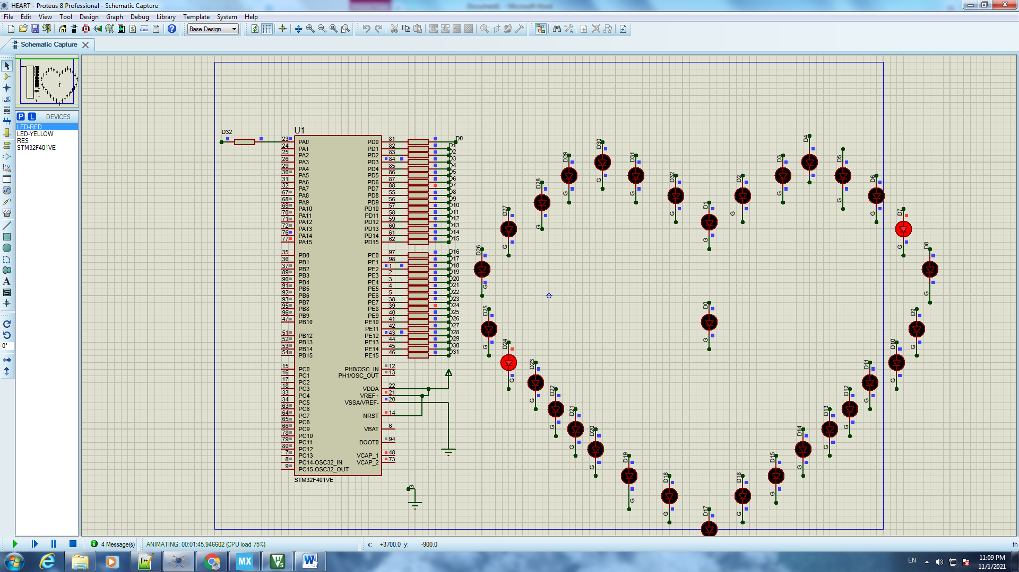

Figure Kết quả

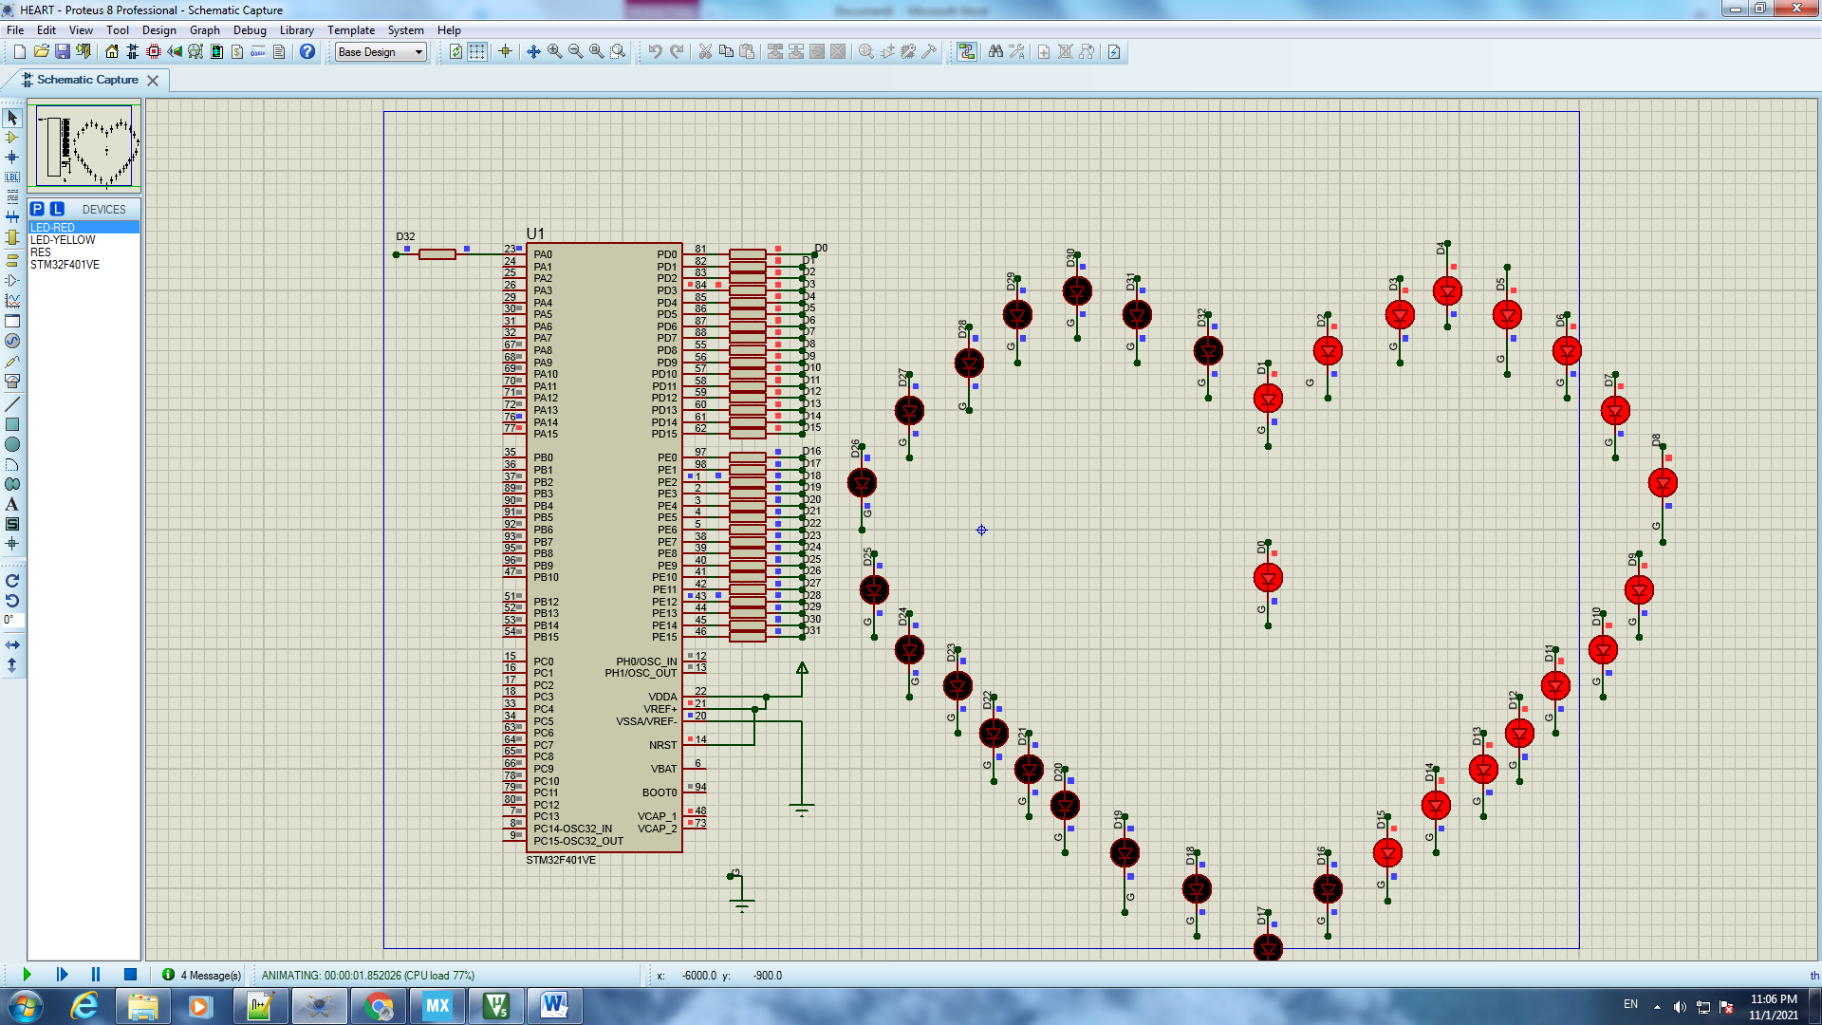

Figure Kết quả

# Bài 3. **Button**

## Mô tả

* Lập trình GPIO giao tiếp Sử dụng kit STM32F407VE Nguồn sung: HSI - 8MHz
* Thực hiện chương trình làm đèn LED và quay motor khi nhấn button,
* đèn LED và motor kết nối với các cổng POA0, POA13 , khi tắt button đèn và motor cũng tắt theo.

## Sơ đồ mạch

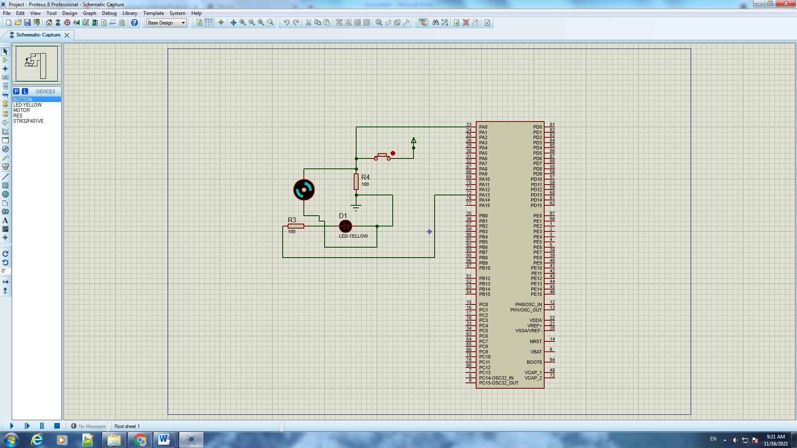

Figure Sơ đồ kết nối của hệ thống

## Linh kiện

* 1 kit STM32F401VE
* 2 Điện trở 100Ω
* 1 đèn LED-YELLOW
* 1 DC Motor

## Code chương trình

|  |
| --- |
| #include "main.h"  void SystemClock_Config(void);  static void MX_GPIO_Init(void);  int main(void)  {  HAL_Init();  SystemClock_Config();  MX_GPIO_Init();  while (1)  {  GPIO_PinState pin0State = HAL_GPIO_ReadPin(GPIOA, GPIO_PIN_0);  if (pin0State == GPIO_PIN_SET)  {  // SÁNG O CHÂN 13  HAL_GPIO_WritePin(GPIOA, GPIO_PIN_13,GPIO_PIN_SET );  }  else  {  HAL_GPIO_WritePin(GPIOA, GPIO_PIN_13,GPIO_PIN_RESET );  }  }  }  void SystemClock_Config(void)  {  RCC_OscInitTypeDef RCC_OscInitStruct = {0};  RCC_ClkInitTypeDef RCC_ClkInitStruct = {0};  /** Configure the main internal regulator output voltage  */  __HAL_RCC_PWR_CLK_ENABLE();  __HAL_PWR_VOLTAGESCALING_CONFIG(PWR_REGULATOR_VOLTAGE_SCALE1);  /** Initializes the RCC Oscillators according to the specified parameters  * in the RCC_OscInitTypeDef structure.  */  RCC_OscInitStruct.OscillatorType = RCC_OSCILLATORTYPE_HSI;  RCC_OscInitStruct.HSIState = RCC_HSI_ON;  RCC_OscInitStruct.HSICalibrationValue = RCC_HSICALIBRATION_DEFAULT;  RCC_OscInitStruct.PLL.PLLState = RCC_PLL_NONE;  if (HAL_RCC_OscConfig(&RCC_OscInitStruct) != HAL_OK)  {  Error_Handler();  }  RCC_ClkInitStruct.ClockType = RCC_CLOCKTYPE_HCLK|RCC_CLOCKTYPE_SYSCLK  |RCC_CLOCKTYPE_PCLK1|RCC_CLOCKTYPE_PCLK2;  RCC_ClkInitStruct.SYSCLKSource = RCC_SYSCLKSOURCE_HSI;  RCC_ClkInitStruct.AHBCLKDivider = RCC_SYSCLK_DIV2;  RCC_ClkInitStruct.APB1CLKDivider = RCC_HCLK_DIV1;  RCC_ClkInitStruct.APB2CLKDivider = RCC_HCLK_DIV1;  if (HAL_RCC_ClockConfig(&RCC_ClkInitStruct, FLASH_LATENCY_0) != HAL_OK)  {  Error_Handler();  }  }  static void MX_GPIO_Init(void)  {  GPIO_InitTypeDef GPIO_InitStruct = {0};  /* GPIO Ports Clock Enable */  __HAL_RCC_GPIOA_CLK_ENABLE();  /*Configure GPIO pin Output Level */  HAL_GPIO_WritePin(GPIOA, GPIO_PIN_13, GPIO_PIN_RESET);  /*Configure GPIO pin : PA0 */  GPIO_InitStruct.Pin = GPIO_PIN_0;  GPIO_InitStruct.Mode = GPIO_MODE_INPUT;  GPIO_InitStruct.Pull = GPIO_NOPULL;  HAL_GPIO_Init(GPIOA, &GPIO_InitStruct);  /*Configure GPIO pin : PA13 */  GPIO_InitStruct.Pin = GPIO_PIN_13;  GPIO_InitStruct.Mode = GPIO_MODE_OUTPUT_PP;  GPIO_InitStruct.Pull = GPIO_NOPULL;  GPIO_InitStruct.Speed = GPIO_SPEED_FREQ_LOW;  HAL_GPIO_Init(GPIOA, &GPIO_InitStruct);  }  void Error_Handler(void)  {  }  #ifdef USE_FULL_ASSERT  void assert_failed(uint8_t *file, uint32_t line)  {  }  #endif |

## Kết quả chạy chương trình

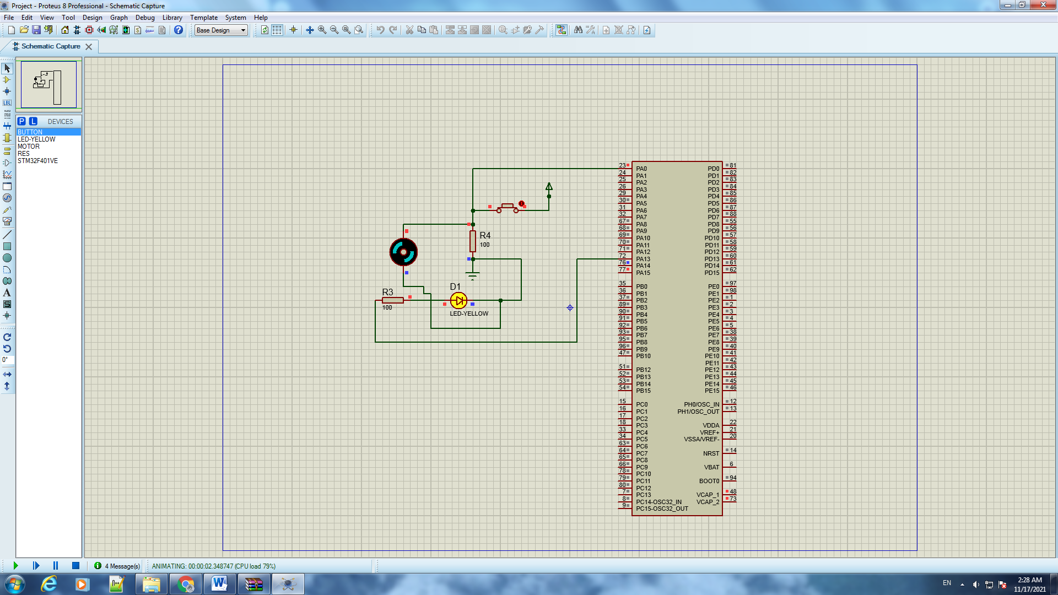

Figure Kết quả chạy chương trình

# Bài 4. ****NgatNgoai_Button****

## Mô tả

* Lập trình GPIO giao tiếp Sử dụng kit STM32F407VE Nguồn sung: HSI - 8MHz
* Thực hiện chương trình làm đèn LED D1 ( bên phải mạch STM32F407VE , kết nối với cổng POA0,POA10,) sáng khi nhấn button,
* đèn LED D5,D6,D7,D8 ( bên phải mạch STM32F407VE kết nối với các cổng PD12,PD13,PD14,PD15 ) tự động nhấp nháy và hoãn trong 0,5 giây,
* khi nhấn button một lần nữa đèn LED D1 tắt theo.

## Sơ đồ mạch

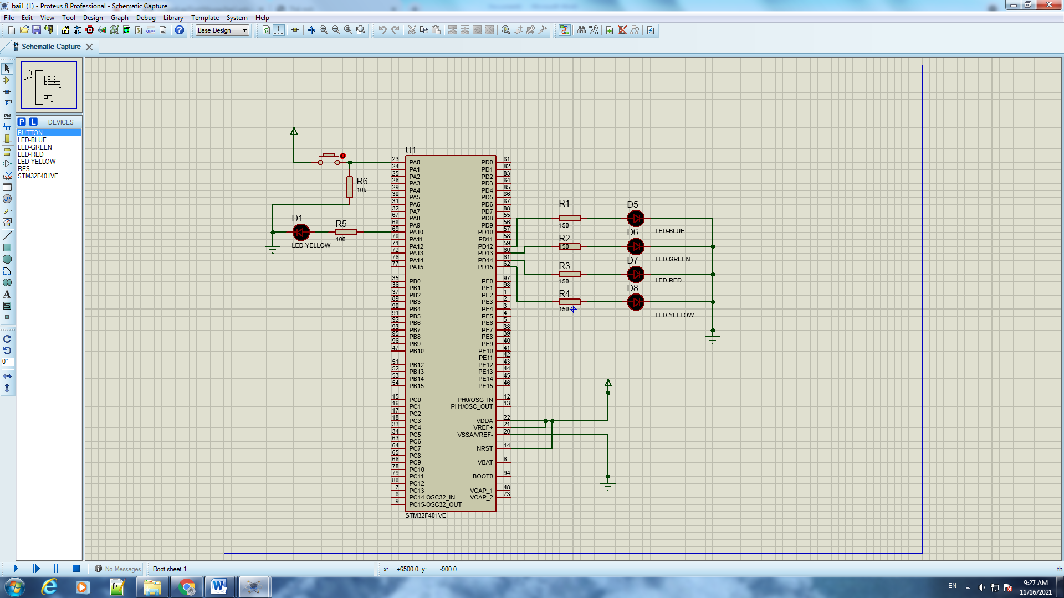

Figure Sơ đồ kết nối của hệ thống

## Linh kiện

* 1 kit STM32F401VE
* 4 Điện trở 150Ω
* 5 đèn LED
* 1 button
* 2 Điện trở 100Ω

## Code chương trình

|  |
| --- |
| #include "main.h"  void SystemClock_Config(void);  static void MX_GPIO_Init(void);  int main(void)  {  HAL_Init();  SystemClock_Config();  MX_GPIO_Init();  while (1)  {  HAL_GPIO_TogglePin(GPIOD,GPIO_PIN_12|GPIO_PIN_13|GPIO_PIN_14|GPIO_PIN_15);  HAL_Delay(1000);  }  }  void HAL_GPIO_EXTI_Callback(uint16_t GPIO_Pin){  if (GPIO_Pin == GPIO_PIN_0)  {  //HAL_GPIO_WritePin(GPIOA, GPIO_PIN_10, GPIO_PIN_SET);  HAL_GPIO_TogglePin(GPIOA, GPIO_PIN_10);  }  }  void SystemClock_Config(void)  {  RCC_OscInitTypeDef RCC_OscInitStruct = {0};  RCC_ClkInitTypeDef RCC_ClkInitStruct = {0};  __HAL_RCC_PWR_CLK_ENABLE();  __HAL_PWR_VOLTAGESCALING_CONFIG(PWR_REGULATOR_VOLTAGE_SCALE1);  RCC_OscInitStruct.OscillatorType = RCC_OSCILLATORTYPE_HSI;  RCC_OscInitStruct.HSIState = RCC_HSI_ON;  RCC_OscInitStruct.HSICalibrationValue = RCC_HSICALIBRATION_DEFAULT;  RCC_OscInitStruct.PLL.PLLState = RCC_PLL_NONE;  if (HAL_RCC_OscConfig(&RCC_OscInitStruct) != HAL_OK)  {  Error_Handler();  }  RCC_ClkInitStruct.ClockType = RCC_CLOCKTYPE_HCLK|RCC_CLOCKTYPE_SYSCLK  |RCC_CLOCKTYPE_PCLK1|RCC_CLOCKTYPE_PCLK2;  RCC_ClkInitStruct.SYSCLKSource = RCC_SYSCLKSOURCE_HSI;  RCC_ClkInitStruct.AHBCLKDivider = RCC_SYSCLK_DIV1;  RCC_ClkInitStruct.APB1CLKDivider = RCC_HCLK_DIV1;  RCC_ClkInitStruct.APB2CLKDivider = RCC_HCLK_DIV1;  if (HAL_RCC_ClockConfig(&RCC_ClkInitStruct, FLASH_LATENCY_0) != HAL_OK)  {  Error_Handler();  }  }  static void MX_GPIO_Init(void)  {  GPIO_InitTypeDef GPIO_InitStruct = {0};  /* GPIO Ports Clock Enable */  __HAL_RCC_GPIOA_CLK_ENABLE();  __HAL_RCC_GPIOD_CLK_ENABLE();  /*Configure GPIO pin Output Level */  HAL_GPIO_WritePin(GPIOD, GPIO_PIN_12|GPIO_PIN_13|GPIO_PIN_14|GPIO_PIN_15, GPIO_PIN_RESET);  /*Configure GPIO pin Output Level */  HAL_GPIO_WritePin(GPIOA, GPIO_PIN_10, GPIO_PIN_RESET);  /*Configure GPIO pin : PA0 */  GPIO_InitStruct.Pin = GPIO_PIN_0;  GPIO_InitStruct.Mode = GPIO_MODE_IT_RISING;  GPIO_InitStruct.Pull = GPIO_NOPULL;  HAL_GPIO_Init(GPIOA, &GPIO_InitStruct);  /*Configure GPIO pins : PD12 PD13 PD14 PD15 */  GPIO_InitStruct.Pin = GPIO_PIN_12|GPIO_PIN_13|GPIO_PIN_14|GPIO_PIN_15;  GPIO_InitStruct.Mode = GPIO_MODE_OUTPUT_PP;  GPIO_InitStruct.Pull = GPIO_NOPULL;  GPIO_InitStruct.Speed = GPIO_SPEED_FREQ_LOW;  HAL_GPIO_Init(GPIOD, &GPIO_InitStruct);  /*Configure GPIO pin : PA10 */  GPIO_InitStruct.Pin = GPIO_PIN_10;  GPIO_InitStruct.Mode = GPIO_MODE_OUTPUT_PP;  GPIO_InitStruct.Pull = GPIO_NOPULL;  GPIO_InitStruct.Speed = GPIO_SPEED_FREQ_LOW;  HAL_GPIO_Init(GPIOA, &GPIO_InitStruct);  /* EXTI interrupt init*/  HAL_NVIC_SetPriority(EXTI0_IRQn, 0, 0);  HAL_NVIC_EnableIRQ(EXTI0_IRQn);  }  void Error_Handler(void)  {  }  #ifdef USE_FULL_ASSERT  void assert_failed(uint8_t *file, uint32_t line)  {  }  #endif |

## Kết quả chạy chương trình

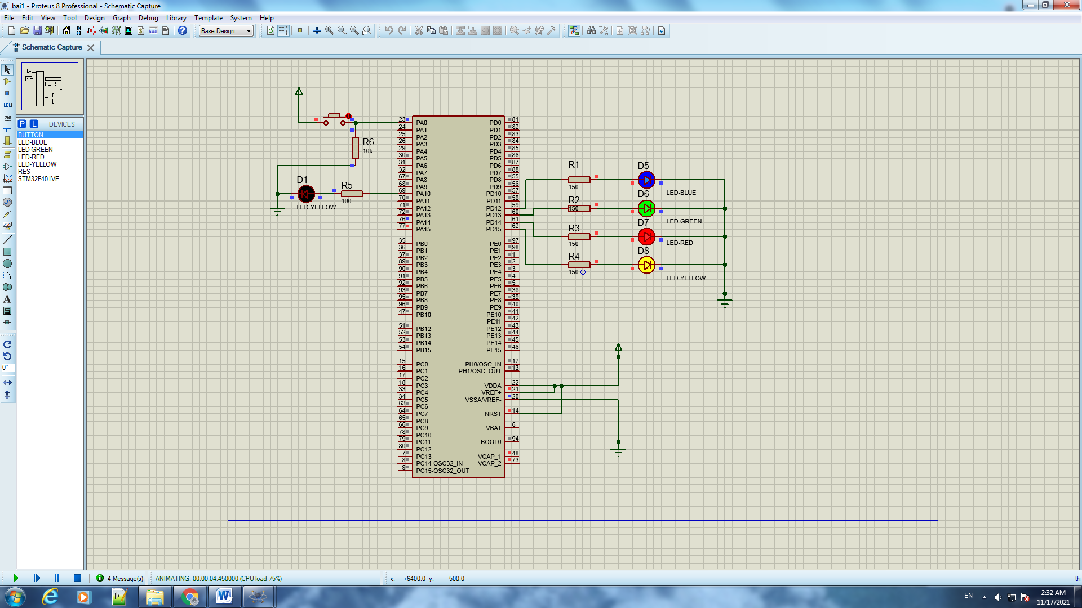

Figure Kết quả chạy chương trình 0

# Bài 5. Connect to LCD

## Mô tả

* Lập trình GPIO giao tiếp Sử dụng kit STM32F103C6
* Thực hiện chương trình làm màn hình LCD hiển thị chữ Toan Phong và các đèn LED D1,D2,D3 ( bên trái mạch STM32F407VE , kết nối với cổng PA1,PA2,PA3) sáng trong 5 giây sau đó chớp nháy trong 1 giây và lặp lại.

## Sơ đồ mạch

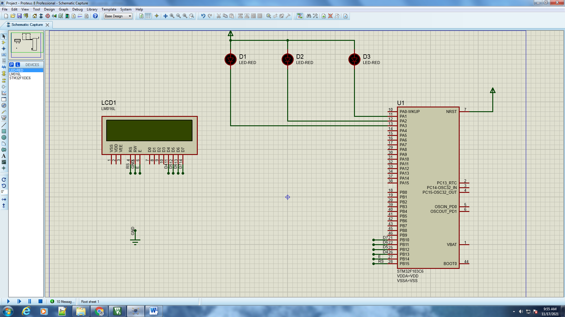

Figure Sơ đồ kết nối của hệ thống

## Linh kiện

* 1 kit STM32F103C6
* 1 màn hình LCD LM016L
* 3 đèn LED-RED

## Code chương trình

|  |
| --- |
| #include "main.h"  #include "lcd_txt.h"  void SystemClock_Config(void);  static void MX_GPIO_Init(void);  int main(void)  {    HAL_Init();    SystemClock_Config();    MX_GPIO_Init();  lcd_init(); // chuong trinh cua lcd  lcd_puts(0,0,(int8_t*)"Toan Phong");  HAL_Delay(5000);  lcd_clear();  while (1)  {  HAL_GPIO_WritePin(GPIOA,GPIO_PIN_1|GPIO_PIN_2|GPIO_PIN_3,1);  HAL_Delay(1000);  HAL_GPIO_WritePin(GPIOA,GPIO_PIN_1|GPIO_PIN_2|GPIO_PIN_3,0);  HAL_Delay(1000);  }  /* USER CODE END 3 */  }  /**  * @brief System Clock Configuration  * @retval None  */  void SystemClock_Config(void)  {  RCC_OscInitTypeDef RCC_OscInitStruct = {0};  RCC_ClkInitTypeDef RCC_ClkInitStruct = {0};  /** Initializes the RCC Oscillators according to the specified parameters  * in the RCC_OscInitTypeDef structure.  */  RCC_OscInitStruct.OscillatorType = RCC_OSCILLATORTYPE_HSI;  RCC_OscInitStruct.HSIState = RCC_HSI_ON;  RCC_OscInitStruct.HSICalibrationValue = RCC_HSICALIBRATION_DEFAULT;  RCC_OscInitStruct.PLL.PLLState = RCC_PLL_NONE;  if (HAL_RCC_OscConfig(&RCC_OscInitStruct) != HAL_OK)  {  Error_Handler();  }  /** Initializes the CPU, AHB and APB buses clocks  */  RCC_ClkInitStruct.ClockType = RCC_CLOCKTYPE_HCLK|RCC_CLOCKTYPE_SYSCLK  |RCC_CLOCKTYPE_PCLK1|RCC_CLOCKTYPE_PCLK2;  RCC_ClkInitStruct.SYSCLKSource = RCC_SYSCLKSOURCE_HSI;  RCC_ClkInitStruct.AHBCLKDivider = RCC_SYSCLK_DIV1;  RCC_ClkInitStruct.APB1CLKDivider = RCC_HCLK_DIV1;  RCC_ClkInitStruct.APB2CLKDivider = RCC_HCLK_DIV1;  if (HAL_RCC_ClockConfig(&RCC_ClkInitStruct, FLASH_LATENCY_0) != HAL_OK)  {  Error_Handler();  }  }  /**  * @brief GPIO Initialization Function  * @param None  * @retval None  */  static void MX_GPIO_Init(void)  {  GPIO_InitTypeDef GPIO_InitStruct = {0};  /* GPIO Ports Clock Enable */  __HAL_RCC_GPIOA_CLK_ENABLE();  __HAL_RCC_GPIOB_CLK_ENABLE();  /*Configure GPIO pin Output Level */  HAL_GPIO_WritePin(GPIOA, GPIO_PIN_1|GPIO_PIN_2|GPIO_PIN_3, GPIO_PIN_RESET);  /*Configure GPIO pin Output Level */  HAL_GPIO_WritePin(GPIOB, GPIO_PIN_10|GPIO_PIN_11|GPIO_PIN_12|GPIO_PIN_13  |GPIO_PIN_14|GPIO_PIN_15, GPIO_PIN_RESET);  /*Configure GPIO pins : PA1 PA2 PA3 */  GPIO_InitStruct.Pin = GPIO_PIN_1|GPIO_PIN_2|GPIO_PIN_3;  GPIO_InitStruct.Mode = GPIO_MODE_OUTPUT_PP;  GPIO_InitStruct.Pull = GPIO_NOPULL;  GPIO_InitStruct.Speed = GPIO_SPEED_FREQ_LOW;  HAL_GPIO_Init(GPIOA, &GPIO_InitStruct);  /*Configure GPIO pins : PB10 PB11 PB12 PB13  PB14 PB15 */  GPIO_InitStruct.Pin = GPIO_PIN_10|GPIO_PIN_11|GPIO_PIN_12|GPIO_PIN_13  |GPIO_PIN_14|GPIO_PIN_15;  GPIO_InitStruct.Mode = GPIO_MODE_OUTPUT_PP;  GPIO_InitStruct.Pull = GPIO_NOPULL;  GPIO_InitStruct.Speed = GPIO_SPEED_FREQ_LOW;  HAL_GPIO_Init(GPIOB, &GPIO_InitStruct);  }  void Error_Handler(void)  {  }  #ifdef USE_FULL_ASSERT  void assert_failed(uint8_t *file, uint32_t line)  {  }  #endif |

## Kết quả chạy chương trình

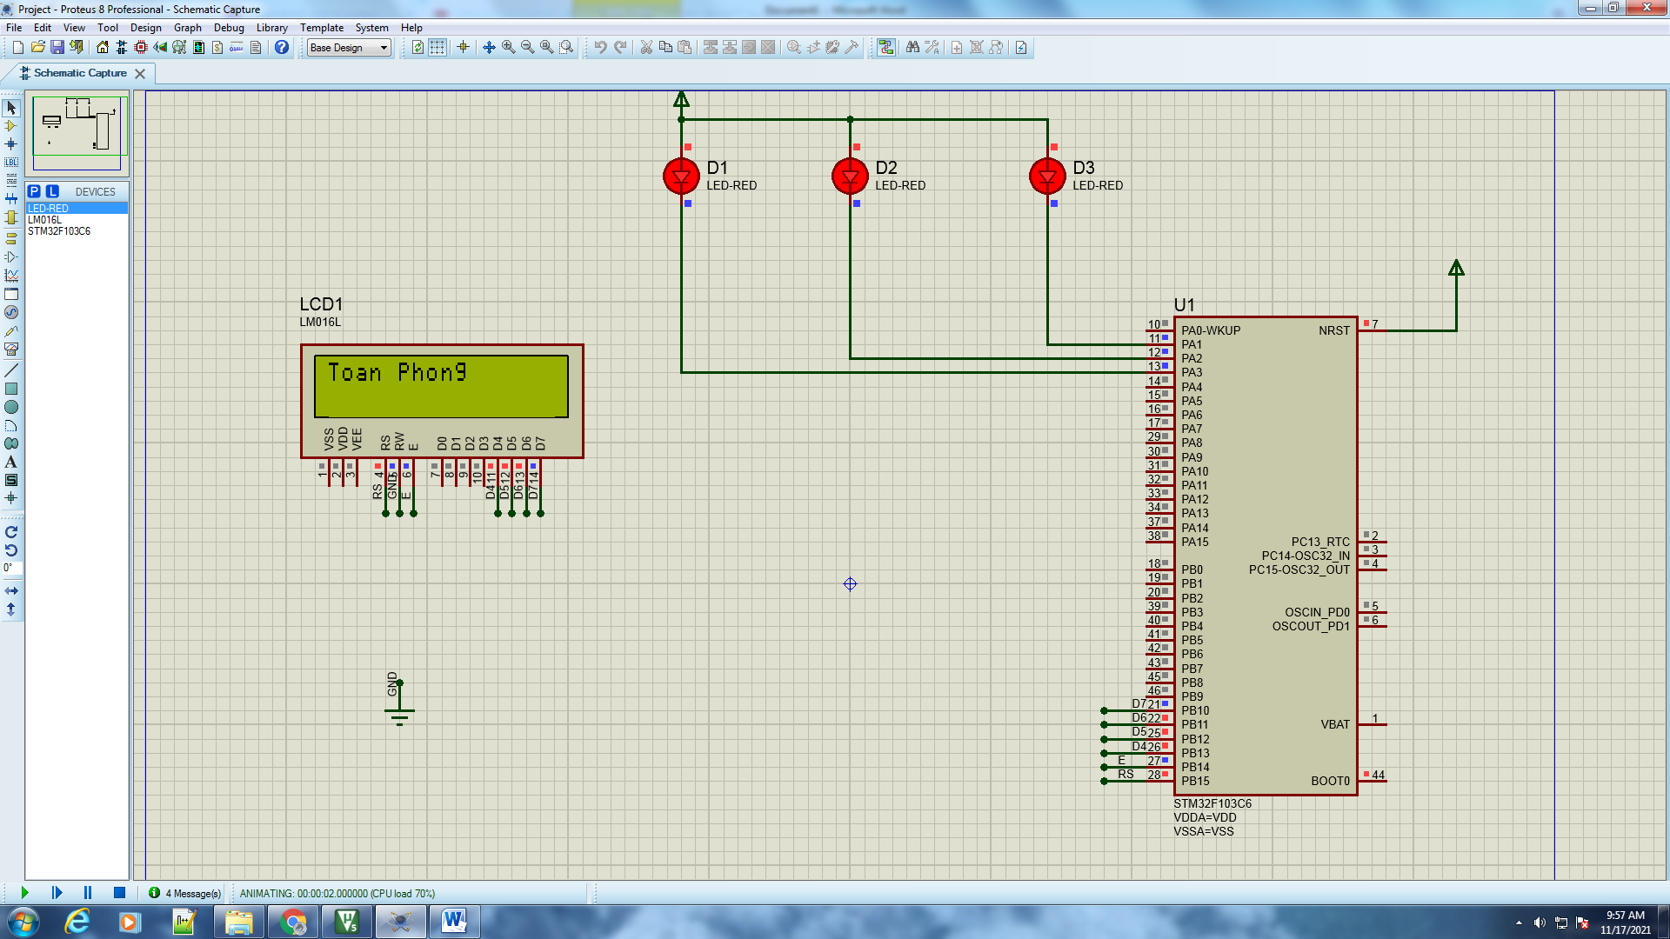

Figure Kết quả

# IV, Thực hành trên Tinkercad

# Bài 1. Blinking LED

## Mô tả

o Bài này thực hiện việc lập trình điều khiển 1 đèn LED bật/tắt trong khoảng thời gian 0,1 giây, đèn LED được kết nối vào chân số 13 của board mạch.

## Sơ đồ mạch

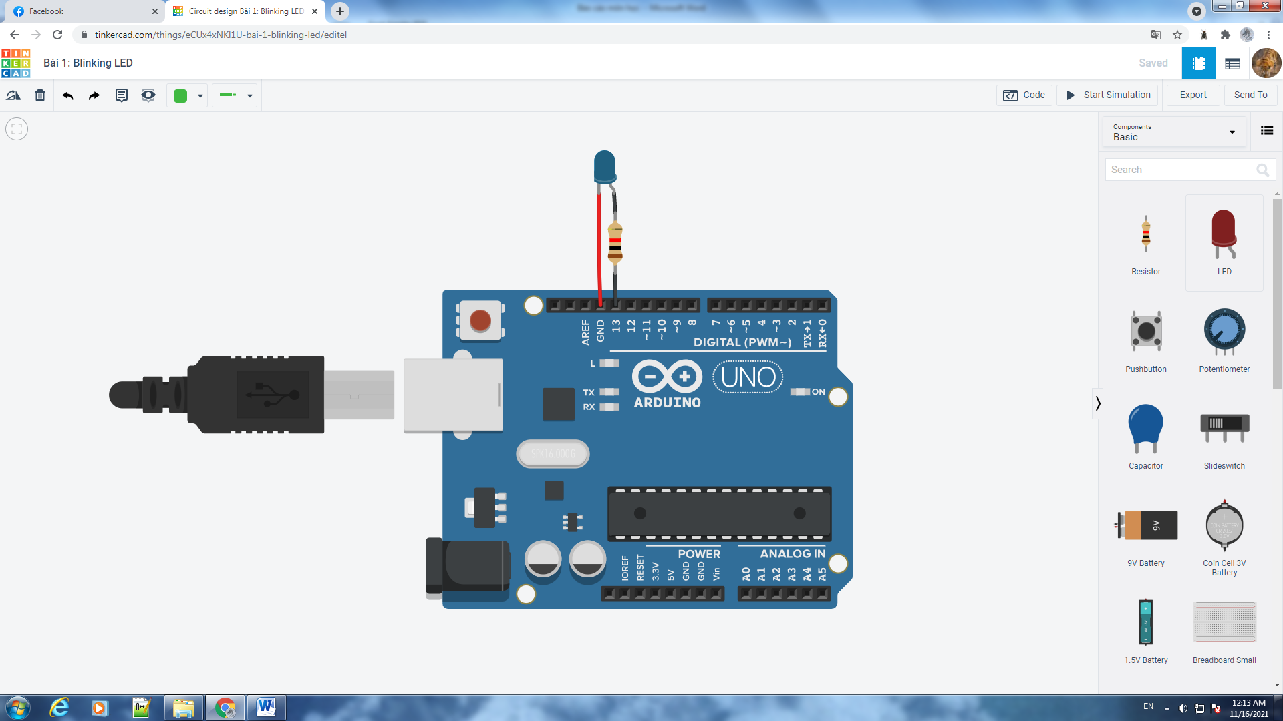

Figure Sơ đồ kết nối của hệ thống

## Linh kiện

#### 1 mạch Arduino Uno

#### 1 đèn LED-BLUE

#### 1 điện trở 1kΩ

## Code chương trình

|  |
| --- |
| int sang = 0;  void setup()  {  pinMode(13, OUTPUT);  }  void loop()  {  for (sang = 0; sang <= 1000; sang +=20)  {  analogWrite(13, sang);  delay(10);  }  for (sang = 1000; sang >=0; sang -=20)  {  analogWrite(13, sang);  delay(10);  }  } |

## Kết quả chạy chương trình

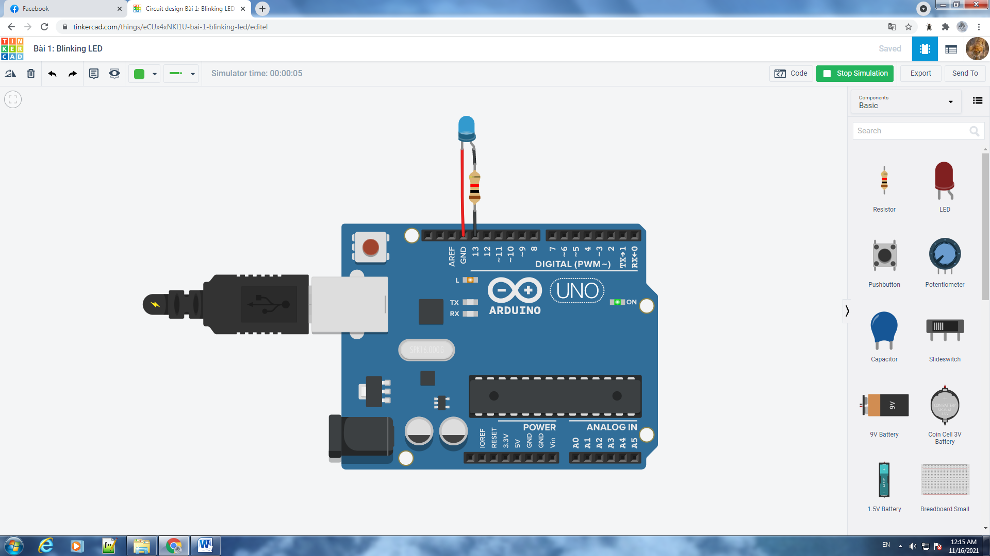

Figure

# Bài 2. Turn on LED with button

## Mô tả

* Bài này thực hiện việc bật/tắt 1 đèn LED trong khoảng thời gian 1 giây bằng button, đèn LED được kết nối vào chân số 13 của board mạch, button được kết nối vào chân số 2 của board mạch, đèn sáng khi nút nhấn và ngược lại.

## Sơ đồ mạch

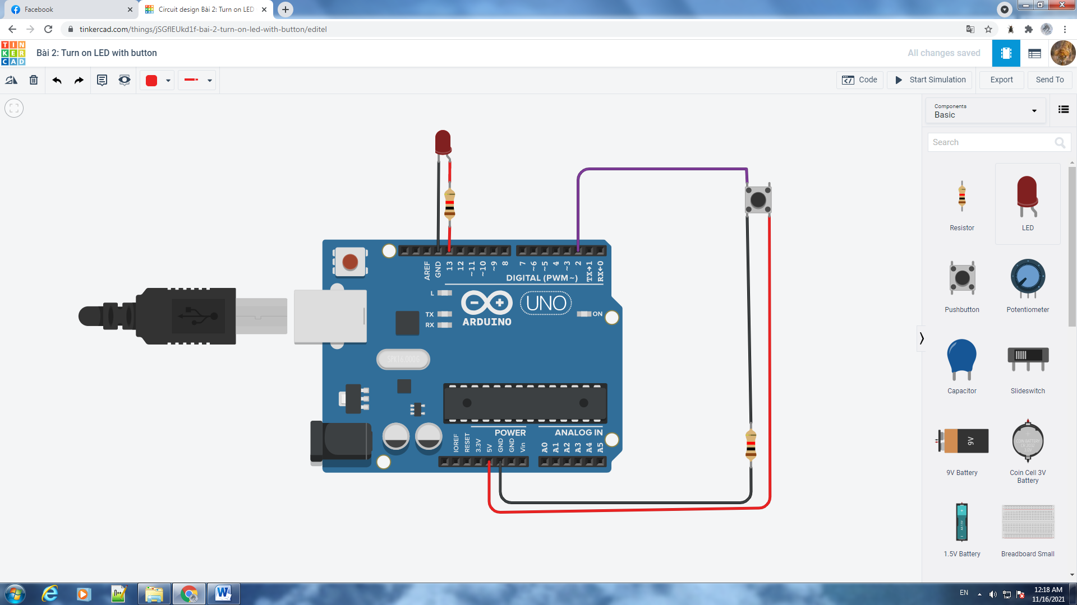

Figure Sơ đồ kết nối của hệ thống

## Linh kiện

#### 1 mạch Arduino Uno

#### 1 đèn LED-RED

#### 2 điện trở 1kΩ

#### 1 button

## Code chương trình

|  |
| --- |
| int x = 0;  void setup() {  pinMode(2, INPUT);  pinMode(13, OUTPUT);  }  void loop()  {  // đọc cổng 2  x = digitalRead(2);  // bật LED nào  if (x == HIGH) {  digitalWrite(13, HIGH);  } else {  //Tắt LED  digitalWrite(13, LOW);  }  delay(1000);  } |

## Kết quả chạy chương trình

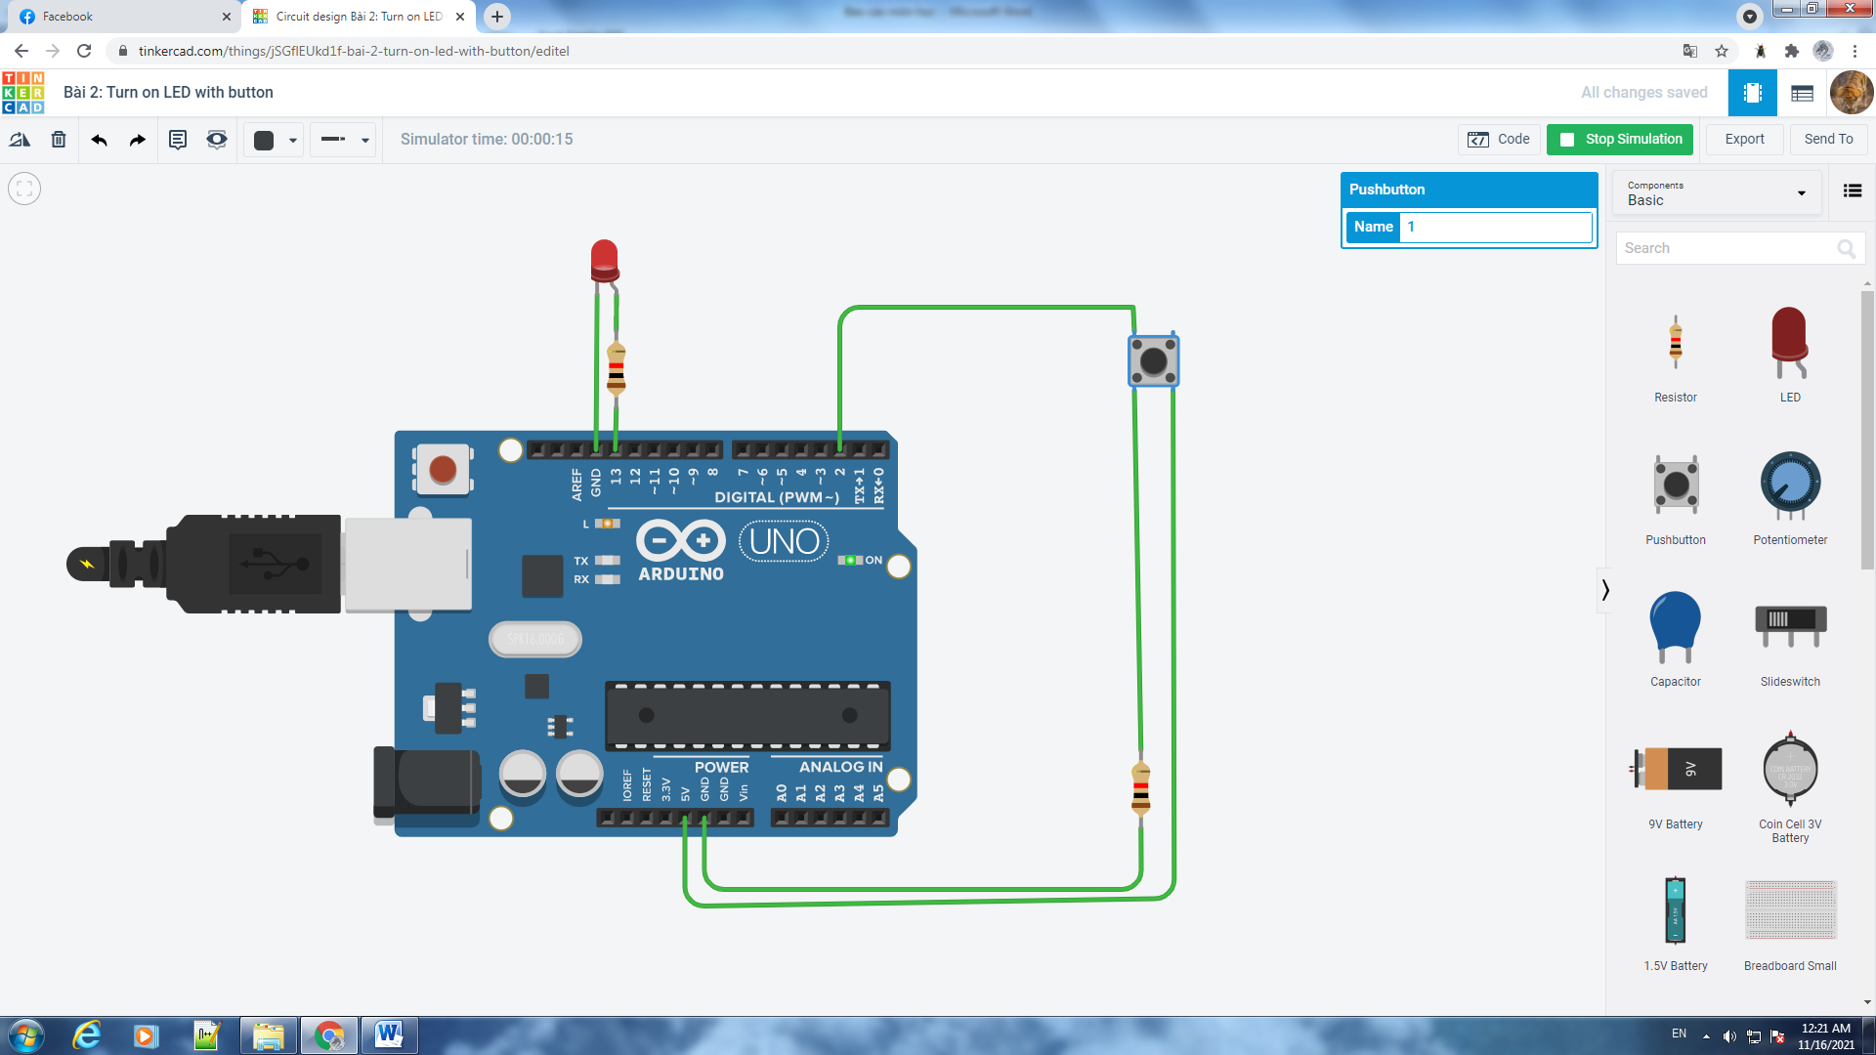

Figure

# Bài 3. LED RGB

## Mô tả

* Bài này thực hiện việc lập trình bật 1 đèn LED RGB với 3 điện trở R1, R2 R3, đèn LED được kết nối thông qua điện trở lần lượt vào chân số 9, 10,11 của board mạch.

## Sơ đồ mạch

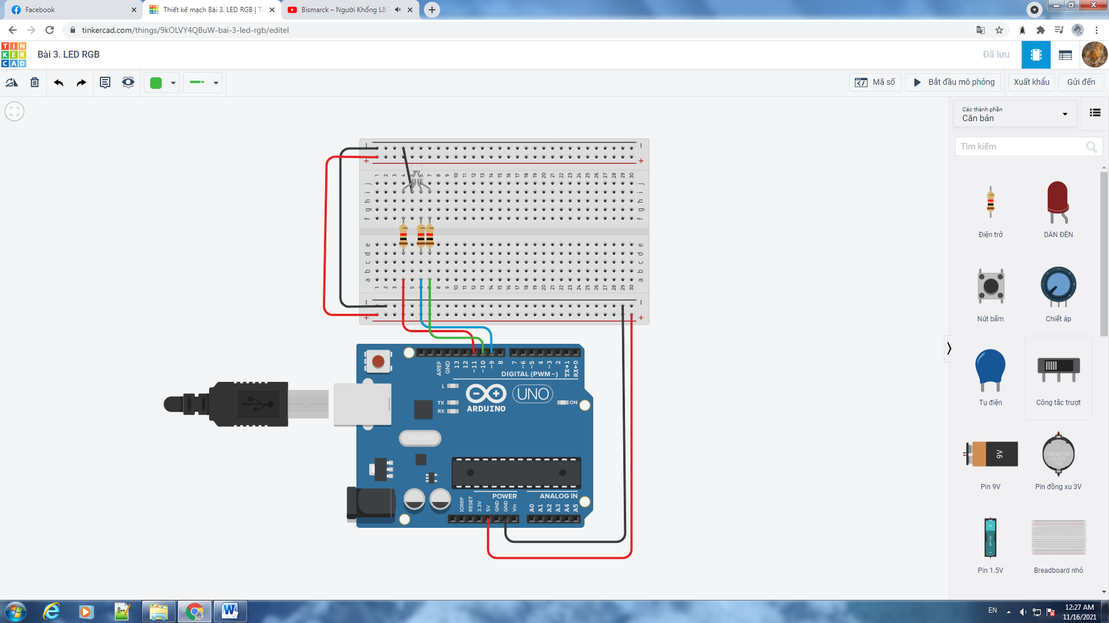

Figure Sơ đồ kết nối của hệ thống

## Linh kiện

#### 1 mạch Arduino Uno

#### 1 đèn LED RGB

#### 3 điện trở 1kΩ

#### 1 Breadboard Small

## Code chương trình

|  |
| --- |
|  |

## Kết quả chạy chương trình

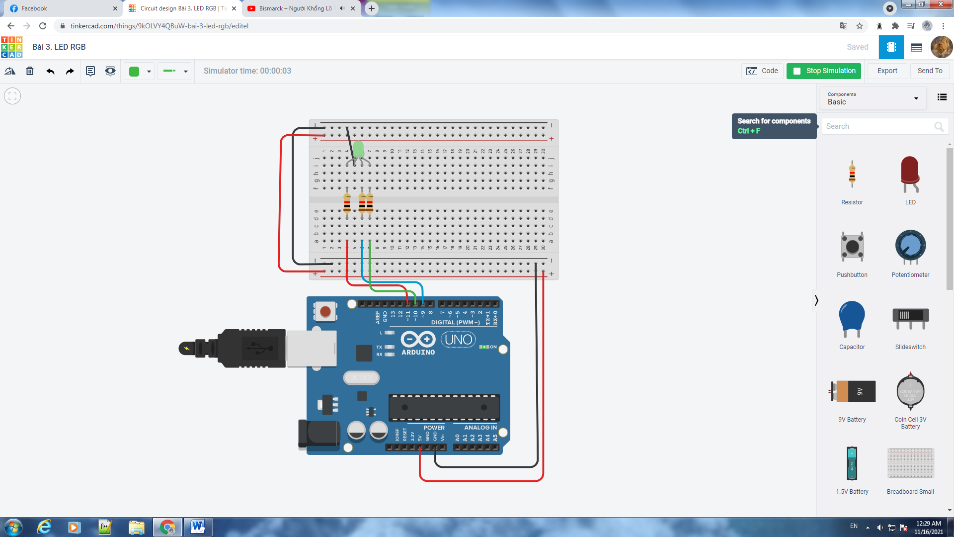

Figure Kết quả

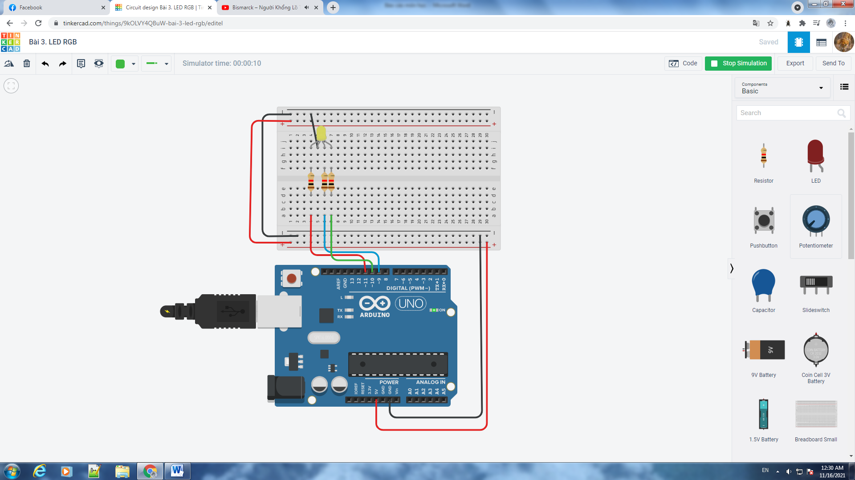

Figure

# Bài 4. LED light up and then fade out

## Mô tả

* Bài này sử dụng chân PWM,xuất các mức điện áp đầu ra thay đổi từ 0-5V, làm cho LED sáng dần rồi tắt dần, đèn LED được kết nối vào chân số 13 của board mạch.

## Sơ đồ mạch

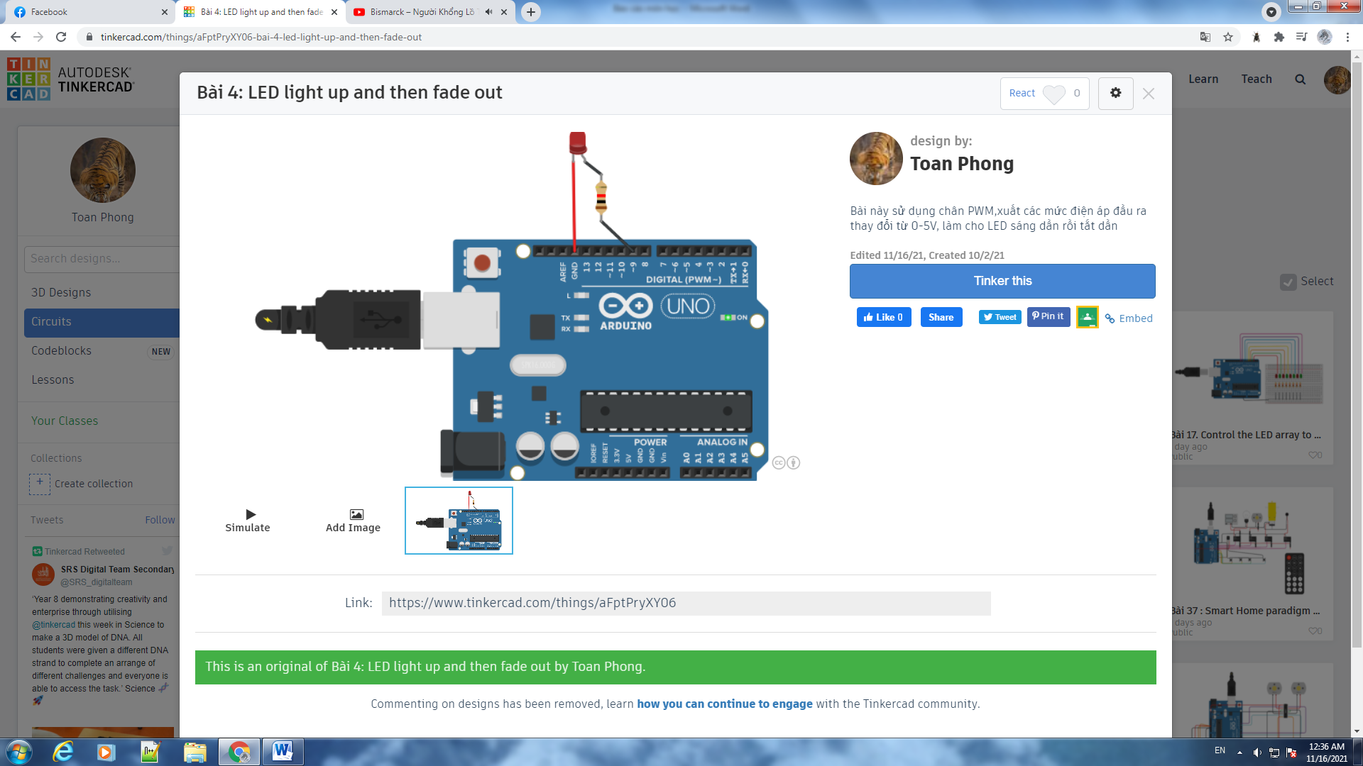

Figure Sơ đồ kết nối của hệ thống

## Linh kiện

#### 1 mạch Arduino Uno

#### 1 đèn LED-RED

#### 1 điện trở 1kΩ

## Code chương trình

|  |
| --- |
| int brightness = 0;  void setup()  {  pinMode(9, OUTPUT);  }  void loop()  {  for (brightness = 0; brightness <= 255; brightness +=5)  {  analogWrite(9, brightness);  delay(30);  }  for (brightness = 255; brightness >=0; brightness -=5)  {  analogWrite(9, brightness);  delay(30);  }  } |

## Kết quả chạy chương trình

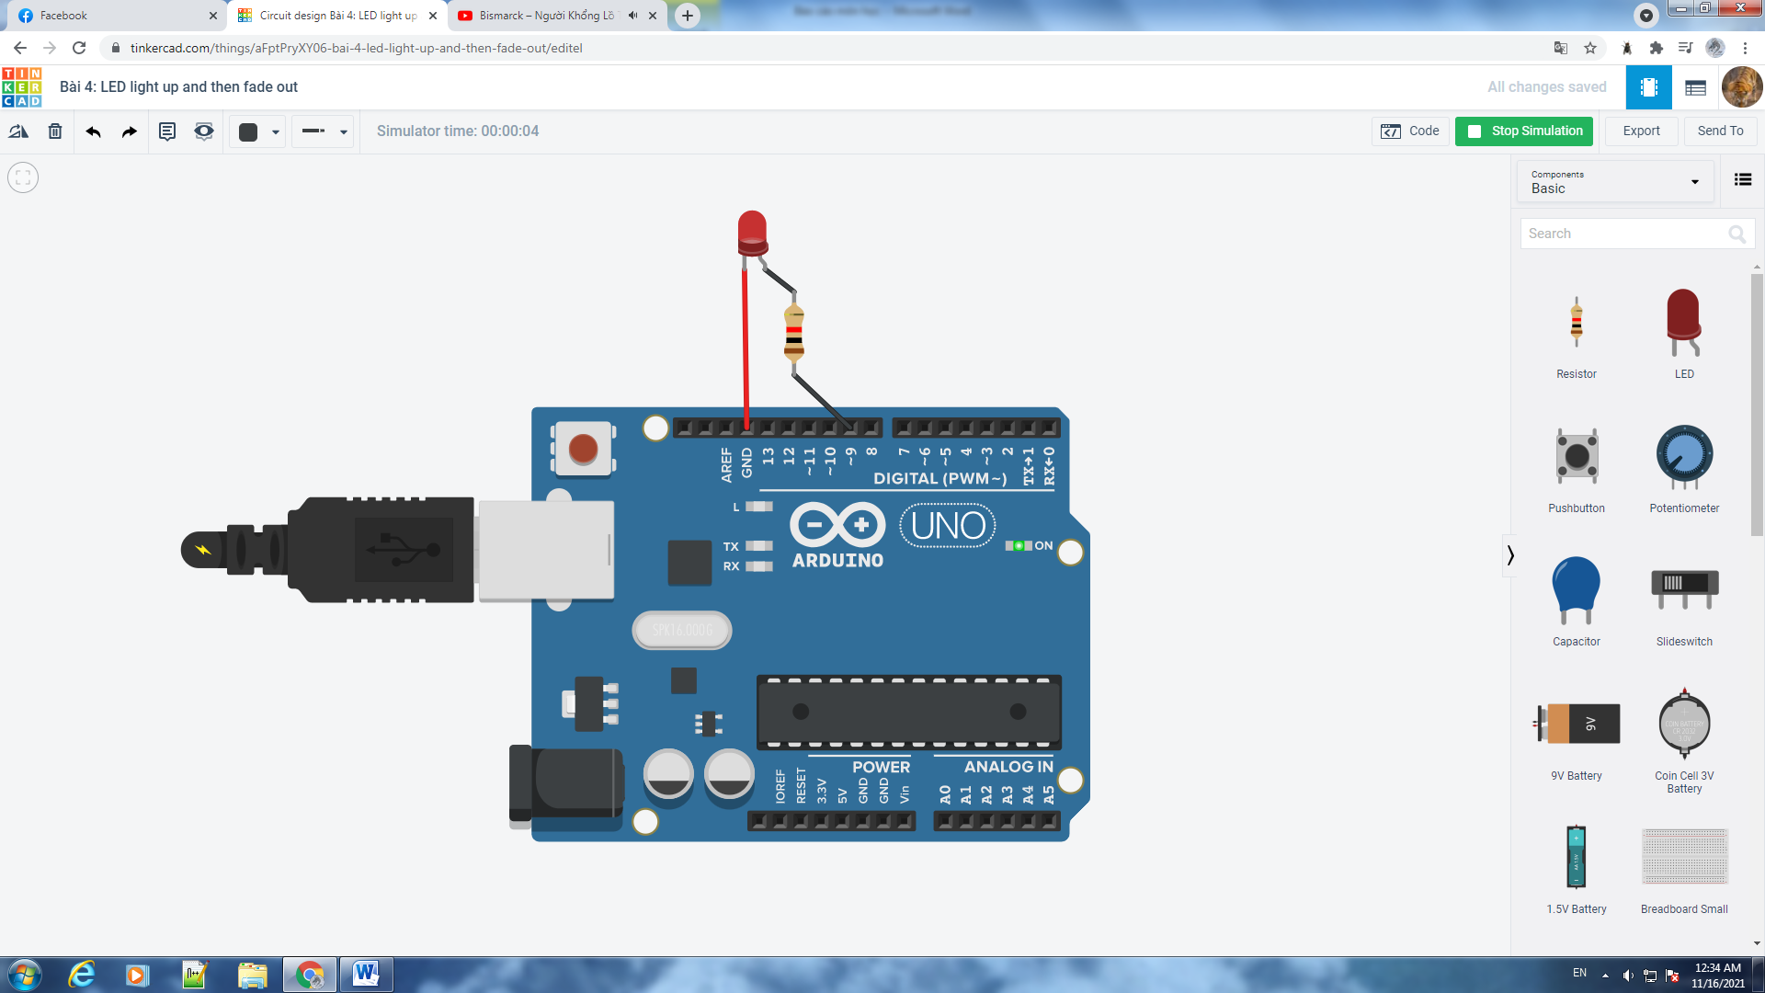

Figure

# Bài 5. LED and Temperature sensor

## Mô tả

* Mô phỏng hệ thống gồm đèn LED và cảm biến nhiệt độ , khi nhiệt độ lớn hơn 37 độ đèn sẽ sáng

## Sơ đồ mạch

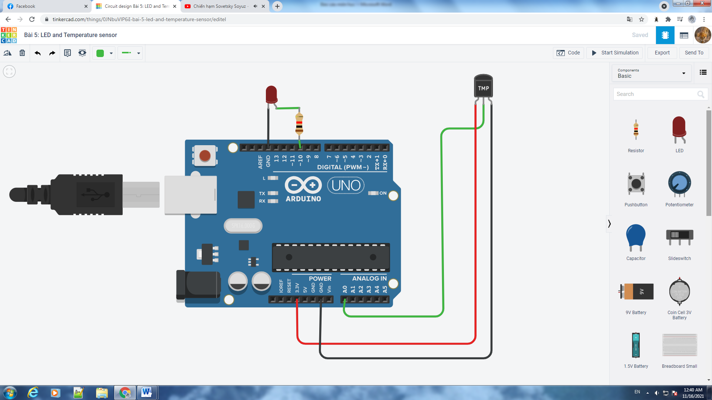

Figure Sơ đồ kết nối của hệ thống

## Linh kiện

#### 1 mạch Arduino Uno

#### 1 đèn LED-RED

#### 1 điện trở 1Kω

* 1 cảm biến nhiệt độ TMP36

## Code chương trình

|  |
| --- |
| void setup()  {  pinMode(10, OUTPUT);  Serial.begin(96000);  }  void loop()  {  int x=analogRead(A0);  int t= map(x,0,410,-50,150);    if (t>=36)  digitalWrite(10, HIGH);  else  digitalWrite(10, LOW);  delay(100);  } |

## Kết quả chạy chương trình

1. Khi nhiệt độ nhỏ hơn 37 độ

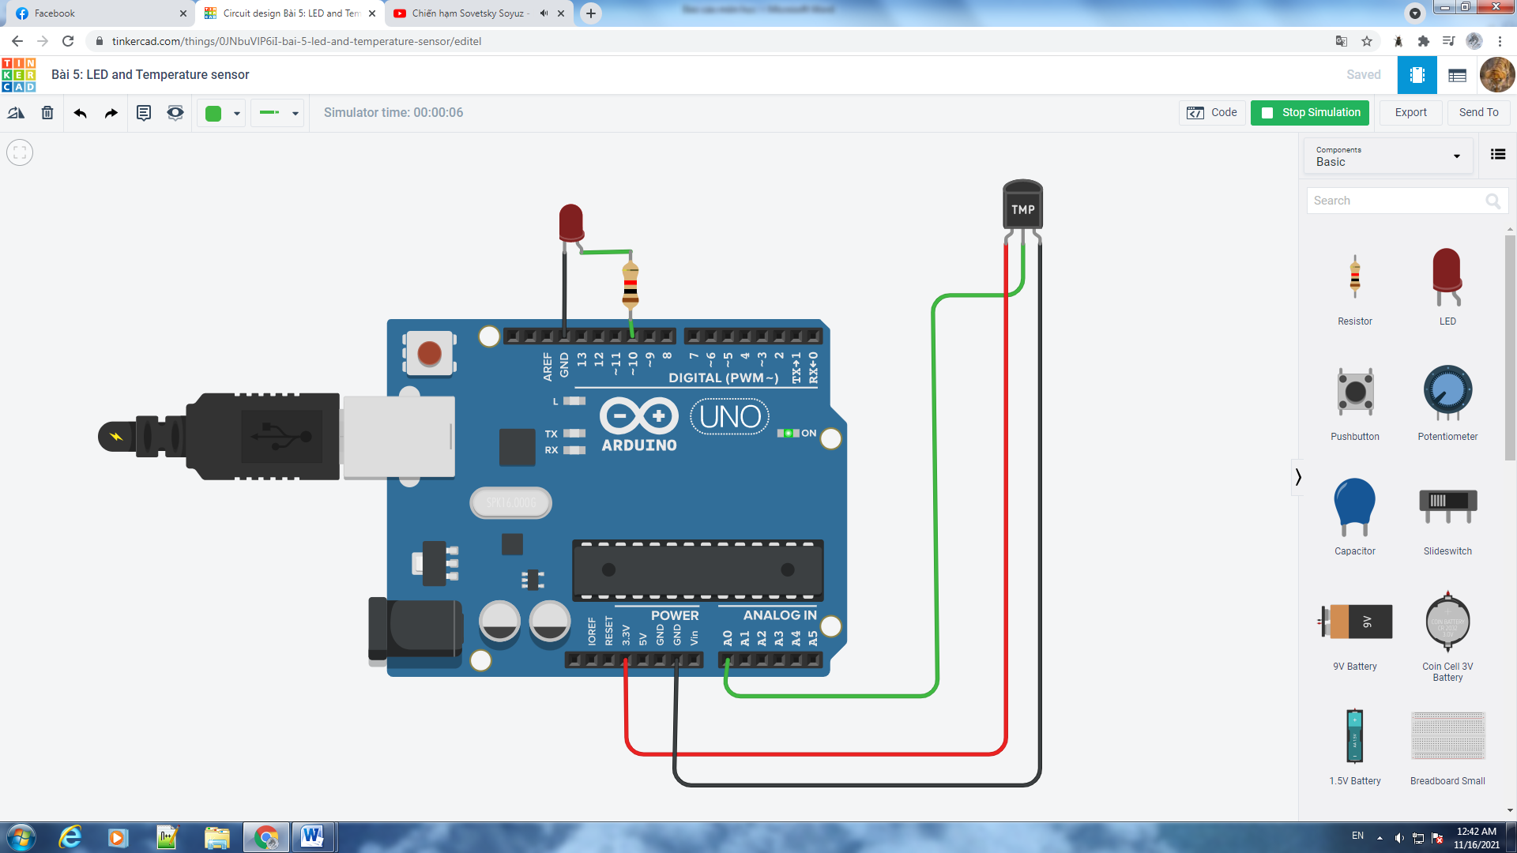

Figure

b. Khi nhiệt độ lớn hơn 37 độ

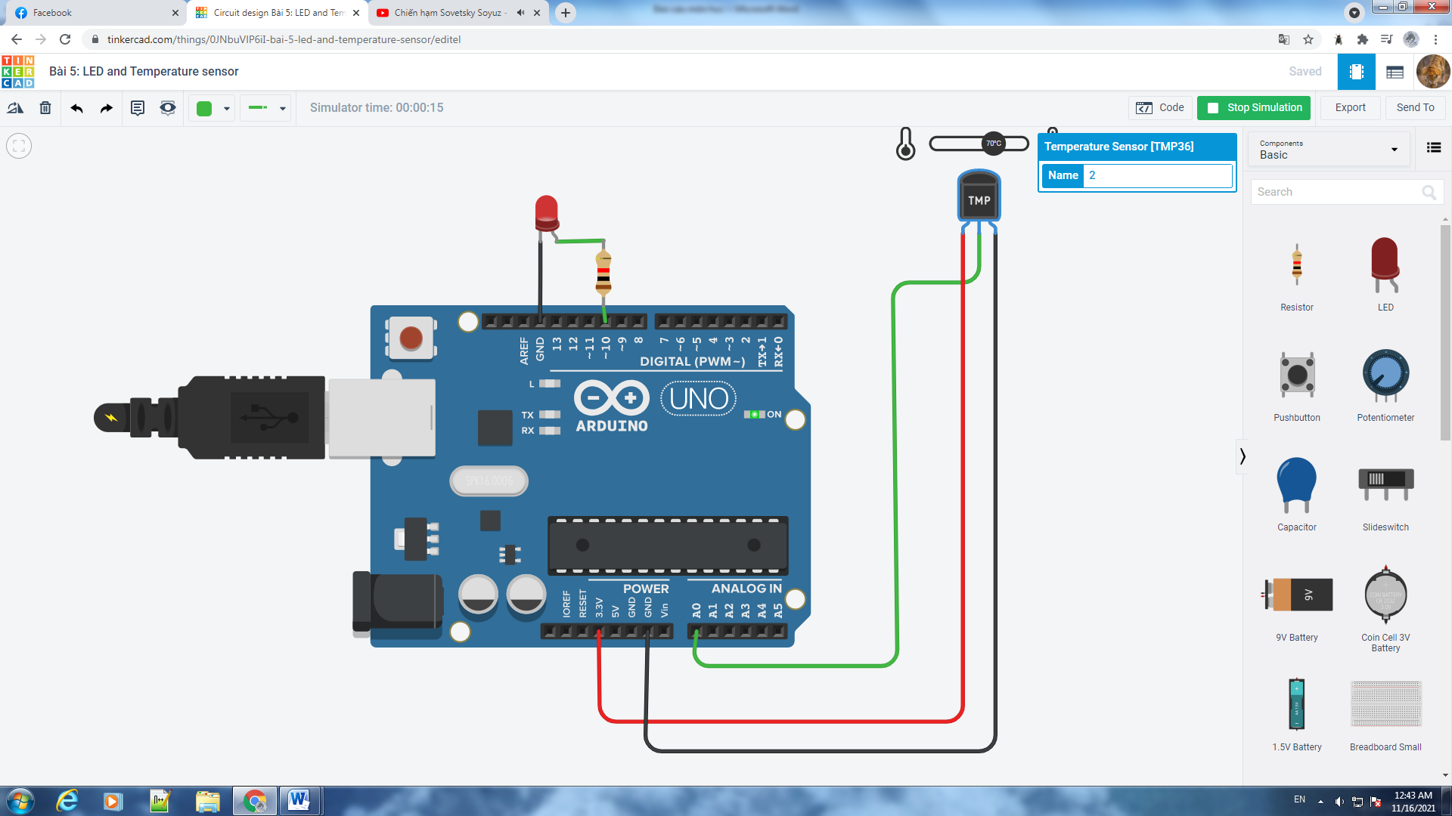

Figure

# Bài 6. 8 LED

## Mô tả

* Bài này thực hiện bật sáng 8 đèn led khi chạy chương trình, sử dụng IC 74HC545.

## Sơ đồ mạch

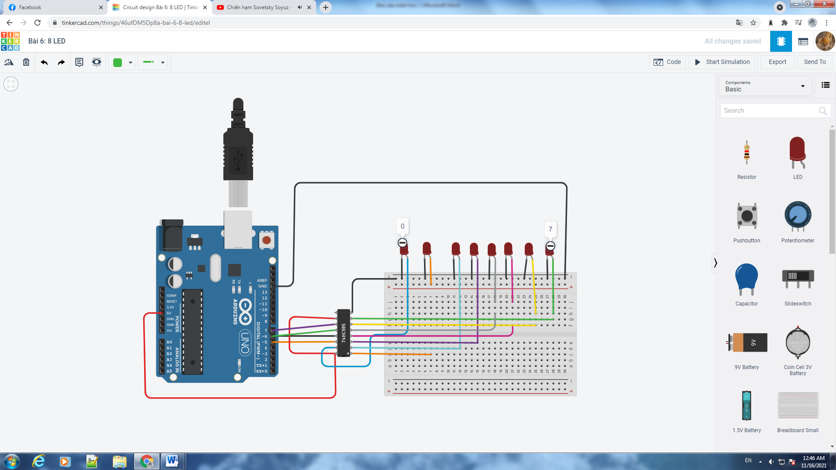

Figure Sơ đồ kết nối của hệ thống

## Linh kiện

#### 1 mạch Arduino Uno

#### 8 đèn LED-RED

#### 1 IC 74HC595

## Code chương trình

|  |
| --- |
| #define _latch 6  #define _clock 7  #define _data 5  void setup()  {  pinMode(_latch, OUTPUT);  pinMode(_clock, OUTPUT);  pinMode(_data, OUTPUT);  }  void loop()  {  for (int i =0;i< 256; i++)  {  //chot IC  digitalWrite(_latch,LOW);  //day dl ra IC  int soLieu=255; //B11111111, hoac 0xff  shiftOut(_data, _clock, LSBFIRST,soLieu);  //mo chot, de IC out dl ra  digitalWrite(_latch,HIGH);  delay(500);  }  } |

## Kết quả chạy chương trình

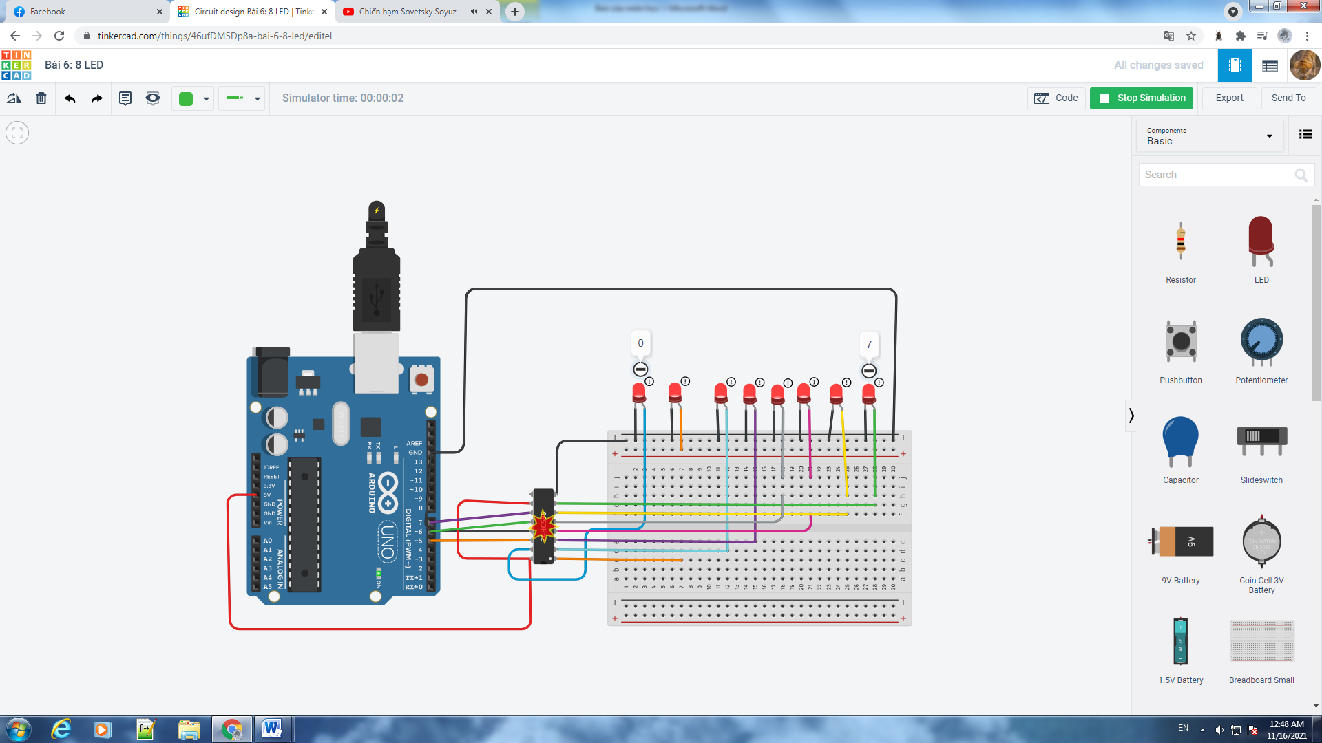

Figure

# Bài 7. Piezo

## Mô tả

* Phát cao độ thay đổi dựa trên thay đổi mạch đầu vào click button A0 phát giai điệu 440Hz click button A0 phát giai điệu 494Hz click button A0 phát giai điệu 523Hz

## Sơ đồ mạch

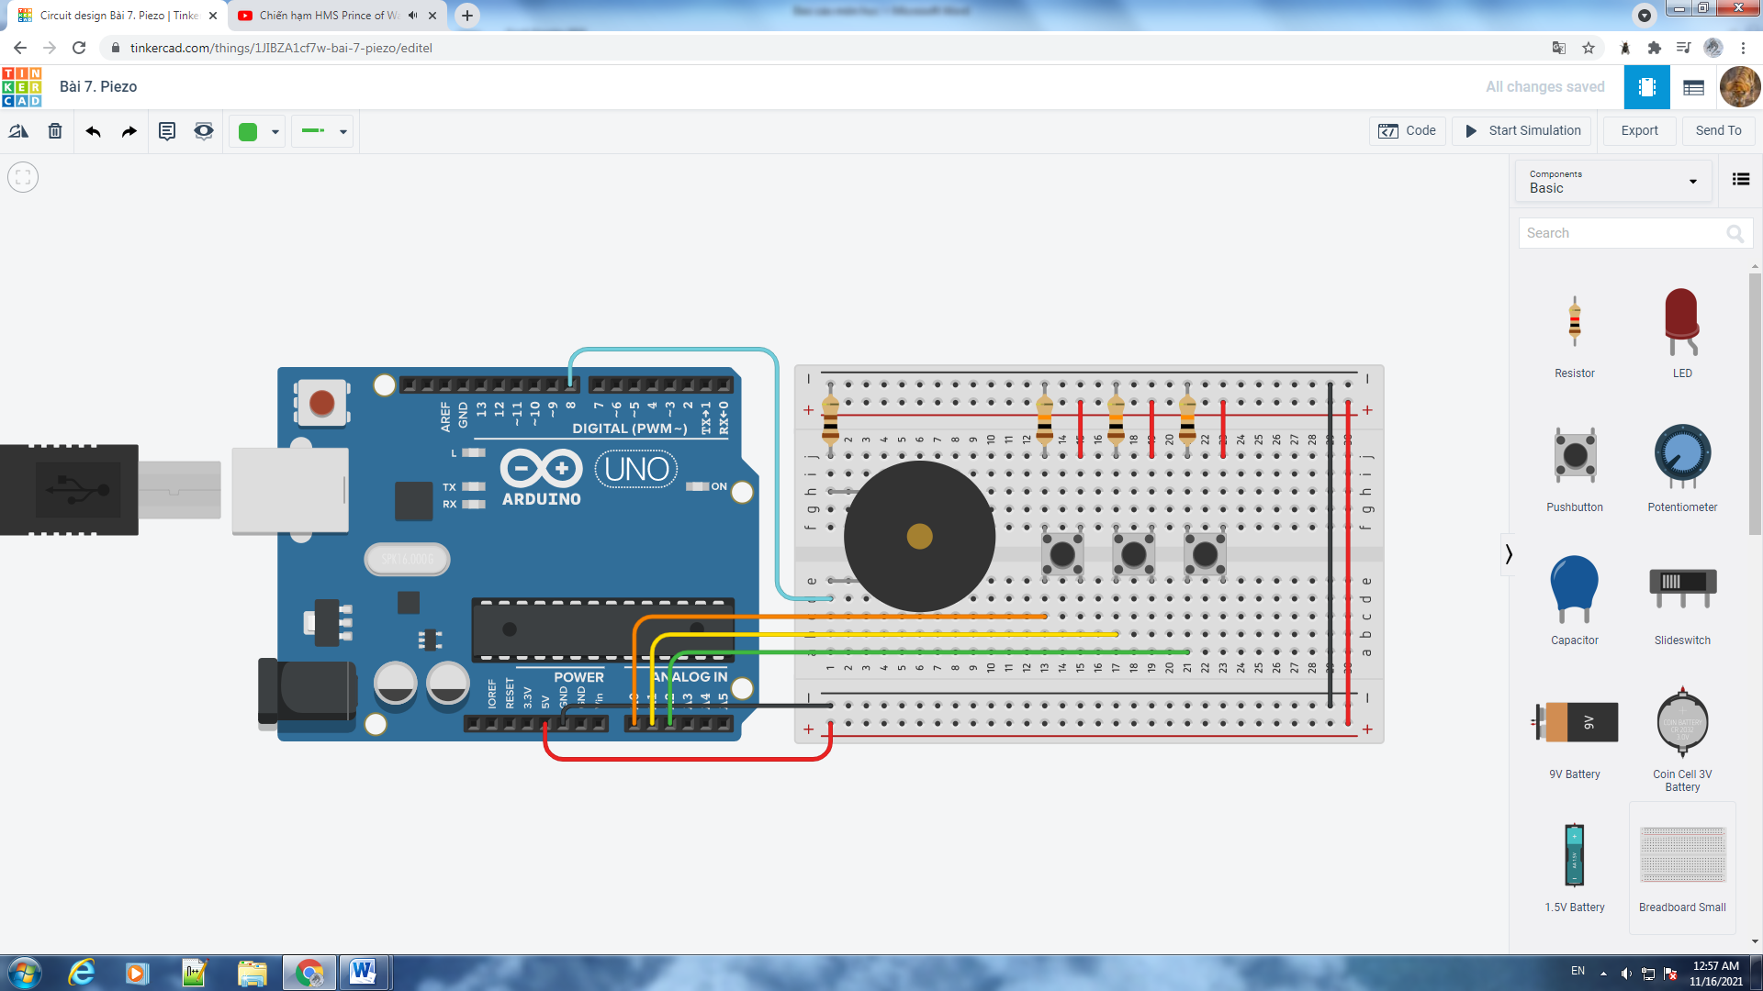

Figure Sơ đồ kết nối của hệ thống

## Linh kiện

#### 1 mạch Arduino Uno

#### 3 button

#### 3 điện trở 10kΩ

#### 1 Piezo

#### 1 Breadboard Small

## Code chương trình

|  |
| --- |
| int pos = 0;  void setup()  {  pinMode(A0, INPUT);  pinMode(8, OUTPUT);  pinMode(A1, INPUT);  pinMode(A2, INPUT);  }  void loop()  {    if (digitalRead(A0) == HIGH) {  tone(8, 440, 100);  }    if (digitalRead(A1) == HIGH) {  tone(8, 494, 100);  }    if (digitalRead(A2) == HIGH) {  tone(8, 523, 100);  }  delay(10); // Trì hoãn để cải thiện hiệu suất mô phỏng  } |

## Kết quả chạy chương trình

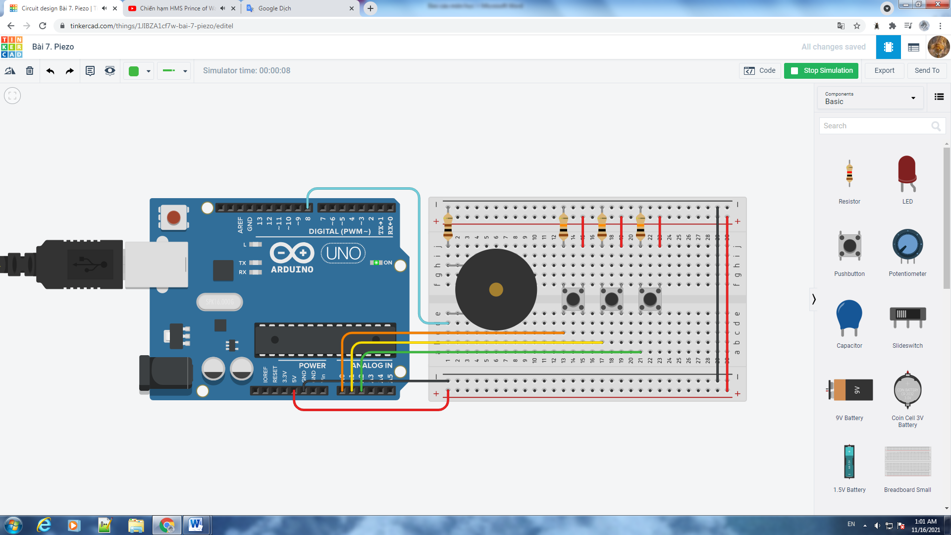

Figure

# Bài 8 . Display numbers and calculations from keypad to LCD

## Mô tả

* Bài này hiển thị số và phép tính từ keypad lên LCD.

## Sơ đồ mạch

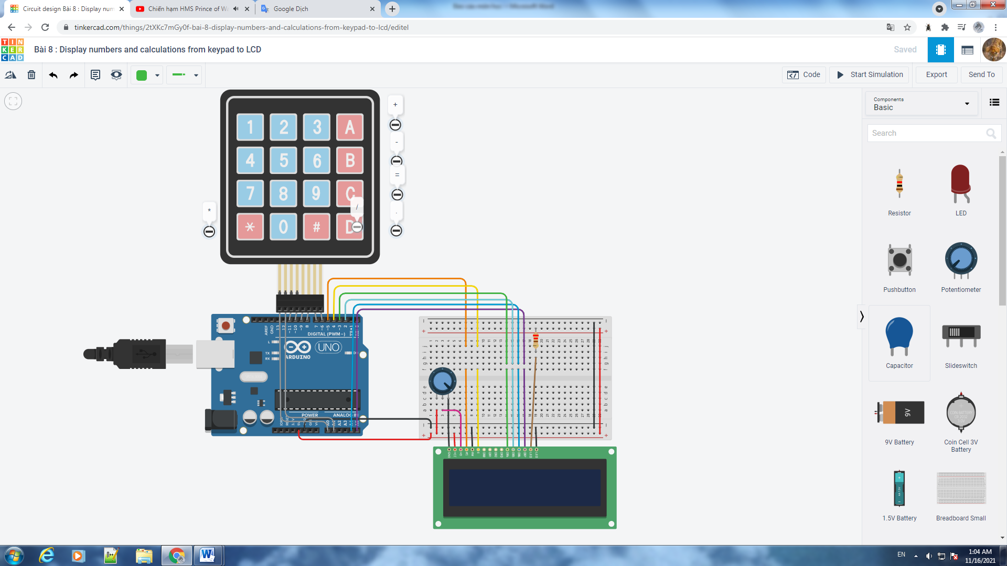

Figure Sơ đồ kết nối của hệ thống

## Linh kiện

* 1 mạch Arduino Uno
* 1 keypad 4x4
* 1 điện trở 220Ω
* 1 LCD 15x2
* 1 chiết áp

## Code chương trình

|  |
| --- |
| #include <Keypad.h>  #include <LiquidCrystal.h>  LiquidCrystal lcd(5, 4, 3, 2, A4, A5);  const byte ROWS = 4;  const byte COLS = 4;  char keys[ROWS][COLS] = {  {'1','2','3','+'},  {'4','5','6','-'},  {'7','8','9','='},  {'*','0','/','.'}  };  byte rowPins[ROWS] = {A0, A1, 11, 10}; // dòng keypad  byte colPins[COLS] = {9, 8, 7, 6}; //cột keypad  int LCDCol = 0;  int LCDRow = 0;  Keypad keypad = Keypad( makeKeymap(keys), rowPins, colPins, ROWS, COLS );  void setup(){  Serial.begin(9600);  lcd.begin(16, 2);  lcd.setCursor(LCDCol, LCDRow);  }    void loop(){  char key = keypad.getKey();    if (key){  Serial.println(key);      if ( LCDCol > 15 )  {  ++LCDRow;    if (LCDRow>1)  { LCDRow=0; LCDCol = 0 ; lcd.clear(); }    LCDCol = 0 ;  }        lcd.setCursor (LCDCol, LCDRow);    lcd.print(key);    ++LCDCol;    }  } |

## Kết quả chạy chương trình

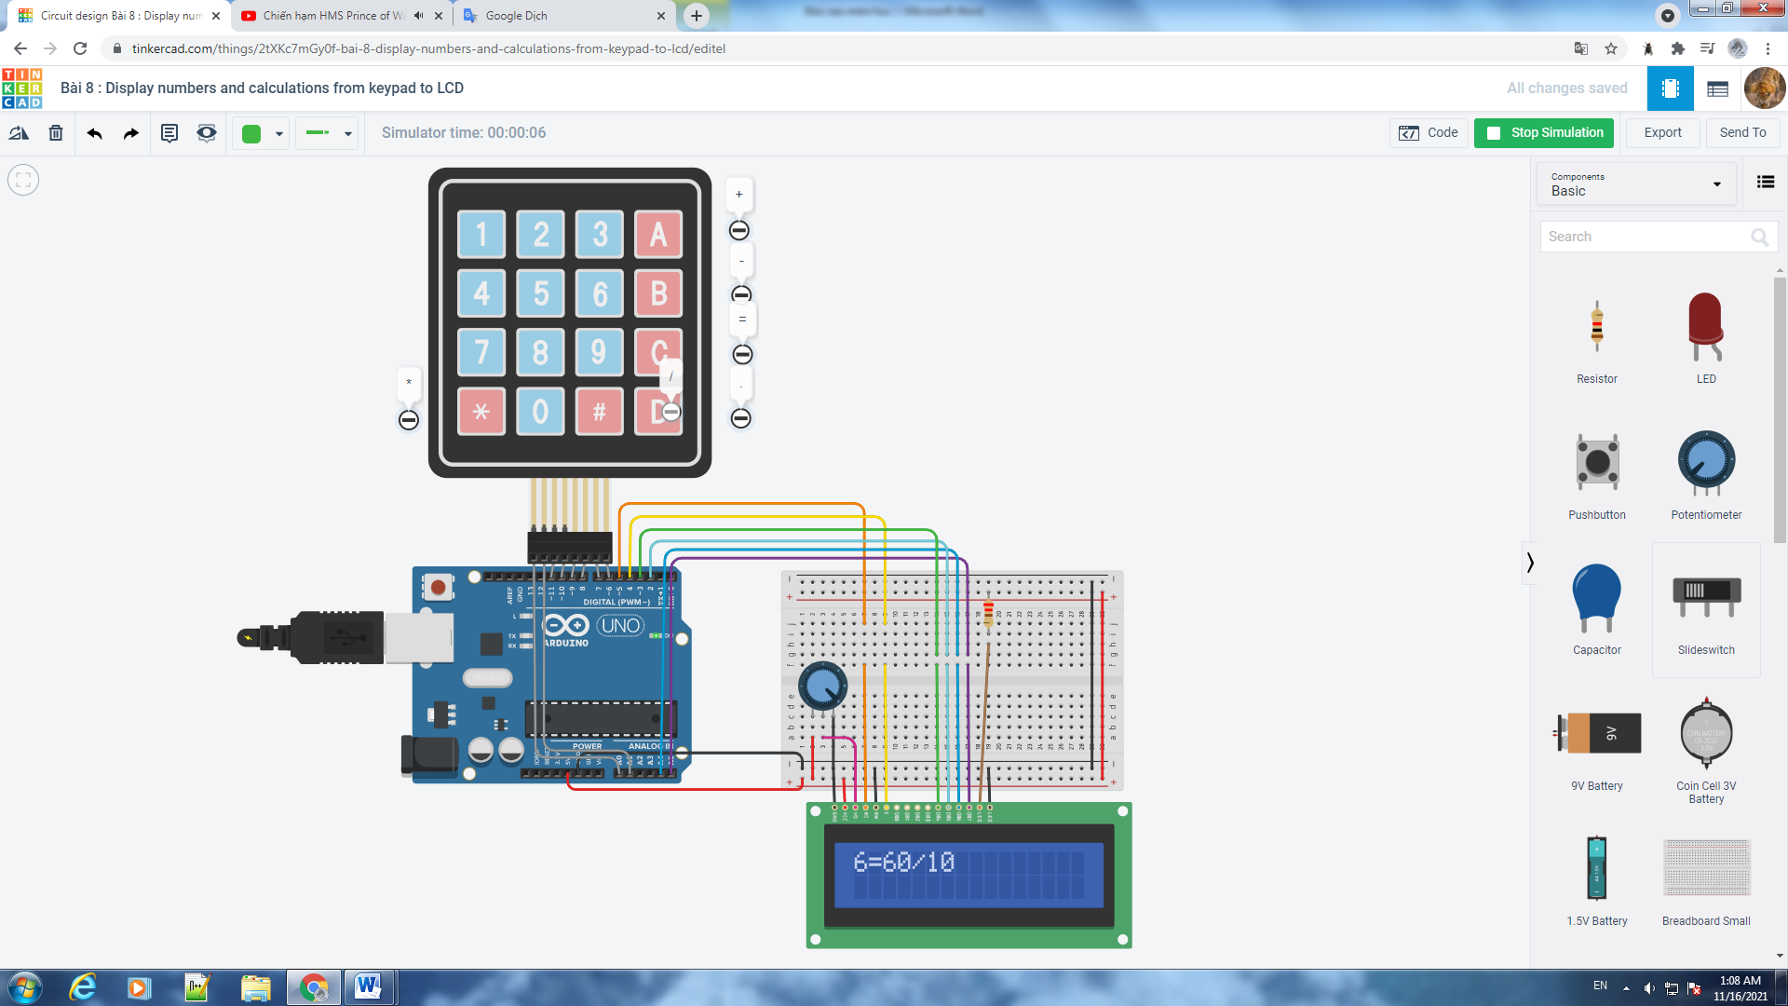

Figure

# Bài 9. LED 8X8 PRINT STUDENT NAME

## Mô tả

* LED 8X8 IN TÊN SINH VIÊN: TOAN PHONG, delay mỗi lần là 2 giây ,khởi động lại khi kết thúc vòng lặp chữ TOANPHONG

## Sơ đồ mạch

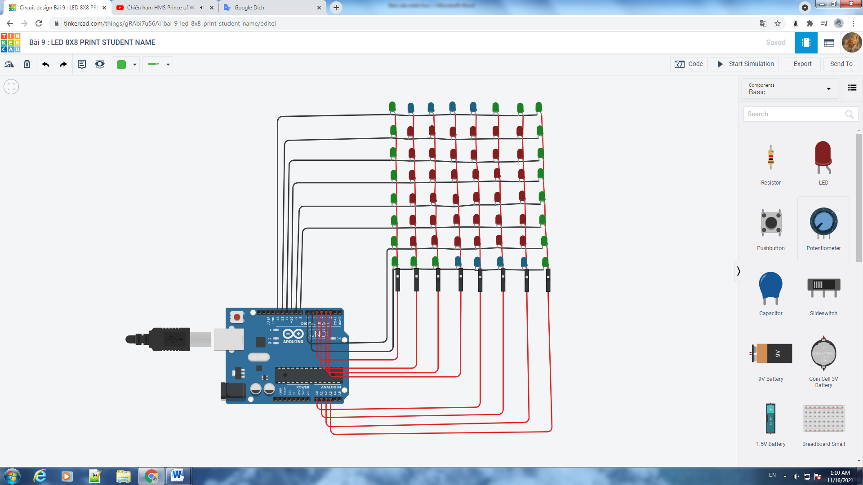

Figure Sơ đồ kết nối của hệ thống

## Linh kiện

#### 1 mạch Arduino Uno

#### 64 đèn LED

## Code chương trình

|  |
| --- |
| #define ROW_1 13  #define ROW_2 12  #define ROW_3 11  #define ROW_4 10  #define ROW_5 9  #define ROW_6 8  #define ROW_7 7  #define ROW_8 6  #define COL_1 A3  #define COL_2 A2  #define COL_3 A1  #define COL_4 A0  #define COL_5 2  #define COL_6 3  #define COL_7 4  #define COL_8 5  const byte rows[] = {  ROW_1, ROW_2, ROW_3, ROW_4, ROW_5, ROW_6, ROW_7, ROW_8  };  const byte col[] = {  COL_1,COL_2, COL_3, COL_4, COL_5, COL_6, COL_7, COL_8  };  // hiển thị buffer  // (1 = ON, 0 = OFF)  byte ALL[] = {B11111111,B11111111,B11111111,B11111111,B11111111,B11111111,B11111111,B11111111};  byte EX[] = {B00000000,B00010000,B00010000,B00010000,B00010000,B00000000,B00010000,B00000000};  byte A[] = {B00000000,B00111100,B01100110,B01100110,B01111110,B01100110,B01100110,B01100110};  byte B[] = {B01111000,B01001000,B01001000,B01110000,B01001000,B01000100,B01000100,B01111100};  byte C[] = {B00000000,B00011110,B00100000,B01000000,B01000000,B01000000,B00100000,B00011110};  byte D[] = {B00000000,B00111000,B00100100,B00100010,B00100010,B00100100,B00111000,B00000000};  byte E[] = {B00000000,B00111100,B00100000,B00111000,B00100000,B00100000,B00111100,B00000000};  byte F[] = {B00000000,B00111100,B00100000,B00111000,B00100000,B00100000,B00100000,B00000000};  byte G[] = {B00000000,B00111110,B00100000,B00100000,B00101110,B00100010,B00111110,B00000000};  byte H[] = {B00000000,B00100100,B00100100,B00111100,B00100100,B00100100,B00100100,B00000000};  byte I[] = {B00000000,B00111000,B00010000,B00010000,B00010000,B00010000,B00111000,B00000000};  byte J[] = {B00000000,B00011100,B00001000,B00001000,B00001000,B00101000,B00111000,B00000000};  byte K[] = {B00000000,B00100100,B00101000,B00110000,B00101000,B00100100,B00100100,B00000000};  byte L[] = {B00000000,B00100000,B00100000,B00100000,B00100000,B00100000,B00111100,B00000000};  byte M[] = {B00000000,B00000000,B01000100,B10101010,B10010010,B10000010,B10000010,B00000000};  byte N[] = {B00000000,B00100010,B00110010,B00101010,B00100110,B00100010,B00000000,B00000000};  byte O[] = {B00000000,B00111100,B01000010,B01000010,B01000010,B01000010,B00111100,B00000000};  byte P[] = {B00000000,B00111000,B00100100,B00100100,B00111000,B00100000,B00100000,B00000000};  byte Q[] = {B00000000,B00111100,B01000010,B01000010,B01000010,B01000110,B00111110,B00000001};  byte R[] = {B00000000,B00111000,B00100100,B00100100,B00111000,B00100100,B00100100,B00000000};  byte S[] = {B00000000,B00111100,B00100000,B00111100,B00000100,B00000100,B00111100,B00000000};  byte T[] = {B00000000,B01111100,B00010000,B00010000,B00010000,B00010000,B00010000,B00000000};  byte U[] = {B00000000,B01000010,B01000010,B01000010,B01000010,B00100100,B00011000,B00000000};  byte V[] = {B00000000,B00100010,B00100010,B00100010,B00010100,B00010100,B00001000,B00000000};  byte W[] = {B00000000,B10000010,B10010010,B01010100,B01010100,B00101000,B00000000,B00000000};  byte X[] = {B00000000,B01000010,B00100100,B00011000,B00011000,B00100100,B01000010,B00000000};  byte Y[] = {B00000000,B01000100,B00101000,B00010000,B00010000,B00010000,B00010000,B00000000};  byte Z[] = {B00000000,B00111100,B00000100,B00001000,B00010000,B00100000,B00111100,B00000000};  float timeCount = 0;  void setup()  {  // mở cổng serial  Serial.begin(9600);  for (byte i = 2; i <= 13; i++)  pinMode(i, OUTPUT);  pinMode(A0, OUTPUT);  pinMode(A1, OUTPUT);  pinMode(A2, OUTPUT);  pinMode(A3, OUTPUT);  }  void loop() {  delay(5);  timeCount += 1;  if(timeCount < 20)  {  drawScreen(T);  }  else if (timeCount < 80)  {  drawScreen(O);  }  else if (timeCount < 120)  {  drawScreen(A);  }  else if (timeCount < 160)  {  drawScreen(N);  }  else if (timeCount < 200)  {  drawScreen(P);  }  else if (timeCount < 240)  {  drawScreen(H);  }  else if (timeCount < 280) {  drawScreen(O);  }  else if (timeCount < 320)  {  drawScreen(N);  }  else if (timeCount < 360)  {  drawScreen(G);  }  else {  // khởi động lại khi kết thúc vòng lặp chữ TOANPHONG  timeCount = 0;  }  }  void drawScreen(byte buffer2[])  {  // bật  for (byte i = 0; i < 8; i++)  {  digitalWrite(rows[i], LOW);  for (byte a = 0; a < 8; a++)  {  digitalWrite(col[a], (buffer2[i] >> a) & 0x01);    delayMicroseconds(2000);    digitalWrite(col[a], 0); // reset  }  digitalWrite(rows[i], HIGH); // reset  }  } |

## Kết quả chạy chương trình

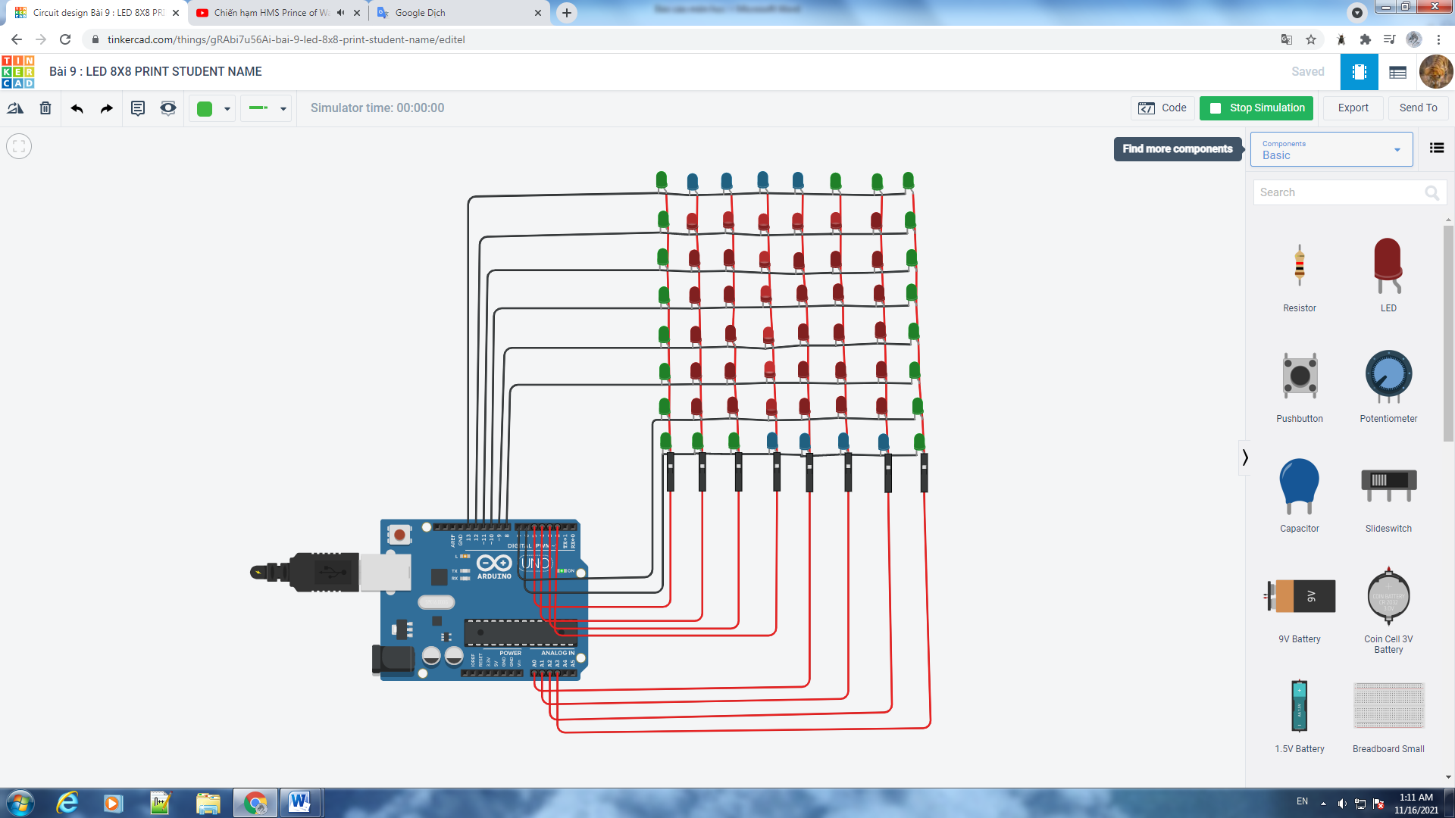

Figure

# Bài 10. 2 Motor

## Mô tả

* Bài này Điều khiển 2 motor A và B quay từ trái sang phải rồi đổi chiều ngược lại điều chỉnh 2 motor chạy ở mức độ tối đa 255 hoãn 1 giây, sau đó điều chỉnh motor A chạy tốc độ từ 0 đến maximum rồi châm dần lại về 0 hoãn 1 giây sau đó tiếp tục vòng lặp

## Sơ đồ mạch

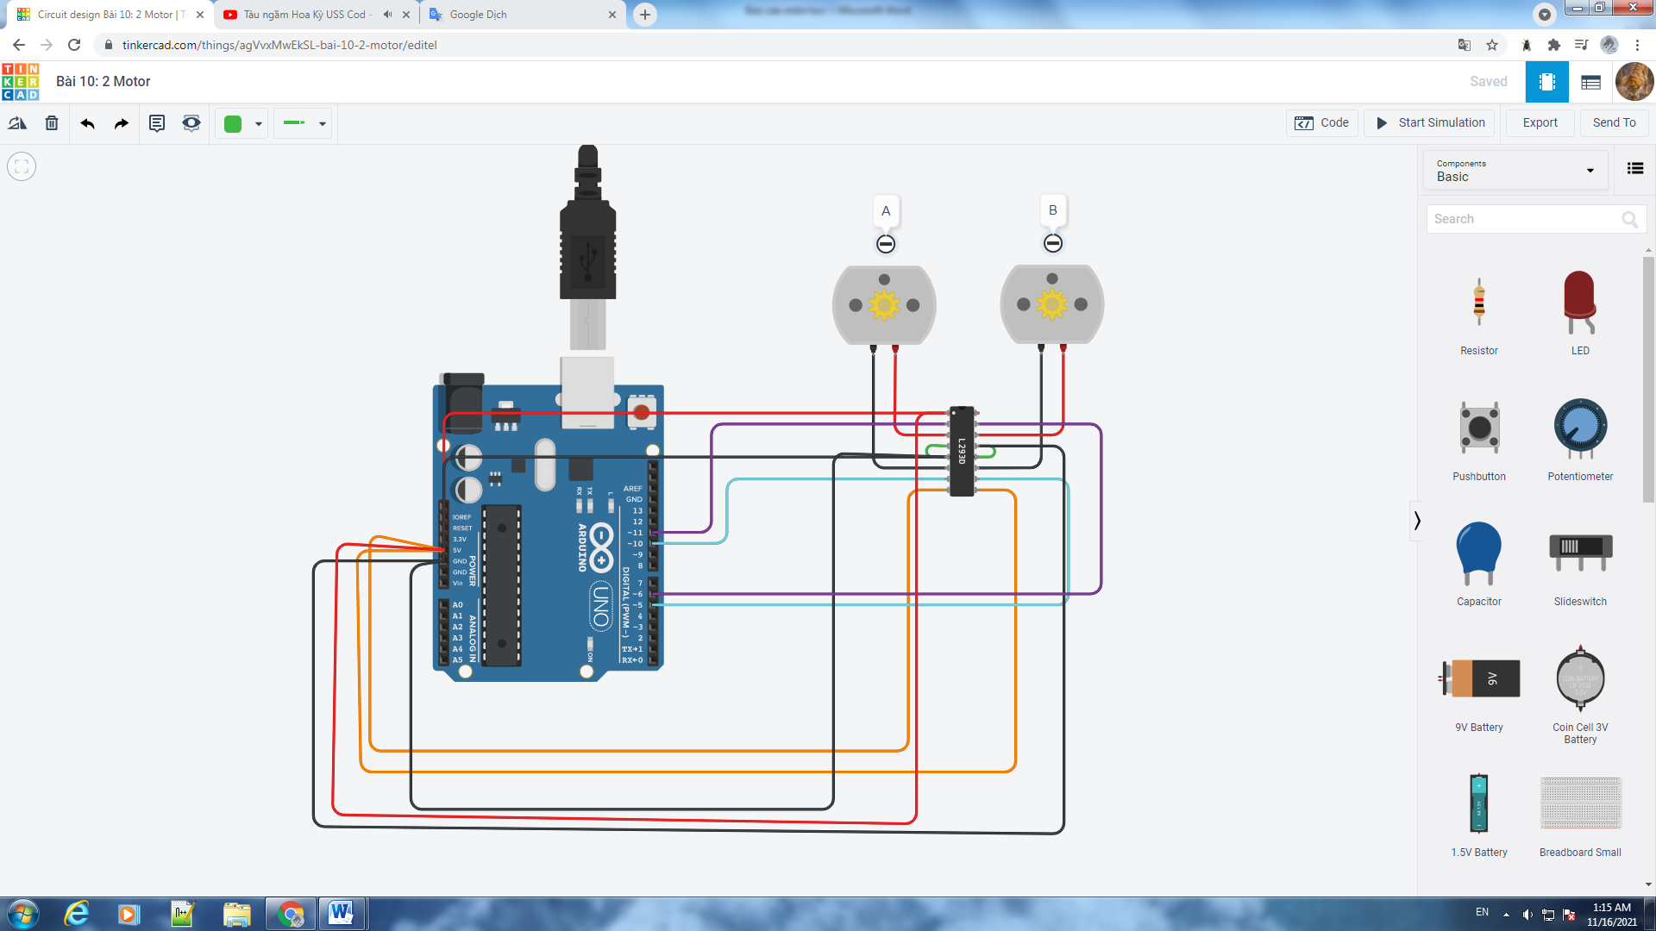

Figure Sơ đồ kết nối của hệ thống

## Linh kiện

#### 1 mạch Arduino Uno

#### 2 DC motor

#### 1 IC L293D

## Code chương trình

|  |
| --- |
| int A = 9;  int B = 3;  void setup()  {  pinMode(11, OUTPUT);  pinMode(10, OUTPUT);  pinMode(6, OUTPUT);  pinMode(5, OUTPUT);  pinMode(9, OUTPUT);  pinMode(3, OUTPUT);  digitalWrite(11, LOW);  digitalWrite(6, LOW);  digitalWrite(10, LOW);  digitalWrite(5, LOW);  }  void di()  {  analogWrite(A, 255);  analogWrite(B, 255);  digitalWrite(11, HIGH);  digitalWrite(6, HIGH);  digitalWrite(10, LOW);  digitalWrite(5, LOW);  delay(2000);    digitalWrite(11, LOW);  digitalWrite(6, LOW);  digitalWrite(10, HIGH);  digitalWrite(5, HIGH);  delay(2000);  digitalWrite(11, LOW);  digitalWrite(6, LOW);  digitalWrite(10, LOW);  digitalWrite(5, LOW);  }  // speed control motor A  void sc()  {  digitalWrite(11, LOW);  digitalWrite(10, HIGH);  for (int i=0;i<256;i++)  {  analogWrite(A,i);  delay(20);  }  for (int i=255;i>=0;--i)  {  analogWrite(A,i);  delay(20);  }  digitalWrite(11, LOW);  digitalWrite(10, LOW);  }    void loop()  {  di();  delay(1000);  sc();  delay(1000);  } |

## Kết quả chạy chương trình

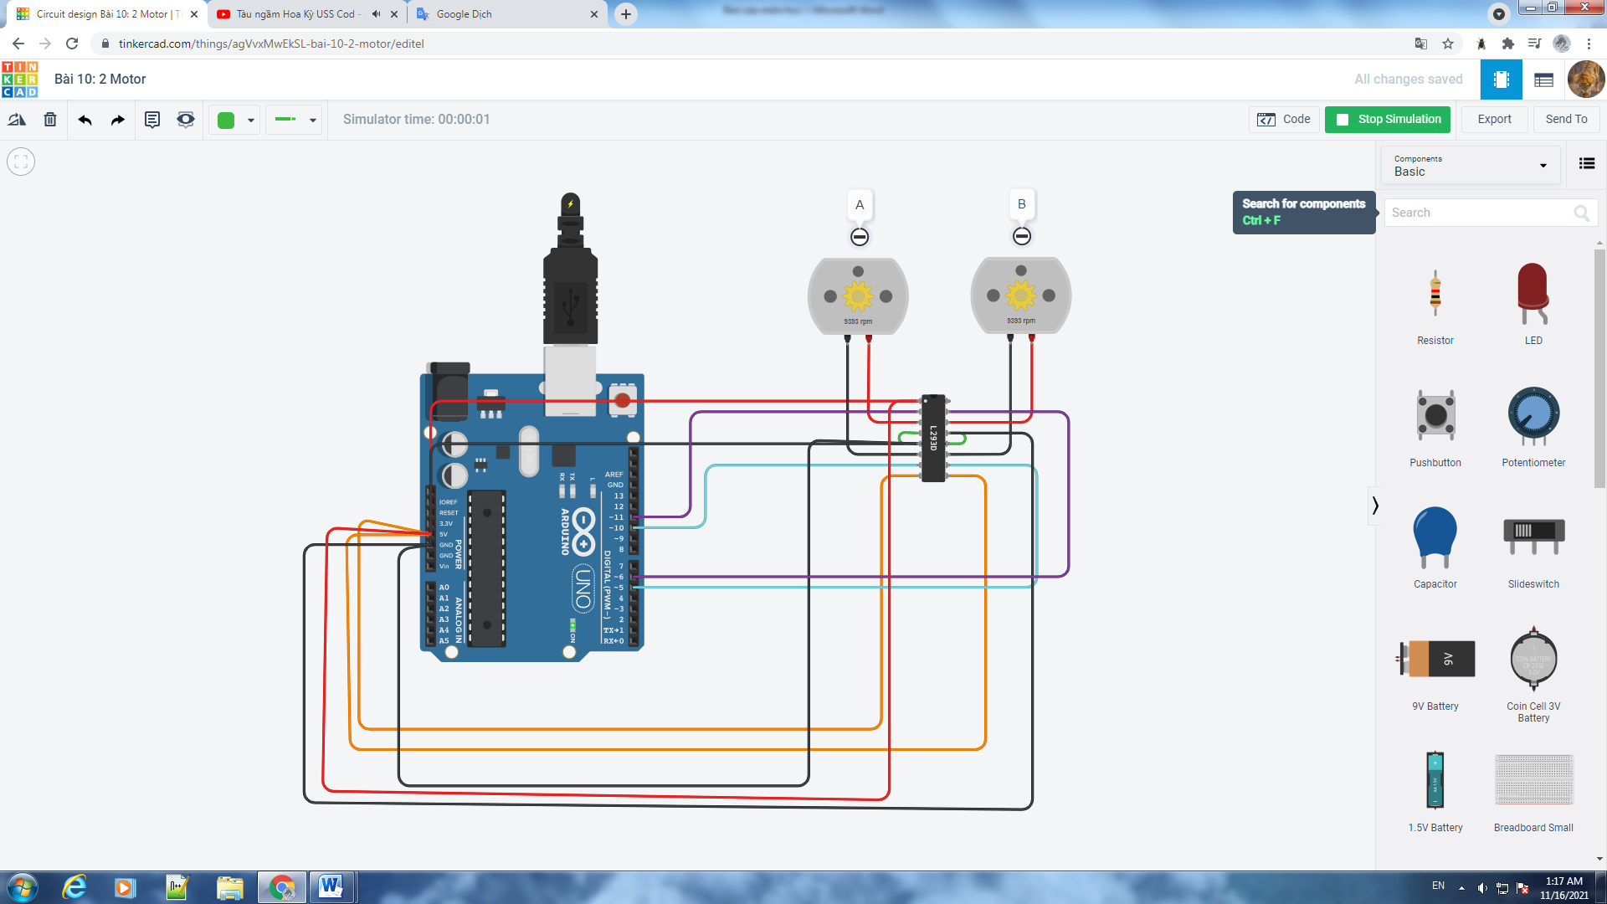

Figure

# Bài 11. Traffic light

## Mô tả

* Mô phỏng đèn giao thông sáng từ trên xuống lần lượt các đèn đỏ ,vàng, xanh, mỗi đèn có độ trễ 2 giây

## Sơ đồ mạch

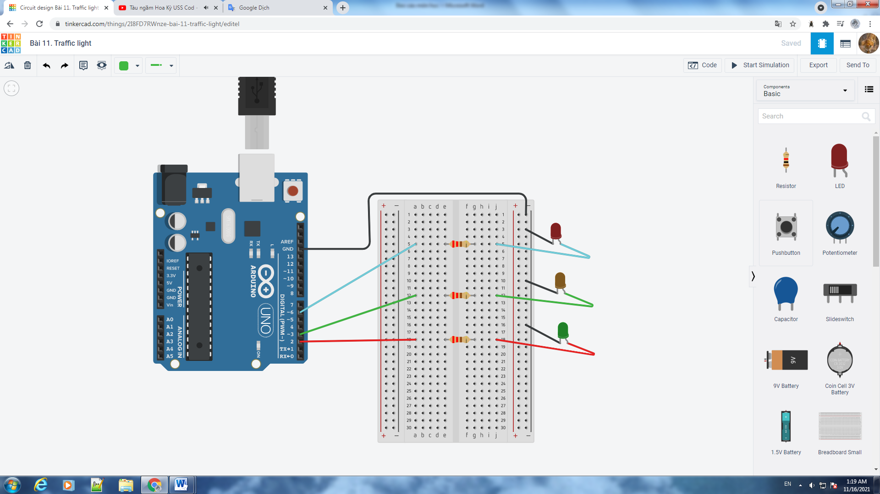

Figure Sơ đồ kết nối của hệ thống

## Linh kiện

#### 1 mạch Arduino Uno

#### 1 đèn LED-red

#### 1 đèn LED-yellow

#### 1 đèn LED-blue

#### 3 điện trở 220Ω

## Code chương trình

|  |
| --- |
| void setup()  {  pinMode(4, OUTPUT);  pinMode(3, OUTPUT);  pinMode(2, OUTPUT);  }  void loop()  {  digitalWrite(6, HIGH);  delay(2000);  digitalWrite(6, LOW);  digitalWrite(3, HIGH);  delay(2000);  digitalWrite(3, LOW);  digitalWrite(2, HIGH);  delay(2000);  digitalWrite(2, LOW);  } |

## Kết quả chạy chương trình

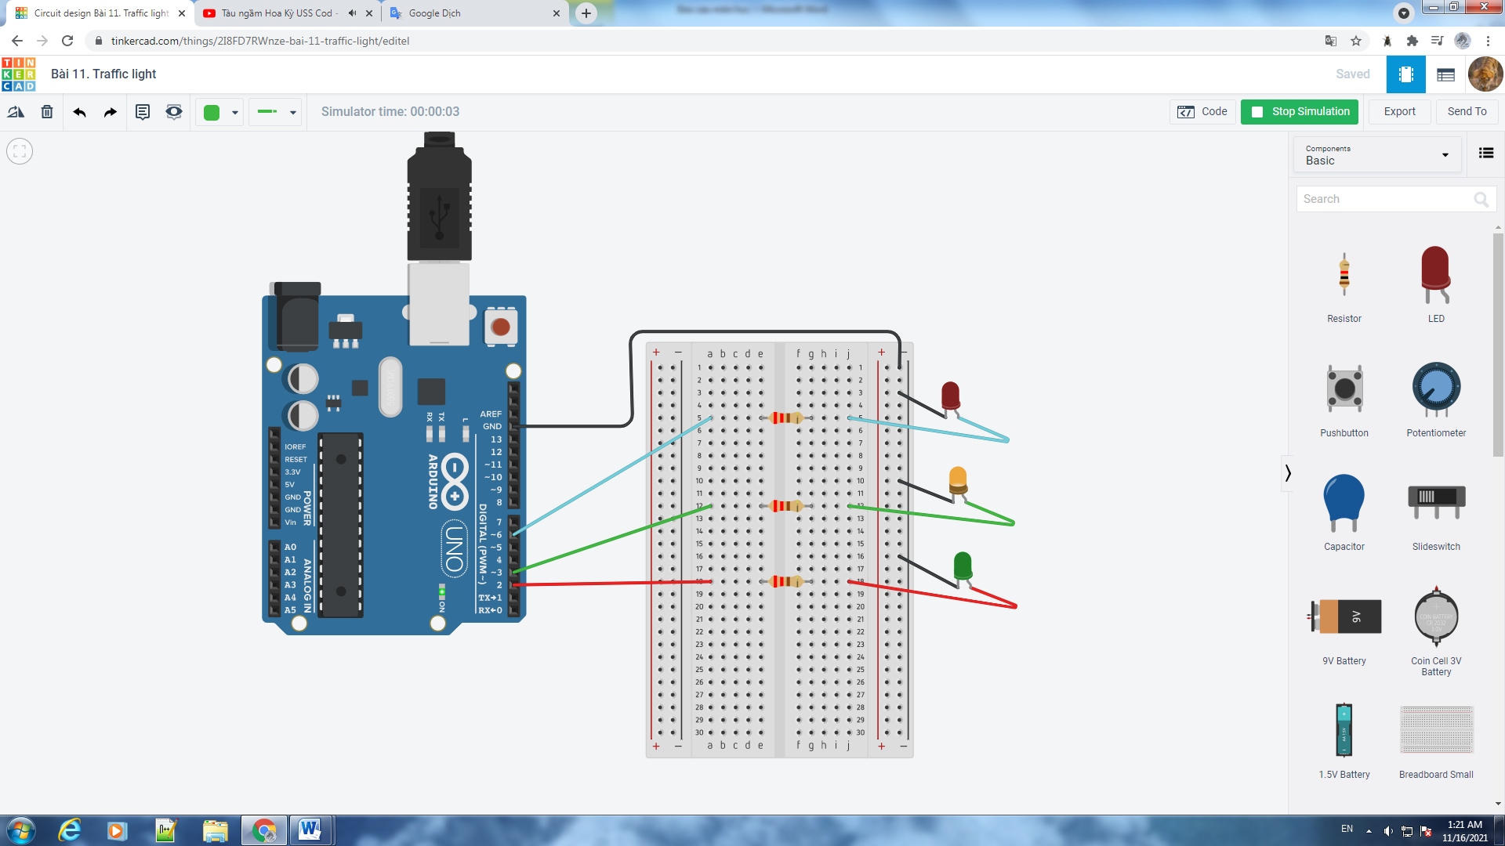

Figure

# Bài 12. Led brightness control via potentiometer

## Mô tả

* Bài này Điều khiển độ sáng của Led qua chiết áp, vặn chiết áp để điều chỉnh độ sáng đèn LED

## Sơ đồ mạch

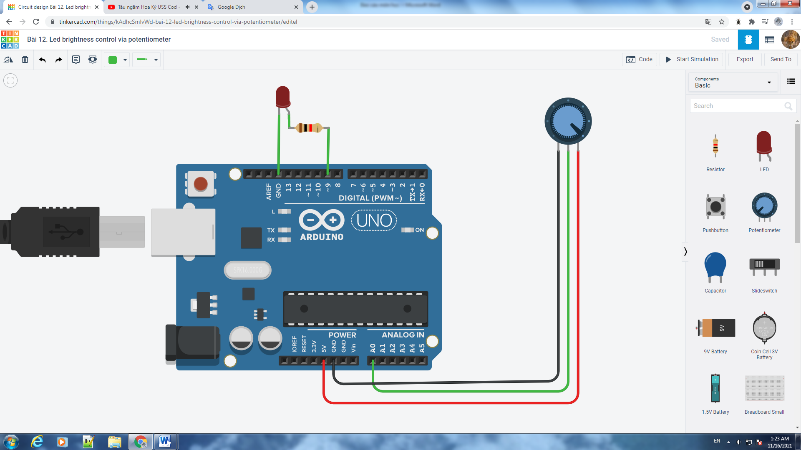

Figure Sơ đồ kết nối của hệ thống

## Linh kiện

#### 1 mạch Arduino Uno

#### 1 đèn LED-RED

#### 1 điện trở 1kΩ

#### 1 chiết áp 250 kΩ

## Code chương trình

|  |
| --- |
| int X = 0;  void setup()  {  pinMode(A0, INPUT);  pinMode(9, OUTPUT);  }  void loop()  {  int X = analogRead(A0);  int brightness = map(X,0,1023,0,255);  analogWrite(9,brightness);  } |

## Kết quả chạy chương trình

a.Mức chiết áp thấp cho ra ánh sáng mờ

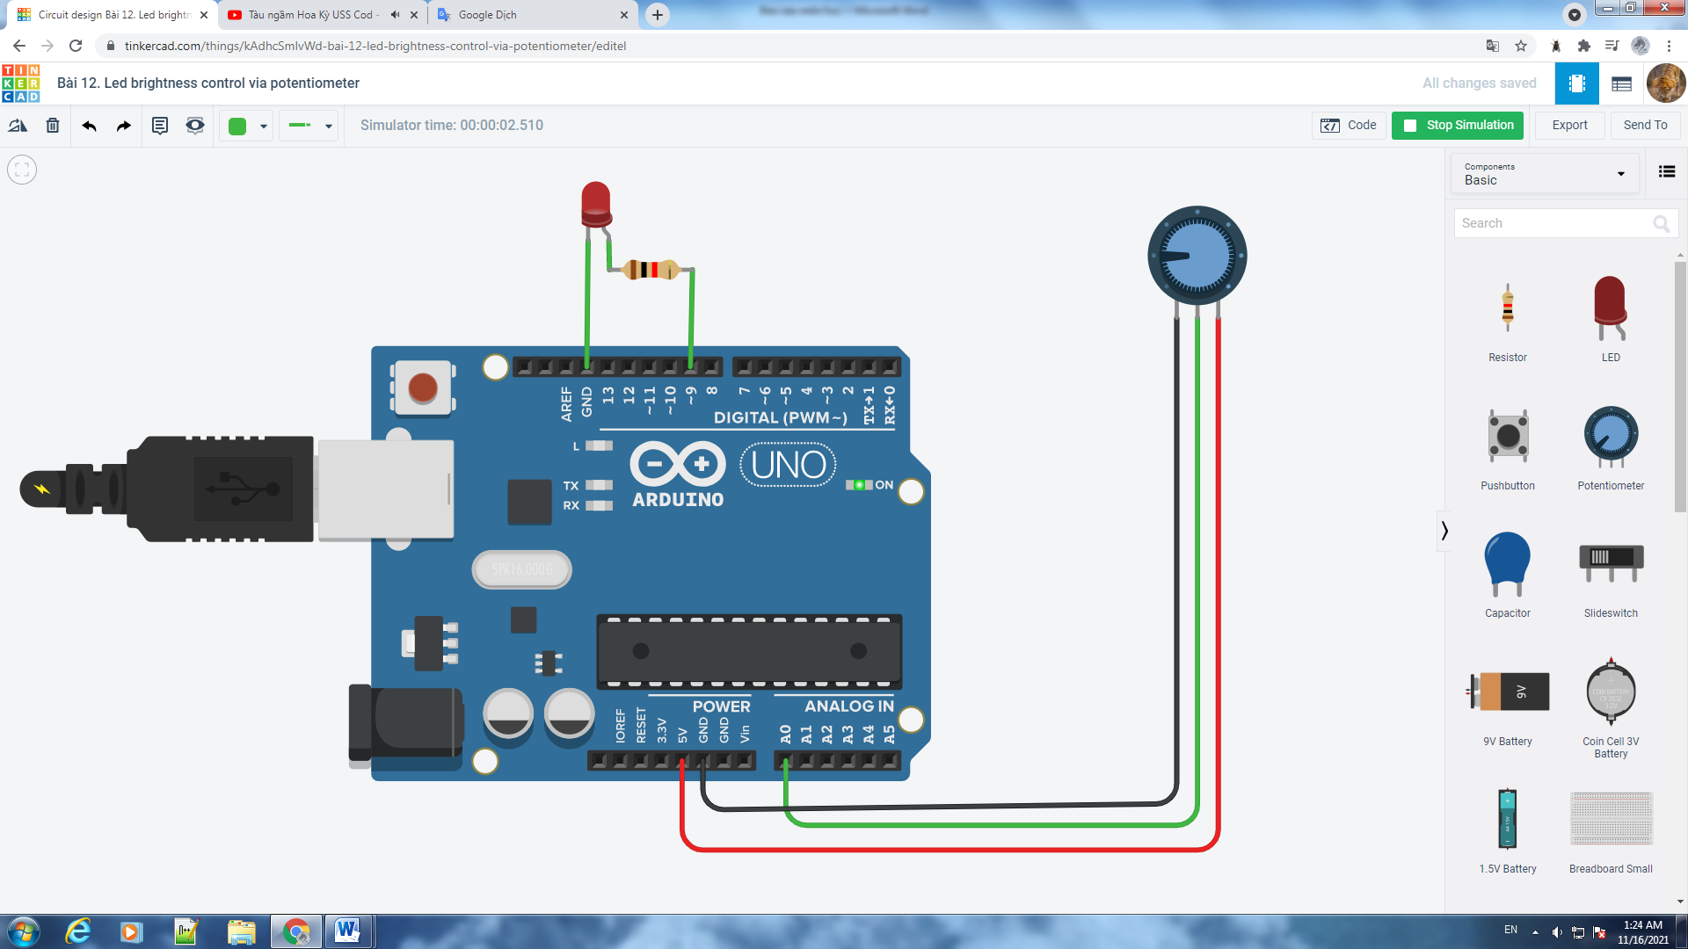

Figure

b.Mức chiết áp cao cho ra ánh sáng mạnh

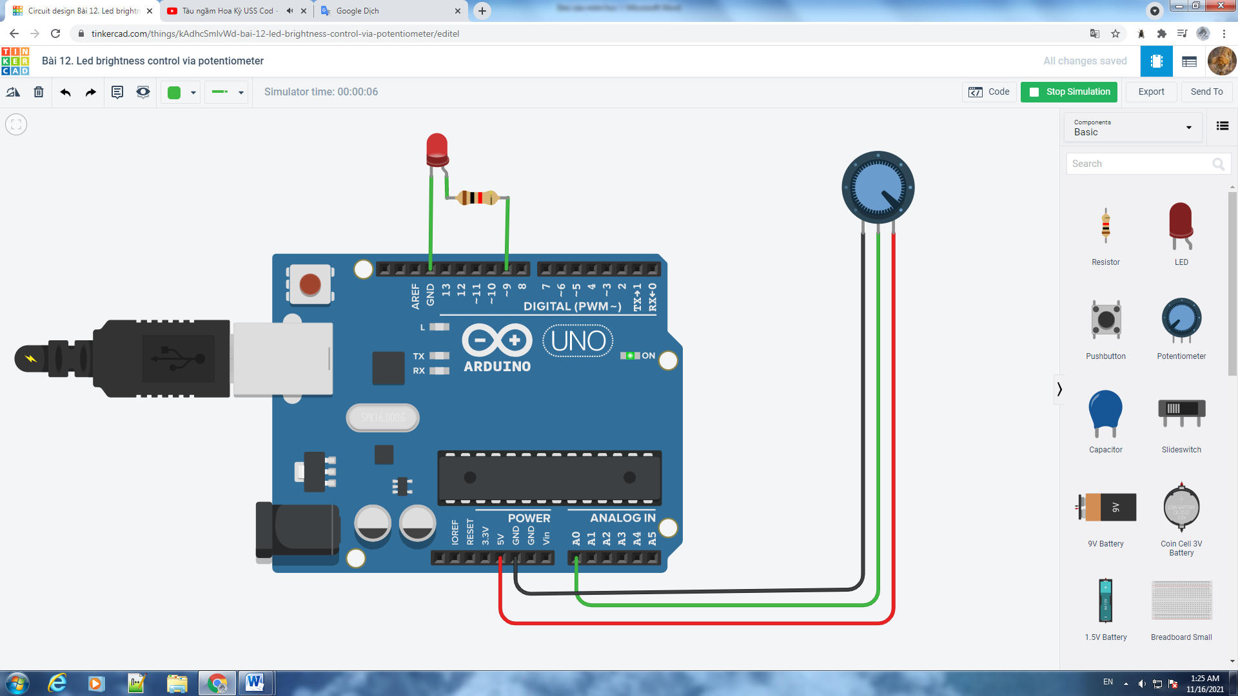

Figure

# Bài 13 . Turn on Motor and LED by button

## Mô tả

* (bài trên lớp ) bật Motor và LED bằng button,khi nhấn button đèn sẽ sáng và motor sẽ quay ,đợi 5 giây để tắt hoặc tắt ngay nếu nhấn button 1 lần nữa

## Sơ đồ mạch

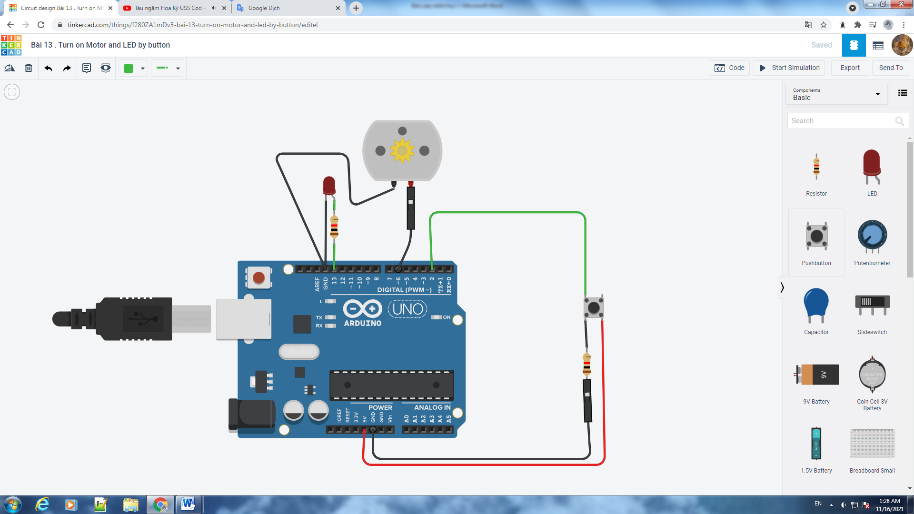

Figure Sơ đồ kết nối của hệ thống

## Linh kiện

* 1 mạch Arduino Uno
* 1 đèn LED-RED
* 2 điện trở 1kΩ
* 1 DC Motor
* 1 button

## Code chương trình

|  |
| --- |
| // C++ code  //  int x = 0;  void setup()  {  pinMode(LED_BUILTIN, OUTPUT);  attachInterrupt(0,QuayDC,RISING);  Serial.begin(9600);  }  void loop()  {  {  // đọc cổng 2  x = digitalRead(2);  // bật LED nào  if (x == HIGH) {  digitalWrite(6, HIGH);  } else {  //Tắt LED :)  digitalWrite(6, LOW);  }  delay(5000); //đợi 5 giây để bật tắt  }  digitalWrite(LED_BUILTIN, HIGH);  delay(5000); // Wait for 1000 millisecond(s)  digitalWrite(LED_BUILTIN, LOW);  delay(5000); // Wait for 1000 millisecond(s)  }  void QuayDC()  {  analogWrite(6,200);  Serial.print("ngắt nào!!");  } |

## Kết quả chạy chương trình

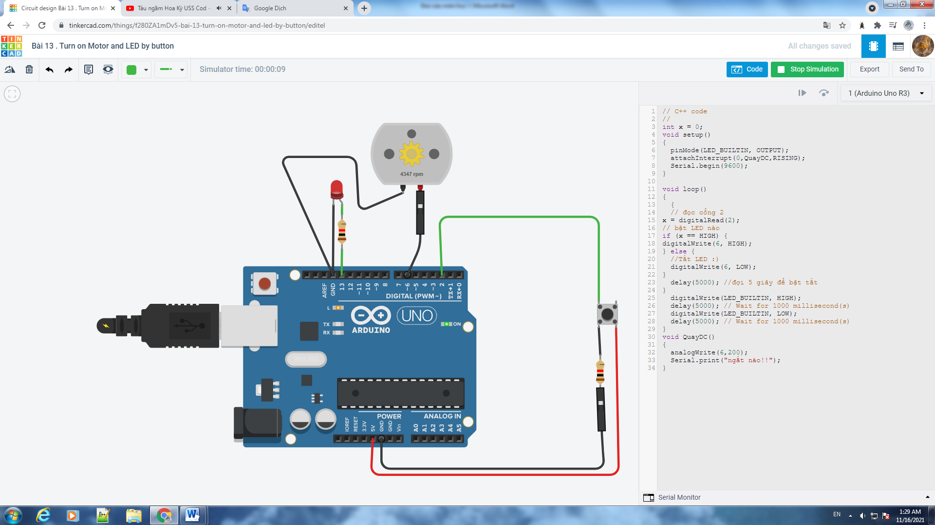

Figure

# Bài 14. Run 1 Motor with IC L293D

## Mô tả

* Bài này Điều khiển 1 motor quay sử dụng IC L293D.

## Sơ đồ mạch

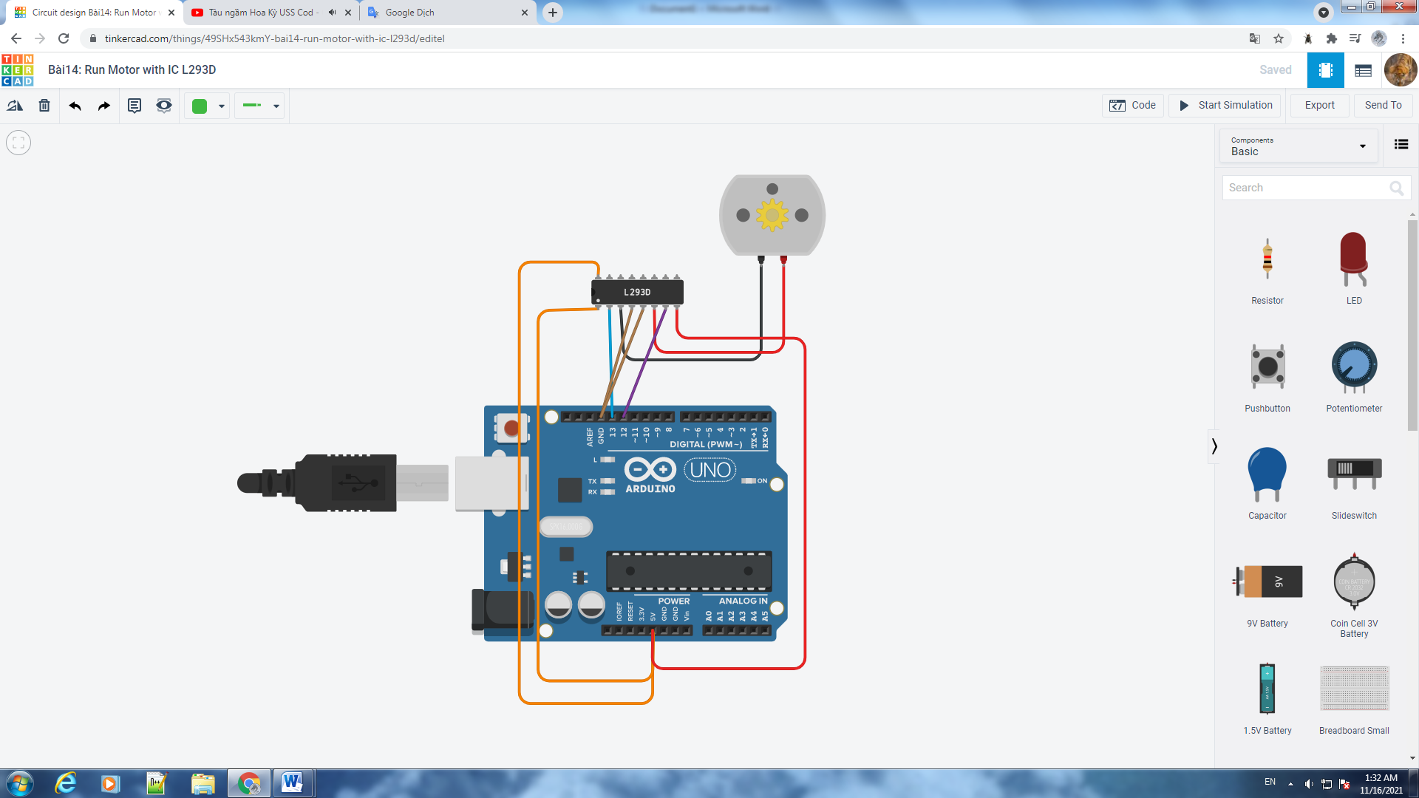

Figure Sơ đồ mạch

## Linh kiện

#### 1 mạch Arduino Uno

#### 1 DC motor

#### 1 IC L293D

## Code chương trình

|  |
| --- |
| void setup()  {  pinMode(13, OUTPUT);  pinMode(12, OUTPUT);  }  void loop()  {  digitalWrite(13, HIGH);  digitalWrite(12, LOW);  } |

## Kết quả chạy chương trình

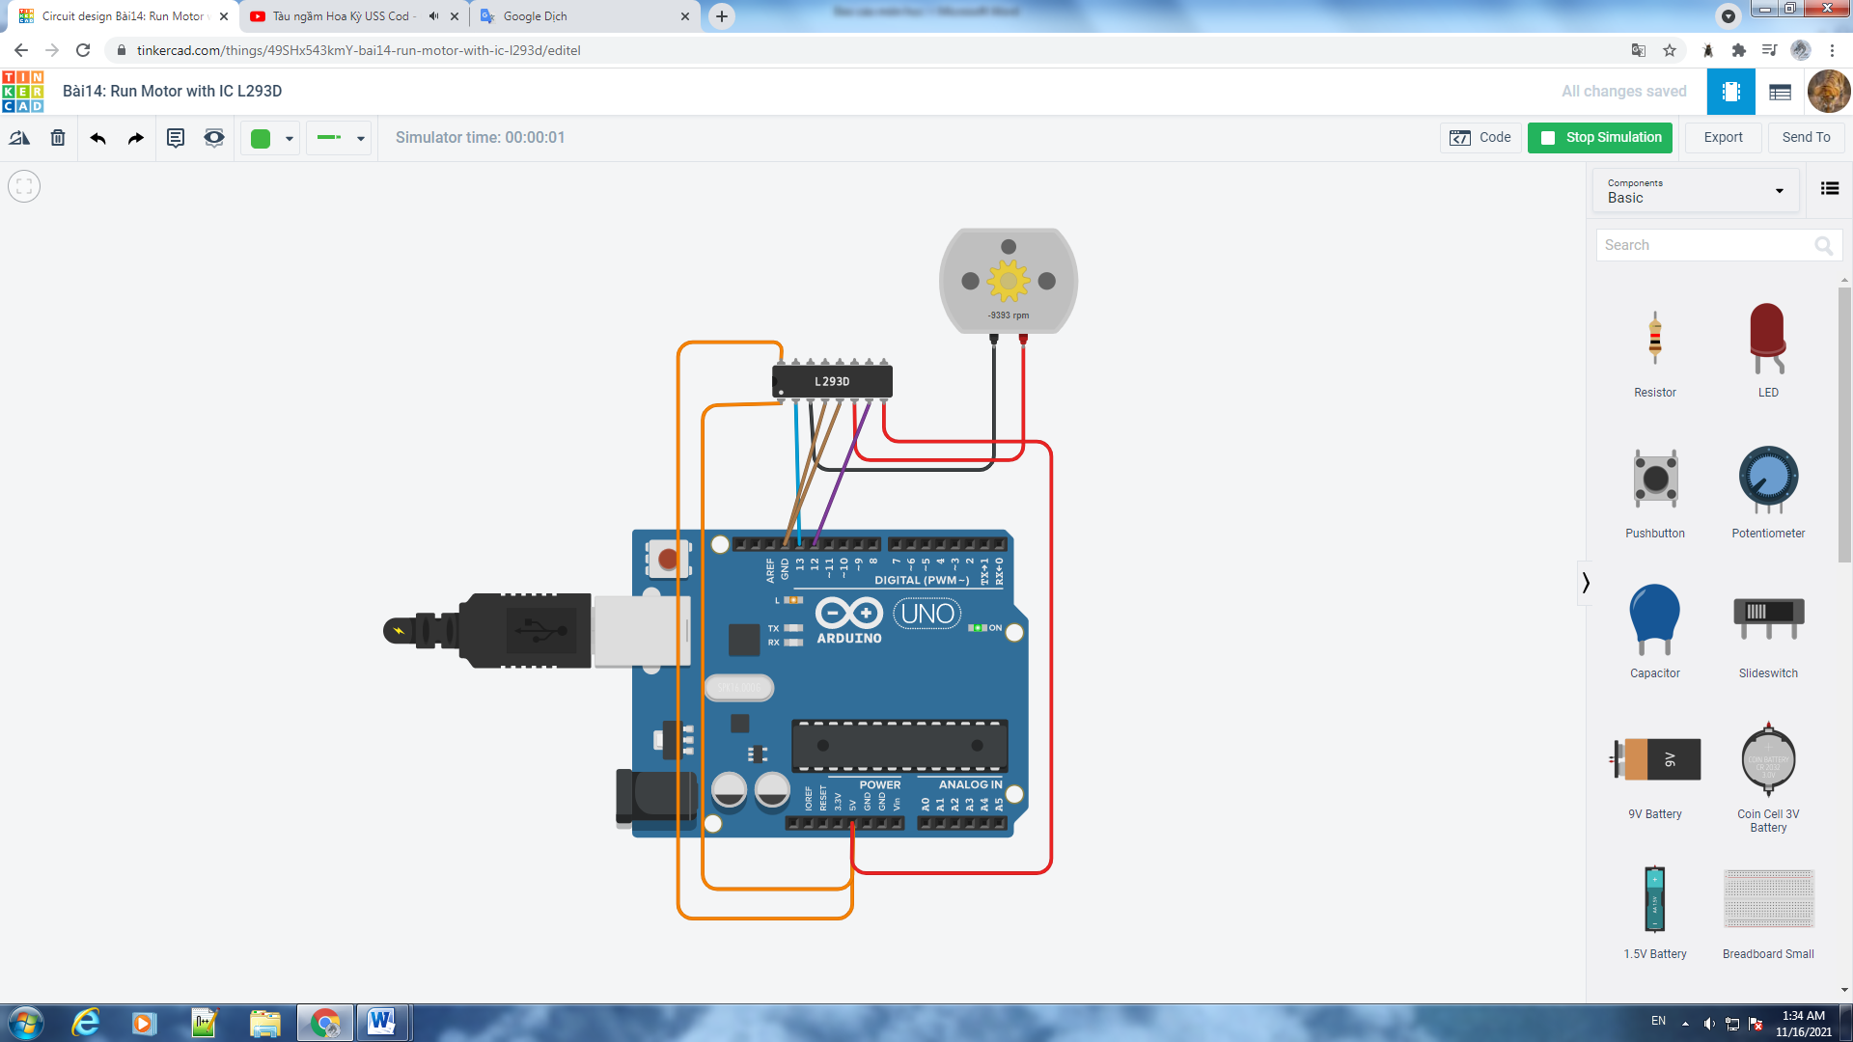

Figure

# Bài 15. Potentiometer with 4 LED

## Mô tả

* Điều chỉnh độ sáng của 4 LED bằng chiết áp

## Sơ đồ mạch

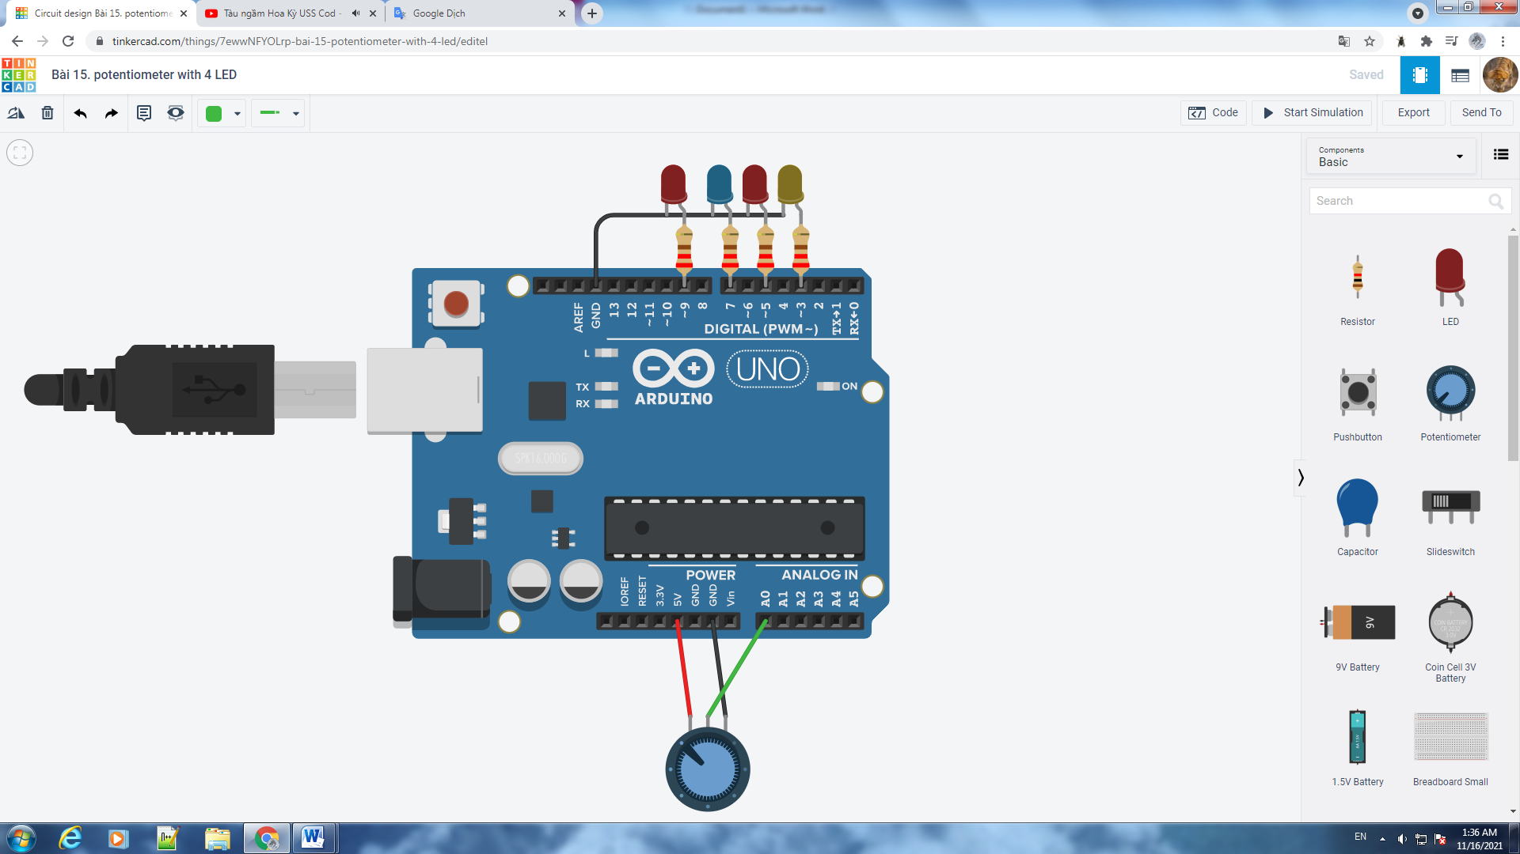

Figure Sơ đồ kết nối của hệ thống

## Linh kiện

#### 1 mạch Arduino Uno

#### 4 đèn LED

#### 1 điện trở 220Ω

## Code chương trình

|  |
| --- |
| int sensorValue = 0;  int outputValue = 0;  void setup()  {  pinMode(A0, INPUT);  pinMode(9, OUTPUT);  pinMode(7, OUTPUT);  pinMode(5, OUTPUT);  pinMode(3, OUTPUT);  Serial.begin(9600);  }  void loop()  {  // read the analog in value:  sensorValue = analogRead(A0);  // map it to the range of the analog out:  outputValue = map(sensorValue, 0, 1023, 0, 255);  // change the analog out value:  analogWrite(9, outputValue);  analogWrite(7, outputValue);  analogWrite(5, outputValue);  analogWrite(3, outputValue);  // print the results to the serial monitor:  Serial.print("sensor = ");  Serial.print(sensorValue);  Serial.print("\t output = ");  Serial.println(outputValue);  delay(2000);  } |

## Kết quả chạy chương trình

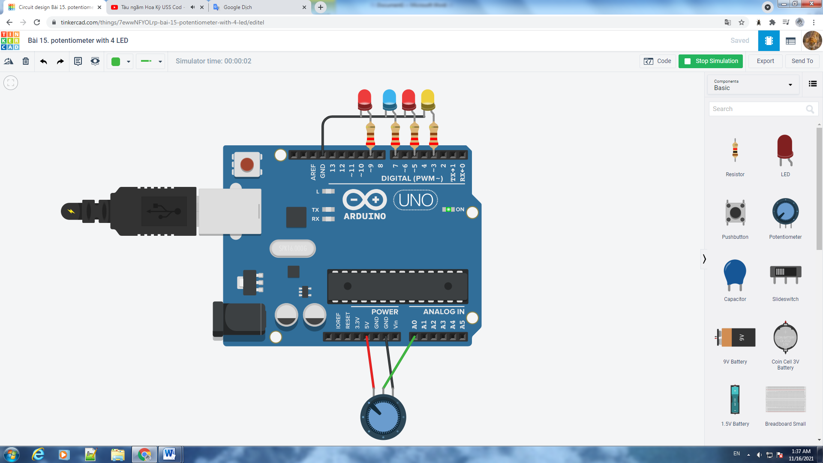

Figure Sơ đồ mạch

# Bài 16. Led 7 segment display from 0 to 9

## Mô tả

* Điều khiển Led 7 đoạn hiển thị từ 0 đến 9

## Sơ đồ mạch

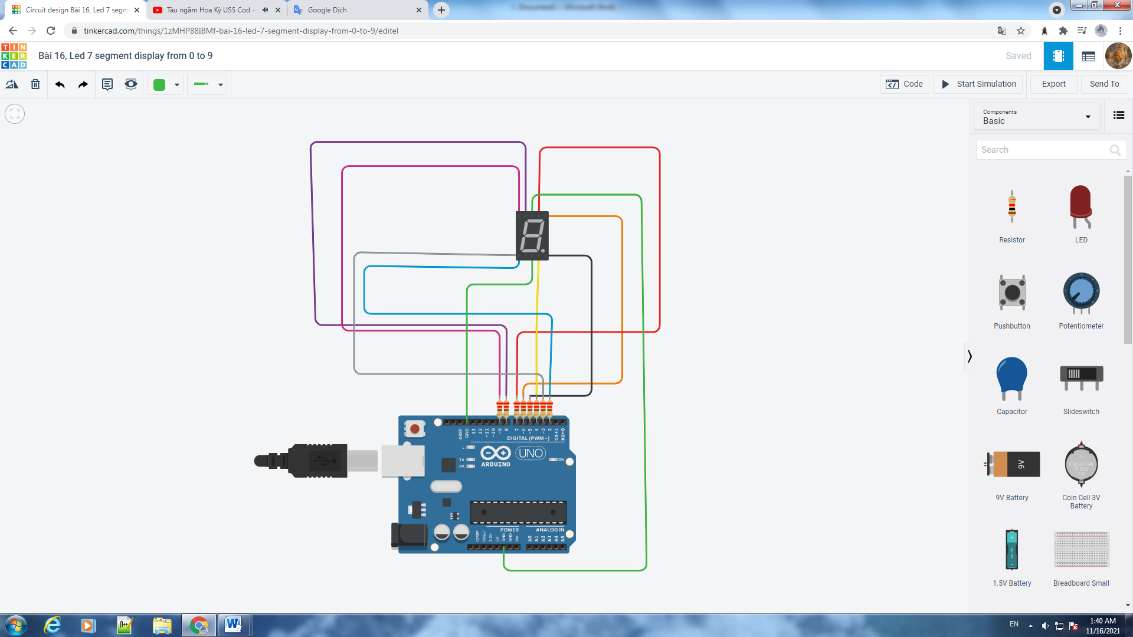

Figure Sơ đồ kết nối của hệ thống

## Linh kiện

#### 1 mạch Arduino Uno

#### 1 đèn LED 7 đoạn

#### 8 điện trở 220 Ω

## Code chương trình

|  |
| --- |
| byte pins[8] = {2,3,4,6,7,8,9};  int duration = 500;  byte num0 = 0x3F;  byte num1 = 0x0C;  byte num2 = 0x5B;  byte num3 = 0x5E;  byte num4 = 0x6C;  byte num5 = 0x76;  byte num6 = 0x77;  byte num7 = 0x1C;  byte num8 = 0x7F;  byte num9 = 0x7E;    void printN(byte _digit) {  for (int i = 0; i < 8; i++) {  digitalWrite(pins[i], bitRead(_digit, i ));  }  }    void setup() {  Serial.begin(9600);  for(int i = 0; i <= 9; i++) {  pinMode(pins[i], OUTPUT);  }  }    void loop() {  printN(num0); delay(500);  printN(num1); delay(500);  printN(num2); delay(500);  printN(num3); delay(500);  printN(num4); delay(500);  printN(num5); delay(500);  printN(num6); delay(500);  printN(num7); delay(500);  printN(num8); delay(500);  printN(num9); delay(500);  } |

## Kết quả chạy chương trình

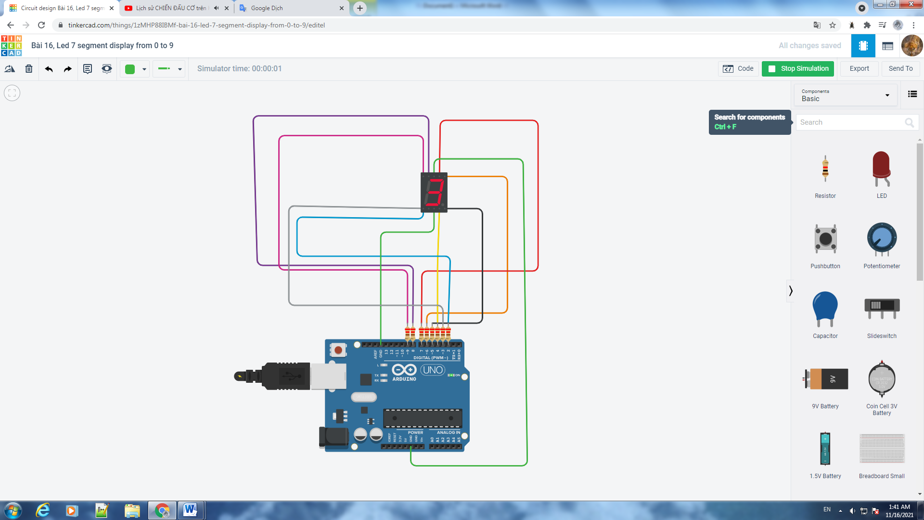

Figure

# Bài 17. Control the LED array to light up from left to right

## Mô tả

* Điều khiển dãy đèn Led sáng từ trái sang phải một cách lần lượt

## Sơ đồ mạch

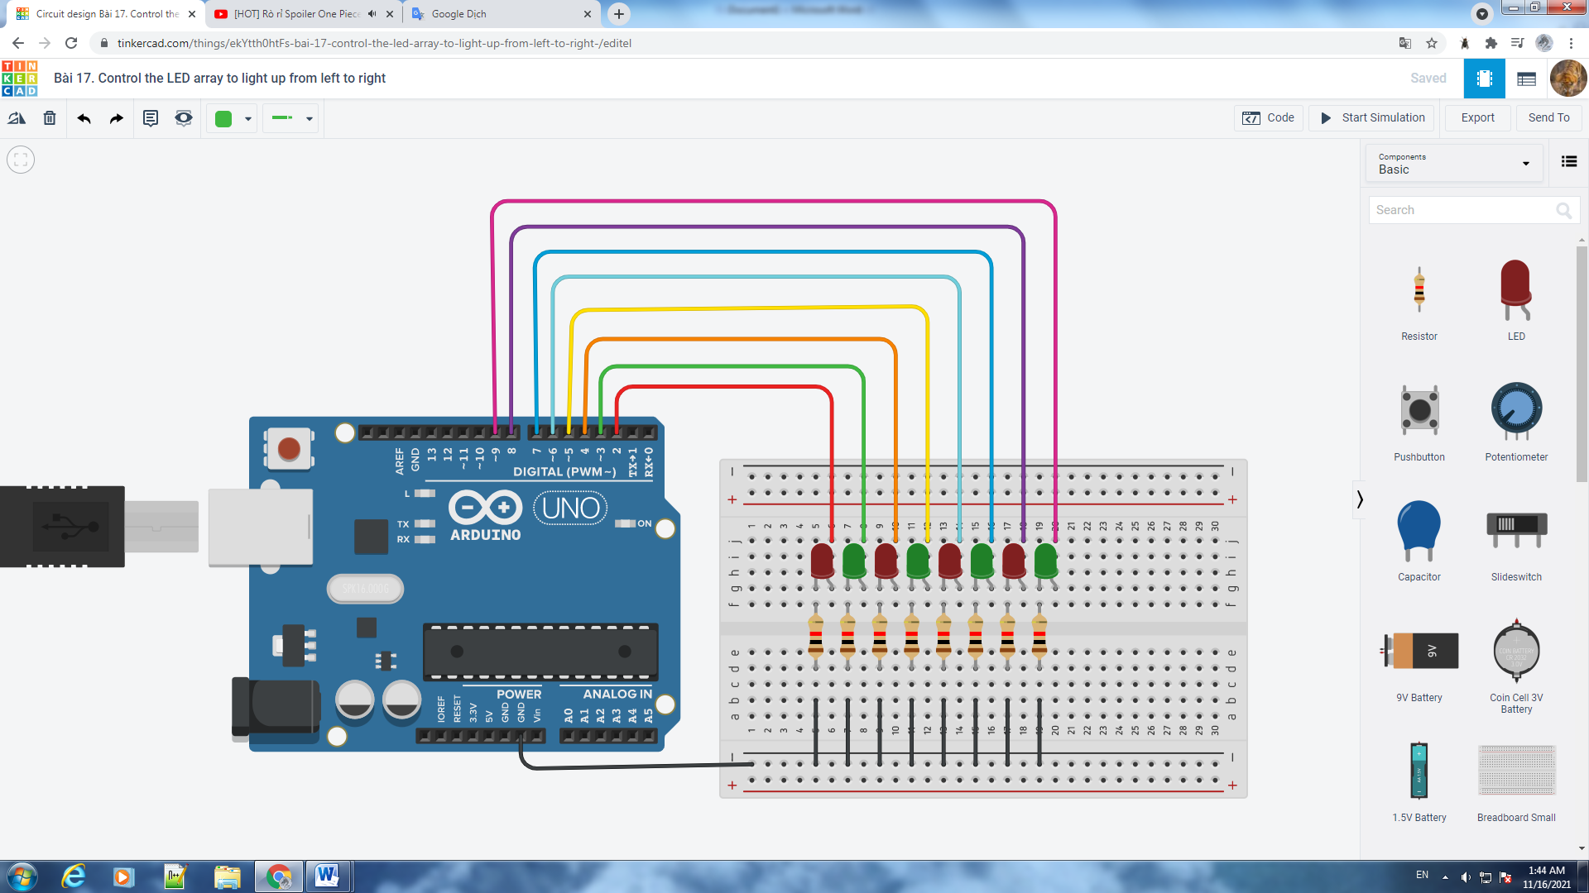

Figure Sơ đồ kết nối của hệ thống

## Linh kiện

* 1 mạch Arduino Uno
* 8 đèn LED
* 8 điện trở 1k Ω
* 1 Breadboard Small

## Code chương trình

|  |
| --- |
| // chạy từ trái sang phải  int pinled[] = {2,3,4,5,6,7,8,9};  int i,j;  void chaytutraisangphai()  {  static int c1=0;  for(i=0;i<8;i++)  digitalWrite(pinled[i],LOW);  digitalWrite(pinled[c1],HIGH);  delay(300);  c1++;  if(c1>8)  c1=0;  }  void setup()  {  for(i=0;i<=7;i++)  digitalWrite(pinled[i],OUTPUT);  }  void loop()  {  chaytutraisangphai();  } |

## Kết quả chạy chương trình

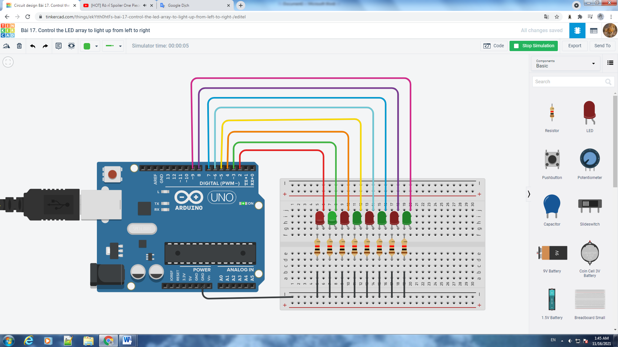

Figure

# Bài 18. Ultrasonic sensor anh LED RGB

## Mô tả

* Chương trình mô phỏng đo phạm vi bằng cảm biến siêu âm, khi khoảng cách > 128cm thì đèn đỏ sáng, <= 129cm thì đèn xanh sáng, bên ngoài vùng cảm biến thì đèn tắt

## Sơ đồ mạch

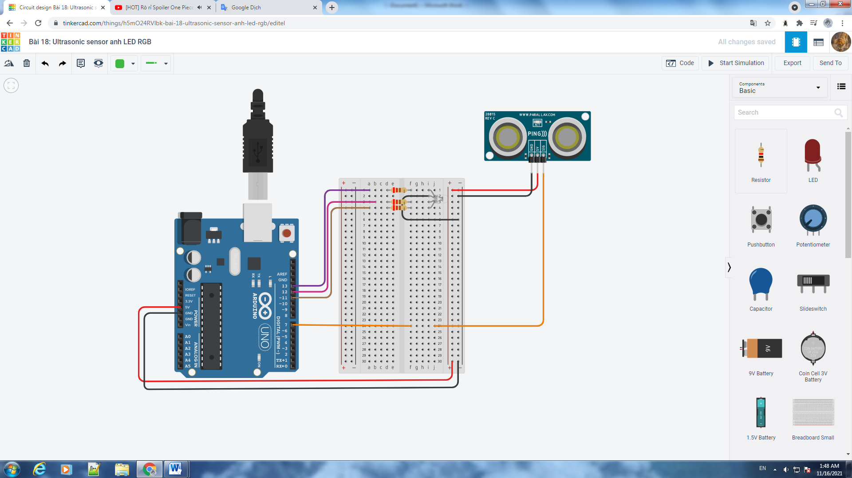

Figure Sơ đồ kết nối của hệ thống

## Linh kiện

#### 1 mạch Arduino Uno

#### 1 đèn LED RGB

#### 3 điện trở 220k Ω

#### 1 cảm biến khoảng cách siêu âm

## Code chương trình

|  |
| --- |
| const int pingPin = 7;  const int red=13;  const int blue=12;  int green=11;  void setup() {  // khởi tạo giao tiếp nối tiếp  Serial.begin(9600);  pinMode(red,OUTPUT);  pinMode(blue,OUTPUT);  pinMode(green,OUTPUT);  }  void loop() {  //thiết lập các biến cho khoảng thời gian ping và kết quả khoảng cách  long duration, inches, cm;  pinMode(pingPin, OUTPUT);  digitalWrite(pingPin, LOW);  delayMicroseconds(2);  digitalWrite(pingPin, HIGH);  delayMicroseconds(5);  digitalWrite(pingPin, LOW);  pinMode(pingPin, INPUT);  duration = pulseIn(pingPin, HIGH);  // chuyển đổi thời gian thành khoảng cách  inches = microsecondsToInches(duration);  cm = microsecondsToCentimeters(duration);  Serial.print(inches);  Serial.print("in, ");  Serial.print(cm);  Serial.print("cm");  Serial.println();    if(cm<256){  analogWrite(red,cm);  analogWrite(blue,255-cm);  //analogWrite(green,inches);  }  else{analogWrite(red,0);analogWrite(blue,0);analogWrite(green,0);}  delay(100);  }  long microsecondsToInches(long microseconds) {  return microseconds / 74 / 2;  }  long microsecondsToCentimeters(long microseconds) {  return microseconds / 29 / 2;  } |

## Kết quả chạy chương trình

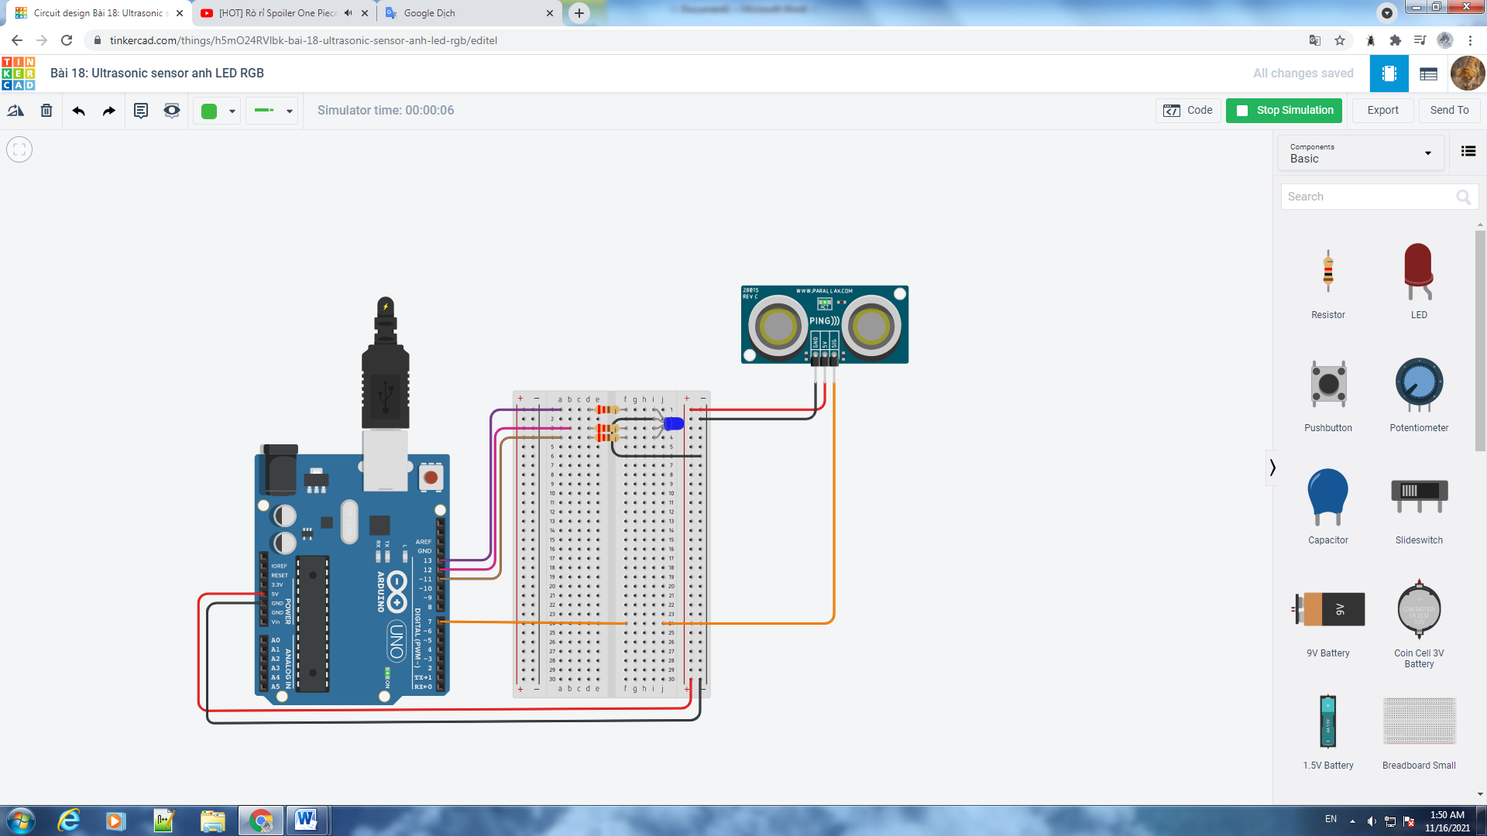

Figure

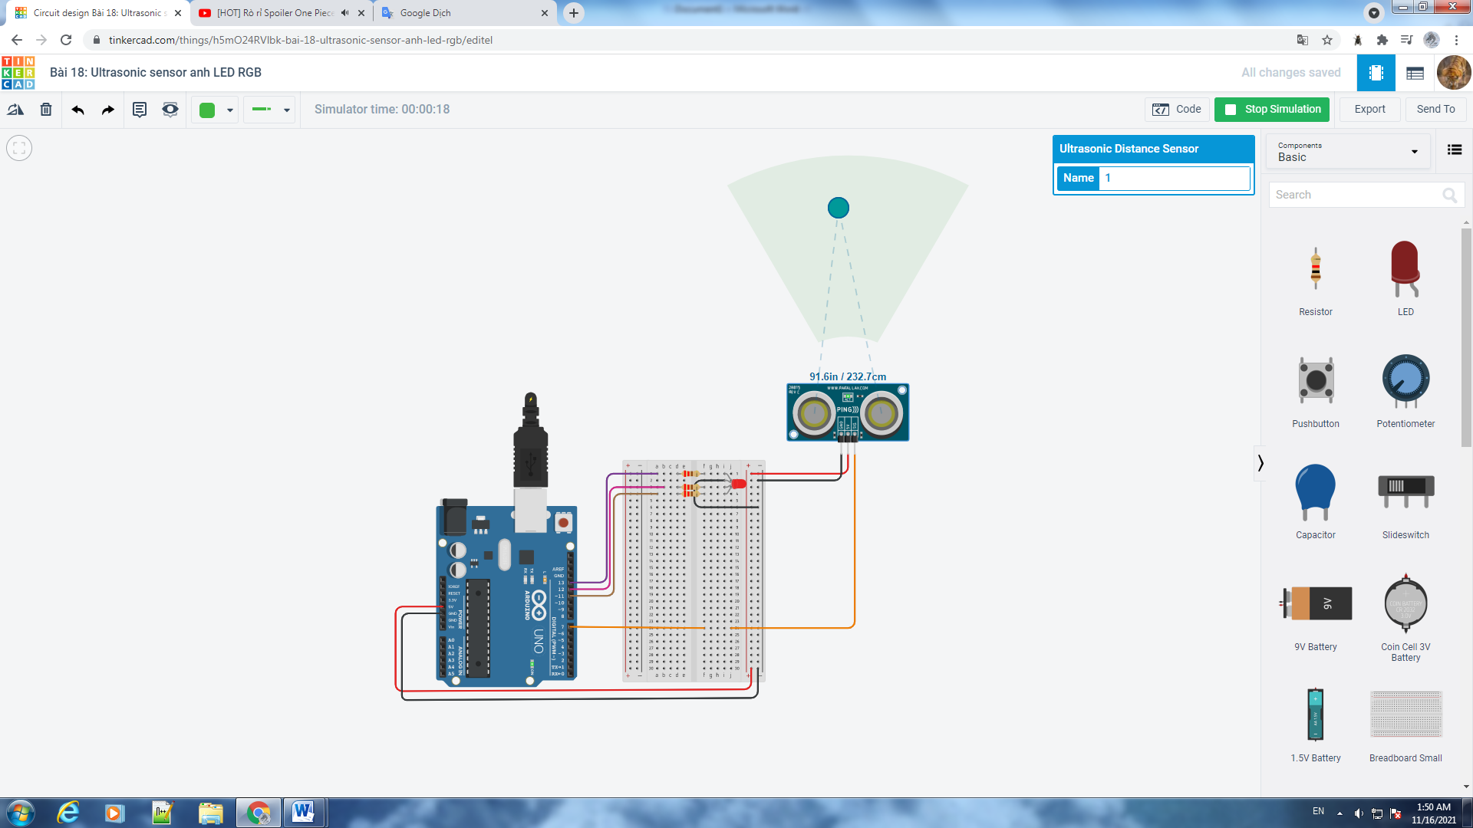

Figure

# Bài 19. HC-SR04 AND LED

## Mô tả

* Cảm biến khoảng cách , khi khoảng cách lần lượt <90,60,330 cm thì các đèn đỏ, cam, xanh lá lần lượt sáng

## Sơ đồ mạch

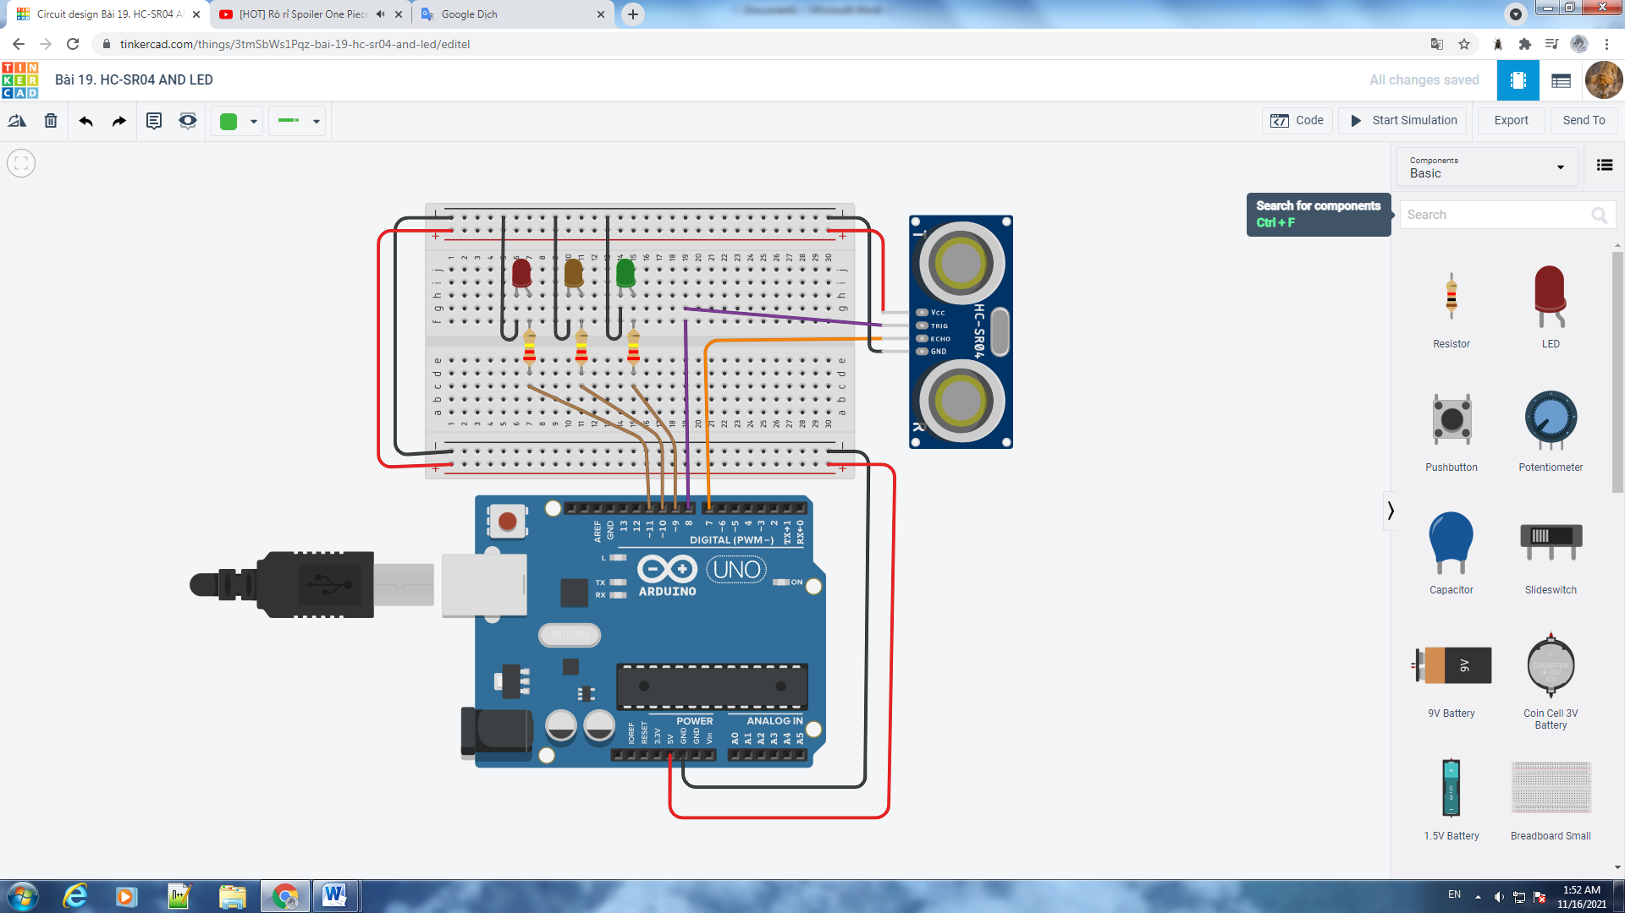

Figure Sơ đồ kết nối của hệ thống

## Linh kiện

* 1 mạch Arduino Uno
* 3 đèn LED khác màu
* 3 điện trở 220k Ω
* 1 cảm biến khoảng cách siêu âm HC-SR04
* 1 Breadboard Small

## Code chương trình

|  |
| --- |
| const int trig = 8; // chân trig của HC-SR04  const int echo = 7; // chân echo của HC-SR04  int led1 = 9;  int led2 = 10;  int led3 = 11;  void setup()  {  Serial.begin(9600); // giao tiếp Serial với baudrate 9600  pinMode(trig,OUTPUT); // chân trig sẽ phát tín hiệu  pinMode(echo,INPUT); // chân echo sẽ nhận tín hiệu  pinMode(led1,OUTPUT);  pinMode(led2,OUTPUT);  pinMode(led3,OUTPUT);  }  void loop()  {  unsigned long duration; // biến đo thời gian  int distance; // biến lưu khoảng cách    /* Phát xung từ chân trig */  digitalWrite(trig,0); // tắt chân trig  delayMicroseconds(2);  digitalWrite(trig,1); // phát xung từ chân trig  delayMicroseconds(5); // xung có độ dài 5 microSeconds  digitalWrite(trig,0); // tắt chân trig    /* Tính toán thời gian */  // Đo độ rộng xung HIGH ở chân echo.  duration = pulseIn(echo,HIGH);  // Tính khoảng cách đến vật.  distance = int(duration/2/29.412);  if (distance < 30 ){digitalWrite(led1,1);}  else {digitalWrite(led1,0);}  if (distance < 60 ){digitalWrite(led2,1);}  else {digitalWrite(led2,0);}  if (distance < 90 ){digitalWrite(led3,1);}  else {digitalWrite(led3,0);}  /* In kết quả ra Serial Monitor */  Serial.print(distance);  Serial.println("cm");  delay(200);  } |

## Kết quả chạy chương trình

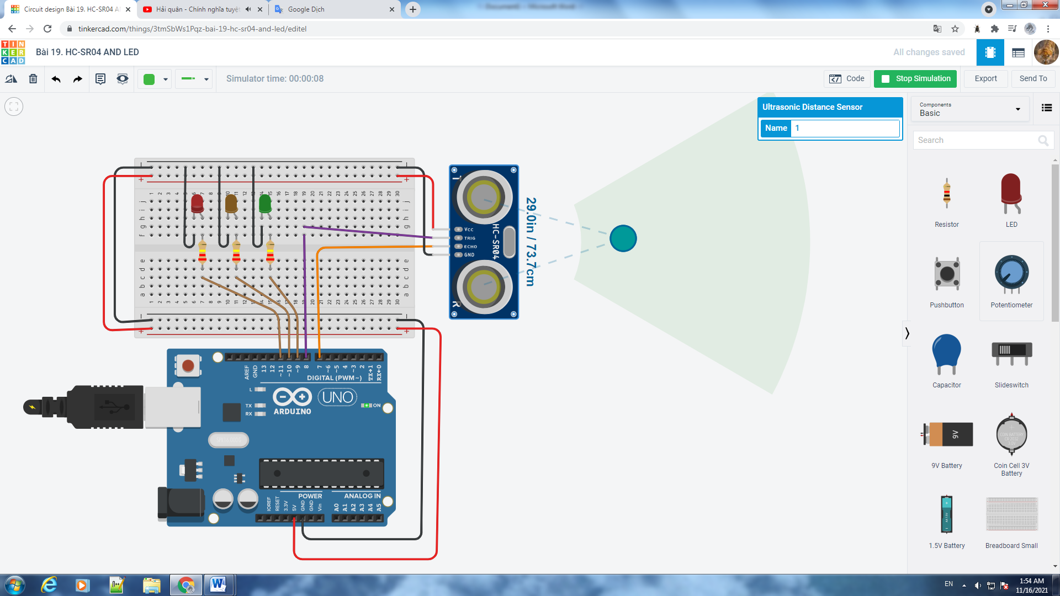

Figure

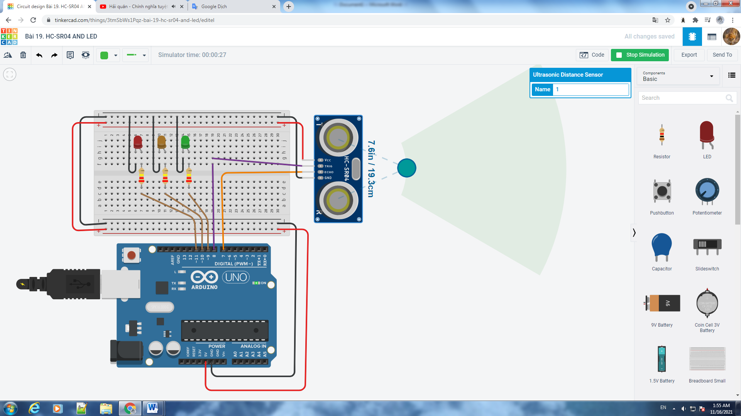

Figure

# Bài 20. Motion sensor for car

## Mô tả

* cảm biến chuyển động lắp cho xe ô tô cảnh báo khi có người trong phạm vi cảm biến phát hiện và thông báo nguy hiểm, bật đèn đỏ lên. Khi hết cảnh báo nguy hiểm bật đèn xanh và báo an toàn, hãy đi tiếp

## Sơ đồ mạch

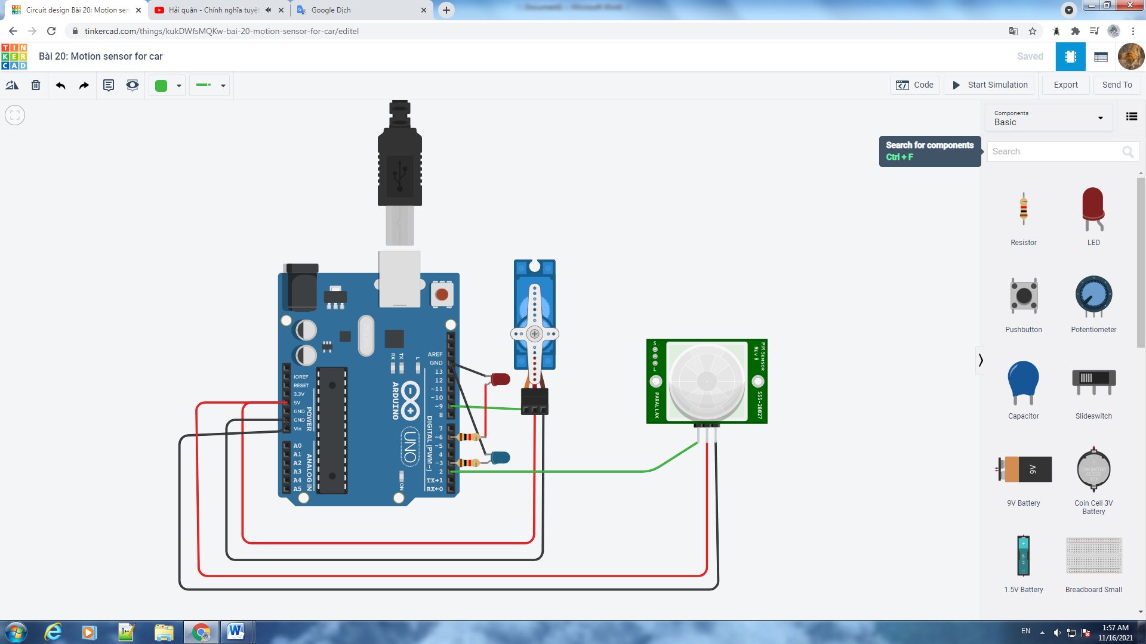

Figure Sơ đồ kết nối của hệ thống

## Linh kiện

* 1 mạch Arduino Uno
* 2 đèn LED khác màu
* 2 điện trở 1k Ω
* 1 cảm biến PIR
* 1 Micro Servo

## Code chương trình

|  |
| --- |
| #include <Servo.h>  Servo myservo;  int led = 6;  int blue = 3;  int pir = 2;  void setup()  {  pinMode(pir, INPUT);  pinMode(led, OUTPUT);  pinMode(blue, OUTPUT);  myservo.attach(9);  Serial.begin(9600);  }  void loop()  {  int val = digitalRead(pir);  Serial.println(val);    if(val == HIGH)  {  digitalWrite(led,HIGH);  Serial.println("Alarm!!Warning!!");  delay(30);  digitalWrite(blue,LOW);  myservo.write(70);  }  else  {  digitalWrite(led,LOW);  digitalWrite(blue,HIGH);  Serial.println("Safe!! Go ahead pro");  delay(5000);  myservo.write(10);  }  delay(10);  } |

## Kết quả chạy chương trình

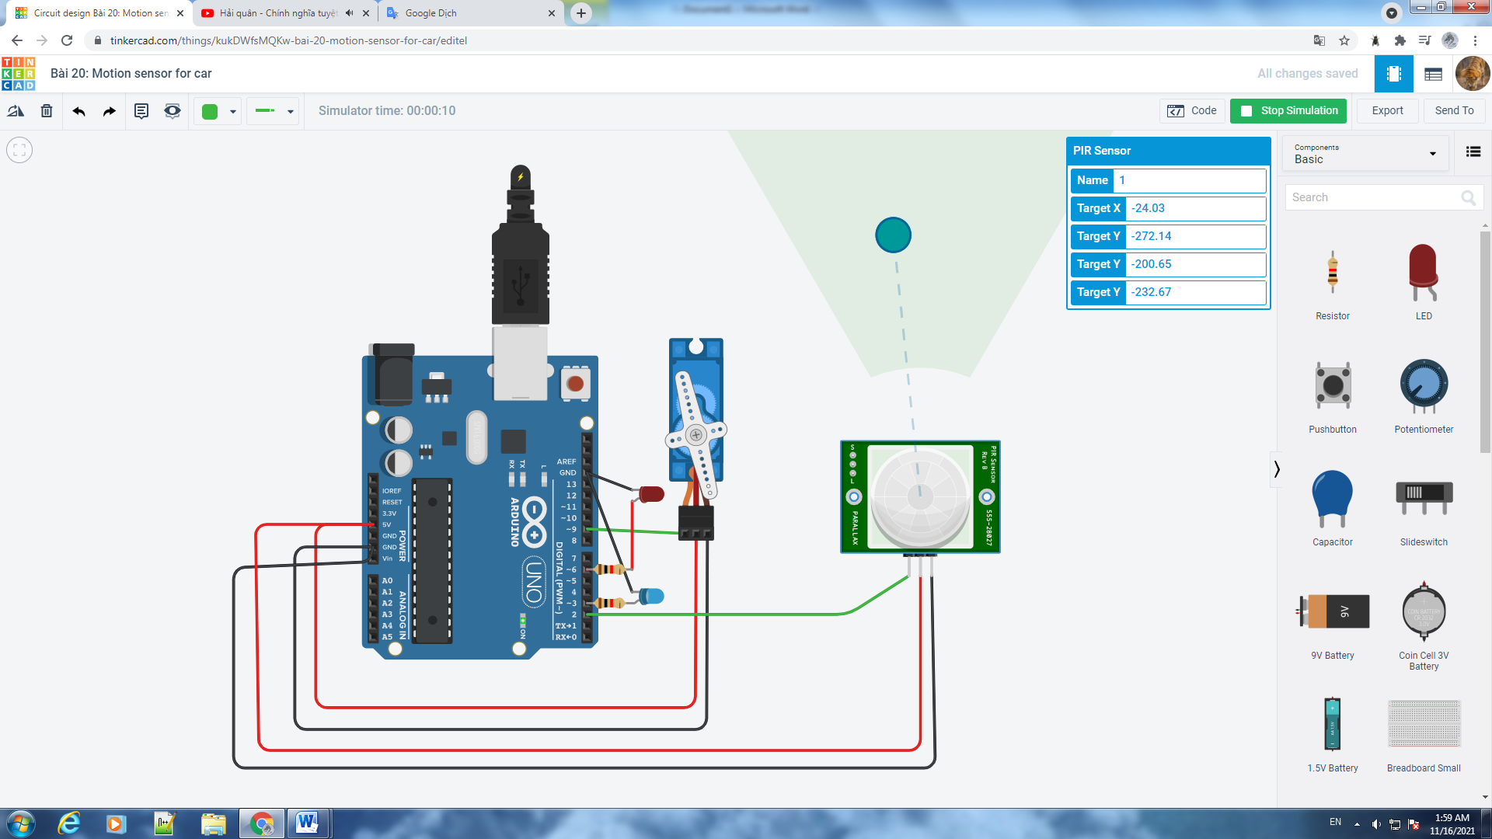

Figure

# Bài 21. Display temperature on LCD screen

## Mô tả

* hiển thị nhiệt độ đo được trong môi trường lên màn hình LCD

## Sơ đồ mạch

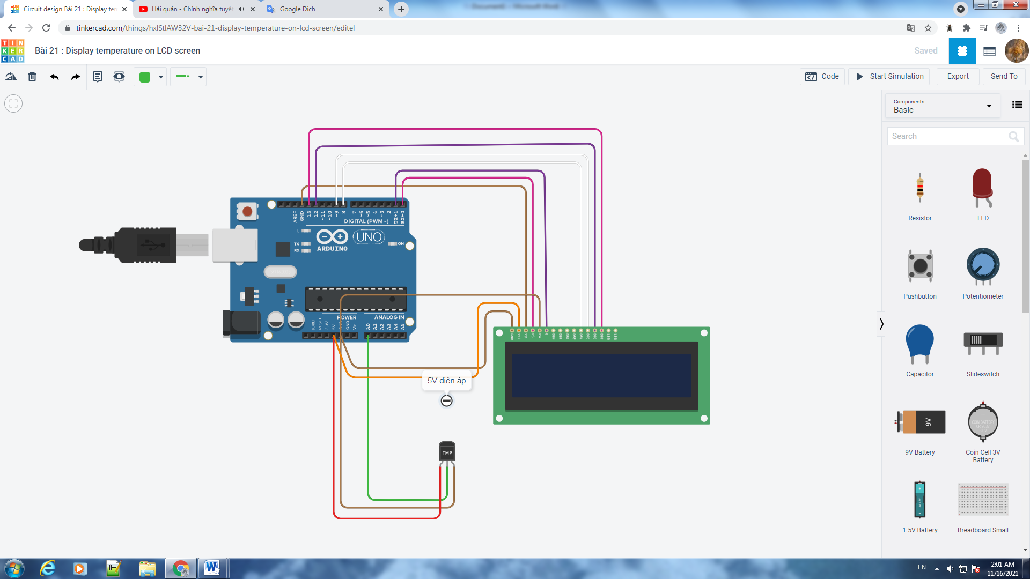

Figure Sơ đồ kết nối của hệ thống

## Linh kiện

* 1 mạch Arduino Uno
* 1 màn hình LCD
* 1 cảm biến nhiệt độ TMP36

## Code chương trình

|  |
| --- |
| #include <LiquidCrystal.h>  int sensorPin = 0;  LiquidCrystal lcd(0, 1, 8, 9, 12, 13);//đầu vào D  void setup() {  // khai báo thông tin LED  lcd.begin(16, 5);  }    void loop() {  int reading = analogRead(sensorPin);  float dienap = reading * 5.0; // điện áp nguồn là 5  dienap /= 1024.0;  //xuất nhiệt độ ra màn hình  float nhietdo = (dienap - 0.5) * 100 ;  lcd.print("Nhiet do :");  lcd.print(nhietdo) ;  lcd.setCursor(0, 6);//vị trí in ra  delay(150);  lcd.clear();  } |

## Kết quả chạy chương trình

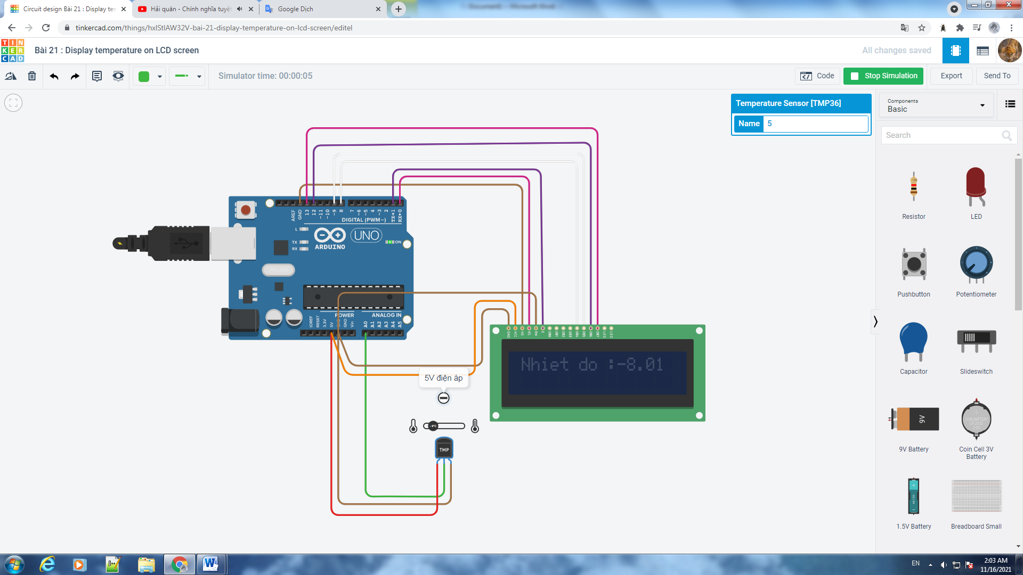

Figure

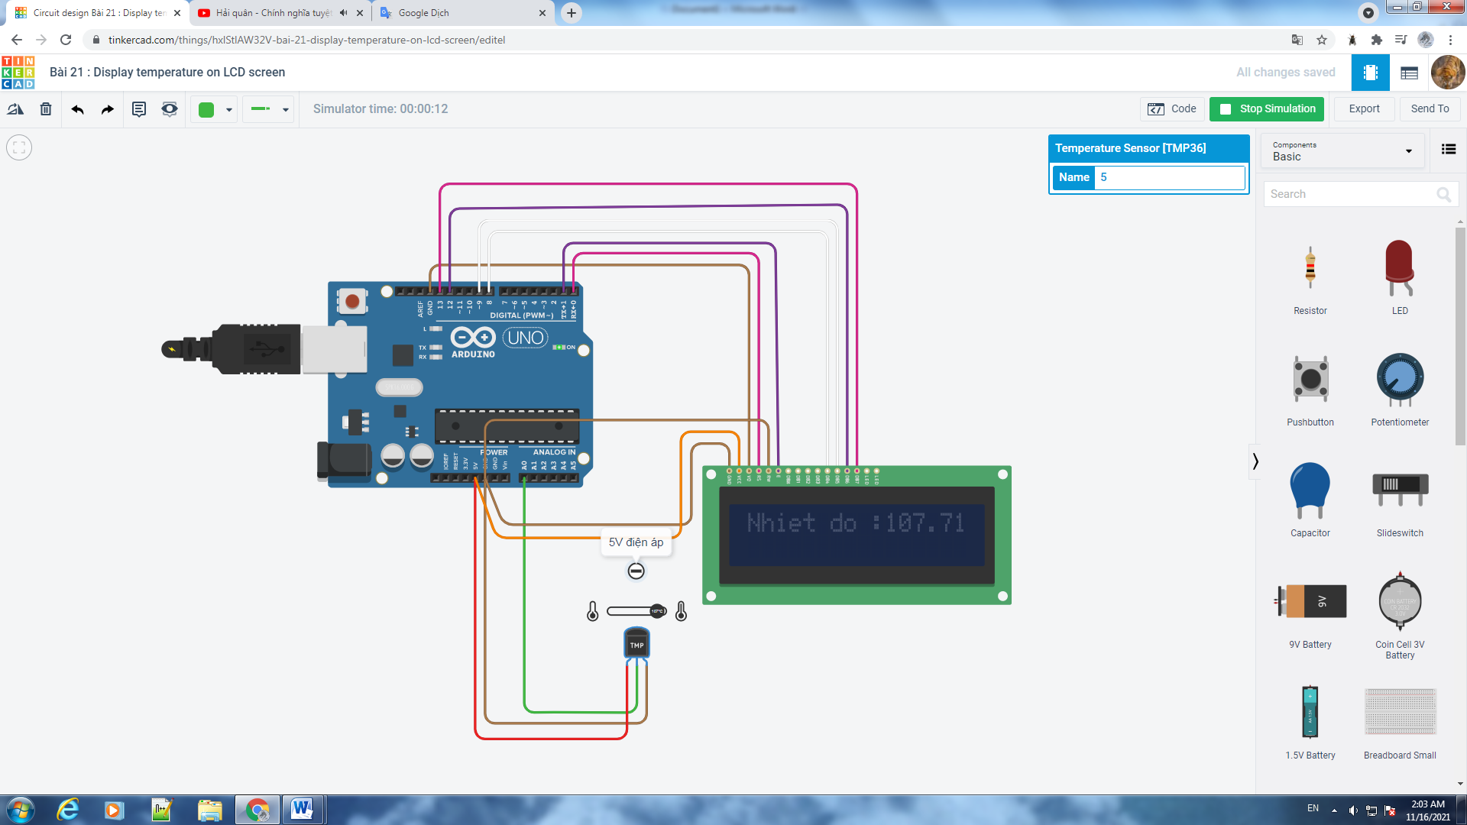

Figure

# Bài 22. Part 2a Test 2

## Mô tả

* Điều khiển Led 7 đoạn hiển thị từ 0 đến 9

## Sơ đồ mạch



Figure Sơ đồ kết nối của hệ thống

## Linh kiện

#### 1 mạch Arduino Uno

#### 1 đèn LED 7 đoạn

#### 8 điện trở 220 Ω

## Code chương trình

|  |
| --- |
| byte pins[8] = {2,3,4,6,7,8,9};  int duration = 500;  byte num0 = 0x3F;  byte num1 = 0x0C;  byte num2 = 0x5B;  byte num3 = 0x5E;  byte num4 = 0x6C;  byte num5 = 0x76;  byte num6 = 0x77;  byte num7 = 0x1C;  byte num8 = 0x7F;  byte num9 = 0x7E;    void printN(byte _digit) {  for (int i = 0; i < 8; i++) {  digitalWrite(pins[i], bitRead(_digit, i ));  }  }    void setup() {  Serial.begin(9600);  for(int i = 0; i <= 9; i++) {  pinMode(pins[i], OUTPUT);  }  }    void loop() {  printN(num0); delay(500);  printN(num1); delay(500);  printN(num2); delay(500);  printN(num3); delay(500);  printN(num4); delay(500);  printN(num5); delay(500);  printN(num6); delay(500);  printN(num7); delay(500);  printN(num8); delay(500);  printN(num9); delay(500);  } |

## Kết quả chạy chương trình



Figure Kết quả chạy

# Bài 23. Part 2b Test 2

## Mô tả

* Điều khiển 2 đèn led 7 đoạn sáng từ 0.0 đến 9.9

## Sơ đồ mạch

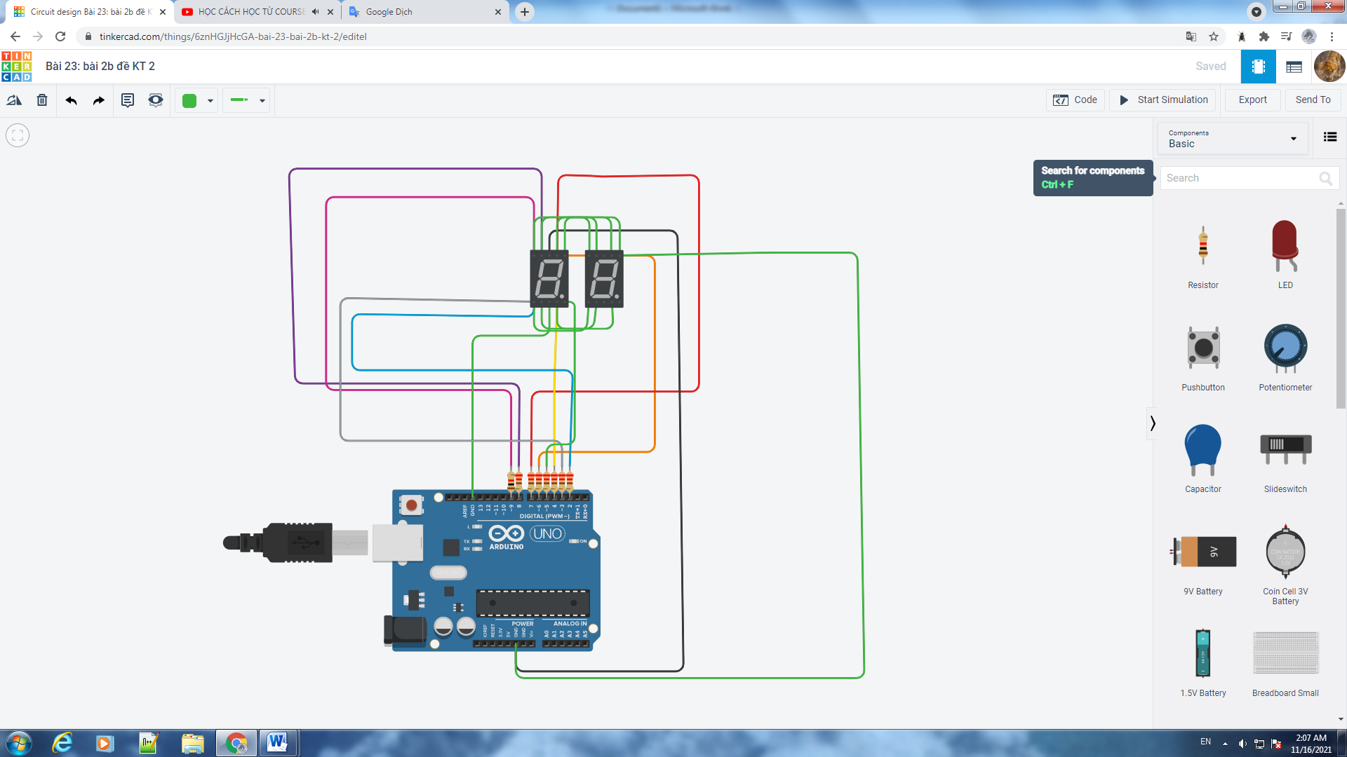

Figure Sơ đồ kết nối của hệ thống

## Linh kiện

#### 1 mạch Arduino Uno

#### 2 đèn LED 7 đoạn

#### 8 điện trở 220 Ω

## Code chương trình

|  |
| --- |
| byte pins[8] = {2,3,4,6,7,8,9};  int duration = 500;  byte num0 = 0x3F;  byte num1 = 0x0C;  byte num2 = 0x5B;  byte num3 = 0x5E;  byte num4 = 0x6C;  byte num5 = 0x76;  byte num6 = 0x77;  byte num7 = 0x1C;  byte num8 = 0x7F;  byte num9 = 0x7E;    void printN(byte _digit) {  for (int i = 0; i < 8; i++) {  digitalWrite(pins[i], bitRead(_digit, i ));  }  }    void setup() {  Serial.begin(9600);  for(int i = 0; i <= 9; i++) {  pinMode(pins[i], OUTPUT);  pinMode(5, OUTPUT);  }  }    void loop() {  digitalWrite(5, HIGH);  printN(num0); delay(1500);  printN(num1); delay(1500);  printN(num2); delay(1500);  printN(num3); delay(1500);  printN(num4); delay(1500);  printN(num5); delay(1500);  printN(num6); delay(1500);  printN(num7); delay(1500);  printN(num8); delay(1500);  printN(num9); delay(1500);  } |

## Kết quả chạy chương trình

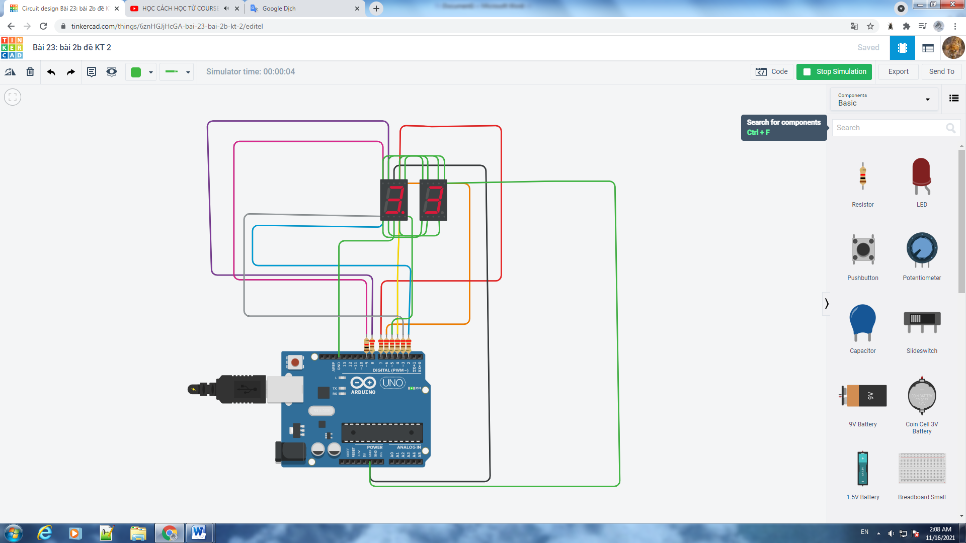

Figure Kết quả

# Bài 24. Part 1 Test 2

## Mô tả

Hiển thị độ sáng đo được lên màn hình LCD, điều chỉnh độ sáng qua điện trở quang và hiển thị qua đồng hồ vạn năng

## Sơ đồ mạch

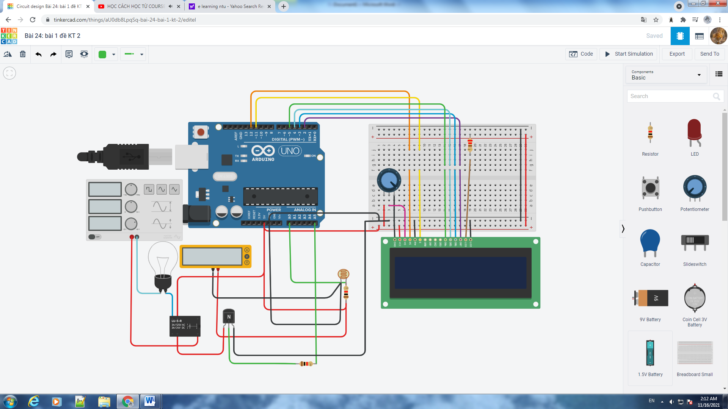

Figure Sơ đồ kết nối của hệ thống

## Linh kiện

#### 1 bóng đèn

#### 1 mạch Arduino Uno

* 1 relay spdt
* 1 transistor RPR
* 1 đồng hồ vạn năng chế độ V
* 2 điện trở 1k Ω
* 1 điện trở 220k Ω
* 1 điện trở quang
* 1 màn hình LCD 16x2
* 1 Chiết áp
* 1 máy phát chức năng

## Code chương trình

|  |
| --- |
| #include <LiquidCrystal.h>  LiquidCrystal lcd(12,11,5,4,3,2);//đầu vào D  void setup() {  // khai báo thông tin LED  lcd.begin(16, 2);  pinMode(A5,OUTPUT);  pinMode(A0,INPUT);  lcd.println("Brightness value:");  }    void loop() {  //xuất ra màn hình  float volt;  volt = analogRead(A0)*(5.0/1023.0);  lcd.setCursor(0,1);  lcd.print(volt);  if(volt > 2.4)  {  digitalWrite(A5,HIGH);  Serial.println("ĐỘ SÁNG < 50% ");  }  else  {  digitalWrite(A5,LOW);  Serial.println("ĐỘ SÁNG > 50% ");  }  } |

## Kết quả chạy chương trình

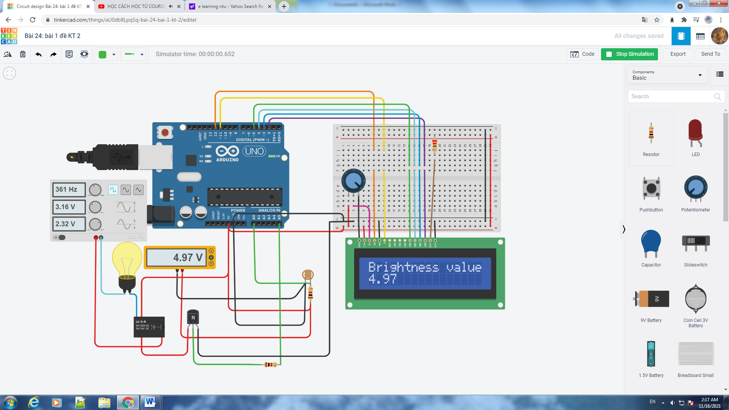

Figure Kết quả

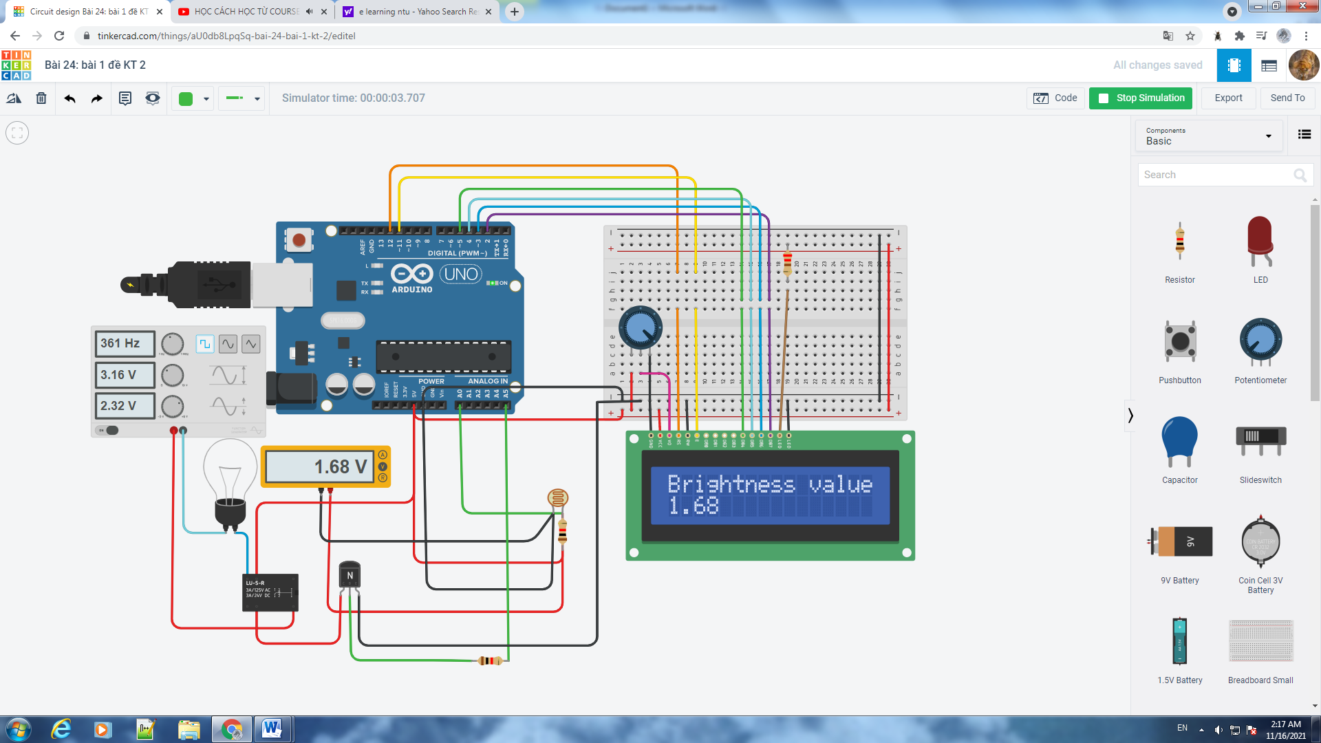

Figure Kết quả

# Bài 25. Part 3 Test 2

## Mô tả

* Lập trình xe 3 bánh theo trình tự theo đề Bài 3 Đề KT 2

## Sơ đồ mạch

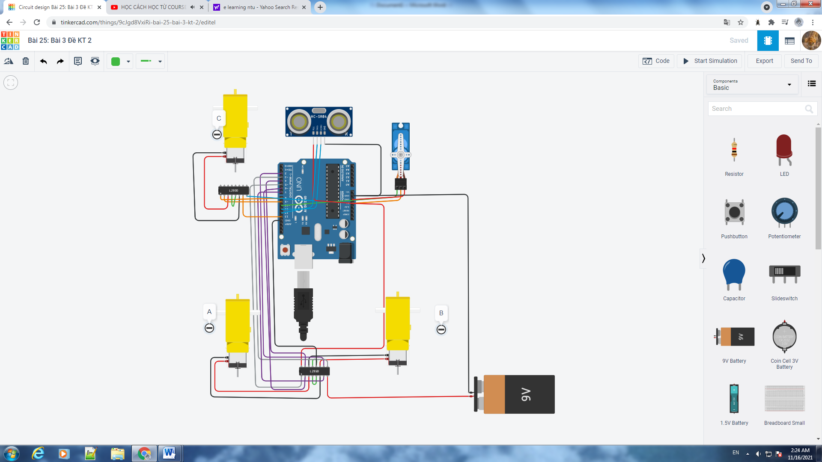

Figure Sơ đồ kết nối của hệ thống

## Linh kiện

* 3 hobby gearmotor
* 2 IC R293D
* 1 MICRO servo
* 1 cảm biến khoảng cách HC-SR04
* 1 pin 9v

## Code chương trình

|  |
| --- |
| #define RMS 5  #define RMP 6  #define RMN 7  #define CMS 8  #define CMP 9  #define CMN 13  #define LMS 4  #define LMP 2  #define LMN 3  int Y = 50;  int Z = 30;  #include <Servo.h>  Servo myservo;  #define SERVO_PIN 10  const int trigPin = 12;  const int echoPin = 11;  float duration, distance;  void setup() {  pinMode(trigPin, OUTPUT);  pinMode(echoPin, INPUT);  // BÁNH a  pinMode(RMS, OUTPUT);  pinMode(RMP, OUTPUT);  pinMode(RMN, OUTPUT);  // BÁNH b  pinMode(LMP, OUTPUT);  pinMode(LMN, OUTPUT);  pinMode(LMS, OUTPUT);  // BÁNH C  pinMode(CMS, OUTPUT);  pinMode(CMP, OUTPUT);  pinMode(CMN, OUTPUT);  digitalWrite(CMS, HIGH);  digitalWrite(LMS, HIGH);  digitalWrite(RMS, HIGH);  for (int i=0;i<256;i++)  {  digitalWrite(CMS,i);  digitalWrite(LMS,i);  digitalWrite(CMN,i);  delay(20);  }  myservo.attach(10);  Serial.begin(9600);  }  void cambien()  {  digitalWrite(trigPin, LOW);  delayMicroseconds(2);  digitalWrite(trigPin, HIGH);  delayMicroseconds(10);  digitalWrite(trigPin, LOW);  duration = pulseIn(echoPin, HIGH);  distance = (duration*.0343)/2;  Serial.print("Distance: ");  Serial.println(distance);  delay(100);  }  void tien()  {  // tiến tới trước  digitalWrite(RMP, HIGH);  digitalWrite(RMN, LOW);  digitalWrite(CMP, HIGH);  digitalWrite(CMN, LOW);  digitalWrite(LMP, HIGH);  digitalWrite(LMN, LOW);  }  void stop()  {  digitalWrite(RMP, LOW);  digitalWrite(RMN, LOW);  digitalWrite(LMP, LOW);  digitalWrite(LMN, LOW);  digitalWrite(CMP, LOW);  digitalWrite(CMN, LOW);  }  void lui()  {  // lùi về sau  digitalWrite(CMP, LOW);  digitalWrite(CMN, HIGH);  digitalWrite(RMP, LOW);  digitalWrite(RMN, HIGH);  digitalWrite(LMP, LOW);  digitalWrite(LMN, HIGH);  }  void retrai()  {  // rẽ trái  digitalWrite(RMP, HIGH);  digitalWrite(RMN, LOW);  digitalWrite(LMP, LOW);  digitalWrite(LMN, LOW);  digitalWrite(CMP, HIGH);  digitalWrite(CMN, LOW);  }  void rephai()  {  //rẽ phải  digitalWrite(RMP, LOW);  digitalWrite(RMN, LOW);  digitalWrite(LMP, HIGH);  digitalWrite(LMN, LOW);  digitalWrite(CMP, LOW);  digitalWrite(CMN, LOW);  }  void loop() {  cambien();  if(distance < Y)  {  myservo.write(20);  delay(1000);  stop();  lui();  delay(10000);  }  else  {  retrai();  stop();  }  } |

## Kết quả chạy chương trình

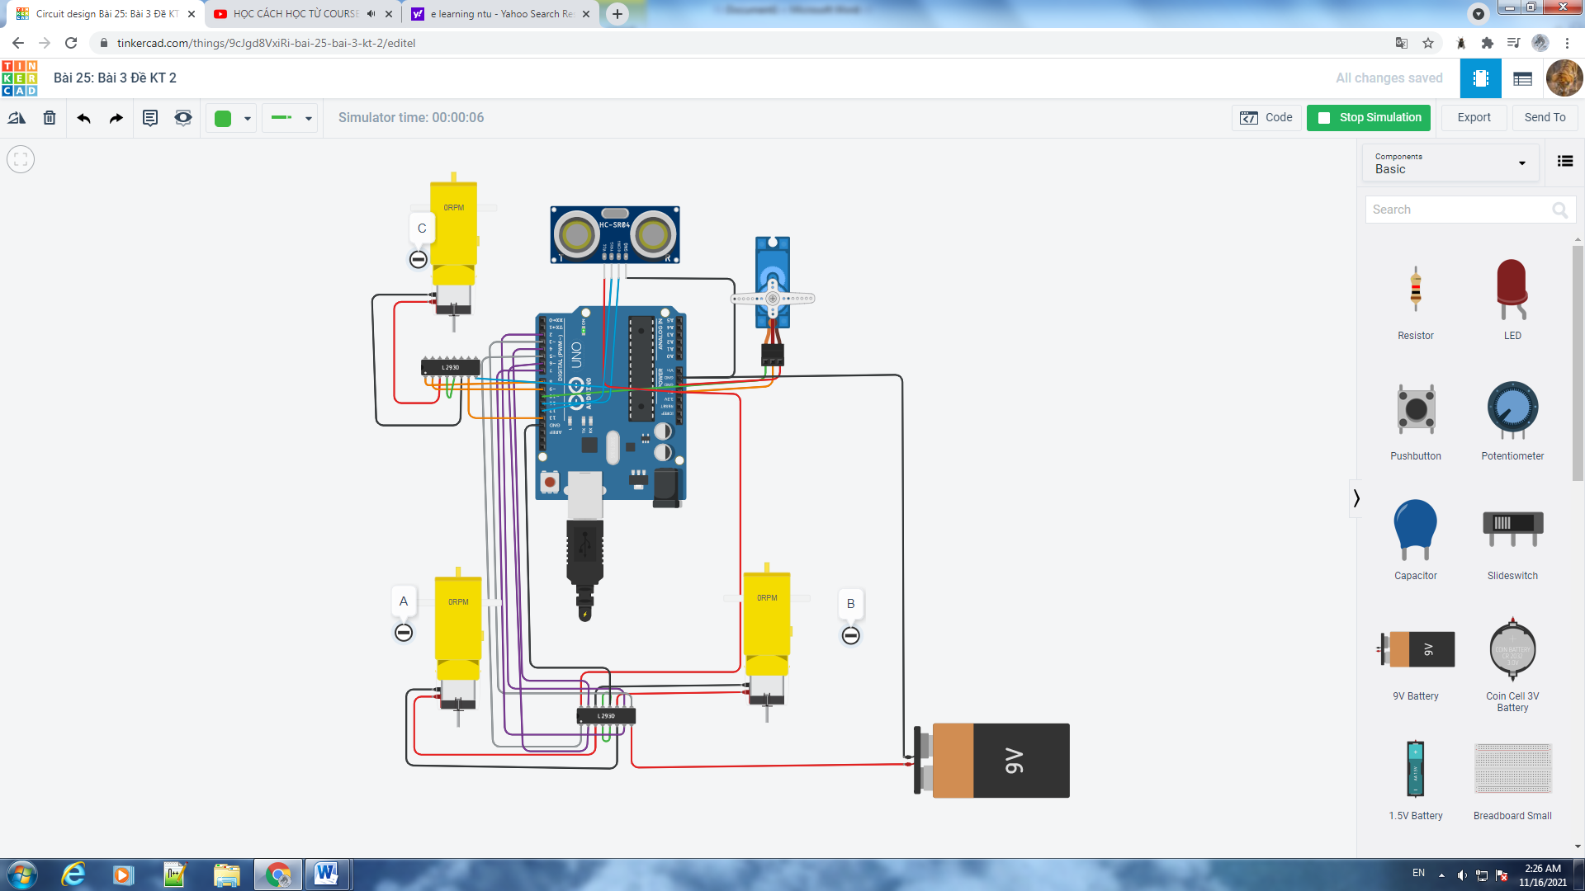

Figure

# Bài 26. Part 1, topic 1, sample lesson

## Mô tả

* Lập trình hiển thị 8 đèn LED theo 1 trình tự theo đề Câu 1 đề 1 bài kiểm tra mẫu

## Sơ đồ mạch

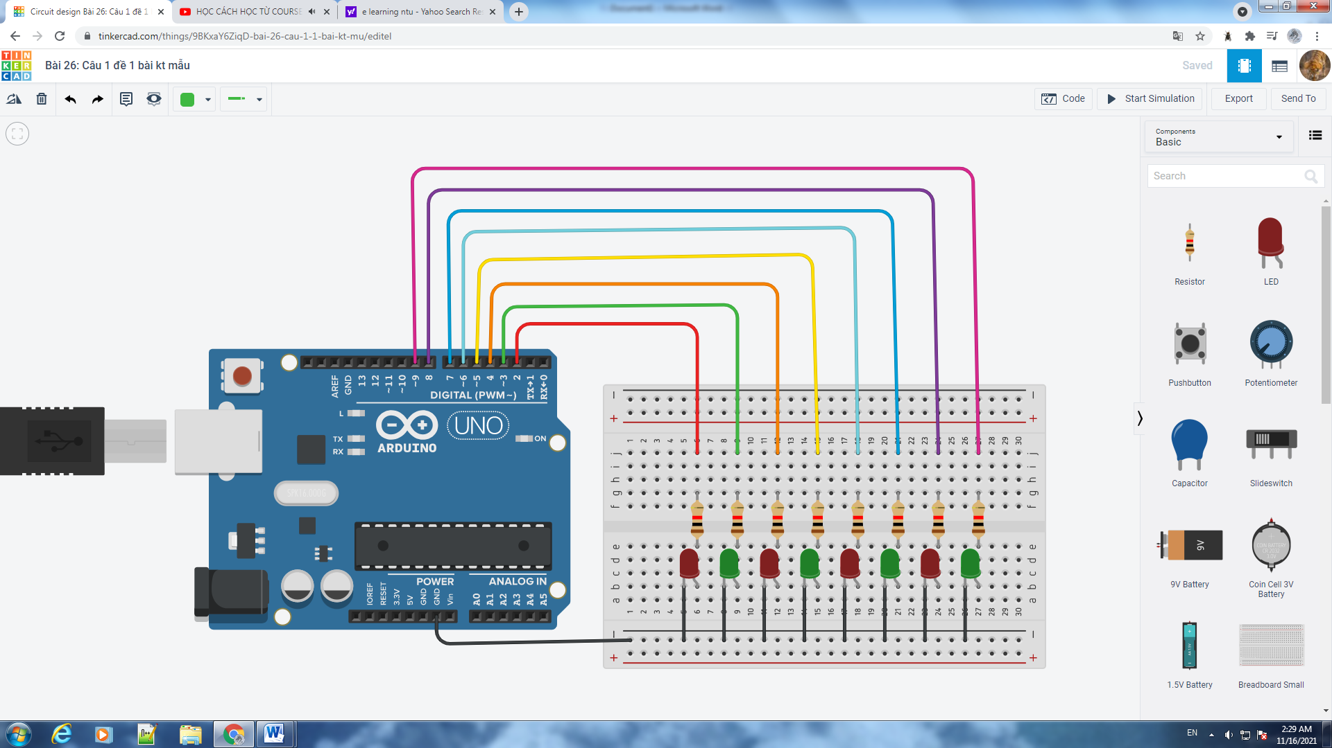

Figure Sơ đồ kết nối của hệ thống

## Linh kiện

* 8 điện trở 1k Ω
* 4 đèn LED đỏ và 4 đèn led xanh
* 1 mạch Arduino Uno

## Code chương trình

|  |
| --- |
| int pinled[] = {2,3,4,5,6,7,8,9};  int i,j;  void vao()  {  for(i=0;i<8;i++)  digitalWrite(pinled[i],LOW);  delay(300);  digitalWrite(pinled[2],HIGH);  digitalWrite(pinled[3],HIGH);  delay(300);  digitalWrite(pinled[4],HIGH);  digitalWrite(pinled[5],HIGH);  delay(300);  digitalWrite(pinled[6],HIGH);  digitalWrite(pinled[7],HIGH);  delay(300);  digitalWrite(pinled[8],HIGH);  digitalWrite(pinled[9],HIGH);  delay(3000);  }  //tắt port lẻ sáng port chẵn  void xenke()  {  //LED SỐ CHẴN  static int run5=0;  for(run5=0;run5<8;run5+=2)  digitalWrite(pinled[run5],HIGH);  delay(300);  for(i=0;i<8;i++)  digitalWrite(pinled[i],LOW);  //LED SỐ LẺ  for(run5=1;run5<8;run5+=2)  digitalWrite(pinled[run5],LOW);  delay(300);  for(i=0;i<8;i++)  digitalWrite(pinled[i],LOW);    }  void nhapnhay()  {  for(i=0;i<=7;i++)  digitalWrite(pinled[i],LOW);  delay(500);  for(i=0;i<=7;i++)  digitalWrite(pinled[i],HIGH);  delay(500);  }  void setup()    {  for(i=0;i<=7;i++)  digitalWrite(pinled[i],OUTPUT);  }  void loop()  {  vao();  xenke();  nhapnhay();  nhapnhay();  nhapnhay();  } |

## Kết quả chạy chương trình

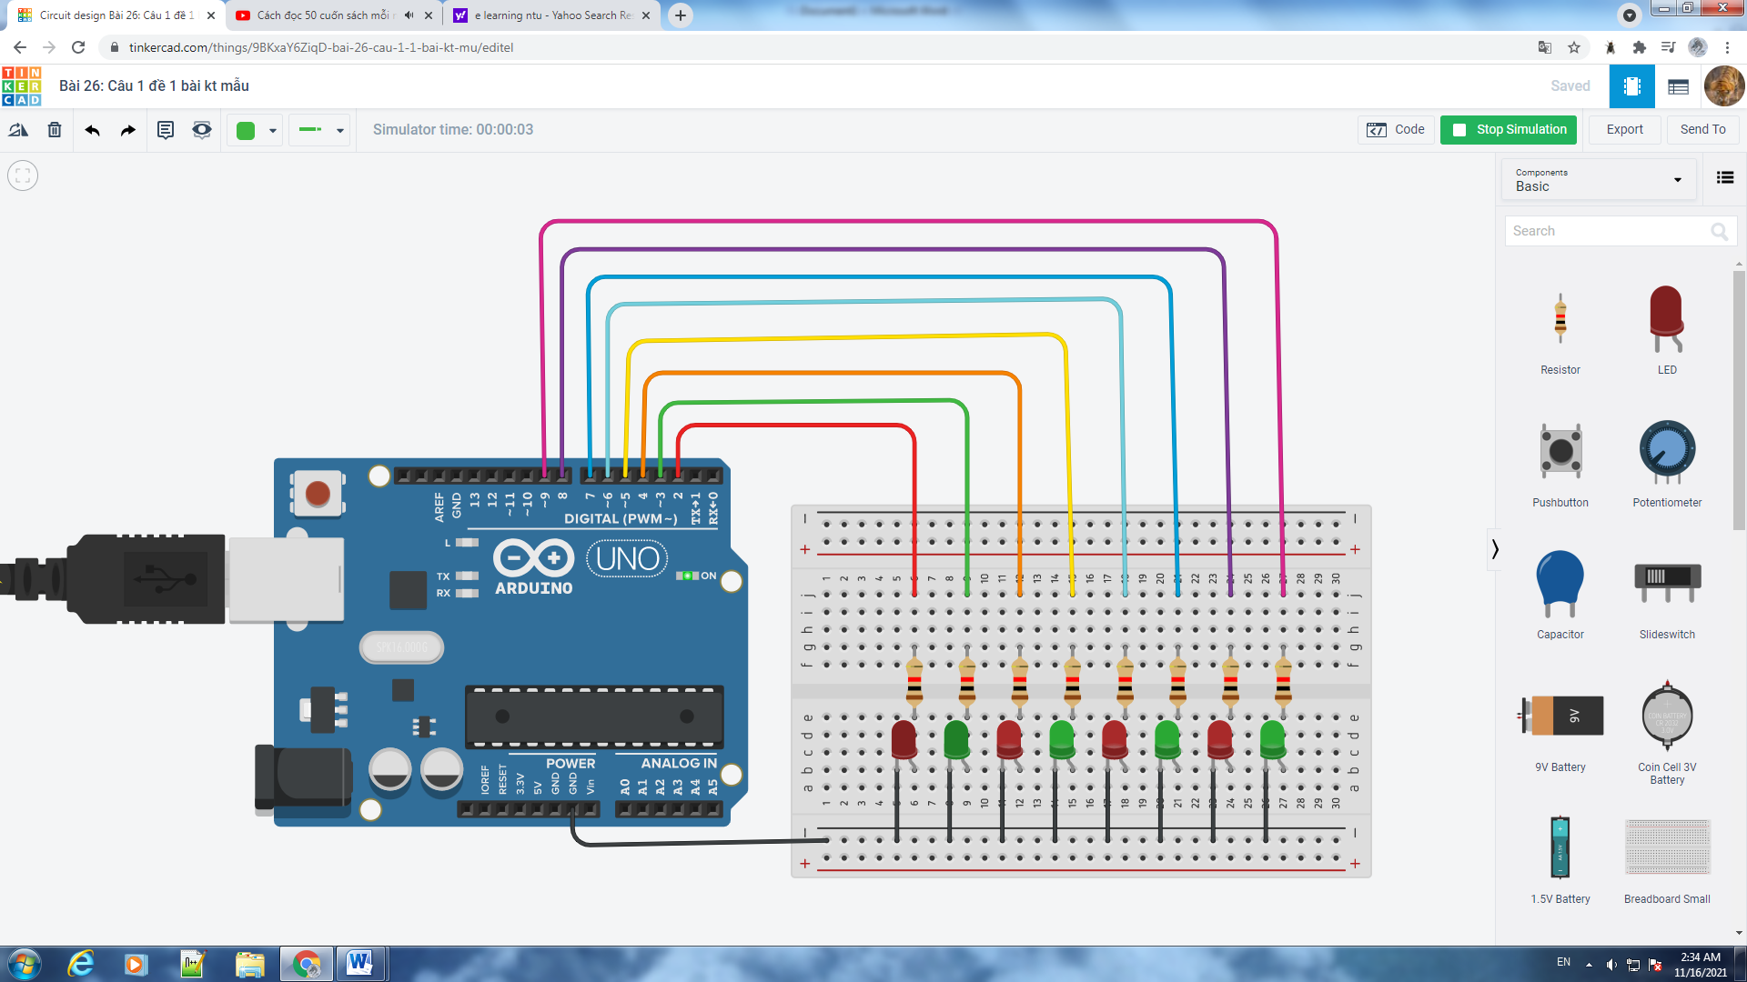

Figure Kết quả

# Bài 27. Part 1, topic 2, sample lesson

## Mô tả

* Lập trình hiển thị 8 đèn LED theo 1 trình tự theo đề Câu 1 đề 2 bài kiểm tra mẫu

## Sơ đồ mạch



Figure Sơ đồ kết nối của hệ thống

## Linh kiện

* 8 điện trở 1k Ω
* 4 đèn LED đỏ và 4 đèn led xanh
* 1 mạch Arduino Uno

## Code chương trình

|  |
| --- |
| int pinled[] = {2,3,4,5,6,7,8,9};  int i,j;  void dng()  {  static int run4=0;  for(i=0;i<8;i++)  digitalWrite(pinled[i],LOW);  delay(300);  for(run4=7;run4>=0;run4--)  {  digitalWrite(pinled[run4],HIGH);  delay(300);  }  for(run4=7;run4>=0;run4--)  {  digitalWrite(pinled[run4],LOW);  delay(300);  }  }  void xenke()  {  static int run5=0;  //LED SỐ CHẴN  for(run5=0;run5<8;run5+=2)  digitalWrite(pinled[run5],HIGH);  delay(300);  for(i=0;i<8;i++)  digitalWrite(pinled[i],LOW);  //LED SỐ LẺ  for(run5=1;run5<8;run5+=2)  digitalWrite(pinled[run5],LOW);  delay(300);  for(i=0;i<8;i++)  digitalWrite(pinled[i],LOW);  }  void nhapnhay()  {  for(i=0;i<4;i++)  digitalWrite(pinled[i],LOW);  delay(500);  for(i=0;i<4;i++)  digitalWrite(pinled[i],HIGH);  delay(500);  }  void setup()    {  for(i=0;i<=7;i++)  digitalWrite(pinled[i],OUTPUT);  }  void loop()  {  dng();  xenke();  nhapnhay();  nhapnhay();  nhapnhay();  nhapnhay();  } |

## Kết quả chạy chương trình



Figure Kết quả

# Bài 28. Part 2 - sample test questions

## Mô tả

* Mô phỏng đèn giao thông sáng từ trên xuống lần lượt các đèn đỏ ,vàng, xanh, đèn xanh sáng trước có độ trễ 30 giây, tiếp theo là đèn vàng có độ trễ 10 giây, đèn đỏ có độ trễ 25 giây.

## Sơ đồ mạch

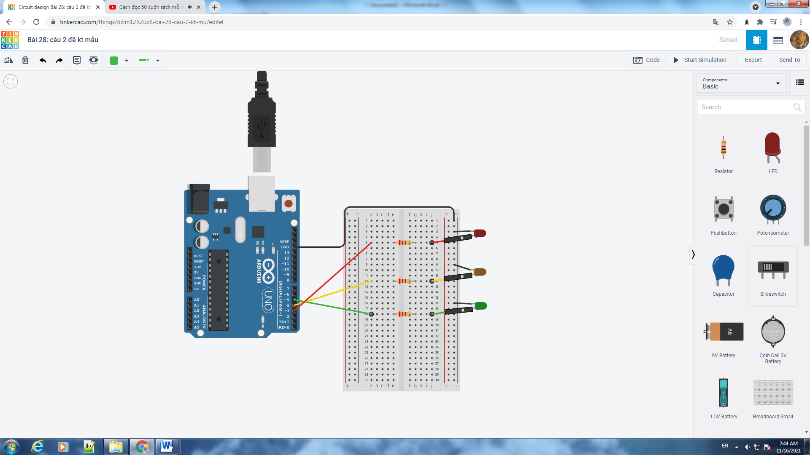

Figure Sơ đồ kết nối của hệ thống

## Linh kiện

#### 1 mạch Arduino Uno

#### 1 đèn LED-red

#### 1 đèn LED-yellow

#### 1 đèn LED-blue

#### 3 điện trở 220Ω

## Code chương trình

|  |
| --- |
| // C++ code  //  void setup()  {  pinMode(4, OUTPUT);  pinMode(3, OUTPUT);  pinMode(5, OUTPUT);  }  void loop()  {  digitalWrite(5, HIGH);  delay(30000);  Serial.println("đi nào!!");  digitalWrite(5, LOW);    digitalWrite(4, HIGH);  Serial.println("đi chậm!!");  delay(10000);  digitalWrite(4, LOW);    digitalWrite(3, HIGH);  Serial.println("Dừng lại!!");  delay(25000);  digitalWrite(3, LOW);    } |

## Kết quả chạy chương trình

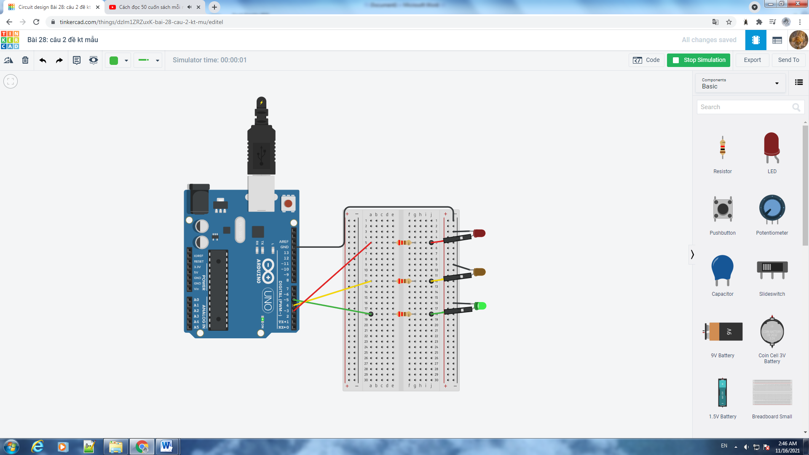

Figure Kết quả

# Bài 29. 2 Wheeler control

## Mô tả

* Lập trình điều khiển xe 2 bánh chạy theo trình tự

## Sơ đồ mạch

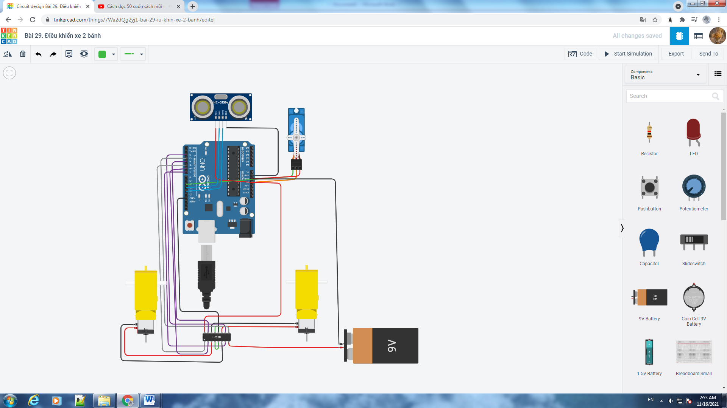

Figure Sơ đồ kết nối của hệ thống

## Linh kiện

* 3 hobby gearmotor
* 2 IC R293D
* 1 MICRO servo
* 1 cảm biến khoảng cách HC-SR04
* 1 pin 9v

## Code chương trình

|  |
| --- |
| #define RMS 5  #define RMP 6  #define RMN 7  #define LMS 4  #define LMP 2  #define LMN 3  const int trigPin = 12;  const int echoPin = 11;  float duration, distance;  void setup() {  pinMode(trigPin, OUTPUT);  pinMode(echoPin, INPUT);  pinMode(LMS, OUTPUT);  pinMode(RMS, OUTPUT);  pinMode(RMP, OUTPUT);  pinMode(RMN, OUTPUT);  pinMode(LMP, OUTPUT);  pinMode(LMN, OUTPUT);  digitalWrite(LMS, HIGH);  digitalWrite(RMS, HIGH);  Serial.begin(9600);  }  void cambien()  {  digitalWrite(trigPin, LOW);  delayMicroseconds(2);  digitalWrite(trigPin, HIGH);  delayMicroseconds(10);  digitalWrite(trigPin, LOW);  duration = pulseIn(echoPin, HIGH);  distance = (duration*.0343)/2;  Serial.print("Distance: ");  Serial.println(distance);  delay(100);  }  void tien()  {  // tiến tới trước  digitalWrite(RMP, HIGH);  digitalWrite(RMN, LOW);    digitalWrite(LMP, HIGH);  digitalWrite(LMN, LOW);  }  void stop()  {  digitalWrite(RMP, LOW);  digitalWrite(RMN, LOW);  digitalWrite(LMP, LOW);  digitalWrite(LMN, LOW);  }  void lui()  {  // lùi về sau  digitalWrite(RMP, LOW);  digitalWrite(RMN, HIGH);  digitalWrite(LMP, LOW);  digitalWrite(LMN, HIGH);  }  void retrai()  {  // rẽ trái  digitalWrite(RMP, HIGH);  digitalWrite(RMN, LOW);  digitalWrite(LMP, LOW);  digitalWrite(LMN, LOW);  }  void rephai()  {  //rẽ phải  digitalWrite(RMP, LOW);  digitalWrite(RMN, LOW);  digitalWrite(LMP, HIGH);  digitalWrite(LMN, LOW);  }  void loop() {  cambien();  if(distance >50)  {  tien();  }  else  {  stop();  delay(5000);  lui();  delay(500);  retrai();  delay(2500);  }  } |

## Kết quả chạy chương trình

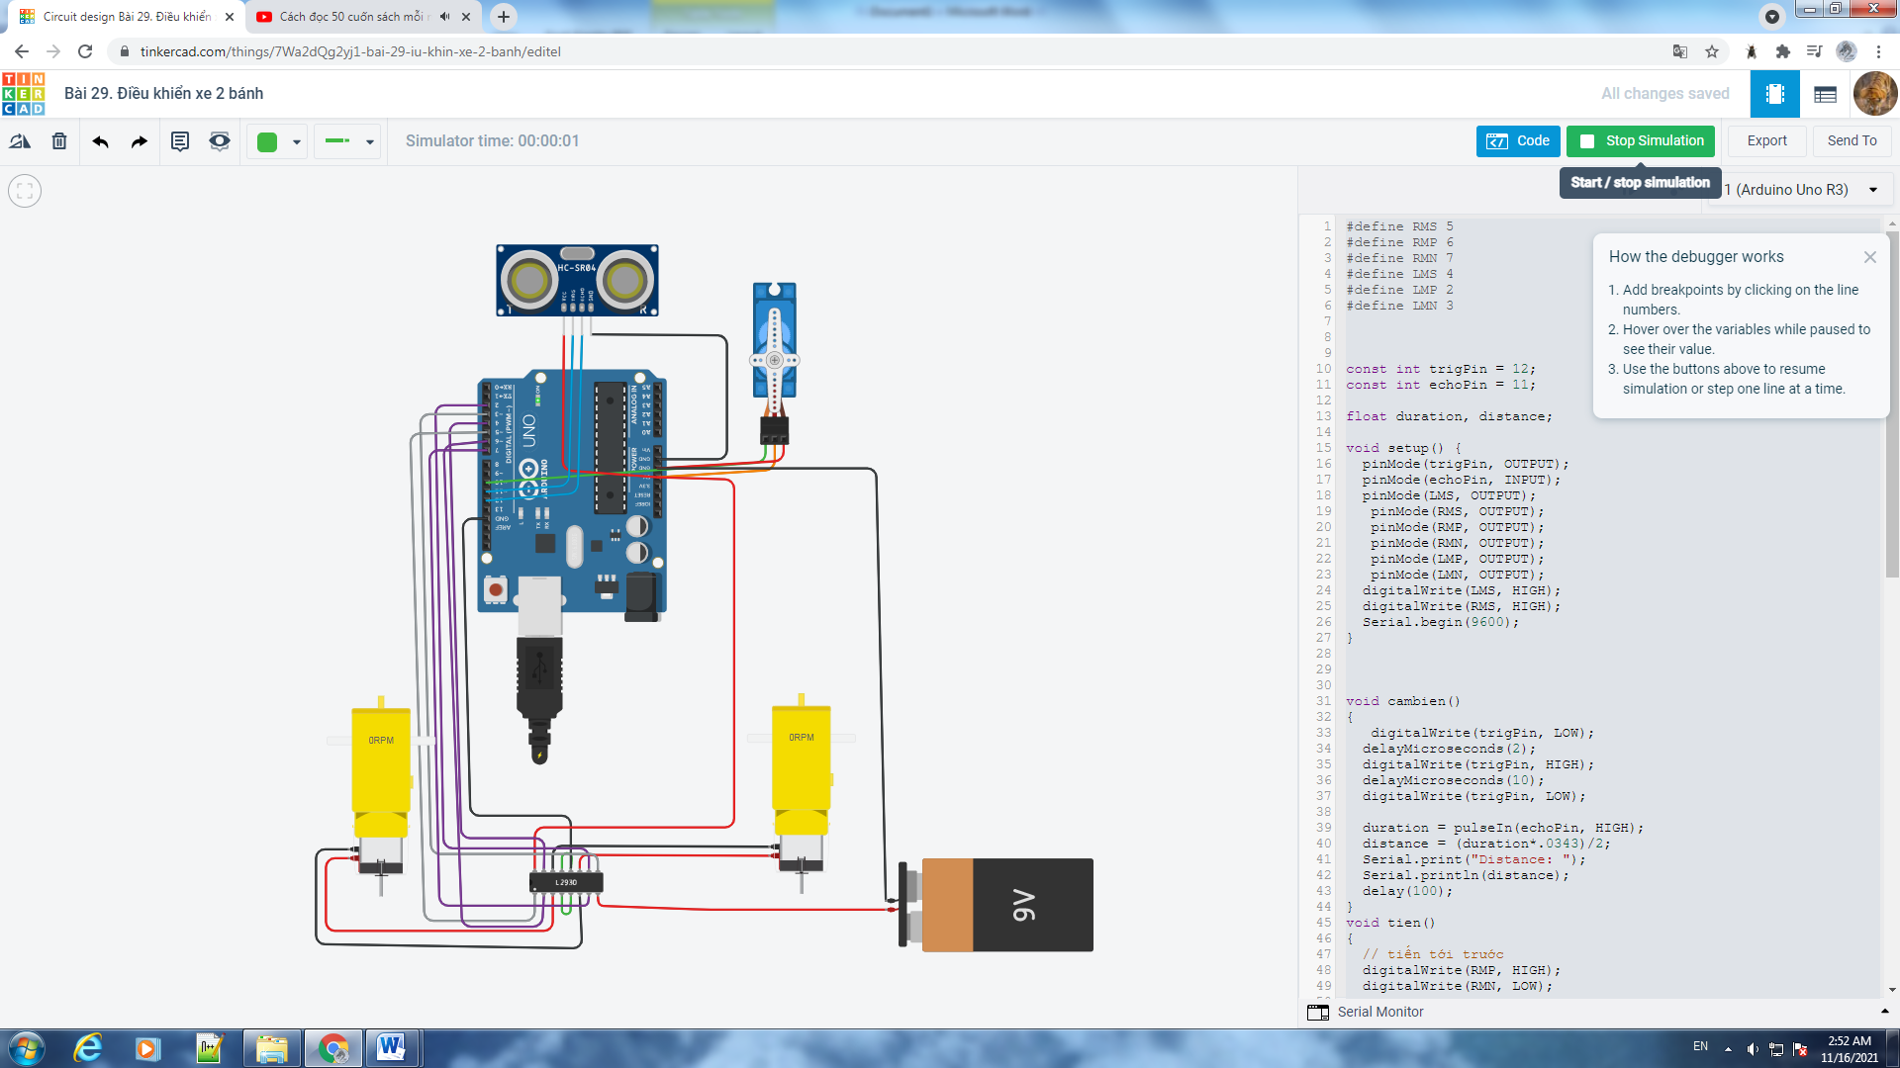

Figure Kết quả

# Bài 30. Smart lock door with Keypad

## Mô tả

* Khóa cửa thông minh với Keypad cho phép nhập 3 kí tự bất kì khác mật khẩu để đóng cửa, mở cửa khi nhập đúng mật khẩu 669, nhập sai đèn led sáng 4 giây và cửa giữ trạng thái khóa

## Sơ đồ mạch

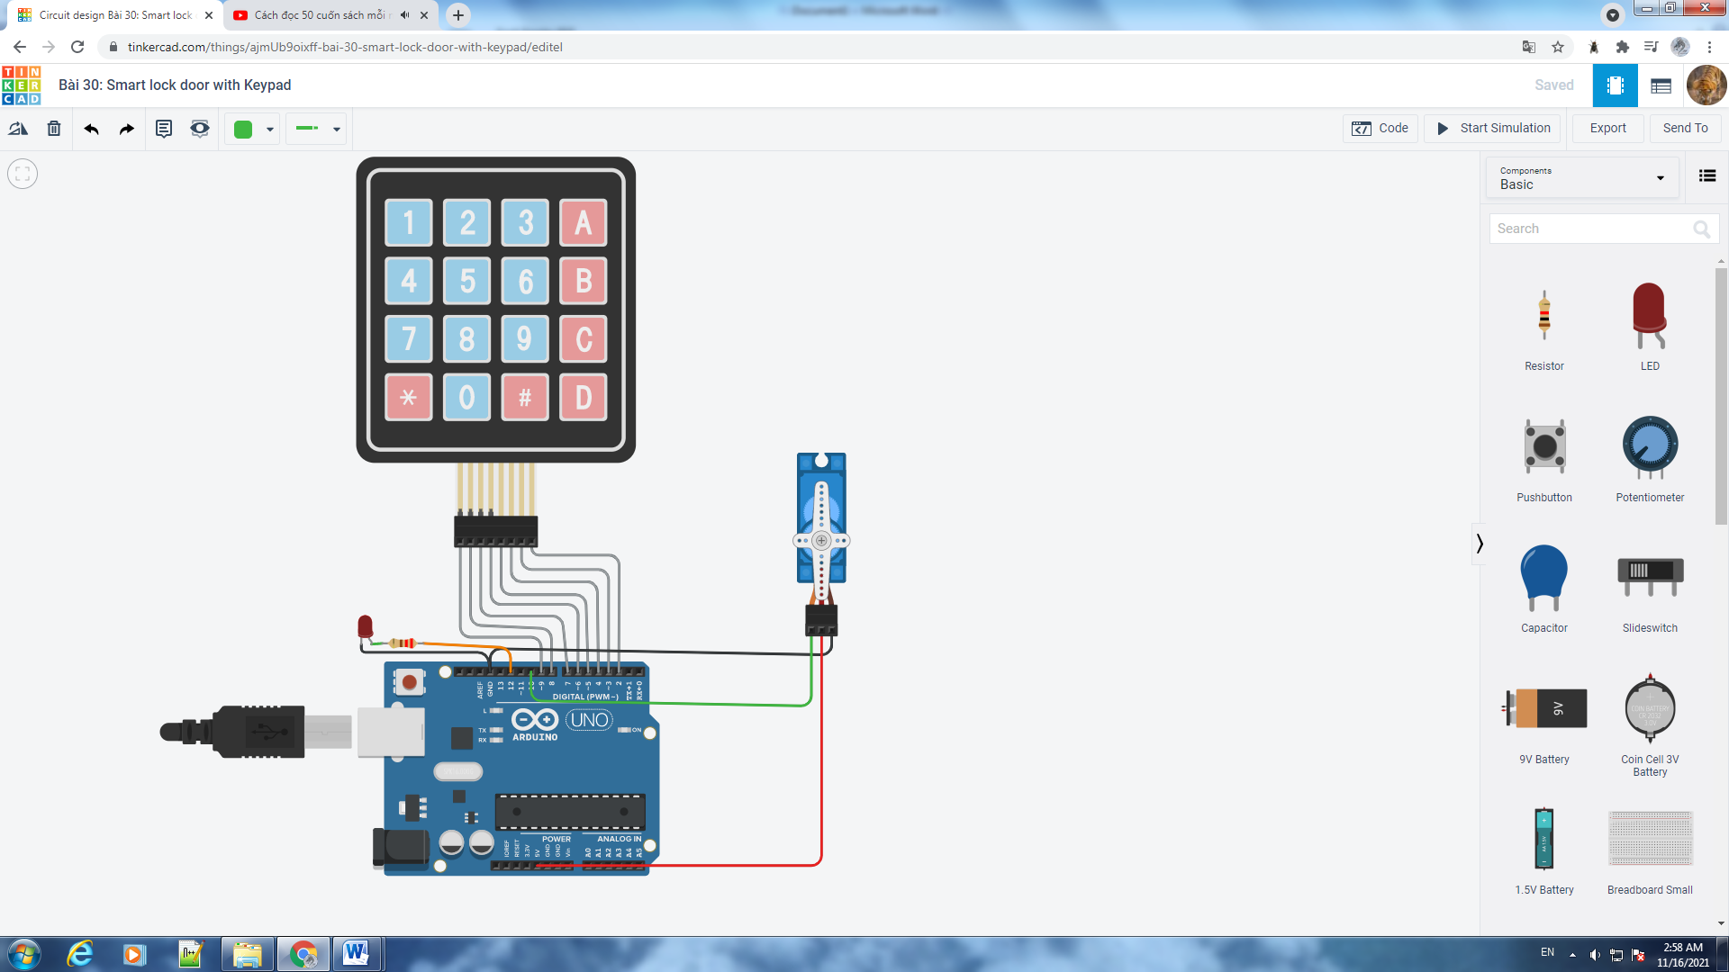

Figure Sơ đồ kết nối của hệ thống

## Linh kiện

* 1 mạch Arduino Uno
* 1 keypad 4x4
* 1 điện trở 220Ω
* 1 micro servo

## Code chương trình

|  |
| --- |
| // 123 để mở, nhập sai cửa đóng  #include <Keypad.h>  #include <Servo.h>  int led = 12;  #define codeLength 4  Servo myservo;  char Code[codeLength];  char PassW[codeLength]="669";  byte keycount=0;  const byte ROWS = 3;  const byte COLS = 3;  char hexaKeys[ROWS][COLS] = {  {'1', '2', '3'},  {'4', '5', '6'},  {'7', '8', '9'}  };  byte rowPins[ROWS] = {9, 8, 7};  byte colPins[COLS] = {5, 4, 3};  Keypad customKeypad = Keypad(makeKeymap(hexaKeys), rowPins, colPins, ROWS, COLS);  void setup(){  Serial.begin(9600);  myservo.attach(10);  pinMode(led, OUTPUT);    }    void loop(){  char customKey = customKeypad.getKey();  if(customKey){  Code[keycount]=customKey;  Serial.print(Code[keycount]);  keycount++;  }  if(keycount==codeLength-1){  Serial.println(" ");    if(!strcmp(Code,PassW)){  Serial.println("Mở cửa");  myservo.write(80);  delay(4000);    }  else{  Serial.println("Khóa!!");  myservo.write(10);  digitalWrite(led,HIGH);  delay(3000);  }  deleteCount();  }  }    void deleteCount(){  while(keycount !=0){  Code[keycount--]=0;  }  return;  } |

## Kết quả chạy chương trình

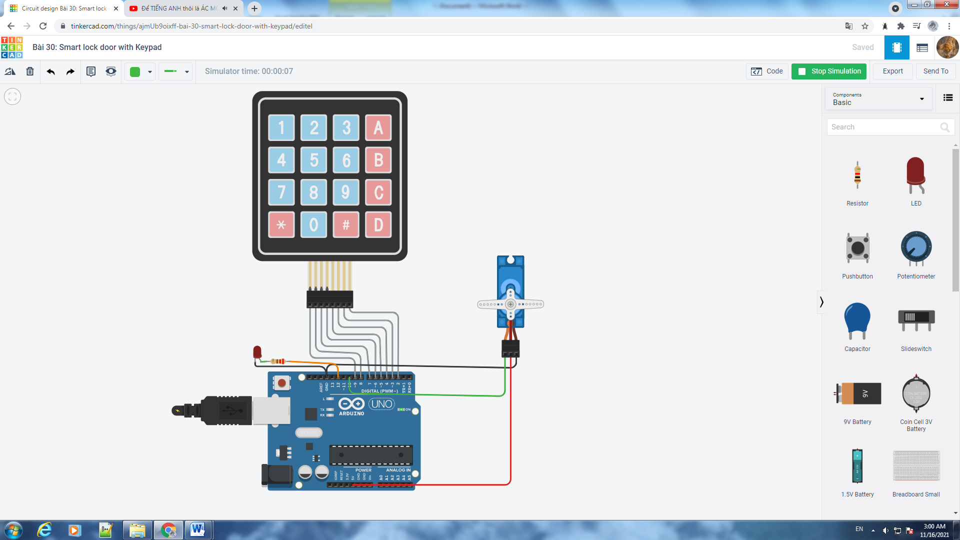

Figure Kết quả

# Bài 31: Heart paradigm

## Mô tả

* Mô hình trái tim sáng theo thứ tự từ ngoài là các đèn led 8 đoan vào trong là 4 NEOPIXEL và tiếp tục vòng lặp với màu khác.

## Sơ đồ mạch

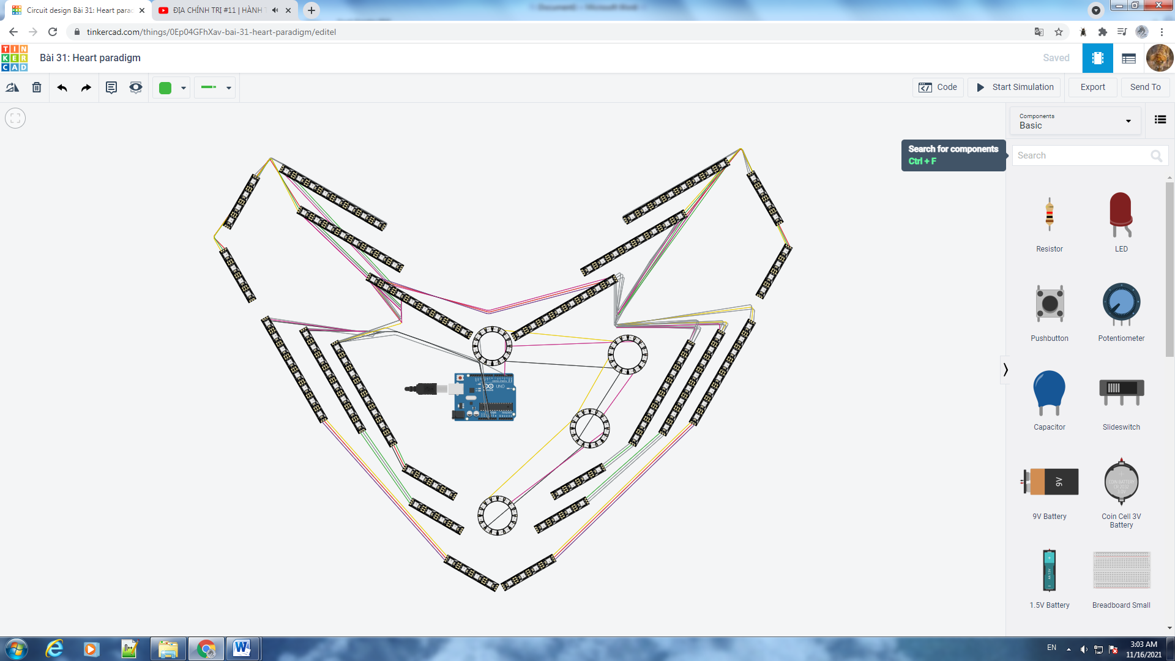

Figure Sơ đồ kết nối của hệ thống

## Linh kiện

* 1 mạch Arduino Uno
* 4 vòng 16 neopixel
* 12 vòng neopixel strip 8
* 10 vòng neopixel strip 4

## Code chương trình

|  |
| --- |
| #include <Adafruit_NeoPixel.h>  #define PIN2 2  #define NUMPIXELS 12  #define PIN 3  #define NUM_LEDS 64  Adafruit_NeoPixel pixels = Adafruit_NeoPixel(NUMPIXELS, PIN2, NEO_GRB + NEO_KHZ800);  int delayval = 50;  int redColor = 0;  int greenColor = 0;  int blueColor = 0;  Adafruit_NeoPixel strip = Adafruit_NeoPixel(NUM_LEDS, PIN, NEO_GRB);    uint32_t color = strip.Color(250, 14, 14); // Change RGB color value    // animation-- 36 pixels in total:  int sine[] = {  4, 3, 2, 1, 0, 15, 14, 13, 12, 20, 21, 22, 23, 24, 25, 26, 27, 28,  36, 35, 34, 33, 32, 47, 46, 45, 44, 52, 53, 54, 55, 56, 57, 58, 59, 60 };    void setup() {  pixels.begin();  strip.begin();  strip.show(); // all pixels to 'off'  strip.setBrightness(380); // 40/255 brightness  }  void setColor(){  redColor = random(0, 255);  greenColor = random(0,255);  blueColor = random(0, 255);  for (int i=0; i < NUMPIXELS; i++) {  // pixels.Color takes RGB values, from 0,0,0 up to 255,255,255  pixels.setPixelColor(i, pixels.Color(redColor, greenColor, blueColor));  // This sends the updated pixel color to the hardware.  pixels.show();  // Delay for a period of time (in milliseconds).  delay(delayval);  }  }  void loop() {  setColor();  for(int i=0; i<36; i++) {  strip.setPixelColor(sine[i], color); // 'head' pixel  strip.setPixelColor(sine[(i + 36 - 8) % 36], 0); // Erase 'tail'  strip.show();  delay(5);  }  } |

## Kết quả chạy chương trình

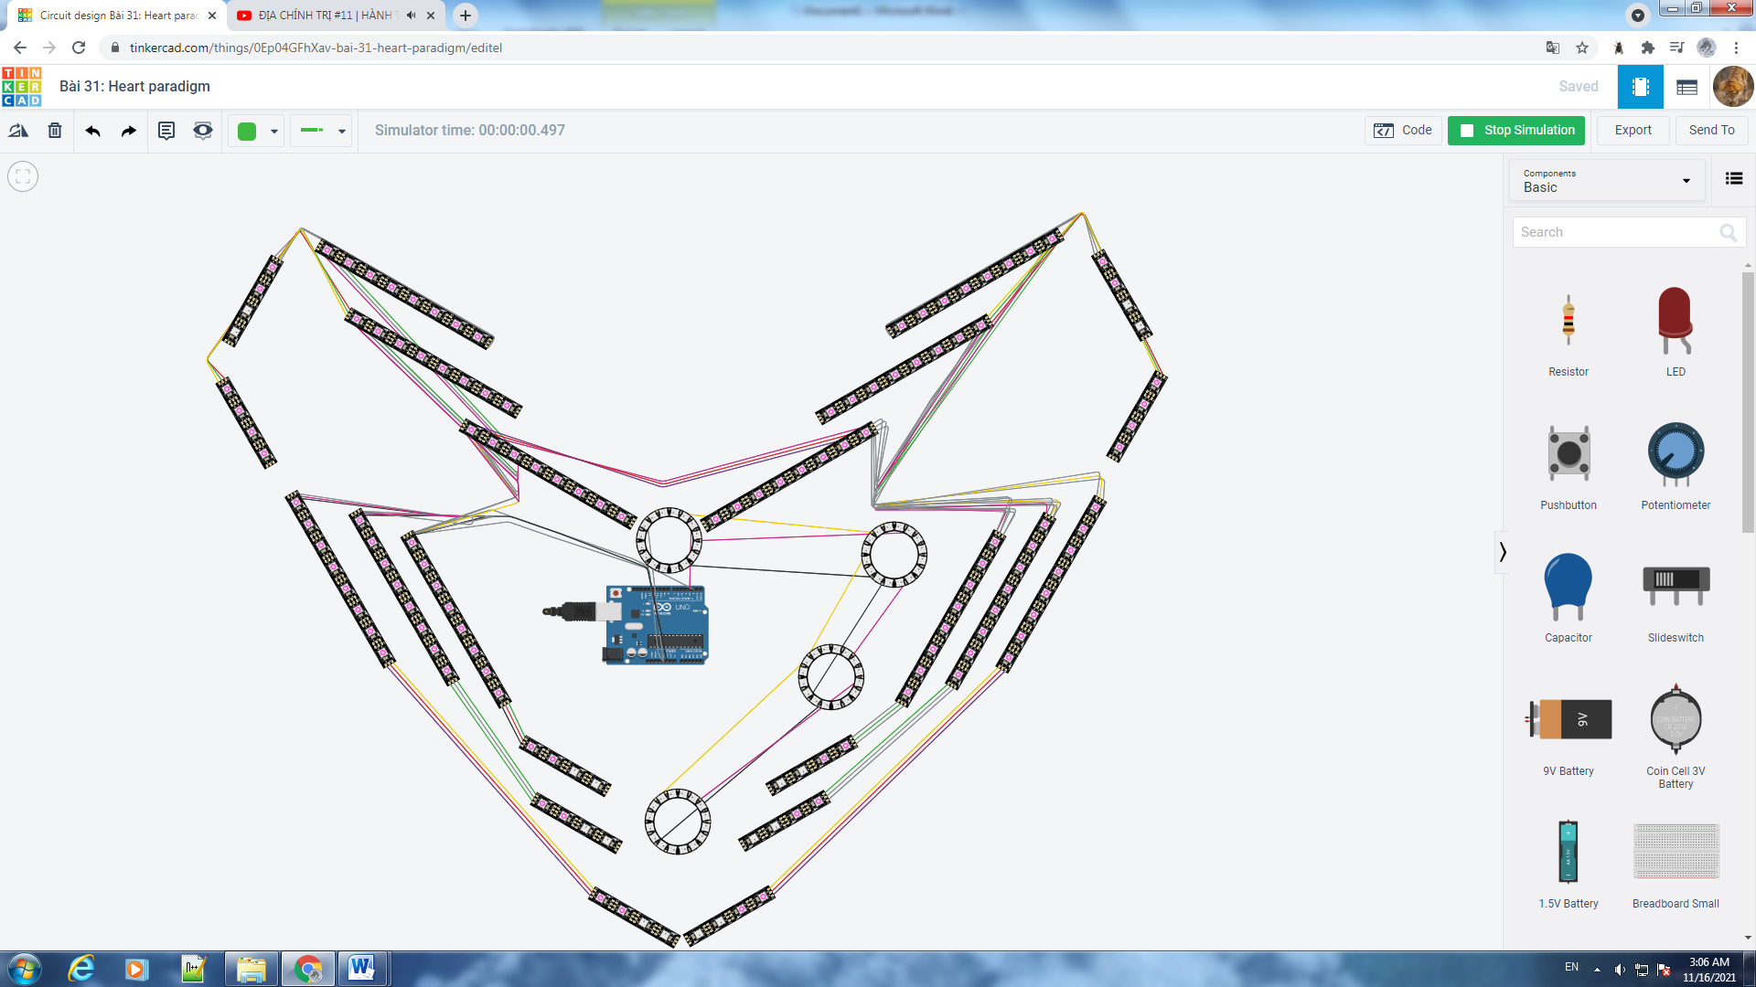

Figure Kết quả

# Bài 32. Security gate system

## Mô tả

* mô phỏng HỆ THỐNG CỔNG BẢO MẬT ,nhập 2468 để đăng nhập hệ thống nhấn giữ phím A để đặt lại mật khẩu 4 số nhập lại mật khẩu theo yêu cầu đến khi hiện lên saving 100% nhấn giữ phím B để khóa nhập mật khẩu mới để đăng nhập

## Sơ đồ mạch

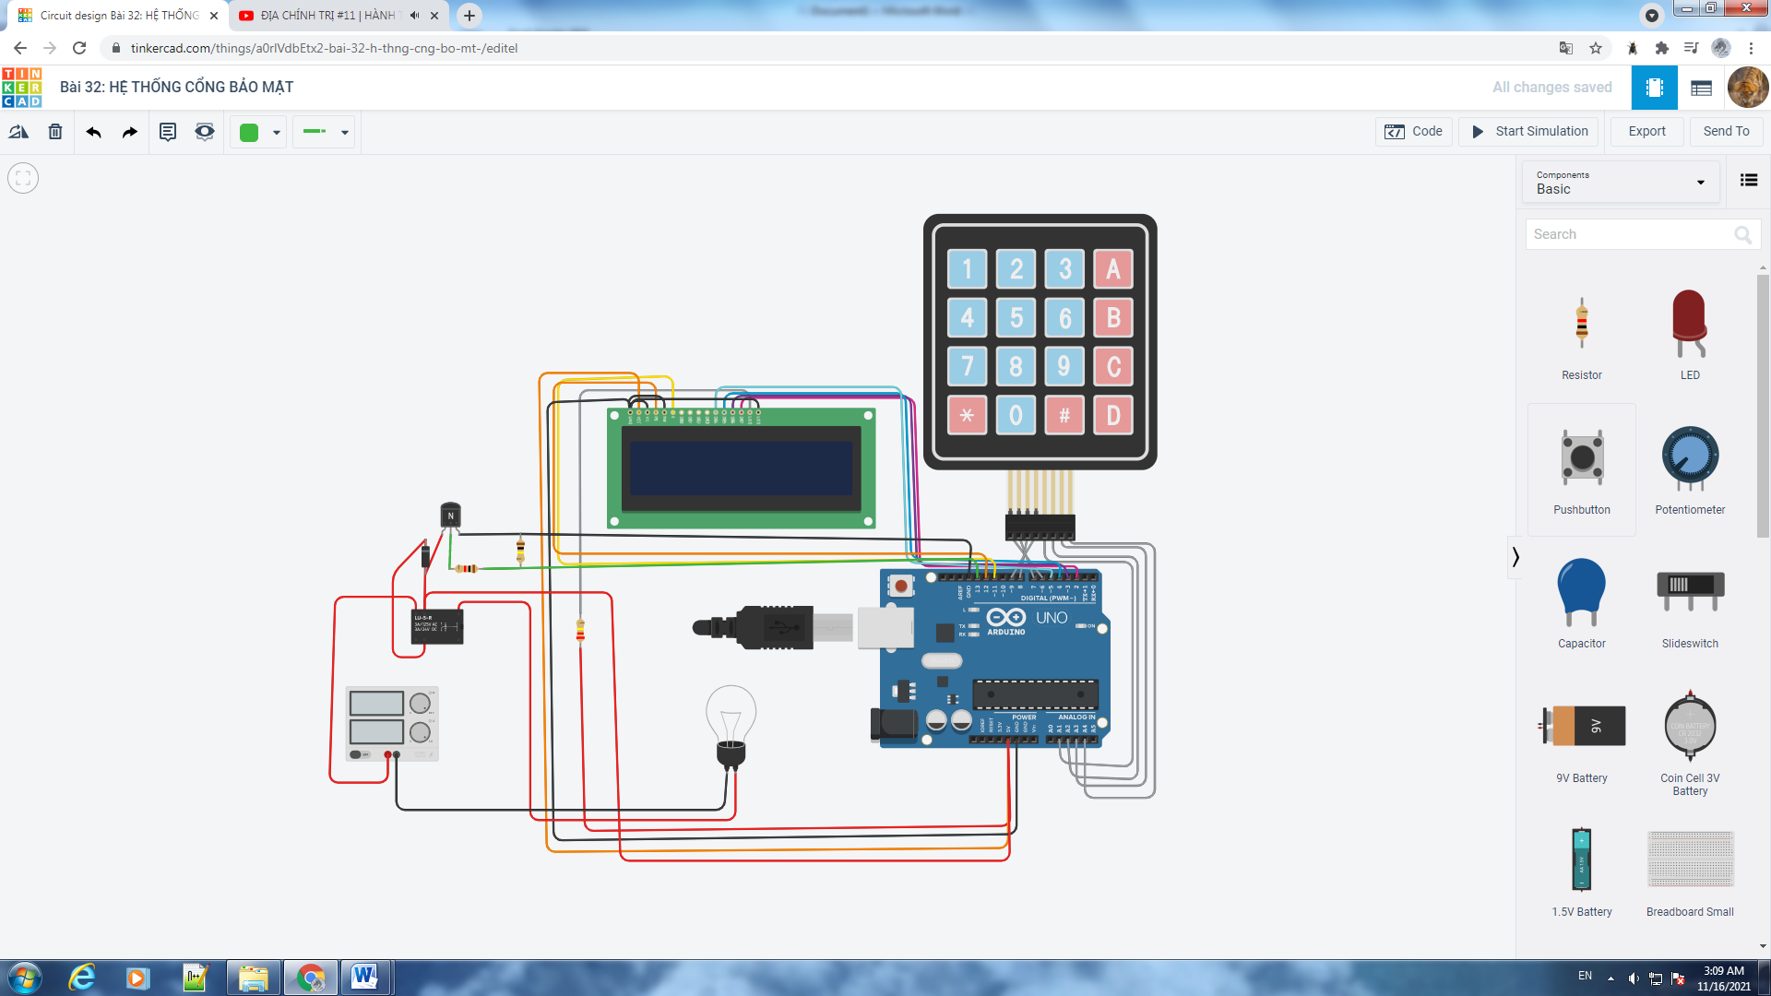

Figure Sơ đồ kết nối của hệ thống

## Linh kiện

* 1 bóng đèn
* 1 mạch Arduino Uno
* 1 keypad 4x4
* 1 relay spdt
* 1 transistor NPN
* 1 diote
* 1 điện trở 1k Ω
* 1 điện trở 220k Ω
* 1 điện trở 100k Ω
* 1 màn hình LCD 16x2

## Code chương trình

|  |
| --- |
| #include <LiquidCrystal.h>  #include <Keypad.h>  #include <EEPROM.h>  #define Password_Lenght 5  const int rs = 12, en = 11, d4 = 5, d5 = 4, d6 = 3, d7 = 2;  LiquidCrystal lcd(rs, en, d4, d5, d6, d7);  const byte ROWS = 4;  const byte COLS = 4;  char keys[ROWS][COLS] = {  {'1','2','3','A'},  {'4','5','6','B'},  {'7','8','9','C'},  {'*','0','#','D'}  };  byte rowPins[ROWS] = {6, 7, 8, 9};  byte colPins[COLS] = {A1, A2, A3, A4};  char Data[Password_Lenght];  char Data2[Password_Lenght];  char Master[Password_Lenght];  byte data_count = 0, master_count = 0;  bool Pass_is_good;  char key;  byte key_state = 0;  char last_press_key;  byte mode = 0;  int change_password_allow_time = 10000;  long time_old = 0;  bool just_allowed_pass =0;  char FistTimePassword[] = {'2','4','6','8'}; // setup first-time password here  Keypad keypad = Keypad( makeKeymap(keys), rowPins, colPins, ROWS, COLS );  void setup(){  Serial.begin(9600);  Check_EEPROM();  lcd.begin(16, 2);  pinMode(13, OUTPUT);  digitalWrite(13, LOW);    }    void loop()  {  key = keypad.getKey();  key_state = keypad.getState();  if(key){  last_press_key = key;  Serial.println(key);  }  if( mode == 3){  if(last_press_key == 'A' && key_state == 2){  mode = 1;  }  if(last_press_key == 'B' && key_state == 2){  mode = 0;  lcd.clear();  lcd.setCursor(4,0);  lcd.print("LOCKED");  digitalWrite(13, LOW);  delay(2000);  }  }  if(mode == 0){  lcd.setCursor(1,0);  lcd.print("Enter Password");    // lcd.setCursor(1,1);  // lcd.print(FistTimePassword);      }else if(mode == 1){  lcd.setCursor(0,0);  lcd.print("Set New Password");  }else if(mode == 2){  lcd.setCursor(0,0);  lcd.print("Password Again");  }else if(mode == 3){  lcd.setCursor(4,0);  lcd.print("UNLOCKED");  }  if (key && key != '#' && mode != 3)  {  collectKey();  }  if(data_count == Password_Lenght-1)  {  if(mode == 0){  lcd.clear();  if(!strcmp(Data, Master)) {  lcd.setCursor(2, 0);  lcd.print("WELCOME BACK");  lcd.setCursor(4, 1);  lcd.print("MASTER");    just_allowed_pass = 1;  time_old = millis();    digitalWrite(13, HIGH);    delay(2000);  mode = 3;  }else{  lcd.setCursor(2, 0);  lcd.print("INCORRECT !");  lcd.setCursor(4, 1);  lcd.print("PASSWORD");  delay(2000);  }  delay(1000);//  lcd.clear();  clearData();    // digitalWrite(13, LOW);  }else if( mode == 1){  lcd.clear();  mode = 2;  for(int i = 0; i < Password_Lenght; i = i+1){  Data2[i] = Data[i];  }  clearData();  }else if(mode == 2){  if(!strcmp(Data, Data2)){  lcd.clear();  lcd.setCursor(0, 0);  lcd.print("New Password is ");  lcd.setCursor(4, 1);  lcd.print(Data);  delay(2000);  lcd.clear();  lcd.setCursor(4, 0);  lcd.print("Saving...");  for(int i =0; i <= 100; i = i+10){  lcd.setCursor(4, 1);  lcd.print(i);  lcd.setCursor(7, 1);  lcd.print("%");  delay(200);  }  EEPROM.put(0, Data);  EEPROM.get(0, Master);  delay(500);  }else{  lcd.clear();  lcd.setCursor(4, 0);  lcd.print("PASSWORD");  lcd.setCursor(3, 1);  lcd.print("NOT MATCH!");  delay(2000);  }  mode = 3;  clearData();  lcd.clear();  }  }  }  void collectKey(){  Data[data_count] = key;  lcd.setCursor(4+data_count,1);  lcd.print("*");  data_count++;  }  void clearData()  {  while(data_count !=0)  {  Data[data_count--] = 0;  }  }  void Check_EEPROM(){  EEPROM.get(0, Master);  if(Master[0] == 0 && Master[1] == 0 && Master[2] == 0 && Master[3] == 0){ // check if EEPRM have store password ?  Serial.println("No EEPROM PASSWORD FOUND"); // if not found will burn EEPROM a first time password  EEPROM.put(0, FistTimePassword);  EEPROM.get(0, Master);  }  } |

## Kết quả chạy chương trình

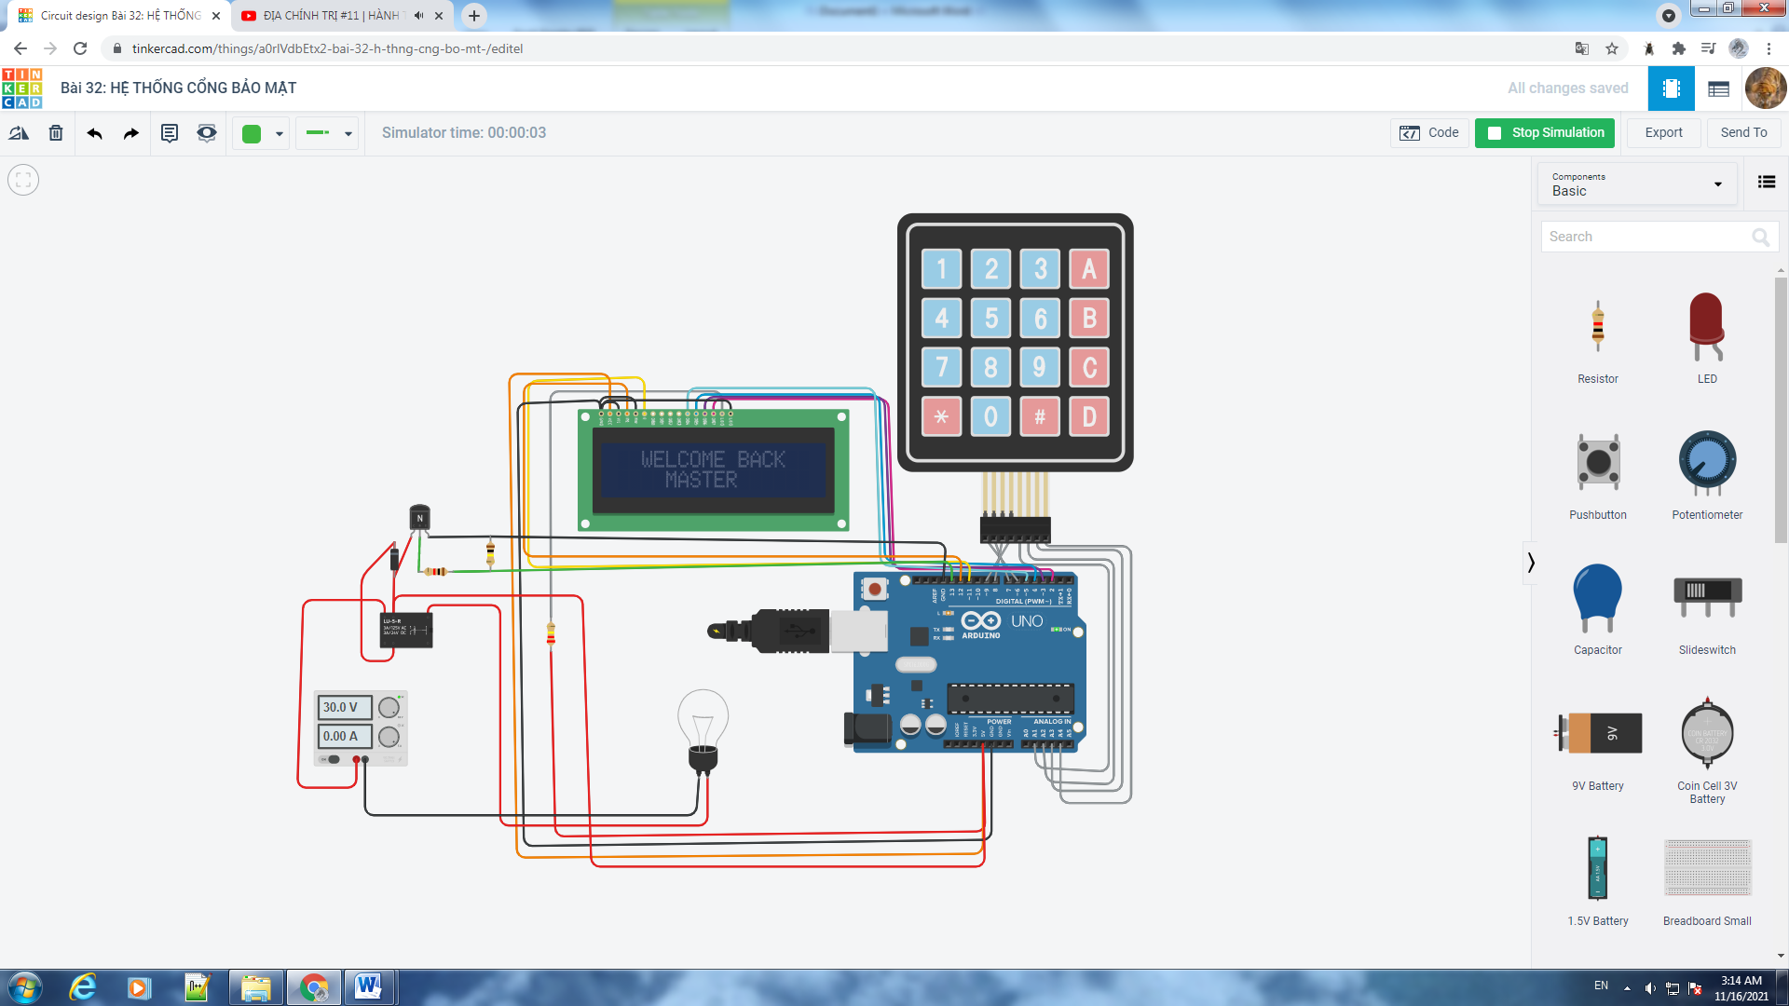

Figure Kết quả

# Bài 33. 4 Neopixel

## Mô tả

* Điều khiển 4 đèn LED neopixel sáng theo thứu tự nửa vòng tròn theo chiều kim đồng hồ và ngược lại ở neopixel tiếp theo

## Sơ đồ mạch

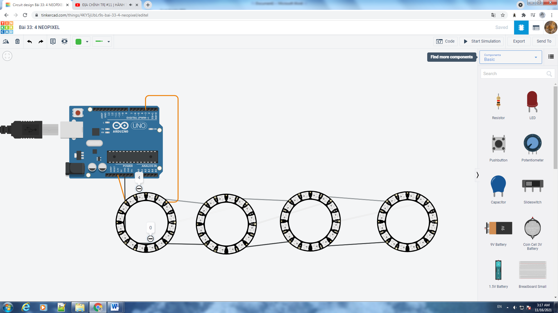

Figure Sơ đồ kết nối của hệ thống

## Linh kiện

* 4 vòng 16 neopixel
* 1 mạch Arduino Uno

## Code chương trình

|  |
| --- |
| #include <Adafruit_NeoPixel.h>  #define PIN 3  #define NUM_LEDS 64  Adafruit_NeoPixel strip = Adafruit_NeoPixel(NUM_LEDS, PIN, NEO_GRB);  uint32_t color = strip.Color(250, 14, 14); // Change RGB color value  //uint32_t color = alld.Color(267, 14, 14);  // animation-- 36 pixels in total:  int sine[] = {  4, 3, 2, 1, 0, 15, 14, 13, 12, 20, 21, 22, 23, 24, 25, 26, 27, 28,  36, 35, 34, 33, 32, 47, 46, 45, 44, 52, 53, 54, 55, 56, 57, 58, 59, 60 };  void setup() {  strip.begin();  strip.show(); // all pixels to 'off'  strip.setBrightness(380); // 40/255 brightness  }    void loop() {  for(int i=0; i<36; i++) {  strip.setPixelColor(sine[i], color); // 'head' pixel  strip.setPixelColor(sine[(i + 36 - 8) % 36], 0); // Erase 'tail'  strip.show();  delay(20);  }  } |

## Kết quả chạy chương trình

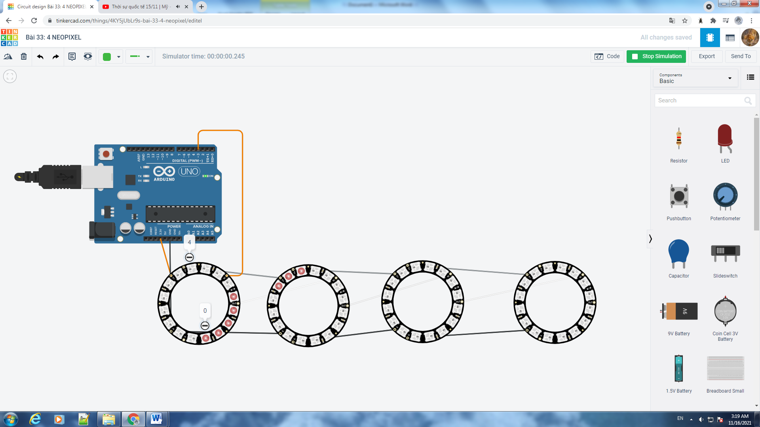

Figure Kết quả

# Bài 34. Smart home paradigm (1 st)

## Mô tả

* Mô phỏng hệ thống nhà thông minh, nếu ai đó đến gần trong vùng quét của cảm biến hồng ngoại thụ động (PIR) thì quạt sẽ tự động bật nếu có gas rò rỉ mạch báo động sẽ tự động kích hoạt và Buzzer sẽ phát ra âm thanh báo động nếu ai đó đến gần trong vùng quét của cảm biến ULTRASONIC thì cửa ( Micro Servo ) sẽ tự động mở có thể điều chỉnh ánh sáng qua quang trở.

## Sơ đồ mạch

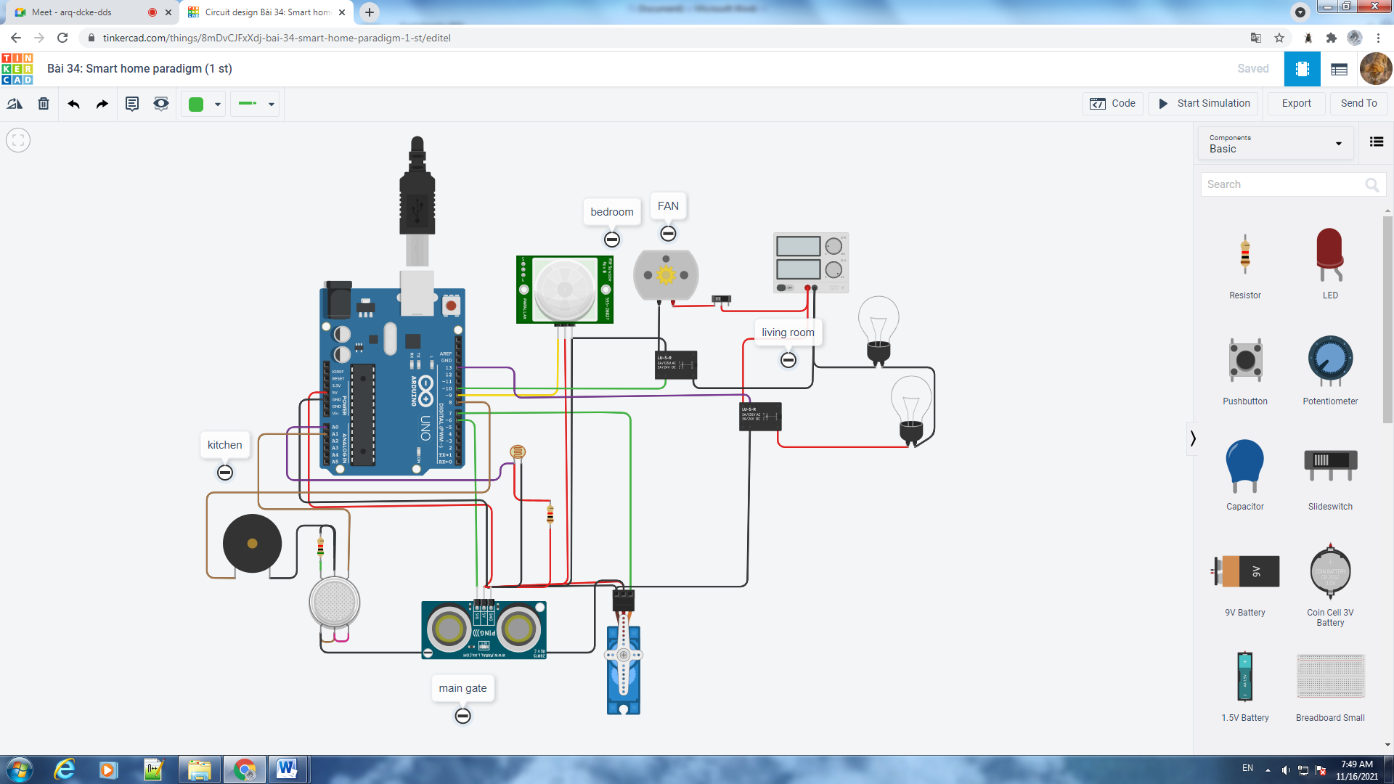

Figure Sơ đồ kết nối của hệ thống

## Linh kiện

* 2 bóng đèn
* 1 piezo
* 1 mạch Arduino Uno
* 2 relay spdt
* 1 nguồn cấp 5V
* 1 công tắt trượt
* 1 cảm biến PIR
* 1 điện trở 1k Ω
* 1 điện trở 5k Ω
* 1 điện trở quang
* 1 DC Motor
* 1 Micro Servo
* 1 cảm biến khoảng cách siêu âm

## Code chương trình

|  |
| --- |
| #include <Servo.h>  int output1Value = 0;  int sen1Value = 0;  int sen2Value = 0;  int const gas_sensor = A1;  int const LDR = A0;  int limit = 400;  long readUltrasonicDistance(int triggerPin, int echoPin)  {  pinMode(triggerPin, OUTPUT);  digitalWrite(triggerPin, LOW);  delayMicroseconds(2);  // Đặt chân kích hoạt ở trạng thái bật trong 10 micro giây  digitalWrite(triggerPin, HIGH);  delayMicroseconds(10);  digitalWrite(triggerPin, LOW);  pinMode(echoPin, INPUT);  //Đọc chân echo và trả về thời gian di chuyển của sóng âm thanh tính bằng micro giây  return pulseIn(echoPin, HIGH);  }  Servo servo_7;  void setup()  {  Serial.begin(9600); //khởi tạo giao tiếp nối tiếp  pinMode(A0, INPUT); //điện trở quang  pinMode(A1,INPUT); //gas sensor  pinMode(13, OUTPUT); //relay  servo_7.attach(7, 500, 2500); //servo motor  pinMode(8,OUTPUT); //tín hiệu đến piezo buzzer  pinMode(9, INPUT); //tín hiệu đến cảm biến PIR  pinMode(10, OUTPUT);  pinMode(4, OUTPUT);  pinMode(3, OUTPUT);    }  void loop()  {  //kiểm soát cường độ ánh sáng  int val1 = analogRead(LDR);  if (val1 > 500)  {  digitalWrite(13, LOW);  Serial.print("Bulb ON = ");  Serial.print(val1);  }  else  {  digitalWrite(13, HIGH);  Serial.print("Bulb OFF = ");  Serial.print(val1);  }  //điều khiển ánh sáng và quạt  sen2Value = digitalRead(9);  if (sen2Value == 0)  {  digitalWrite(10, LOW); //tắt switch  digitalWrite(4, HIGH);  digitalWrite(3, LOW);  Serial.print("KHÔNG phát hiện chuyển động " );  }    if (sen2Value == 1)  {  digitalWrite(10, HIGH);//switch ON  delay(5000);  digitalWrite(4, LOW);  digitalWrite(3, HIGH);  Serial.print("phát hiện chuyển động" );  }  // cảm biến khí GAS  int val = analogRead(gas_sensor); //đọc giá trị cảm biến  Serial.print("giá trị cảm biến Gas = ");  Serial.print(val);  if (val > limit)  {  tone(8, 650);  }  delay(300);  noTone(8);  // servo motor  sen1Value = 0.01723 * readUltrasonicDistance(6, 6);  if (sen1Value < 100)  {  servo_7.write(90);  Serial.print("Cửa mở!Khoảng cách = ");  Serial.print(sen1Value);  Serial.print("\n");    }  else  {  servo_7.write(0);  Serial.print("Cửa đóng!Khoảng cách = ");  Serial.print(sen1Value);  Serial.print("\n");  }  delay(10);  } |

## Kết quả chạy chương trình

* Kết quả chạy chương trình

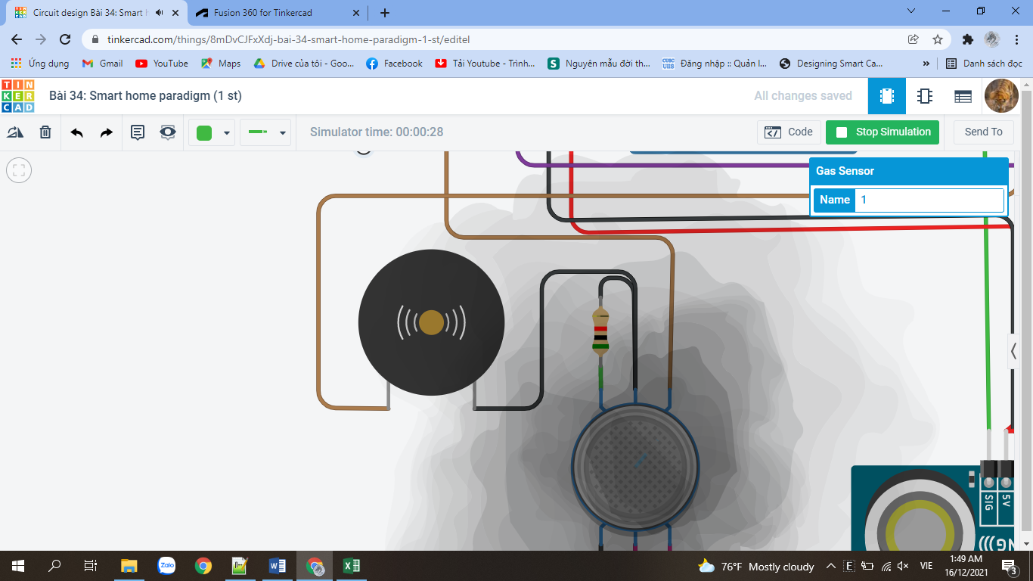

Figure Hệ thống (2) báo rò rỉ gas

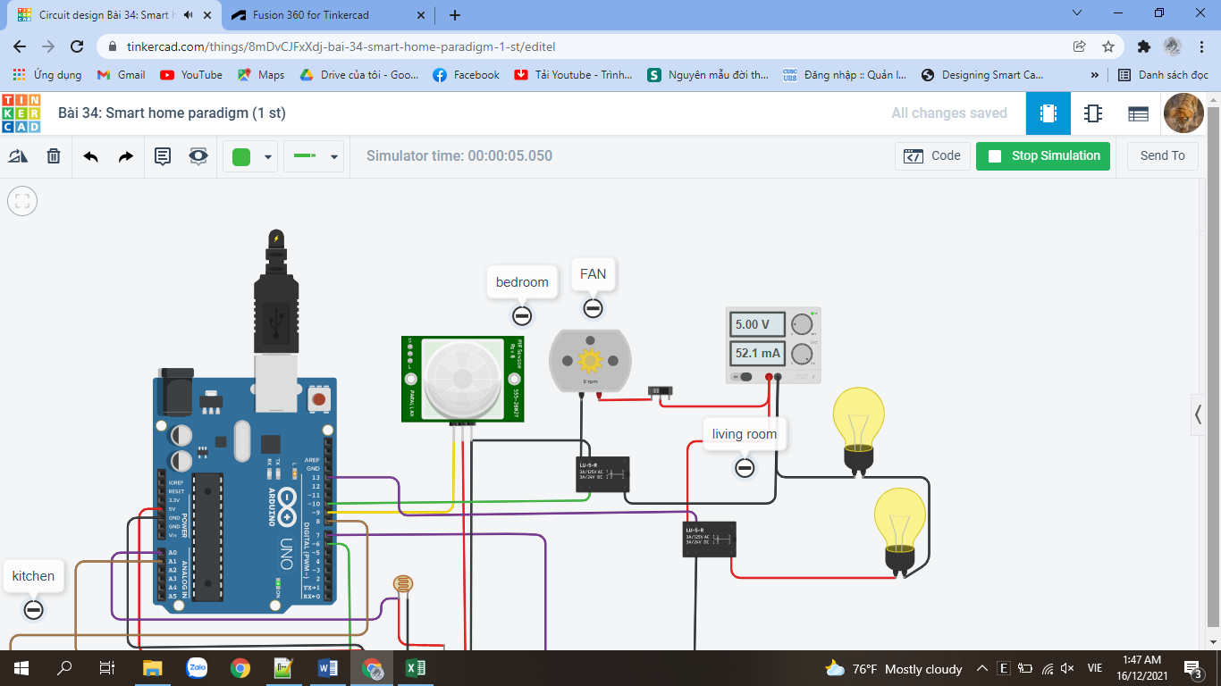

Figure Hệ thống (1) làm mát thông minh

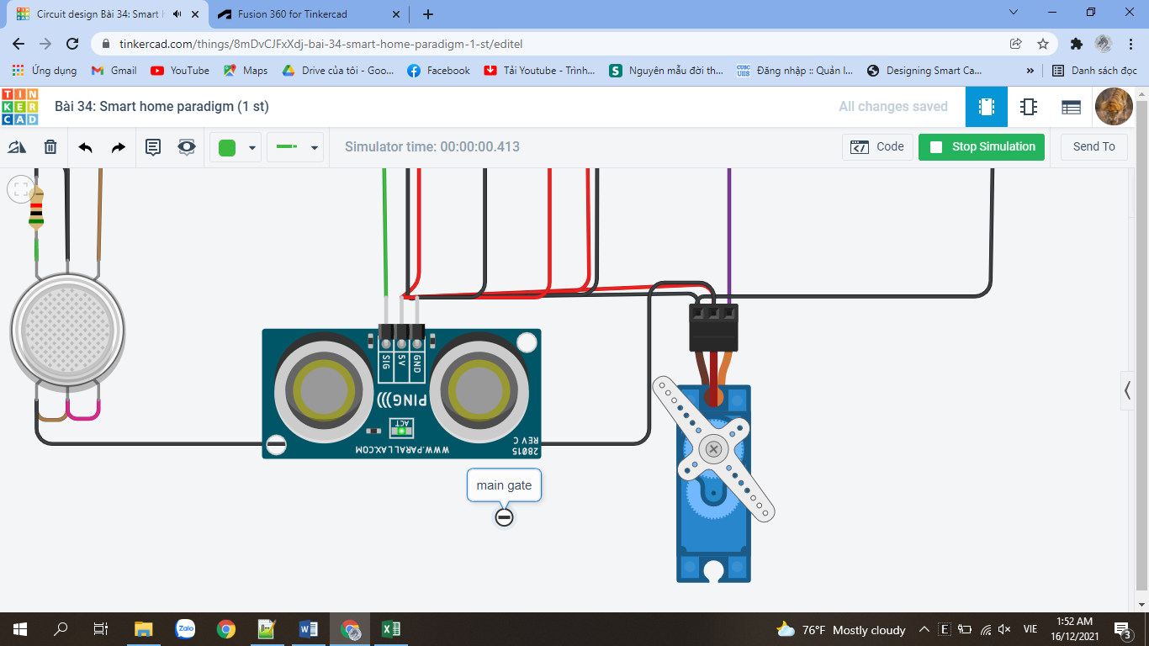

Figure Hệ thống (3) cảnh báo chuyển động và cửa thông minh

# Bài 35. Smart home paradigm (2 nd)

## Mô tả

* Hệ thống nhà thông minh bao gồm hệ thống cảm biến khoảng cách, cảm biến chuyển động, hệ thống báo rò rỉ GAS, hệ thống chiếu sáng thông minh. Đèn và quạt chỉ bật khi có người trong phòng ( trong tầm quét của PIR sensor), đèn tự động bật theo điều chỉnh quang trở,hệ thống cảnh báo khí GAS báo lên màn hình led khoảng cách đám khói. Dòng D : trên màn hình LED hiển thị khoảng cách người với tầm quét của cảm biến khoảng cách.

## Sơ đồ mạch

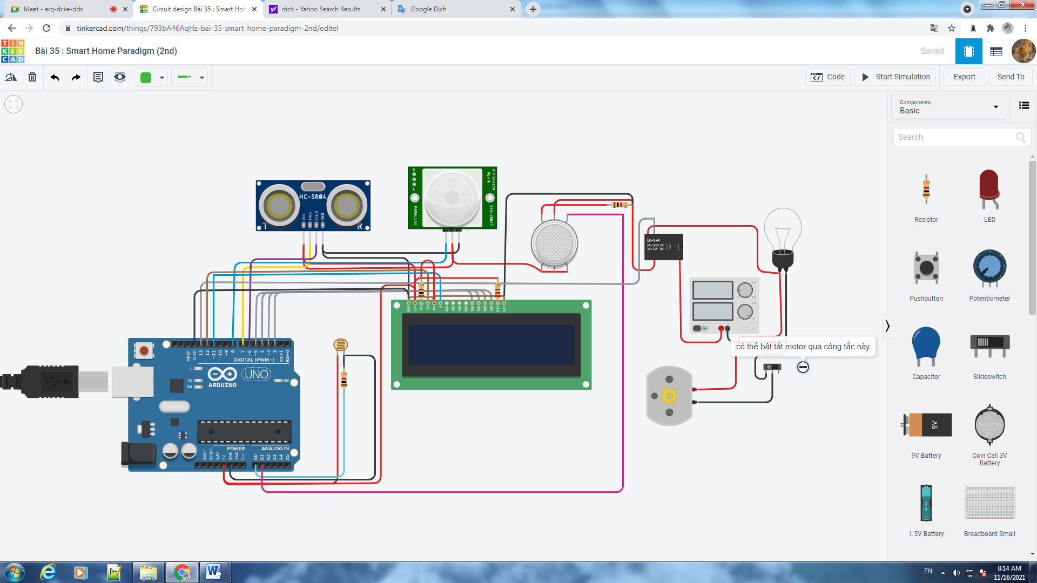

Figure Sơ đồ kết nối của hệ thống

## Linh kiện

#### 1 bóng đèn

#### 1 mạch Arduino Uno

* 1 relay spdt
* 1 nguồn cấp 5V
* 1 công tắt trượt
* 1 cảm biến PIR
* 2 điện trở 1k Ω
* 1 điện trở 220 Ω
* 1 điện trở quang
* 1 DC Motor
* 1 màn hình LCD 16x4
* 1 cảm biến khoảng cách siêu âm HC-SR04

## Code chương trình

|  |
| --- |
| #include <LiquidCrystal.h>  // khởi tạo thư viện với số lượng chân giao diện LCD  LiquidCrystal lcd(12, 11, 5, 4, 3, 2);  //ultrasound sensor  int distanceThreshold = 0;  int cm = 0;  int inches = 0;  // Relay  int releNO = 13;  int inputPir = 8;  int val = 0;  int resuldoSensorLDR;  int sensorLDR = A0;  //Gas sensor  int const PINO_SGAS = A1;  long readUltrasonicDistance(int triggerPin, int echoPin)  {  pinMode(triggerPin, OUTPUT);  digitalWrite(triggerPin, LOW);  delayMicroseconds(2);  // Đặt chân kích hoạt ở trạng thái CAO trong 10 micro giây  digitalWrite(triggerPin, HIGH);  delayMicroseconds(10);  digitalWrite(triggerPin, LOW);  pinMode(echoPin, INPUT);  // Đọc ECHO pin và trả về thời gian di chuyển của sóng âm thanh tính bằng micro giây  return pulseIn(echoPin, HIGH);  }  void setup() {  //  lcd.begin(16, 2);    pinMode(releNO, OUTPUT);  pinMode(inputPir, INPUT);  pinMode(sensorLDR, INPUT);  Serial.begin(9600);  }  void loop() {  // đặt khoảng cách ngưỡng để kích hoạt đèn LED  distanceThreshold = 350;  cm = 0.01723 * readUltrasonicDistance(7, 6); //đo thời gian ping bằng cm  // chuyển đổi sang inch bằng cách chia cho 2.54  inches = (cm / 2.54);    lcd.setCursor(0,0); // nơi hiển thị trên LCD  lcd.print("D:"); // in khoang cách lên màn hình LCD  lcd.print(cm); // in giá trị  lcd.print("cm");  delay(10);    val = digitalRead(inputPir);  resuldoSensorLDR = analogRead(sensorLDR);  if(resuldoSensorLDR<600)  {  if(val == HIGH)  {  digitalWrite(releNO, HIGH);  lcd.setCursor(0,1);  lcd.print("L: On ");  delay(5000);  }  else{  digitalWrite(releNO, LOW);lcd.setCursor(0,1);  lcd.print("L: Off");  delay(300);  }  }  else{ digitalWrite (releNO, LOW);  Serial.println(resuldoSensorLDR);  delay(500);  }    int color = analogRead(PINO_SGAS);    lcd.setCursor(8,0);  //lcd.print("");  if(color <= 85){  lcd.print("G:Xa ");  } else if(color <= 120){  lcd.print("G:TB ");  } else if(color <= 200){  lcd.print("G:Cao");  } else if(color <= 300){  lcd.print("G:Here ");  }    delay(250);  } |

## Kết quả chạy chương trình

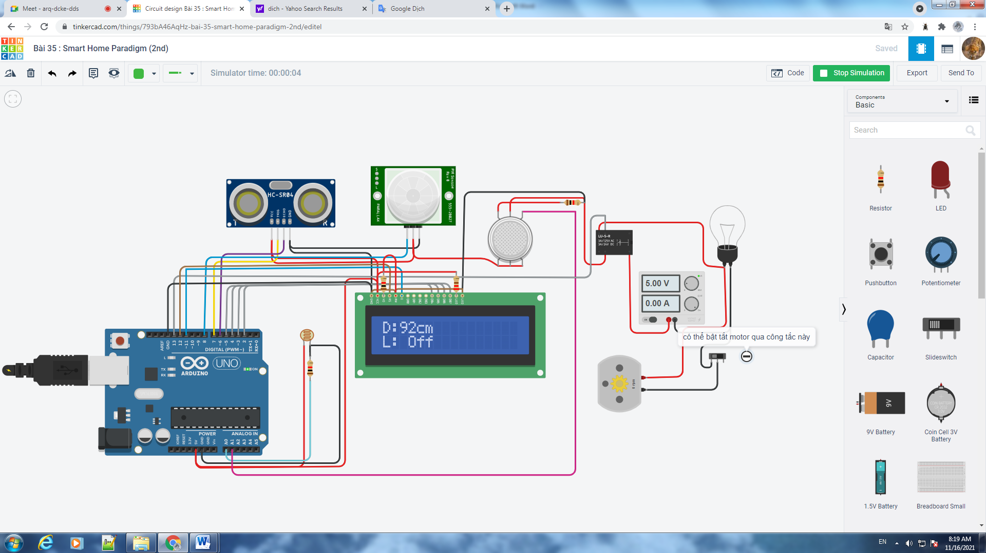

Figure Kết quả chạy chương trình

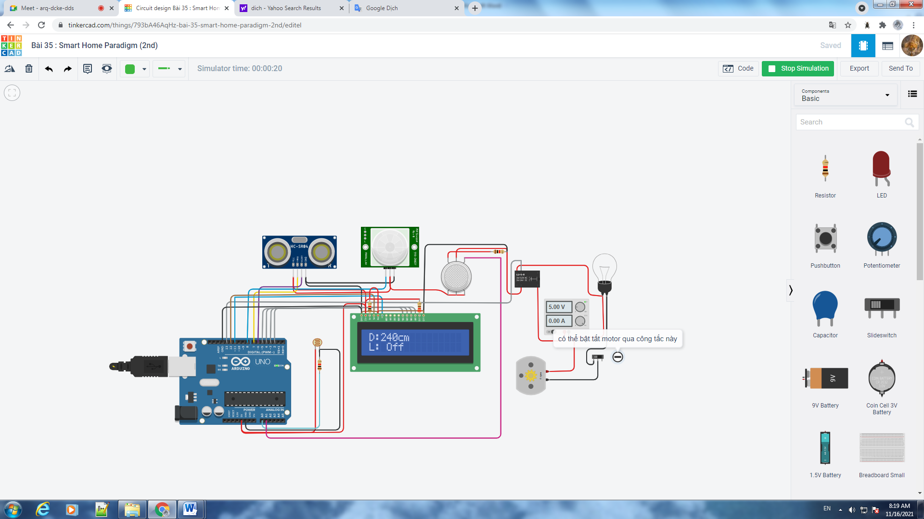

Figure Kết quả chạy chương trình

# Bài 36. Smart Home paradigm ( 3th ) use IR

## Mô tả

* mô hình nhà thông minh sử dụng IR điều khiển từ xa, các button 1 2 3 4 từ trái qua ứng với 4 mswitch 1 2 3 4 trên IR remote, khi nhấn 1 lần trên mswitch 1 hoặc nút số 1 trên IR thì các động cơ tương ứng từ trái qua phải (1,2,3,4) sẽ quay, khi nhấn lần nữa thì động cơ đó sẽ tắt

## Sơ đồ mạch

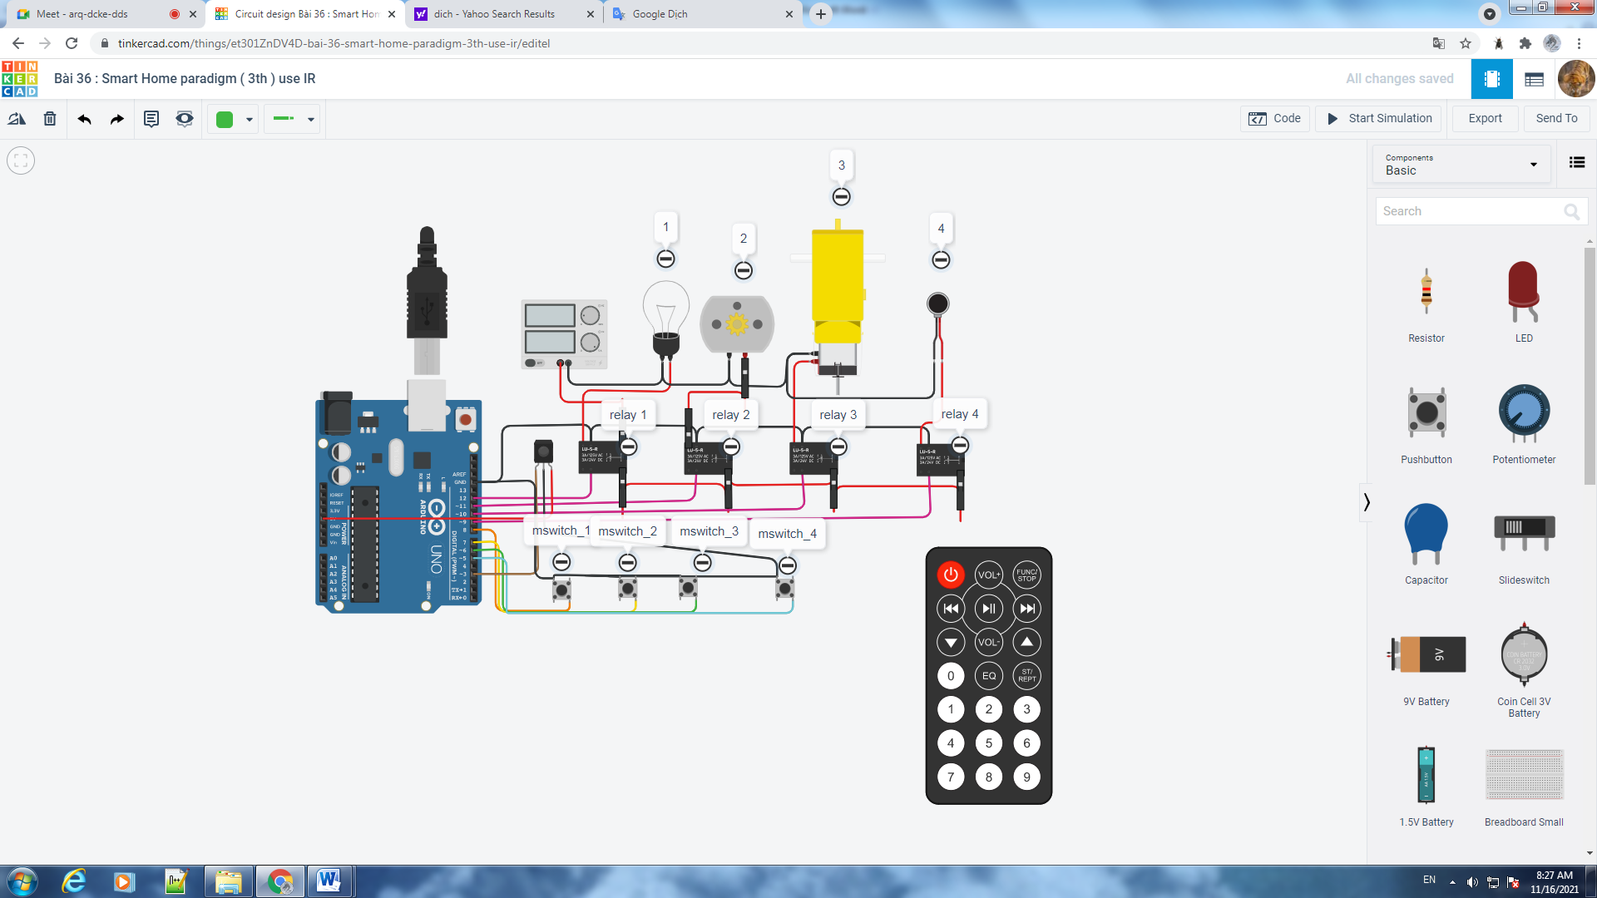

Figure Sơ đồ kết nối của hệ thống

## Linh kiện

#### 1 bóng đèn

#### 1 mạch Arduino Uno

* 4 relay spdt
* 1 nguồn cấp 5V
* 1 DC Motor
* 1 động cơ rung
* 1 điều khiển từ xa IR và 1 cảm biến hồng ngoại
* 1 hobby gearmotor
* 4 button

## Code chương trình

|  |
| --- |
| #include <SPI.h>  #include <Wire.h>  #include <IRremote.h>  const int relay_1 = 12;  const int relay_2 = 11;  const int relay_3 = 10;  const int relay_4 = 9;  const int mswitch_1 = 8;  const int mswitch_2 = 7;  const int mswitch_3 = 6;  const int mswitch_4 = 5;  int RECV_PIN = 3;  IRrecv irrecv(RECV_PIN);  decode_results results;  int toggleState_1 = 0;  int toggleState_2 = 0;  int toggleState_3 = 0;  int toggleState_4 = 0;  void setup() {    Serial.begin(9600);  irrecv.enableIRIn();    pinMode(relay_1, OUTPUT);  pinMode(relay_2, OUTPUT);  pinMode(relay_3, OUTPUT);  pinMode(relay_4, OUTPUT);  pinMode(mswitch_1, INPUT_PULLUP);  pinMode(mswitch_2, INPUT_PULLUP);  pinMode(mswitch_3, INPUT_PULLUP);  pinMode(mswitch_4, INPUT_PULLUP);  }  void relayOnOff(int relay){  switch(relay){  case 1:  if(toggleState_1 == 0){  digitalWrite(relay_1, HIGH); // turn on relay 1  toggleState_1 = 1;  }  else{  digitalWrite(relay_1, LOW); // turn off relay 1  toggleState_1 = 0;  }  delay(100);  break;  case 2:  if(toggleState_2 == 0){  digitalWrite(relay_2, HIGH); // turn on relay 2  toggleState_2 = 1;  }  else{  digitalWrite(relay_2, LOW); // turn off relay 2  toggleState_2 = 0;  }  delay(100);  break;  case 3:  if(toggleState_3 == 0){  digitalWrite(relay_3, HIGH); // turn on relay 3  toggleState_3 = 1;  }else{  digitalWrite(relay_3, LOW); // turn off relay 3  toggleState_3 = 0;  }  delay(100);  break;  case 4:  if(toggleState_4 == 0){  digitalWrite(relay_4, HIGH); // turn on relay 4  toggleState_4 = 1;  }  else{  digitalWrite(relay_4, LOW); // turn off relay 4  toggleState_4 = 0;  }  delay(100);  break;    default : break;  }    }  void loop() {    if (digitalRead(mswitch_1) == LOW){  delay(200);  relayOnOff(1);  }  else if (digitalRead(mswitch_2) == LOW){  delay(200);  relayOnOff(2);  }  else if (digitalRead(mswitch_3) == LOW){  delay(200);  relayOnOff(3);  }  else if (digitalRead(mswitch_4) == LOW){  delay(200);  relayOnOff(4);  }  if (irrecv.decode(&results)) {  switch(results.value){  case 0xFD08F7:  relayOnOff(1);  break;  case 0xFD8877:  relayOnOff(2);  break;  case 0xFD48B7:  relayOnOff(3);  break;  case 0xFD28D7:  relayOnOff(4);  break;  default : break;  }  irrecv.resume();  }  } |

## Kết quả chạy chương trình

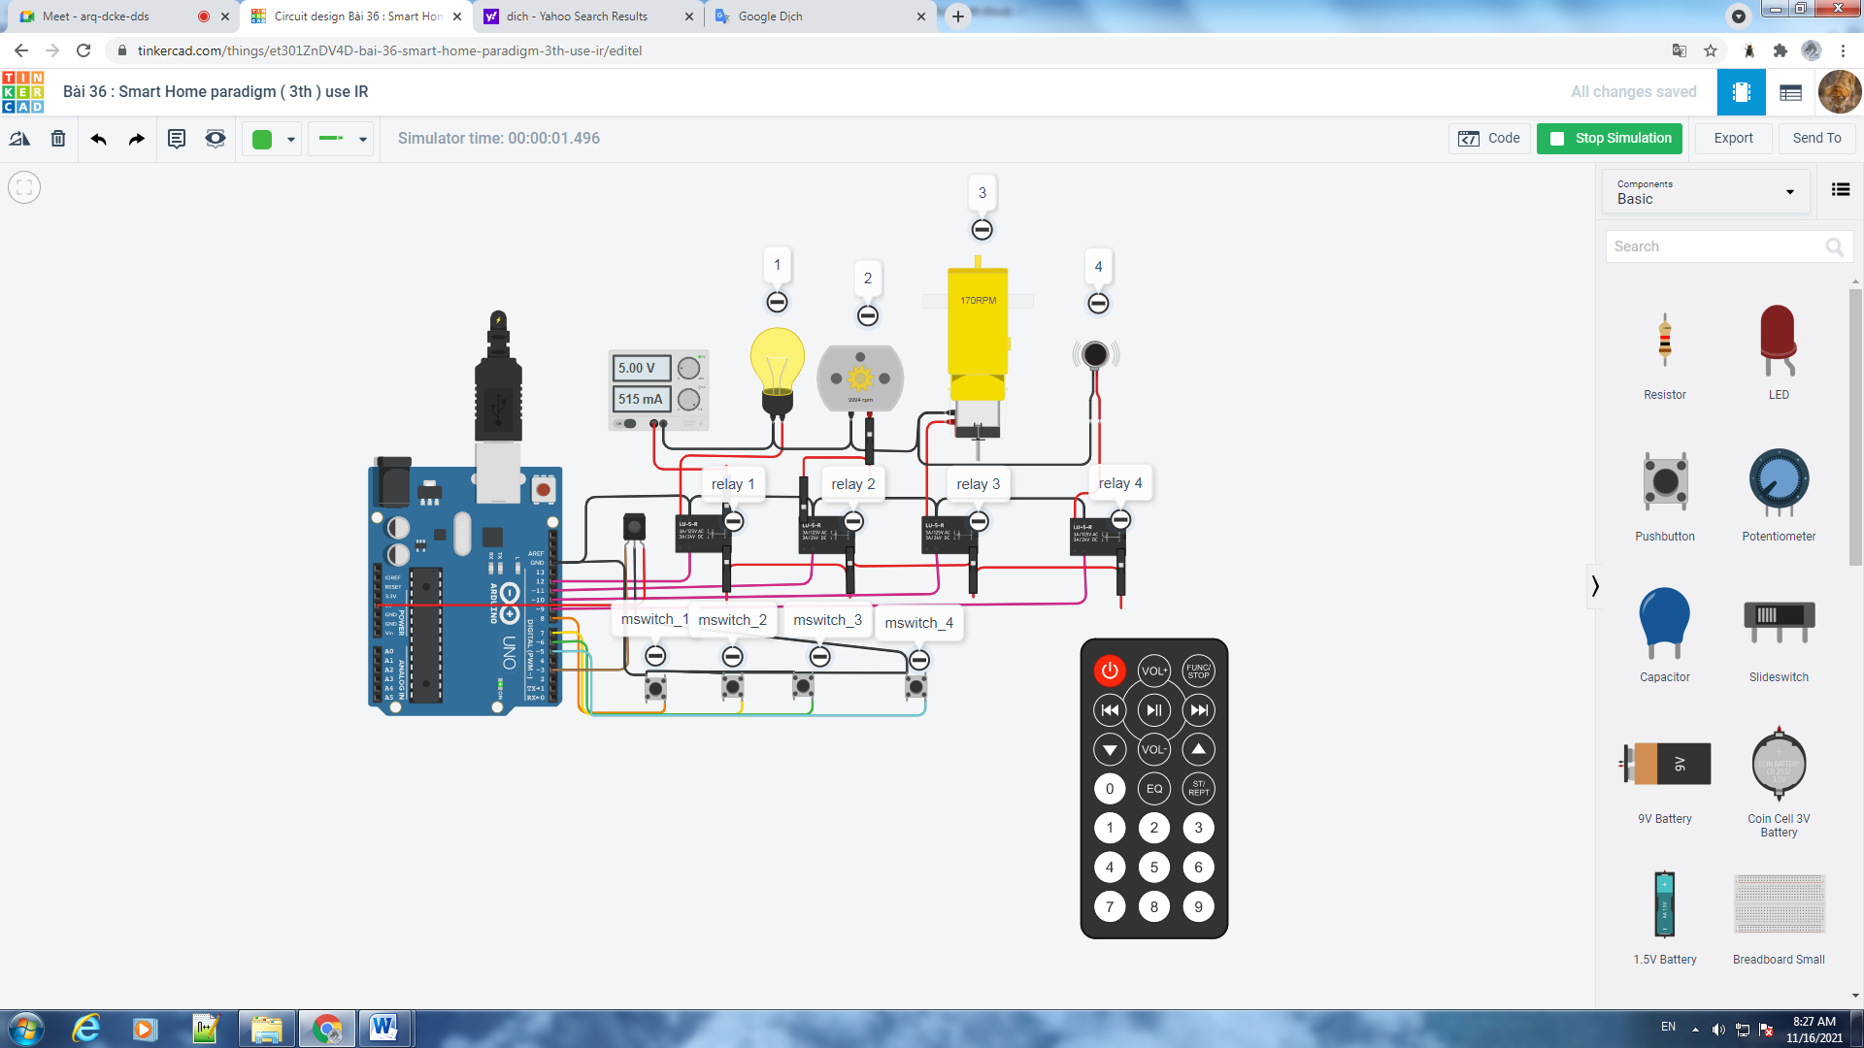

Figure Kết quả chạy chương trình

# Bài 37. Force Sensor

## Mô tả

* chương trình mô phỏng đo giá trị từ cảm biến lực, khi giá trị đo được trong khoảng A thì các các tác vụ B diễn ra (A,B) lần lượt là ( forcesense < 30, đèn đỏ sáng 2 đèn vàng và xanh dương tắt) ,(forcesense > 90 && forcesense < 220 ,đèn vàng sáng 2 đèn đỏ và xanh dương tắt) ,(forcesense > 220 && forcesense < 1023, đèn xanh dương sáng 2 đèn vàng và đỏ tắt) khi cảm biến lực đang hoạt động đèn màu xanh lá luôn luôn sáng

## Sơ đồ mạch

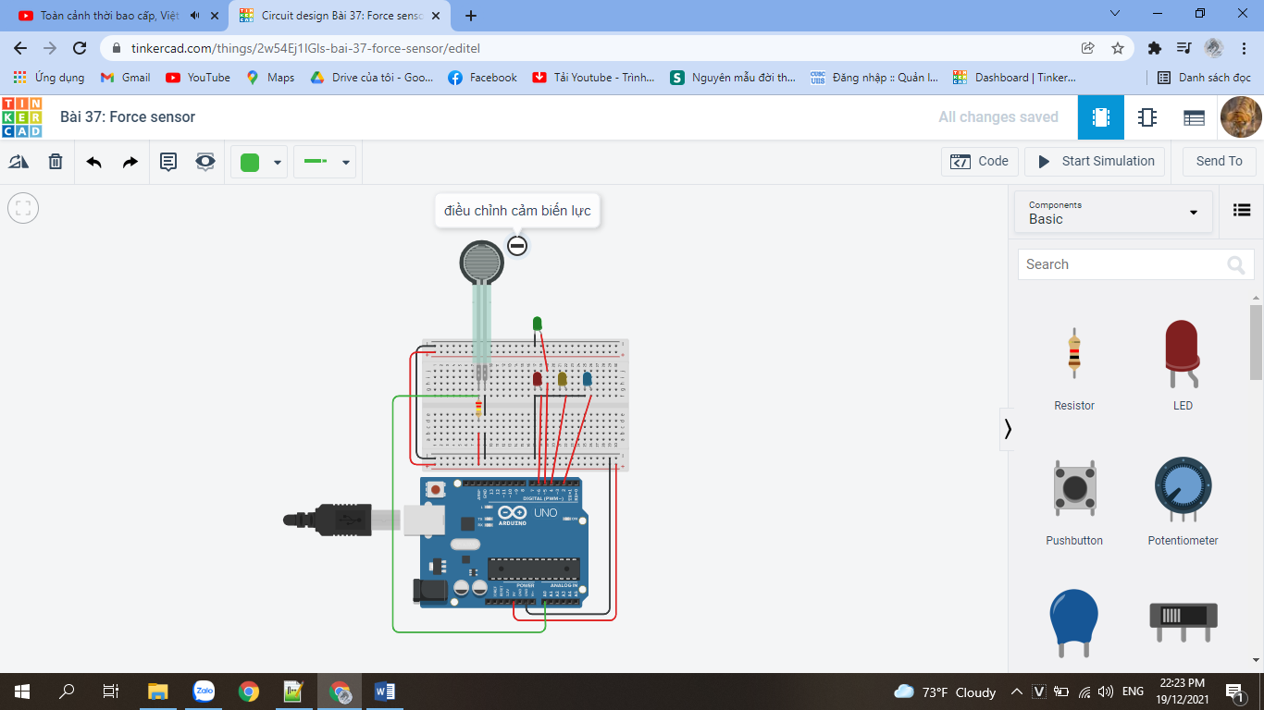

Figure Sơ đồ kết nối của hệ thống

## Linh kiện

## 

* 1 cảm biến lực
* 1 mạch Arduino Uno R3
* 4 đèn LED khác màu
* 1 điện trở 220Ω

## Code chương trình

|  |
| --- |
| int forcesense = 0;  void setup()  {  pinMode(A0, INPUT);  Serial.begin(9600);  pinMode(6, OUTPUT);  pinMode(4, OUTPUT);  pinMode(5, OUTPUT);  pinMode(2, OUTPUT);  }  void loop()  {  forcesense = analogRead(A0);  Serial.println(forcesense);  if (forcesense < 30) {  digitalWrite(6, HIGH);  digitalWrite(5, HIGH);  digitalWrite(4, LOW);  digitalWrite(2, LOW);  }  if (forcesense > 90 && forcesense < 220) {  digitalWrite(5, HIGH);  digitalWrite(6, LOW);  digitalWrite(4, HIGH);  digitalWrite(2, LOW);  }  if (forcesense > 220 && forcesense < 1023) {  digitalWrite(5, HIGH);  digitalWrite(6, LOW);  digitalWrite(4, LOW);  digitalWrite(2, HIGH);  }  delay(100);  } |

## Kết quả chạy chương trình

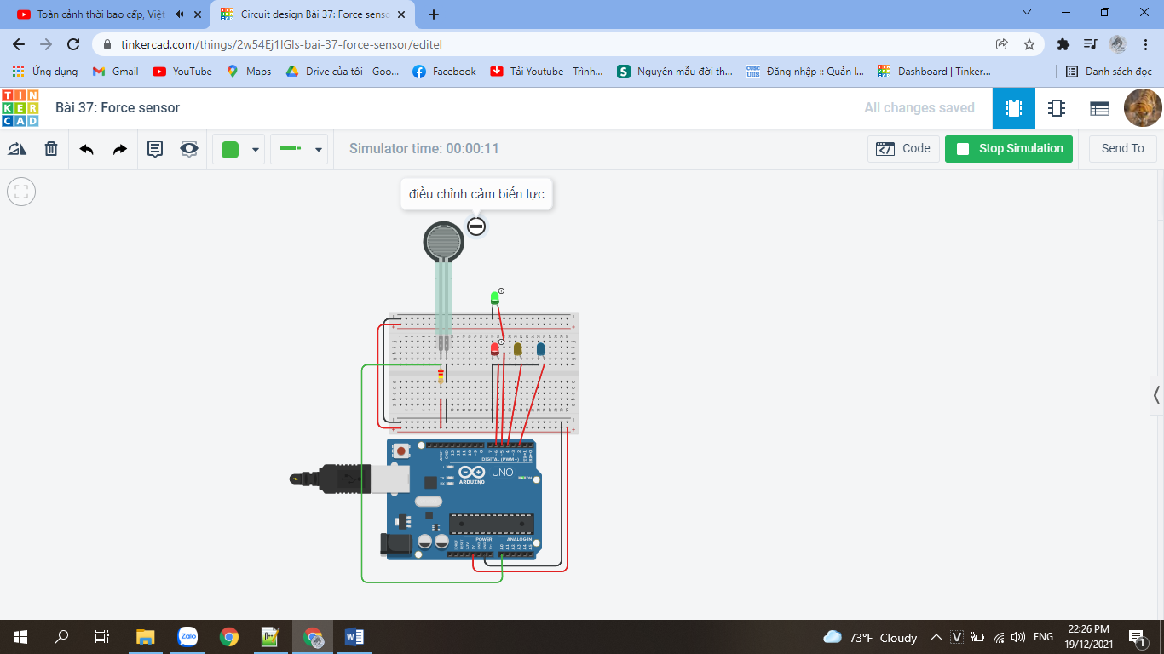

Figure Kết quả

# Bài 38. RGP and IR Remote

## Mô tả

* Chương trình mô phỏng điều khiển các đèn LED và LED-RGB bằng IR remote Chương trình in ra màn hình chữ Khoi dong IRin khi bắt đầu chạy Khi nhận giá trị 1 từ IR remote,tất cả LED-RGB sẽ sáng màu đỏ, LED màu cam sáng, LED màu lam tắt Khi nhận giá trị 2 từ IR remote,tất cả LED-RGB sẽ sáng màu lục, LED màu cam sáng,LED màu lam tắt Khi nhận giá trị 3 từ IR remote,tất cả LED-RGB sẽ sáng màu xanh tím, LED màu cam tắt,LED màu lam sáng LED-RGB nối với các chân 9,13,10 đèn LED cam - chân số 7,đèn LED lam - chân số 6

## Sơ đồ mạch

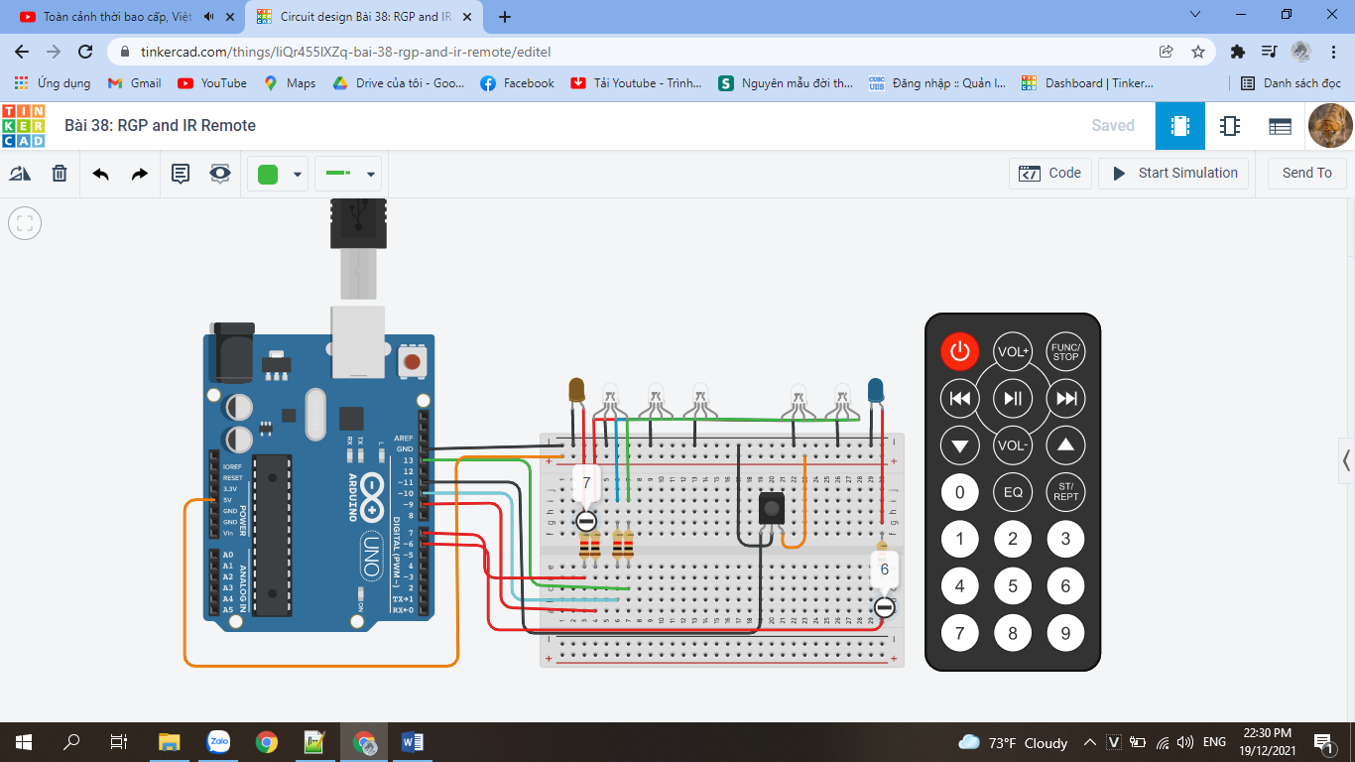

Figure Sơ đồ mạch

## Linh kiện

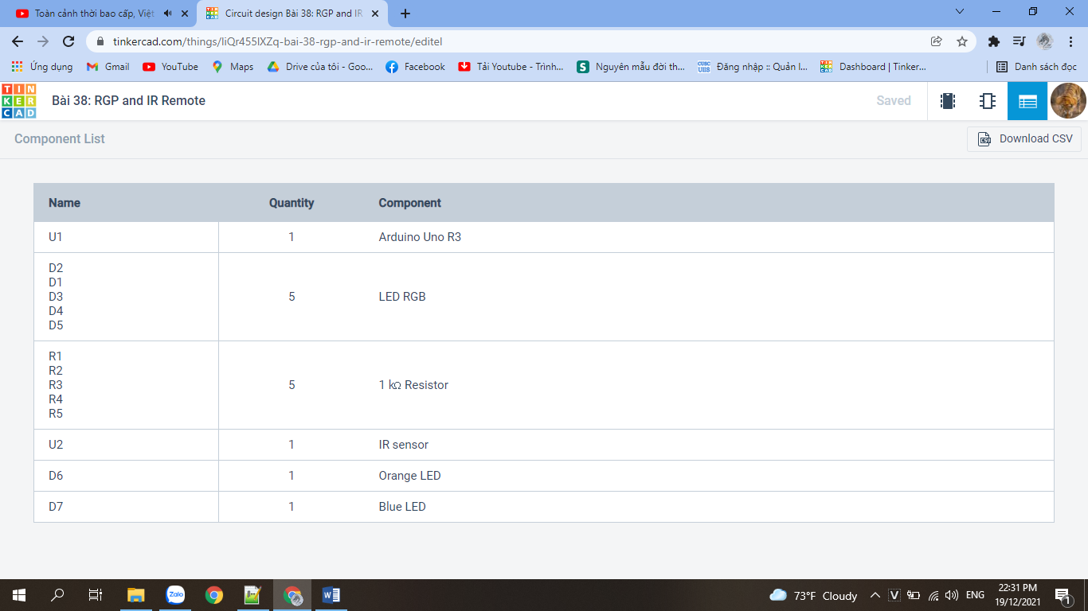

Figure Linh kiện

* 1 mạch Arduino Uno R3
* 3 đèn LED RGB
* 5 điện trở 1Ω
* 1 điều khiển từ xa IR và 1 cảm biến hồng ngoại
* 2 đèn LED khác màu

## Code chương trình

|  |
| --- |
| #include <IRremote.h>  int red=9;  int orange = 7;  int white = 6;  int green=13;  int blue=10;  int RECV_PIN = 11;  /*  Bộ tách sóng / giải điều chế IR phải được kết nối  với đầu vào RECV_PIN.  */  IRrecv irrecv(RECV_PIN);  decode_results results;    void setup()  {  pinMode (red,OUTPUT);  pinMode (blue,OUTPUT);  pinMode (white,OUTPUT);  pinMode (green,OUTPUT);  pinMode (orange,OUTPUT);  Serial.begin(9600);  irrecv.enableIRIn(); // Khởi động máy thu  Serial.println("Khoi đong IRin");  }  void loop() {  if (irrecv.decode(&results)) {  Serial.println(results.value, HEX);  irrecv.resume(); // nhận giá trị    if(results.value==0xFD08F7) // GIÁ TRỊ 1 TỪ ir remote  {  digitalWrite(red,HIGH);  digitalWrite(orange,HIGH);  digitalWrite(white,LOW);  digitalWrite(green,LOW);  digitalWrite(blue,LOW);  }  else if(results.value==0xFD8877)// GIÁ TRỊ 2  {  digitalWrite(red,LOW);  digitalWrite(green,HIGH);  digitalWrite(orange,HIGH);  digitalWrite(white,LOW);  digitalWrite(blue,LOW);  }  else if(results.value==0xFD48B7) // GIÁ TRỊ 3  {  digitalWrite(red,LOW);  digitalWrite(green,LOW);  digitalWrite(orange,LOW);  digitalWrite(white,HIGH);  digitalWrite(blue,HIGH);  }  }  delay(200);  } |

## Kết quả

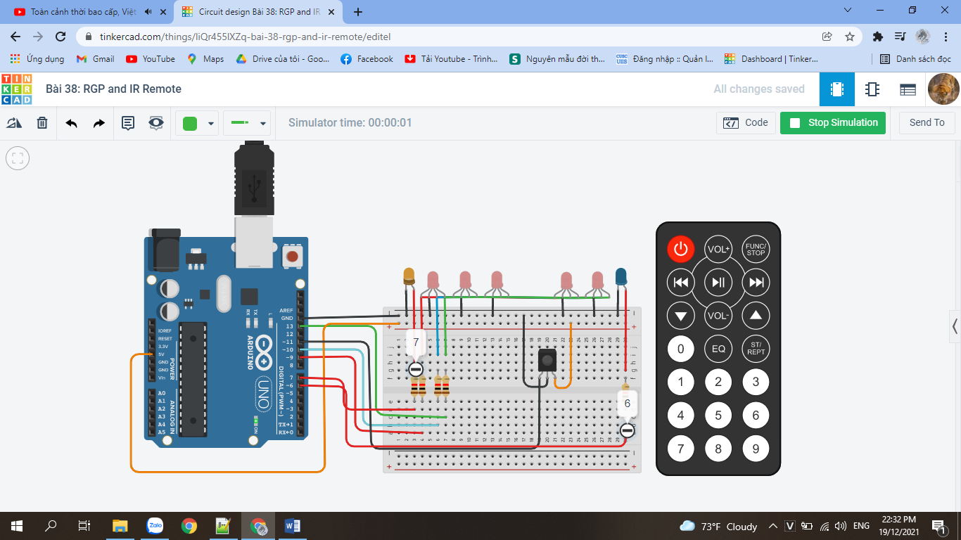

Figure Kết quả khi nhấn nút 1

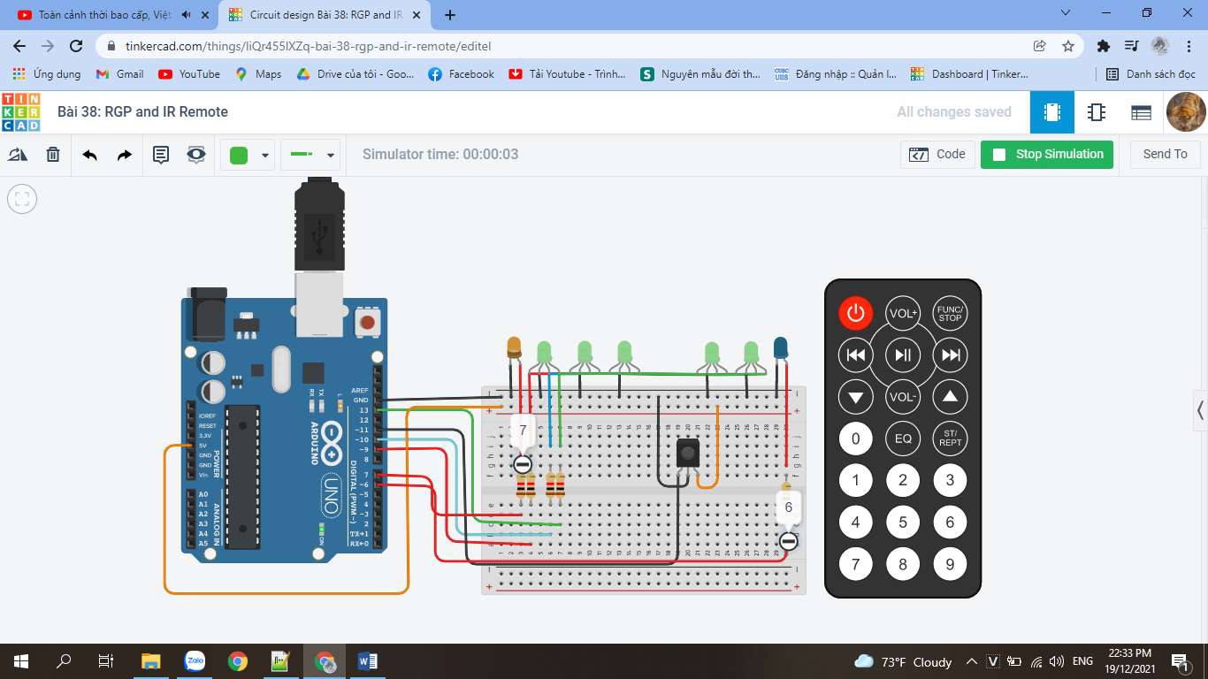

Figure Kết quả khi nhấn nút 2

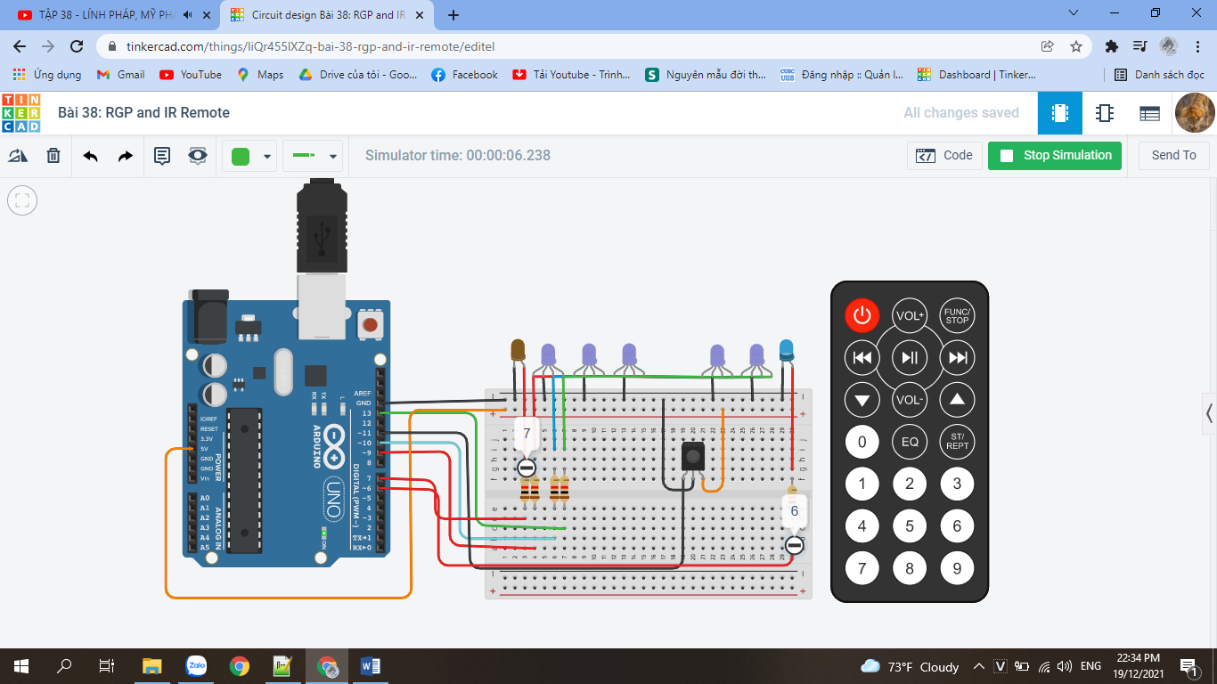

Figure Kết quả khi nhấn nút 3

# Bài 39. Rabbit farm cooling system

## Mô tả

* Mô phỏng hệ thống làm mát cho thỏ ở trang trại điều khiển bằng IP remote và hiển thị lên màn hình LCD cấp độ làm mát, tuỳ chỉnh bằng cách nhấn các nút 1 2 3.Khi hệ thống hoạt động các đèn LED luôn sáng.

## Sơ đồ mạch

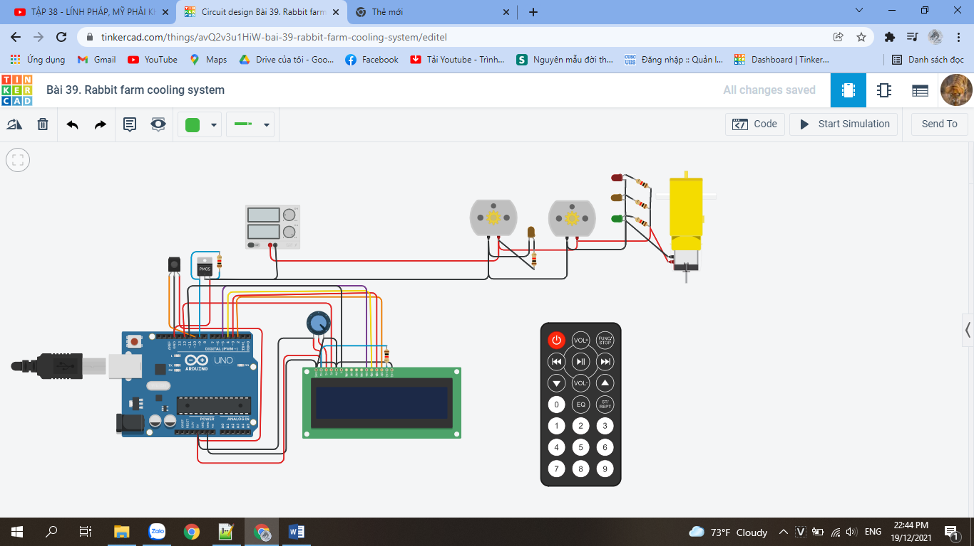

Figure sơ đồ mạch

## Linh kiện

* 1 chiết áp
* 1 mạch Arduino Uno
* 1 màn hình LCD 16 x2
* 2 DC Motor
* 1 điều khiển từ xa IR và 1 cảm biến hồng ngoại
* 1 hobby gearmotor
* 1 nguồn cấp 5,5V
* pMOS Transistor (MOSFET)
* 3 đèn LED khác màu

## Code chương trình

|  |
| --- |
| #include <LiquidCrystal.h> // sử dụng thư viện cho Hiển thị  #include <IRremote.h> // IR  const int receiver = 10; // chân của bộ thu IR vào Arduino  const int bulb = 9; // pMOS  // khởi tạo thư viện với số lượng chân giao diện  LiquidCrystal lcd(12, 11, 5, 4, 3, 2);  int fadeValue;  int lastCounter = 1;  int counter;  #define code1 32895 // code nhận từ button A  #define code2 36975 // code nhận từ button B  IRrecv irrecv(receiver); //  decode_results results;  void setup() {  Serial.begin(9600);  pinMode(bulb, OUTPUT);// Thiết lập chân đầu ra  irrecv.enableIRIn();  // thiết lập số cột và số hàng của màn hình LCD:  lcd.begin(16, 2);  lcd.setCursor(0, 0); // đặt con trỏ ở trên cùng bên trái và cột đầu tiên  lcd.print("Xin Chao");  delay(500);  lcd.setCursor(0, 0);  lcd.print("Starting!!!");  delay(500);  lcd.clear();  }  void loop() {    counter = lastCounter;  if (irrecv.decode(&results))  {  unsigned int value = results.value;  if (value == code1) {  counter ++;  lcd.clear();// clear lcd  }  if (value == code2) {  counter --;  lcd.clear(); // clear lcd  }  Serial.println("IR receive code"); Serial.println(value);  irrecv.resume();  }  if (counter > 5) { //tối đa bộ đếm = 5  counter = 5;    }  if (counter < 2) { //tối thiểu bộ đếm = 1  counter = 1;  }  switch (counter) { //tùy thuộc vào bộ đếm, giá trị được gửi đến dẫn  case 1:  fadeValue = 00;  lcd.setCursor(0, 0);  lcd.print("Giam Toc - OFF");  lcd.setCursor(0, 1);  lcd.print("Tang Toc VOL+");  break;  case 2:  fadeValue = 50;  lcd.setCursor(0, 0); // đặt con trỏ ở trên cùng bên phải  lcd.print("Muc - Thap "); // in ra LCD  lcd.setCursor(0, 1); // đặt con trỏ xuống dưới cùng bên trái và cột thứ hai  lcd.print("Muc 1"); //in ra LCD  break;  case 3:  fadeValue = 100;  lcd.setCursor(0, 0);  lcd.print("Muc - Trung ");  lcd.setCursor(0, 1);  lcd.print("Muc 2");  break;  case 4:  fadeValue = 185;  lcd.setCursor(0, 0);  lcd.print("Muc - Cao ");  lcd.setCursor(0, 1);  lcd.print("Muc 3");  break;  case 5:  fadeValue = 255;  lcd.setCursor(0, 0);  lcd.print("Max - Level");  lcd.setCursor(0, 1);  lcd.print("Giam: VOL-");  break;  }  analogWrite(bulb, fadeValue); //đặt dẫn với giá trị PWM  lastCounter = counter; //reset bộ đếm  } |

## Kết quả chạy chương trình

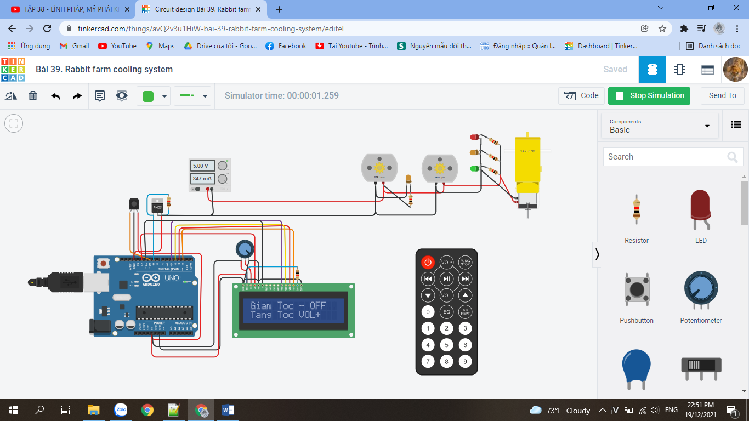

Figure 138 Màn hình làm việc chính

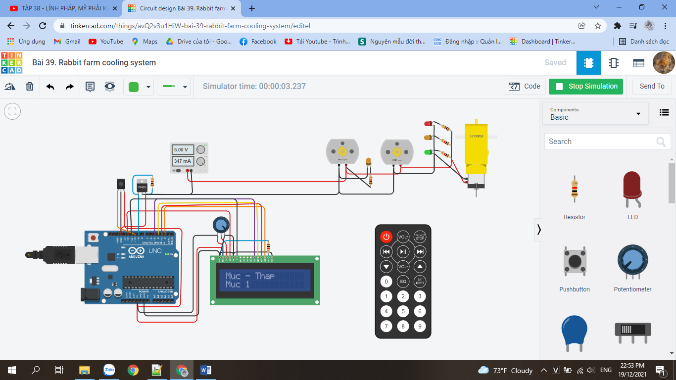

Figure 139 Tăng mức gió bằng IR remote

# V. Link liên kết các kho lưu trữ

# 1.Kho tinkercad :

<https://www.tinkercad.com/users/kUFa3qBF6IZ-toan-phong?category=circuits&sort=likes&view_mode=default>

2. Kho GitHub:

https://github.com/phongctt60cntt/Thi-Lap-Trinh-Nhung

# VI. Mục Lục

Mục Lục

Phần I. Lập trình với Arduino Uno 2

Bài 1: Blinking LED 2

❖ Mô tả 2

❖ Sơ đồ mạch 2

❖ Linh kiện 2

❖ Code chương trình 2

❖ Kết quả chạy chương trình 3

Bài 2: Turn on LED with button 3

❖ Mô tả 3

❖ Sơ đồ mạch 4

❖ Linh kiện 4

❖ Code chương trình 4

} 4

❖ Kết quả chạy chương trình 5

Bài 3. LED RGB 5

❖ Mô tả 5

❖ Sơ đồ mạch 5

6

❖ Linh kiện 6

❖ Code chương trình 6

❖ Kết quả chạy chương trình 7

Bài 4. LED 7-Segment 7

❖ Mô tả 7

❖ Sơ đồ mạch 8

❖ Linh kiện 8

❖ Code chương trình 8

❖ Kết quả chạy chương trình 11

Bài 5. Temperature Sensor 11

❖ Mô tả 11

❖ Sơ đồ mạch 11

❖ Linh kiện 12

❖ Code chương trình 12

❖ Kết quả chạy chương trình 13

Bài 6. 8 LED 14

❖ Mô tả 14

❖ Sơ đồ mạch 15

❖ Linh kiện 15

❖ Code chương trình 15

❖ Kết quả chạy chương trình 16

Bài 7. Keypad 16

❖ Mô tả 16

❖ Sơ đồ mạch 16

❖ Linh kiện 17

❖ Code chương trình 17

❖ Kết quả chạy chương trình 18

Bài 8. LED MATRIX 8x8 19

❖ Mô tả 19

❖ Sơ đồ mạch 19

❖ Linh kiện 20

❖ Code chương trình 20

❖ Kết quả chạy chương trình 29

Bài 9 : LED MATRIX 24x8 34

❖ Mô tả 34

❖ Linh kiện 34

❖ Sơ đồ mạch 34

❖ Code chương trình 35

❖ Kết quả chạy chương trình 83

Bài 10. 2 Motor 85

❖ Mô tả 85

❖ Sơ đồ mạch 85

❖ Linh kiện 86

❖ Code chương trình 86

❖ Kết quả chạy chương trình 88

Phần II. Các bài làm thêm 88

Bài 1T. Turn the LED on and off with 2 buttons 88

❖ Mô tả 88

❖ Sơ đồ mạch và kết quả chạy chương trình 88

89

❖ Linh kiện 89

❖ Code chương trình 89

Bài 2T. Fire alarm system 90

❖ Mô tả 90

❖ Sơ đồ mạch 90

❖ Linh kiện 90

❖ Code chương trình 91

❖ Kết quả chạy chương trình 91

Bài 3T. Gas leak alarm system 92

❖ Mô tả 92

❖ Sơ đồ mạch 93

❖ Linh kiện 93

❖ Code chương trình 93

❖ Kết quả chạy chương trình 94

Bài 4T. LED 7 SEGMENT x2 ( CATHODE ) 96

❖ Mô tả 96

o File test 2: Hiển thị lần lượt các kí tự của tên sinh viên ‘ P H O N G’ lên màn hình LED 96

❖ Sơ đồ mạch 96

❖ Linh kiện 97

❖ Code chương trình 97

❖ Kết quả chạy chương trình 99

Phần III. Lập trình Nhúng nâng cao – giao tiếp GPIO 100

Bài 1. Sequential light up 4 LEDs 100

❖ Mô tả 100

❖ Linh kiện 101

❖ Sơ đồ mạch 101

❖ Code chương trình 101

❖ Kết quả chạy chương trình 103

Bài 2. LED HEART 104

❖ Mô tả 104

❖ Sơ đồ mạch 105

❖ Linh kiện 105

❖ Code chương trình 105

❖ Kết quả chạy chương trình 116

Bài 3. Button 117

❖ Mô tả 117

❖ Sơ đồ mạch 118

❖ Linh kiện 118

❖ Code chương trình 118

❖ Kết quả chạy chương trình 120

Bài 4. NgatNgoai_Button 121

❖ Mô tả 121

❖ Sơ đồ mạch 121

❖ Linh kiện 122

❖ Code chương trình 122

❖ Kết quả chạy chương trình 124

Bài 5. Connect to LCD 125

❖ Mô tả 125

❖ Sơ đồ mạch 125

❖ Linh kiện 126

❖ Code chương trình 126

❖ Kết quả chạy chương trình 128

IV, Thực hành trên Tinkercad 129

Bài 1. Blinking LED 129

❖ Mô tả 129

❖ Sơ đồ mạch 129

❖ Linh kiện 130

❖ Code chương trình 130

❖ Kết quả chạy chương trình 131

Bài 2. Turn on LED with button 131

❖ Mô tả 131

❖ Sơ đồ mạch 131

❖ Linh kiện 132

❖ Code chương trình 132

❖ Kết quả chạy chương trình 133

Bài 3. LED RGB 133

❖ Mô tả 133

❖ Sơ đồ mạch 133

❖ Linh kiện 134

❖ Code chương trình 134

❖ Kết quả chạy chương trình 135

Bài 4. LED light up and then fade out 136

❖ Mô tả 136

❖ Sơ đồ mạch 136

❖ Linh kiện 137

❖ Code chương trình 137

❖ Kết quả chạy chương trình 138

Bài 5. LED and Temperature sensor 138

❖ Mô tả 138

❖ Sơ đồ mạch 138

❖ Linh kiện 139

❖ Code chương trình 139

❖ Kết quả chạy chương trình 140

Bài 6. 8 LED 141

❖ Mô tả 141

❖ Sơ đồ mạch 141

❖ Linh kiện 141

❖ Code chương trình 141

❖ Kết quả chạy chương trình 142

Bài 7. Piezo 142

❖ Mô tả 142

❖ Sơ đồ mạch 143

❖ Linh kiện 143

❖ Code chương trình 143

❖ Kết quả chạy chương trình 144

Bài 8 . Display numbers and calculations from keypad to LCD 144

❖ Mô tả 144

❖ Sơ đồ mạch 144

❖ Linh kiện 145

❖ Code chương trình 145

❖ Kết quả chạy chương trình 146

Bài 9. LED 8X8 PRINT STUDENT NAME 147

❖ Mô tả 147

❖ Sơ đồ mạch 147

❖ Linh kiện 148

❖ Code chương trình 148

❖ Kết quả chạy chương trình 151

Bài 10. 2 Motor 152

❖ Mô tả 152

❖ Sơ đồ mạch 152

❖ Linh kiện 153

❖ Code chương trình 153

❖ Kết quả chạy chương trình 155

Bài 11. Traffic light 155

❖ Mô tả 155

❖ Sơ đồ mạch 155

❖ Linh kiện 156

❖ Code chương trình 156

❖ Kết quả chạy chương trình 157

Bài 12. Led brightness control via potentiometer 157

❖ Mô tả 157

❖ Sơ đồ mạch 157

❖ Linh kiện 158

❖ Code chương trình 158

❖ Kết quả chạy chương trình 158

Bài 13 . Turn on Motor and LED by button 159

❖ Mô tả 159

❖ Sơ đồ mạch 160

❖ Linh kiện 160

❖ Code chương trình 160

❖ Kết quả chạy chương trình 161

Bài 14. Run 1 Motor with IC L293D 162

❖ Mô tả 162

❖ Sơ đồ mạch 162

❖ Linh kiện 163

❖ Code chương trình 163

❖ Kết quả chạy chương trình 163

Bài 15. Potentiometer with 4 LED 163

❖ Mô tả 164

❖ Sơ đồ mạch 164

❖ Linh kiện 164

❖ Code chương trình 164

❖ Kết quả chạy chương trình 165

Bài 16. Led 7 segment display from 0 to 9 166

❖ Mô tả 166

❖ Sơ đồ mạch 166

❖ Linh kiện 166

❖ Code chương trình 166

❖ Kết quả chạy chương trình 167

Bài 17. Control the LED array to light up from left to right 168

❖ Mô tả 168

❖ Sơ đồ mạch 168

❖ Linh kiện 169

❖ Code chương trình 169

❖ Kết quả chạy chương trình 170

Bài 18. Ultrasonic sensor anh LED RGB 170

❖ Mô tả 170

❖ Sơ đồ mạch 170

❖ Linh kiện 171

❖ Code chương trình 171

❖ Kết quả chạy chương trình 172

Bài 19. HC-SR04 AND LED 173

❖ Mô tả 174

❖ Sơ đồ mạch 174

❖ Linh kiện 174

❖ Code chương trình 174

❖ Kết quả chạy chương trình 175

Bài 20. Motion sensor for car 176

❖ Mô tả 176

❖ Sơ đồ mạch 177

❖ Linh kiện 177

❖ Code chương trình 177

❖ Kết quả chạy chương trình 178

Bài 21. Display temperature on LCD screen 179

❖ Mô tả 179

❖ Sơ đồ mạch 179

❖ Linh kiện 180

❖ Code chương trình 180

❖ Kết quả chạy chương trình 181

Bài 22. Part 2a Test 2 182

❖ Mô tả 182

❖ Sơ đồ mạch 182

❖ Linh kiện 182

❖ Code chương trình 182

❖ Kết quả chạy chương trình 183

Bài 23. Part 2b Test 2 184

❖ Mô tả 184

❖ Sơ đồ mạch 184

❖ Linh kiện 185

❖ Code chương trình 185

❖ Kết quả chạy chương trình 186

Bài 24. Part 1 Test 2 186

❖ Mô tả 187

❖ Sơ đồ mạch 187

❖ Linh kiện 187

❖ Code chương trình 188

❖ Kết quả chạy chương trình 188

Bài 25. Part 3 Test 2 189

❖ Mô tả 189

❖ Sơ đồ mạch 190

❖ Linh kiện 190

❖ Code chương trình 190

❖ Kết quả chạy chương trình 193

Bài 26. Part 1, topic 1, sample lesson 193

❖ Mô tả 193

❖ Sơ đồ mạch 194

❖ Linh kiện 194

❖ Code chương trình 194

❖ Kết quả chạy chương trình 196

Bài 27. Part 1, topic 2, sample lesson 196

❖ Mô tả 196

❖ Sơ đồ mạch 196

❖ Linh kiện 197

❖ Code chương trình 197

❖ Kết quả chạy chương trình 198

Bài 28. Part 2 - sample test questions 199

❖ Mô tả 199

❖ Sơ đồ mạch 199

❖ Linh kiện 200

❖ Code chương trình 200

❖ Kết quả chạy chương trình 201

Bài 29. 2 Wheeler control 201

❖ Mô tả 201

❖ Sơ đồ mạch 201

❖ Linh kiện 202

❖ Code chương trình 202

❖ Kết quả chạy chương trình 204

Bài 30. Smart lock door with Keypad 205

❖ Mô tả 205

❖ Sơ đồ mạch 205

❖ Linh kiện 206

❖ Code chương trình 206

❖ Kết quả chạy chương trình 208

Bài 31: Heart paradigm 208

❖ Mô tả 208

❖ Sơ đồ mạch 208

❖ Linh kiện 209

❖ Code chương trình 209

❖ Kết quả chạy chương trình 210

Bài 32. Security gate system 211

❖ Mô tả 211

❖ Sơ đồ mạch 211

❖ Linh kiện 212

❖ Code chương trình 212

❖ Kết quả chạy chương trình 216

Bài 33. 4 Neopixel 217

❖ Mô tả 217

❖ Sơ đồ mạch 217

❖ Linh kiện 218

❖ Code chương trình 218

❖ Kết quả chạy chương trình 219

Bài 34. Smart home paradigm (1 st) 219

❖ Mô tả 219

❖ Sơ đồ mạch 219

❖ Linh kiện 220

❖ Code chương trình 220

❖ Kết quả chạy chương trình 223

Bài 35. Smart home paradigm (2 nd) 224

❖ Mô tả 224

❖ Sơ đồ mạch 225

❖ Linh kiện 225

❖ Code chương trình 226

❖ Kết quả chạy chương trình 228

Bài 36. Smart Home paradigm ( 3th ) use IR 229

❖ Mô tả 229

❖ Sơ đồ mạch 229

❖ Linh kiện 230

❖ Code chương trình 230

❖ Kết quả chạy chương trình 233

Bài 37. Force Sensor 234

❖ Mô tả 234

❖ Sơ đồ mạch 234

❖ Linh kiện 235

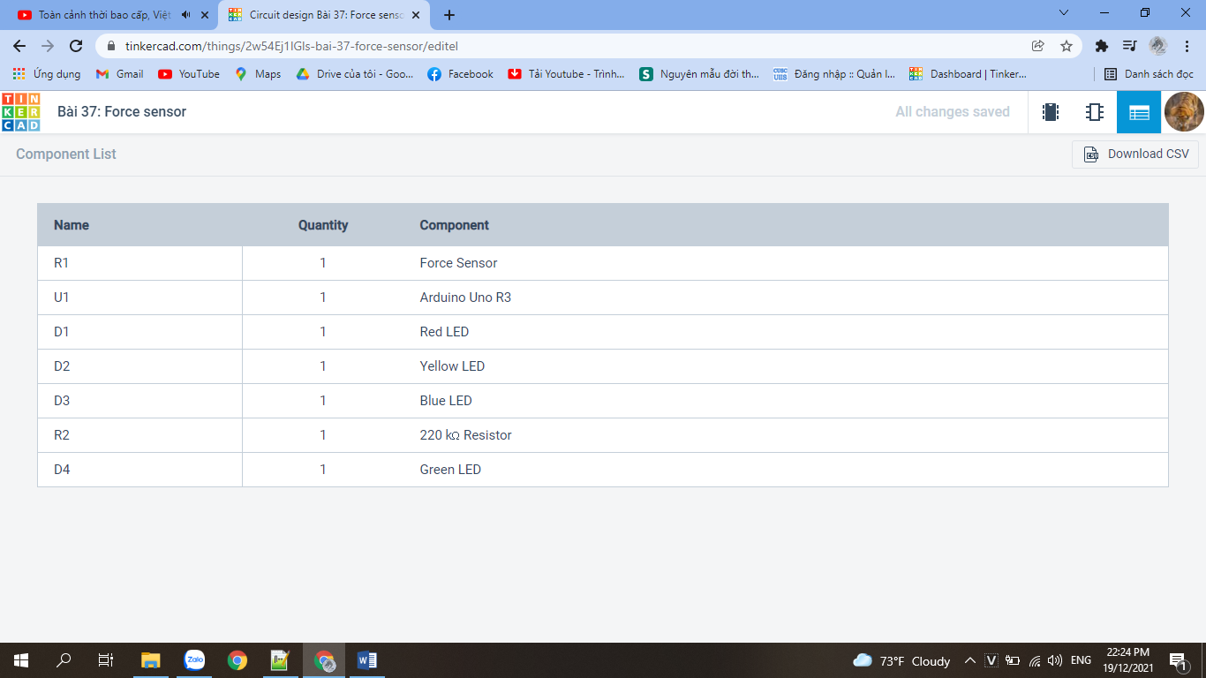 235

❖ Code chương trình 235

❖ Kết quả chạy chương trình 236

Bài 38. RGP and IR Remote 237

❖ Mô tả 237

❖ Sơ đồ mạch 237

❖ Linh kiện 238

❖ Code chương trình 238

❖ Kết quả 240

Bài 39. Rabbit farm cooling system 242

❖ Mô tả 242

❖ Sơ đồ mạch 242

❖ Linh kiện 242

❖ Code chương trình 243

❖ Kết quả chạy chương trình 245

V. Link liên kết các kho lưu trữ 246

1.Kho tinkercad : 246

2. Kho GitHub: 246

VI. Mục Lục 246